Capítulo 1

**Como Aprender Java**

*"Busco um instante feliz que justifique minha existência" -- Fiodór Dostoiévski*

**1.1 O que é realmente importante?**

Muitos livros, ao passar dos capítulos, mencionam todos os detalhes da linguagem juntamente com seus princípios básicos. Isso acaba criando muita confusão, em especial porque o estudante não consegue distinguir exatamente o que é primordial aprender no início, daquilo que pode ser estudado mais adiante.

Se uma classe abstrata deve ou não ter ao menos um método abstrato, se o if só aceita argumentos booleanos e todos os detalhes sobre classes internas, realmente não devem se tornar preocupações para aquele cujo objetivo primário é aprender Java. Esse tipo de informação será adquirida com o tempo, e não é necessário no início.

Neste curso, separamos essas informações em quadros especiais, já que são informações extras. Ou então, apenas citamos num exercício e deixamos para o leitor procurar informações se for de seu interesse.

Por fim, falta mencionar algo sobre a prática, que deve ser tratada seriamente: todos os exercícios são muito importantes e os desafios podem ser feitos quando o curso terminar. De qualquer maneira recomendamos aos alunos estudarem em casa, e praticarem bastante código e variações.

**O curso**

Para aqueles que estão fazendo o curso Java e Orientação a Objetos, recomendamos estudarem em casa aquilo que foi visto durante a aula, tentando resolver os exercícios opcionais e os desafios apresentados.

## 1.2 Sobre os exercícios

Os exercícios do curso variam de práticos até pesquisas na Internet, ou mesmo consultas sobre assuntos avançados em determinados tópicos para incitar a curiosidade do aprendiz na tecnologia.

Existem também, em determinados capítulos, uma série de desafios. Eles focam mais no problema computacional que na linguagem, porém são uma excelente forma de treinar a sintaxe e, principalmente, familiarizar o aluno com a biblioteca padrão Java, além de proporcionar um ganho na velocidade de desenvolvimento.

## 1.3 Tirando dúvidas e indo além

Para tirar dúvidas dos exercícios, ou de Java em geral, recomendamos o fórum do GUJ (<http://www.guj.com.br/>), onde sua dúvida será respondida prontamente. O GUJ foi fundado por desenvolvedores da Caelum, e hoje conta com mais de um milhão de mensagens.

Fora isso, sinta-se à vontade para entrar em contato com seu instrutor para tirar todas as dúvidas que surgirem durante o curso.

Se o que você está buscando são livros de apoio, sugerimos conhecer a editora Casa do Código:

[http://www.casadocodigo.com.br](http://www.casadocodigo.com.br/)

A Caelum fornece muitos outros cursos Java, com destaque para o FJ-21 que traz a aplicação do Java na web.

<http://www.caelum.com.br/>

Há também cursos online que vão te ajudar a ir além, com muita interação com os instrutores, a Alura:

<http://www.alura.com.br/>

Capítulo 2

# O que é Java

"Computadores são inúteis, eles apenas dão respostas" -- Picasso

Chegou a hora de responder as perguntas mais básicas sobre Java. Ao término desse capítulo, você será capaz de:

* responder o que é Java;
* mostrar as vantagens e desvantagens do Java;
* entender bem o conceito de máquina virtual;
* compilar e executar um programa simples.

## 2.1 Java

Entender um pouco da história da plataforma Java é essencial para enxergar os motivos que a levaram ao sucesso.

Quais eram os seus maiores problemas quando programava na década de 1990?

ponteiros? gerenciamento de memória? organização? falta de bibliotecas? ter de reescrever parte do código ao mudar de sistema operacional? custo financeiro de usar a tecnologia?

A linguagem Java resolve bem esses problemas, que até então apareciam com frequência nas outras linguagens. Alguns desses problemas foram particularmente atacados porque uma das grandes motivações para a criação da plataforma Java era de que essa linguagem fosse usada em pequenos dispositivos, como tvs, videocassetes, aspiradores, liquidificadores e outros. Apesar disso a linguagem teve seu lançamento focado no uso em clientes web (browsers) para rodar pequenas aplicações (**applets**). Hoje em dia esse não é o grande mercado do Java: apesar de ter sido idealizado com um propósito e lançado com outro, o Java ganhou destaque no lado do servidor.

O Java foi criado pela antiga Sun Microsystems e mantida através de um comitê ([http://www.jcp.org](http://www.jcp.org/)). Seu site principal era o java.sun.com, e java.com um site mais institucional, voltado ao consumidor de produtos e usuários leigos, não desenvolvedores. Com a compra da Sun pela Oracle em 2009, muitas URLs e nomes tem sido trocados para refletir a marca da Oracle. A página principal do Java é: <http://www.oracle.com/technetwork/java/>

No Brasil, diversos grupos de usuários se formaram para tentar disseminar o conhecimento da linguagem. Um deles é o **GUJ** ([http://www.guj.com.br](http://www.guj.com.br/)), uma comunidade virtual com artigos, tutoriais e fórum para tirar dúvidas, o maior em língua portuguesa com mais de cem mil usuários e 1 milhão de mensagens.

Encorajamos todos os alunos a usar muito os fóruns do mesmo, pois é uma das melhores maneiras para achar soluções para pequenos problemas que acontecem com grande frequência.

## 2.2 Uma breve história do Java

A Sun criou um time (conhecido como Green Team) para desenvolver inovações tecnológicas em 1992. Esse time foi liderado por James Gosling, considerado o pai do Java. O time voltou com a ideia de criar um interpretador (já era uma máquina virtual, veremos o que é isso mais a frente) para pequenos dispositivos, facilitando a reescrita de software para aparelhos eletrônicos, como vídeo cassete, televisão e aparelhos de TV a cabo.

A ideia não deu certo. Tentaram fechar diversos contratos com grandes fabricantes de eletrônicos, como Panasonic, mas não houve êxito devido ao conflito de interesses e custos. Hoje, sabemos que o Java domina o mercado de aplicações para celulares com mais de 2.5 bilhões de dispositivos compatíveis, porém em 1994 ainda era muito cedo para isso.

Com o advento da web, a Sun percebeu que poderia utilizar a ideia criada em 1992 para rodar pequenas aplicações dentro do browser. A semelhança era que na internet havia uma grande quantidade de sistemas operacionais e browsers, e com isso seria grande vantagem poder programar numa única linguagem, independente da plataforma. Foi aí que o Java 1.0 foi lançado: focado em transformar o browser de apenas um cliente magro (thin client ou terminal burro) em uma aplicação que possa também realizar operações avançadas, e não apenas renderizar html.

Os applets deixaram de ser o foco da Sun, e nem a Oracle nunca teve interesse. É curioso notar que a tecnologia Java nasceu com um objetivo em mente, foi lançado com outro, mas, no final, decolou mesmo no desenvolvimento de aplicações do lado do servidor. Sorte? Há hoje o Java FX, tentando dar força para o Java não só no desktop mas como aplicações ricas na web, mas muitos não acreditam que haja espaço para tal, considerando o destino de tecnologias como Adobe Flex e Microsoft Silverlight.

Você pode ler a história da linguagem Java em: <http://www.java.com/en/javahistory/>

E um vídeo interessante: <http://tinyurl.com/histjava>

Em 2009 a Oracle comprou a Sun, fortalecendo a marca. A Oracle sempre foi, junto com a IBM, uma das empresas que mais investiram e fizeram negócios através do uso da plataforma Java. Em 2014 surge a versão Java 8 com mudanças interessantes na linguagem.

## 2.3 Máquina Virtual

Em uma linguagem de programação como C e Pascal, temos a seguinte situação quando vamos compilar um programa:

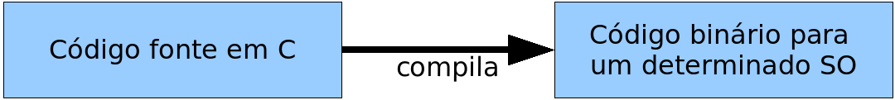

O código fonte é compilado para código de máquina específico de uma plataforma e sistema operacional. Muitas vezes o próprio código fonte é desenvolvido visando uma única plataforma!

Esse código executável (binário) resultante será executado pelo sistema operacional e, por esse motivo, ele deve saber conversar com o sistema operacional em questão.

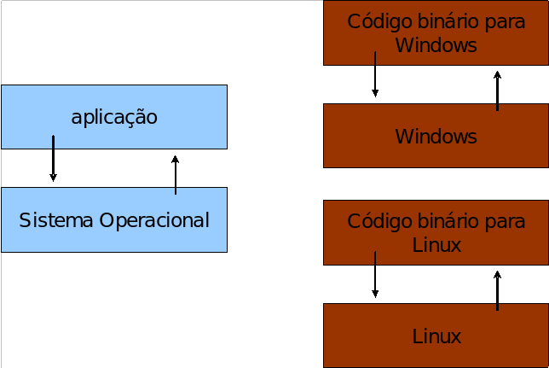

Isto é, temos um código executável para cada sistema operacional. É necessário compilar uma vez para Windows, outra para o Linux, e assim por diante, caso a gente queira que esse nosso software possa ser utilizado em várias plataformas. Esse é o caso de aplicativos como o OpenOffice, Firefox e outros.

Como foi dito anteriormente, na maioria das vezes, a sua aplicação se utiliza das bibliotecas do sistema operacional, como, por exemplo, a de interface gráfica para desenhar as "telas". A biblioteca de interface gráfica do Windows é bem diferente das do Linux: como criar então uma aplicação que rode de forma parecida nos dois sistemas operacionais?

Precisamos reescrever um mesmo pedaço da aplicação para diferentes sistemas operacionais, já que eles não são compatíveis.

Já o Java utiliza do conceito de **máquina virtual**, onde existe, entre o sistema operacional e a aplicação, uma camada extra responsável por "traduzir" - mas não apenas isso - o que sua aplicação deseja fazer para as respectivas chamadas do sistema operacional onde ela está rodando no momento:

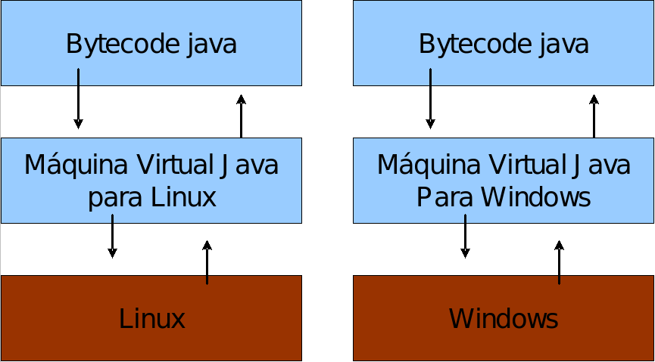

Dessa forma, a maneira com a qual você abre uma janela no Linux ou no Windows é a mesma: você ganha independência de sistema operacional. Ou, melhor ainda, independência de plataforma em geral: não é preciso se preocupar em qual sistema operacional sua aplicação está rodando, nem em que tipo de máquina, configurações, etc.

Repare que uma máquina virtual é um conceito bem mais amplo que o de um interpretador. Como o próprio nome diz, uma máquina virtual é como um "computador de mentira": tem tudo que um computador tem. Em outras palavras, ela é responsável por gerenciar memória, threads, a pilha de execução, etc.

Sua aplicação roda sem nenhum envolvimento com o sistema operacional! Sempre conversando apenas com a **Java Virtual Machine** (JVM).

Essa característica é interessante: como tudo passa pela JVM, ela pode tirar métricas, decidir onde é melhor alocar a memória, entre outros. Uma JVM isola totalmente a aplicação do sistema operacional. Se uma JVM termina abruptamente, só as aplicações que estavam rodando nela irão terminar: isso não afetará outras JVMs que estejam rodando no mesmo computador, nem afetará o sistema operacional.

Essa camada de isolamento também é interessante quando pensamos em um servidor que não pode se sujeitar a rodar código que possa interferir na boa execução de outras aplicações.

Essa camada, a máquina virtual, não entende código java, ela entende um código de máquina específico. Esse código de máquina é gerado por um compilador java, como o **javac**, e é conhecido por "**bytecode**", pois existem menos de 256 códigos de operação dessa linguagem, e cada "opcode" gasta um byte. O compilador Java gera esse bytecode que, diferente das linguagens sem máquina virtual, vai servir para diferentes sistemas operacionais, já que ele vai ser "traduzido" pela JVM.

**Write once, run anywhere**

Esse era um slogan que a Sun usava para o Java, já que você não precisa reescrever partes da sua aplicação toda vez que quiser mudar de sistema operacional.

## 2.4 Java lento? Hotspot e JIT

Hotspot é a tecnologia que a JVM utiliza para detectar pontos quentes da sua aplicação: código que é executado muito, provavelmente dentro de um ou mais loops. Quando a JVM julgar necessário, ela vai **compilar** estes códigos para instruções realmente nativas da plataforma, tendo em vista que isso vai provavelmente melhorar a performance da sua aplicação. Esse compilador é o JIT: Just inTime Compiler, o compilador que aparece "bem na hora" que você precisa.

Você pode pensar então: porque a JVM não compila tudo antes de executar a aplicação? É que teoricamente compilar dinamicamente, a medida do necessário, pode gerar uma performance melhor. O motivo é simples: imagine um .exe gerado pelo VisualBasic, pelo gcc ou pelo Delphi; ele é estático. Ele já foi otimizado baseado em heurísticas, o compilador pode ter tomado uma decisão não tão boa.

Já a JVM, por estar compilando dinamicamente durante a execução, pode perceber que um determinado código não está com performance adequada e otimizar mais um pouco aquele trecho, ou ainda mudar a estratégia de otimização. É por esse motivo que as JVMs mais recentes em alguns casos chegam a ganhar de códigos C compilados com o GCC 3.x.

**2.5 Versões do Java e a confusão do Java2**

Java 1.0 e 1.1 são as versões muito antigas do Java, mas já traziam bibliotecas importantes como o JDBC e o java.io.

Com o Java 1.2 houve um aumento grande no tamanho da API, e foi nesse momento em que trocaram a nomenclatura de Java para Java2, com o objetivo de diminuir a confusão que havia entre Java e Javascript. Mas lembre-se, não há versão "Java 2.0", o 2 foi incorporado ao nome, tornando-se Java2 1.2.

Depois vieram o Java2 1.3 e 1.4, e o Java 1.5 passou a se chamar Java 5, tanto por uma questão de marketing e porque mudanças significativas na linguagem foram incluídas. É nesse momento que o "2" do nome Java desaparece. Repare que para fins de desenvolvimento, o Java 5 ainda é referido como Java 1.5.

Hoje a última versão disponível do Java é a 8.

**2.6 JVM? JRE? JDK? O que devo baixar?**

O que gostaríamos de baixar no site da Oracle?

* JVM = apenas a virtual machine, esse download não existe, ela sempre vem acompanhada.
* JRE = **Java Runtime Environment**, ambiente de execução Java, formado pela JVM e bibliotecas, tudo que você precisa para executar uma aplicação Java. Mas nós precisamos de mais.
* JDK = **Java Development Kit**: Nós, desenvolvedores, faremos o download do JDK do Java SE (Standard Edition). Ele é formado pela JRE somado a ferramentas, como o compilador.

Tanto o JRE e o JDK podem ser baixados do site <http://www.oracle.com/technetwork/java/>. Para encontrá-los, acesse o link Java SE dentro dos top downloads. Consulte o apêndice de instalação do JDK para maiores detalhes.

**2.7 Onde usar e os objetivos do Java**

No decorrer do curso, você pode achar que o Java tem menor produtividade quando comparada com a linguagem que você está acostumado.

É preciso ficar claro que a premissa do Java não é a de criar sistemas pequenos, onde temos um ou dois desenvolvedores, mais rapidamente que linguagens como php, perl, e outras.

O foco da plataforma é outro: aplicações de *médio a grande porte*, onde o time de desenvolvedores tem *várias pessoas* e sempre pode vir a *mudar* e *crescer*. Não tenha dúvidas que criar a primeira versão de uma aplicação usando Java, mesmo utilizando IDEs e ferramentas poderosas, será mais trabalhoso que muitas linguagens script ou de alta produtividade. Porém, com uma linguagem orientada a objetos e madura como o Java, será extremamente mais fácil e rápido fazer alterações no sistema, desde que você siga as boas práticas e recomendações sobre *design* orientado a objetos.

Além disso, a quantidade enorme de bibliotecas gratuitas para realizar os mais diversos trabalhos (tais como relatórios, gráficos, sistemas de busca, geração de código de barra, manipulação de XML, tocadores de vídeo, manipuladores de texto, persistência transparente, impressão, etc) é um ponto fortíssimo para adoção do Java: você pode criar uma aplicação sofisticada, usando diversos recursos, sem precisar comprar um componente específico, que costuma ser caro. O ecossistema do Java é enorme.

Cada linguagem tem seu espaço e seu melhor uso. O uso do Java é interessante em aplicações que virão a crescer, em que a legibilidade do código é importante, onde temos muita conectividade e se há muitas plataformas (ambientes e sistemas operacionais) heterogêneas (Linux, Unix, OSX e Windows misturados).

Você pode ver isso pela quantidade enorme de ofertas de emprego procurando desenvolvedores Java para trabalhar com sistemas web e aplicações de integração no servidor.

Apesar disto, a Sun empenhou-se em tentar popularizar o uso do Java em aplicações desktop, mesmo com o fraco marketshare do Swing/AWT/SWT em relação às tecnologias concorrentes (em especial Microsoft .NET). A atual tentativa é o Java FX, onde a Oracle tem investido bastante.

## 2.8 Especificação versus implementação

Outro ponto importante: quando falamos de Java Virtual Machine, estamos falando de uma especificação. Ela diz como o bytecode deve ser interpretado pela JVM. Quando fazemos o download no site da Oracle, o que vem junto é a Oracle JVM. Em outras palavras, existem outras JVMs disponíveis, como a JRockit da BEA (também adquirida pela Oracle), a J9 da IBM, entre outras.

Esse é outro ponto interessante para as empresas. Caso não estejam gostando de algum detalhe da JVM da Oracle ou prefiram trabalhar com outra empresa, pagando por suporte, elas podem trocar de JVM com a garantia absoluta de que todo o sistema continuará funcionando. Isso porque toda JVM deve ser certificada pela Oracle, provando a sua compatibilidade. Não há nem necessidade de recompilar nenhuma de suas classes.

Além de independência de hardware e sistema operacional, você tem a independência de vendor (fabricante): graças a ideia da JVM ser uma especificação e não um software.

## 2.9 Como o FJ-11 está organizado

Java é uma linguagem simples: existem poucas regras, muito bem definidas.

Porém quebrar o paradigma procedural para mergulhar na orientação a objetos não é simples. Quebrar o paradigma e ganhar fluência com a linguagem e API são os objetivos do FJ-11.

O começo pode ser um pouco frustrante: exemplos simples, controle de fluxo com o if, for, while e criação de pequenos programas que nem ao menos captam dados do teclado. Apesar de isso tudo ser necessário, é só nos 20% finais do curso que utilizaremos bibliotecas para, no final, criarmos um chat entre duas máquinas que transferem Strings por TCP/IP. Neste ponto, teremos tudo que é necessário para entender completamente como a API funciona, quem estende quem, e o porquê.

Depois desse capítulo no qual o Java, a JVM e primeiros conceitos são passados, veremos os comandos básicos do java para controle de fluxo e utilização de variáveis do tipo primitivo. Criaremos classes para testar esse pequeno aprendizado, sem saber exatamente o que é uma classe. Isso dificulta ainda mais a curva de aprendizado, porém cada conceito será introduzido no momento considerado mais apropriado pelos instrutores.

Passamos para o capítulo de orientação a objetos básico, mostrando os problemas do paradigma procedural e a necessidade de algo diferente para resolvê-los. Atributos, métodos, variáveis do tipo referência e outros.

Os capítulos de modificadores de acesso, herança, classes abstratas e interfaces demonstram o conceito fundamental que o curso quer passar: encapsule, exponha o mínimo de suas classes, foque no que elas fazem, no relacionamento entre elas. Com um bom design, a codificação fica fácil e a modificação e expansão do sistema também.

No decorrer desses capítulos, o Eclipse é introduzido de forma natural, evitando-se ao máximo wizards e menus, priorizando mostrar os chamados code assists e quick fixes. Isso faz com que o Eclipse trabalhe de forma simbiótica com o desenvolvedor, sem se intrometer, sem fazer mágica.

Pacotes, javadoc, jars e java.lang apresentam os últimos conceitos fundamentais do Java, dando toda a fundação para, então, passarmos a estudar as principais e mais utilizadas APIs do Java SE.

As APIs estudadas serão java.util e java.io. Todas elas usam e abusam dos conceitos vistos no decorrer do curso, ajudando a sedimentá-los. Juntamente, temos os conceitos básicos do uso de Threads, e os problemas e perigos da programação concorrente quando dados são compartilhados.

Resumindo: o objetivo do curso é apresentar o Java ao mesmo tempo que os fundamentos da orientação a objetos são introduzidos. Bateremos muito no ponto de dizer que o importante é como as classes se relacionam e qual é o papel de cada uma, e não em como elas realizam as suas obrigações. Programe voltado à interface, e não à implementação.

## 2.10 Compilando o primeiro programa

Vamos para o nosso primeiro código! O programa que imprime uma linha simples.

Para mostrar uma linha, podemos fazer:

System.out.println("Minha primeira aplicação Java!");

Mas esse código não será aceito pelo compilador java. O Java é uma linguagem bastante burocrática, e precisa de mais do que isso para iniciar uma execução. Veremos os detalhes e os porquês durante os próximos capítulos. O mínimo que precisaríamos escrever é algo como:

class MeuPrograma {

public static void main(String[] args) {

System.out.println("Minha primeira aplicação Java!");

}

}

**Notação**

Todos os códigos apresentados na apostila estão formatados com recursos visuais para auxiliar a leitura e compreensão dos mesmos. Quando for digitar os códigos no computador, trate os códigos como texto simples.

A numeração das linhas **não** faz parte do código e não deve ser digitada; é apenas um recurso didático. O Java é case sensitive: tome cuidado com maiúsculas e minúsculas.

Após digitar o código acima, grave-o como **MeuPrograma.java** em algum diretório. Para compilar, você deve pedir para que o compilador de Java da Oracle, chamado javac, gere o bytecode correspondente ao seu código Java.

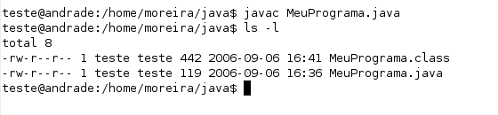

Depois de compilar, o **bytecode** foi gerado. Quando o sistema operacional listar os arquivos contidos no diretório atual, você poderá ver que um arquivo **.class** foi gerado, com o mesmo nome da sua classe Java.

**Assustado com o código?**

Para quem já tem uma experiência com Java, esse primeiro código é muito simples. Mas, se é seu primeiro código em Java, pode ser um pouco traumatizante. Não deixe de ler o prefácio do curso, que deixará você mais tranquilo em relação a curva de aprendizado da linguagem, conhecendo como o curso está organizado.

**Preciso sempre programar usando o Notepad ou similar?**

Não é necessário digitar sempre seu programa em um simples aplicativo como o Notepad. Você pode usar um editor que tenha **syntax highlighting** e outros benefícios.

Mas, no começo, é interessante você usar algo que não possua ferramentas, para que você possa se acostumar com os erros de compilação, sintaxe e outros. Depois do capítulo de polimorfismo e herança sugerimos a utilização do Eclipse ([http://www.eclipse.org](http://www.eclipse.org/)), a IDE líder no mercado, e gratuita. Existe um capítulo a parte para o uso do Eclipse nesta apostila.

No Linux, recomendamos o uso do gedit, kate e vi. No Windows, você pode usar o Notepad++ ou o TextPad. No Mac, TextMate, Sublime ou mesmo o vi.

## 2.11 Executando seu primeiro programa

Os procedimentos para executar seu programa são muito simples. O javac é o compilador Java, e o java é o responsável por invocar a máquina virtual para interpretar o seu programa.

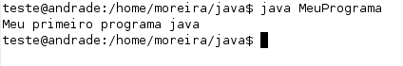

Ao executar, pode ser que a acentuação resultante saia errada devido a algumas configurações que deixamos de fazer. Sem problemas.

## 2.12 O que aconteceu?

class MeuPrograma {

public static void main(String[] args) {

// miolo do programa começa aqui!

System.out.println("Minha primeira aplicação Java!!");

// fim do miolo do programa

}

}

O miolo do programa é o que será executado quando chamamos a máquina virtual. Por enquanto, todas as linhas anteriores, onde há a declaração de uma classe e a de um método, não importam para nós nesse momento. Mas devemos saber que toda aplicação Java começa por um ponto de entrada, e este ponto de entrada é o método main.

Ainda não sabemos o que é método, mas veremos no capítulo 4. Até lá, não se preocupe com essas declarações. Sempre que um exercício for feito, o código que nos importa sempre estará nesse miolo.

No caso do nosso código, a linha do System.out.println faz com que o conteúdo entre aspas seja colocado na tela.

## 2.13 Para saber mais: como é o bytecode?

O MeuPrograma.class gerado não é legível por seres humanos (não que seja impossível). Ele está escrito no formato que a virtual machine sabe entender e que foi especificado que ela entendesse.

É como um assembly, escrito para esta máquina em específico. Podemos ler os mnemônicos utilizando a ferramenta javap que acompanha o JDK:

javap -c MeuPrograma

E a saída:

MeuPrograma();

Code:

0: aload_0

1: invokespecial #1; //Method java/lang/Object."<init>":()V

4: return

public static void main(java.lang.String[]);

Code:

0: getstatic #2; //Field java/lang/System.out:Ljava/io/PrintStream;

3: ldc #3; //String Minha primeira aplicação Java!!

5: invokevirtual #4; //Method java/io/PrintStream.println:

(Ljava/lang/String;)V

8: return

}

É o código acima, que a JVM sabe ler. É o "código de máquina", da máquina virtual.

Um bytecode pode ser revertido para o .java original (com perda de comentários e nomes de variáveis locais). Caso seu software vá virar um produto de prateleira, é fundamental usar um ofuscador no seu código, que vai embaralhar classes, métodos e um monte de outros recursos (indicamos o [http://proguard.sf.net](http://proguard.sf.net/)).

**2.14 Exercícios: Modificando o Hello World**

1. Altere seu programa para imprimir uma mensagem diferente.
2. Altere seu programa para imprimir duas linhas de texto usando duas linhas de código System.out.
3. Sabendo que os caracteres \n representam uma quebra de linhas, imprima duas linhas de texto usando uma única linha de código System.out.

**2.15 O que pode dar errado?**

Muitos erros podem ocorrer no momento que você rodar seu primeiro código. Vamos ver alguns deles:

Código:

class X {

public static void main (String[] args) {

System.out.println("Falta ponto e vírgula")

}

}

Erro:

X.java:4: ';' expected

}

^

1 error

Esse é o erro de compilação mais comum: aquele onde um ponto e vírgula fora esquecido. Repare que o compilador é explícito em dizer que a linha 4 é a com problemas. Outros erros de compilação podem ocorrer se você escreveu palavras chaves (as que colocamos em negrito) em maiúsculas, esqueceu de abrir e fechar as {}, etc.

Durante a execução, outros erros podem aparecer:

* Se você declarar a classe como X, compilá-la e depois tentar usá-la como x minúsculo (java x), o Java te avisa:

Exception in thread "main" java.lang.NoClassDefFoundError:

X (wrong name: x)

* Se tentar acessar uma classe no diretório ou classpath errado, ou se o nome estiver errado, ocorrerá o seguinte erro:

Exception in thread "main" java.lang.NoClassDefFoundError: X

* Se esquecer de colocar static ou o argumento String[] args no método main:

Exception in thread "main" java.lang.NoSuchMethodError: main

Por exemplo:

class X {

public void main (String[] args) {

System.out.println("Faltou o static, tente executar!");

}

}

* Se não colocar o método main como public:

Main method not public.

Por exemplo:

class X {

static void main (String[] args) {

System.out.println("Faltou o public");

}

}

**2.16 Um pouco mais...**

* Procure um colega, ou algum conhecido, que esteja em um projeto Java. Descubra porque Java foi escolhido como tecnologia. O que é importante para esse projeto e o que acabou fazendo do Java a melhor escolha?

## 2.17 Exercícios adicionais

1. Um arquivo fonte Java deve sempre ter a extensão .java, ou o compilador o rejeitará. Além disso, existem algumas outras regras na hora de dar o nome de um arquivo Java. Experimente gravar o código deste capítulo com OutroNome.java ou algo similar.

Compile e verifique o nome do arquivo gerado. Como executar a sua aplicação?

Capítulo 3

**Variáveis primitivas e Controle de fluxo**

*"Péssima ideia, a de que não se pode mudar" -- Montaigne*

Aprenderemos a trabalhar com os seguintes recursos da linguagem Java:

* declaração, atribuição de valores, casting e comparação de variáveis;
* controle de fluxo através de if e else;
* instruções de laço for e while, controle de fluxo com break e continue.

**3.1 Declarando e usando variáveis**

**Dentro de um bloco**, podemos declarar variáveis e usá-las. Em Java, toda variável tem um tipo que não pode ser mudado, uma vez que declarado:

tipoDaVariavel nomeDaVariavel;

Por exemplo, é possível ter uma idade que guarda um número inteiro:

int idade;

Com isso, você declara a variável idade, que passa a existir a partir daquela linha. Ela é do tipo int, que guarda um número inteiro. A partir daí, você pode usá-la, primeiramente atribuindo valores.

A linha a seguir é a tradução de: **"idade deve valer quinze"**.

idade = 15;

**Comentários em Java**

Para fazer um comentário em java, você pode usar o // para comentar até o final da linha, ou então usar o /* */ para comentar o que estiver entre eles.

/* comentário daqui,

ate aqui */

// uma linha de comentário sobre a idade

int idade;

Além de atribuir, você pode utilizar esse valor. O código a seguir declara novamente a variável idade com valor 15 e imprime seu valor na saída padrão através da chamada a System.out.println.

// declara a idade

int idade;

idade = 15;

// imprime a idade

System.out.println(idade);

Por fim, podemos utilizar o valor de uma variável para algum outro propósito, como alterar ou definir uma segunda variável. O código a seguir cria uma variável chamada idadeNoAnoQueVem com valor de **idade mais um**.

// calcula a idade no ano seguinte

int idadeNoAnoQueVem;

idadeNoAnoQueVem = idade + 1;

No mesmo momento que você declara uma variável, também é possível inicializá-la por praticidade:

int idade = 15;

Você pode usar os operadores +, -, / e *para operar com números, sendo eles responsáveis pela adição, subtração, divisão e multiplicação, respectivamente. Além desses operadores básicos, há o operador % (módulo) que nada mais é que o *resto de uma divisão inteira*. Veja alguns exemplos:

int quatro = 2 + 2;

int tres = 5 - 2;

int oito = 4 * 2;

int dezesseis = 64 / 4;

int um = 5 % 2; // 5 dividido por 2 dá 2 e tem resto 1;

// o operador % pega o resto da divisão inteira

**Como rodar esses códigos?**

Você deve colocar esses trechos de código dentro do bloco main que vimos no capítulo anterior. Isto é, isso deve ficar no miolo do programa. Use bastante System.out.println, dessa forma você pode ver algum resultado, caso contrário, ao executar a aplicação, nada aparecerá.

Por exemplo, para imprimir a idade e a idadeNoAnoQueVem podemos escrever o seguinte programa de exemplo:

class TestaIdade {

public static void main(String[] args) {

// imprime a idade

int idade = 20;

System.out.println(idade);

// gera uma idade no ano seguinte

int idadeNoAnoQueVem;

idadeNoAnoQueVem = idade + 1;

// imprime a idade

System.out.println(idadeNoAnoQueVem);

}

}

Representar números inteiros é fácil, mas como guardar valores reais, tais como frações de números inteiros e outros? Outro tipo de variável muito utilizado é o double, que armazena um número com ponto flutuante (e que também pode armazenar um número inteiro).

double pi = 3.14;

double x = 5 * 10;

O tipo boolean armazena um valor verdadeiro ou falso, e só: nada de números, palavras ou endereços, como em algumas outras linguagens.

boolean verdade = true;

true e false são palavras reservadas do Java. É comum que um boolean seja determinado através de uma **expressão booleana**, isto é, um trecho de código que retorna um booleano, como o exemplo:

int idade = 30;

boolean menorDeIdade = idade < 18;

O tipo char guarda um, e apenas um, caractere. Esse caractere deve estar entre aspas simples. Não se esqueça dessas duas características de uma variável do tipo char! Por exemplo, ela não pode guardar um código como '' pois o vazio não é um caractere!

char letra = 'a';

System.out.println(letra);

Variáveis do tipo char são pouco usadas no dia a dia. Veremos mais a frente o uso das Strings, que usamos constantemente, porém estas não são definidas por um tipo primitivo.

**3.2 Tipos primitivos e valores**

Esses tipos de variáveis são tipos primitivos do Java: o valor que elas guardam são o real conteúdo da variável. Quando você utilizar o **operador de atribuição** = o valor será **copiado**.

int i = 5; // i recebe uma cópia do valor 5

int j = i; // j recebe uma cópia do valor de i

i = i + 1; // i vira 6, j continua 5

Aqui, i fica com o valor de 6. Mas e j? Na segunda linha, j está valendo 5. Quando i passa a valer 6, será que j também muda de valor? Não, pois o valor de um tipo primitivo sempre é copiado.

Apesar da linha 2 fazer j = i, a partir desse momento essas variáveis não tem relação nenhuma: o que acontece com uma, não reflete em nada com a outra.

**Outros tipos primitivos**

Vimos aqui os tipos primitivos que mais aparecem. O Java tem outros, que são o byte, short, long e float.

Cada tipo possui características especiais que, para um programador avançado, podem fazer muita diferença.

**3.3 Exercícios: Variáveis e tipos primitivos**

1. Na empresa onde trabalhamos, há tabelas com o quanto foi gasto em cada mês. Para fechar o balanço do primeiro trimestre, precisamos somar o gasto total. Sabendo que, em Janeiro, foram gastos 15000 reais, em Fevereiro, 23000 reais e em Março, 17000 reais, faça um programa que calcule e imprima o gasto total no trimestre. Siga esses passos:
   * Crie uma classe chamada BalancoTrimestral com um bloco main, como nos exemplos anteriores;
   * Dentro do main (o miolo do programa), declare uma variável inteira chamada gastosJaneiro e inicialize-a com 15000;
   * Crie também as variáveis gastosFevereiro e gastosMarco, inicializando-as com 23000 e 17000, respectivamente, utilize uma linha para cada declaração;
   * Crie uma variável chamada gastosTrimestre e inicialize-a com a soma das outras 3 variáveis:
   * int gastosTrimestre = gastosJaneiro + gastosFevereiro + gastosMarco;
   * Imprima a variável gastosTrimestre.
2. Adicione código (sem alterar as linhas que já existem) na classe anterior para imprimir a média mensal de gasto, criando uma variável mediaMensal junto com uma mensagem. Para isso, concatene a String com o valor, usando "Valor da média mensal = " + mediaMensal.

**3.4 Discussão em aula: convenções de código e código legível**

Discuta com o instrutor e seus colegas sobre convenções de código Java. Por que existem? Por que são importantes?

Discuta também as vantagens de se escrever código fácil de ler e se evitar comentários em excesso. (Dica: procure por *java code conventions*).

## 3.5 Casting e promoção

Alguns valores são incompatíveis se você tentar fazer uma atribuição direta. Enquanto um número real costuma ser representado em uma variável do tipo double, tentar atribuir ele a uma variável int não funciona porque é um código que diz: **"i deve valer d"**, mas não se sabe se d realmente é um número inteiro ou não.

double d = 3.1415;

int i = d; // não compila

O mesmo ocorre no seguinte trecho:

int i = 3.14;

O mais interessante, é que nem mesmo o seguinte código compila:

double d = 5; // ok, o double pode conter um número inteiro

int i = d; // não compila

Apesar de 5 ser um bom valor para um int, o compilador não tem como saber que valor estará dentro desse double no momento da execução. Esse valor pode ter sido digitado pelo usuário, e ninguém vai garantir que essa conversão ocorra sem perda de valores.

Já no caso a seguir, é o contrário:

int i = 5;

double d2 = i;

O código acima compila sem problemas, já que um double pode guardar um número com ou sem ponto flutuante. Todos os inteiros representados por uma variável do tipo int podem ser guardados em uma variável double, então não existem problemas no código acima.

Às vezes, precisamos que um número quebrado seja arredondado e armazenado num número inteiro. Para fazer isso sem que haja o erro de compilação, é preciso ordenar que o número quebrado seja **moldado (casted)** como um número inteiro. Esse processo recebe o nome de **casting**.

double d3 = 3.14;

int i = (int) d3;

O casting foi feito para moldar a variável d3 como um int. O valor de i agora é 3.

O mesmo ocorre entre valores int e long.

long x = 10000;

int i = x; // não compila, pois pode estar perdendo informação

E, se quisermos realmente fazer isso, fazemos o casting:

long x = 10000;

int i = (int) x;

**Casos não tão comuns de casting e atribuição**

Alguns **castings** aparecem também:

float x = 0.0;

O código acima não compila pois todos os literais com ponto flutuante são considerados double pelo Java. E float não pode receber um double sem perda de informação, para fazer isso funcionar podemos escrever o seguinte:

float x = 0.0f;

A letra f, que pode ser maiúscula ou minúscula, indica que aquele literal deve ser tratado como float.

Outro caso, que é mais comum:

double d = 5;

float f = 3;

float x = f + (float) d;

Você precisa do casting porque o Java faz as contas e vai armazenando sempre no maior tipo que apareceu durante as operações, no caso o double.

E, uma observação: no mínimo, o Java armazena o resultado em um int, na hora de fazer as contas.

Até casting com variáveis do tipo char podem ocorrer. O único tipo primitivo que não pode ser atribuído a nenhum outro tipo é o boolean.

**Castings possíveis**

Abaixo estão relacionados todos os casts possíveis na linguagem Java, mostrando a conversão **de** um valor **para** outro. A indicação **Impl.** quer dizer que aquele cast é implícito e automático, ou seja, você não precisa indicar o cast explicitamente (lembrando que o tipo boolean não pode ser convertido para nenhum outro tipo).

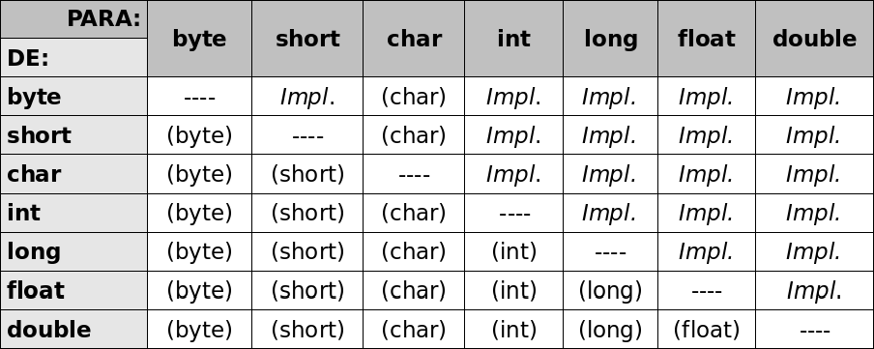

**Tamanho dos tipos**

Na tabela abaixo, estão os tamanhos de cada tipo primitivo do Java.

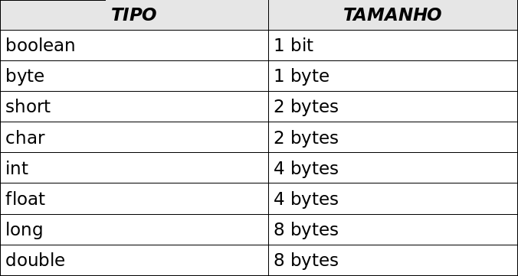

## 3.6 O if e o else

A sintaxe do if no Java é a seguinte:

if (condicaoBooleana) {

codigo;

}

Uma **condição booleana** é qualquer expressão que retorne true ou false. Para isso, você pode usar os operadores <, >, <=, >= e outros. Um exemplo:

int idade = 15;

if (idade < 18) {

System.out.println("Não pode entrar");

}

Além disso, você pode usar a cláusula else para indicar o comportamento que deve ser executado no caso da expressão booleana ser falsa:

int idade = 15;

if (idade < 18) {

System.out.println("Não pode entrar");

} else {

System.out.println("Pode entrar");

}

Você pode concatenar expressões booleanas através dos operadores lógicos **"E"** e **"OU"**. O **"E"** é representado pelo && e o **"OU"** é representado pelo ||.

Um exemplo seria verificar se ele tem menos de 18 anos **e** se ele não é amigo do dono:

int idade = 15;

boolean amigoDoDono = true;

if (idade < 18 && amigoDoDono == false) {

System.out.println("Não pode entrar");

}

else {

System.out.println("Pode entrar");

}

Esse código poderia ficar ainda mais legível, utilizando-se o operador de negação, o !. Esse operador transforma o resultado de uma expressão booleana de false para true e vice versa.

int idade = 15;

boolean amigoDoDono = true;

if (idade < 18 && !amigoDoDono) {

System.out.println("Não pode entrar");

}

else {

System.out.println("Pode entrar");

}

Repare na linha 3 que o trecho amigoDoDono == false virou !amigoDoDono. **Eles têm o mesmo valor.**

Para comparar se uma variável tem o **mesmo valor** que outra variável ou valor, utilizamos o operador ==. Repare que utilizar o operador = dentro de um if vai retornar um erro de compilação, já que o operador = é o de atribuição.

int mes = 1;

if (mes == 1) {

System.out.println("Você deveria estar de férias");

}

## 3.7 O While

O while é um comando usado para fazer um **laço (loop)**, isto é, repetir um trecho de código algumas vezes. A ideia é que esse trecho de código seja repetido enquanto uma determinada condição permanecer verdadeira.

int idade = 15;

while (idade < 18) {

System.out.println(idade);

idade = idade + 1;

}

O trecho dentro do bloco do while será executado até o momento em que a condição idade < 18 passe a ser falsa. E isso ocorrerá exatamente no momento em que idade == 18, o que não o fará imprimir 18.

int i = 0;

while (i < 10) {

System.out.println(i);

i = i + 1;

}

Já o while acima imprime de 0 a 9.

## 3.8 O For

Outro comando de **loop** extremamente utilizado é o for. A ideia é a mesma do while: fazer um trecho de código ser repetido enquanto uma condição continuar verdadeira. Mas além disso, o for isola também um espaço para inicialização de variáveis e o modificador dessas variáveis. Isso faz com que fiquem mais legíveis, as variáveis que são relacionadas ao loop:

for (inicializacao; condicao; incremento) {

codigo;

}

Um exemplo é o a seguir:

for (int i = 0; i < 10; i = i + 1) {

System.out.println("olá!");

}

Repare que esse for poderia ser trocado por:

int i = 0;

while (i < 10) {

System.out.println("olá!");

i = i + 1;

}

Porém, o código do for indica claramente que a variável i serve, em especial, para controlar a quantidade de laços executados. Quando usar o for? Quando usar o while? Depende do gosto e da ocasião.

**Pós incremento ++**

i = i + 1 pode realmente ser substituído por i++ quando isolado, porém, em alguns casos, temos essa instrução envolvida em, por exemplo, uma atribuição:

int i = 5;

int x = i++;

Qual é o valor de x? O de i, após essa linha, é 6.

O operador ++, quando vem após a variável, retorna o valor antigo, e incrementa (pós incremento), fazendo x valer 5.

Se você tivesse usado o ++ antes da variável (pré incremento), o resultado seria 6:

int i = 5;

int x = ++i; // aqui x valera 6

## 3.9 Controlando loops

Apesar de termos condições booleanas nos nossos laços, em algum momento, podemos decidir parar o loop por algum motivo especial sem que o resto do laço seja executado.

for (int i = x; i < y; i++) {

if (i % 19 == 0) {

System.out.println("Achei um número divisível por 19 entre x e y");

break;

}

}

O código acima vai percorrer os números de x a y e parar quando encontrar um número divisível por 19, uma vez que foi utilizada a palavra chave break.

Da mesma maneira, é possível obrigar o loop a executar o próximo laço. Para isso usamos a palavra chave continue.

for (int i = 0; i < 100; i++) {

if (i > 50 && i < 60) {

continue;

}

System.out.println(i);

}

O código acima não vai imprimir alguns números. (Quais exatamente?)

## 3.10 Escopo das variáveis

No Java, podemos declarar variáveis a qualquer momento. Porém, dependendo de onde você as declarou, ela vai valer de um determinado ponto a outro.

// aqui a variável i não existe

int i = 5;

// a partir daqui ela existe

O **escopo da variável** é o nome dado ao trecho de código em que aquela variável existe e onde é possível acessá-la.

Quando abrimos um novo bloco com as chaves, as variáveis declaradas ali dentro **só valem até o fim daquele bloco**.

// aqui a variável i não existe

int i = 5;

// a partir daqui ela existe

while (condicao) {

// o i ainda vale aqui

int j = 7;

// o j passa a existir

}

// aqui o j não existe mais, mas o i continua dentro do escopo

No bloco acima, a variável j pára de existir quando termina o bloco onde ela foi declarada. Se você tentar acessar uma variável fora de seu escopo, ocorrerá um erro de compilação.

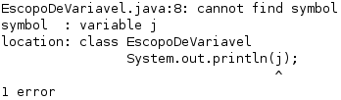

O mesmo vale para um if:

if (algumBooleano) {

int i = 5;

}

else {

int i = 10;

}

System.out.println(i); // cuidado!

Aqui a variável i não existe fora do if e do else! Se você declarar a variável antes do if, vai haver outro erro de compilação: dentro do if e do else a variável está sendo redeclarada! Então o código para compilar e fazer sentido fica:

int i;

if (algumBooleano) {

i = 5;

}

else {

i = 10;

}

System.out.println(i);

Uma situação parecida pode ocorrer com o for:

for (int i = 0; i < 10; i++) {

System.out.println("olá!");

}

System.out.println(i); // cuidado!

Neste for, a variável i morre ao seu término, não podendo ser acessada de fora do for, gerando um erro de compilação. Se você realmente quer acessar o contador depois do loop terminar, precisa de algo como:

int i;

for (i = 0; i < 10; i++) {

System.out.println("olá!");

}

System.out.println(i);

**3.11 Um bloco dentro do outro**

Um bloco também pode ser declarado dentro de outro. Isto é, um if dentro de um for, ou um for dentro de um for, algo como:

while (condicao) {

for (int i = 0; i < 10; i++) {

// código

}

}

**3.12 Para saber mais**

* Vimos apenas os comandos mais usados para controle de fluxo. O Java ainda possui o do..while e o switch. Pesquise sobre eles e diga quando é interessante usar cada um deles.
* Algumas vezes, temos vários laços encadeados. Podemos utilizar o break para quebrar o laço mais interno. Mas, se quisermos quebrar um laço mais externo, teremos de encadear diversos ifs e seu código ficará uma bagunça. O Java possui um artifício chamado **labeled loops**; pesquise sobre eles.
* O que acontece se você tentar dividir um número inteiro por 0? E por 0.0?
* Existe um caminho entre os tipos primitivos que indicam se há a necessidade ou não de casting entre os tipos. Por exemplo, int -> long -> double (um int pode ser tratado como um double, mas não o contrário). Pesquise (ou teste), e posicione os outros tipos primitivos nesse fluxo.
* Além dos operadores de incremento, existem os de decremento, como --i e i--. Além desses, você pode usar instruções do tipo i += x e i -= x, o que essas instruções fazem? Teste.

**3.13 Exercícios: Fixação de sintaxe**

Mais exercícios de fixação de sintaxe. Para quem já conhece um pouco de Java, pode ser muito simples; mas recomendamos fortemente que você faça os exercícios para se acostumar com erros de compilação, mensagens do javac, convenção de código, etc...

Apesar de extremamente simples, precisamos praticar a sintaxe que estamos aprendendo. Para cada exercício, crie um novo arquivo com extensão **.java**, e declare aquele estranho cabeçalho, dando nome a uma classe e com um bloco main dentro dele:

class ExercicioX {

public static void main(String[] args) {

// seu exercício vai aqui

}

}

Não copie e cole de um exercício já existente! Aproveite para praticar.

1. Imprima todos os números de 150 a 300.
2. Imprima a soma de 1 até 1000.
3. Imprima todos os múltiplos de 3, entre 1 e 100.
4. Imprima os fatoriais de 1 a 10.

O fatorial de um número n é n * (n-1) * (n-2) * ... * 1. Lembre-se de utilizar os parênteses.

O fatorial de 0 é 1

O fatorial de 1 é (0!) * 1 = 1

O fatorial de 2 é (1!) * 2 = 2

O fatorial de 3 é (2!) * 3 = 6

O fatorial de 4 é (3!) * 4 = 24

Faça um for que inicie uma variável n (número) como 1 e fatorial (resultado) como 1 e varia n de 1 até 10:

int fatorial = 1;

for (int n = 1; n <= 10; n++) {

}

1. No código do exercício anterior, aumente a quantidade de números que terão os fatoriais impressos, até 20, 30, 40. Em um determinado momento, além desse cálculo demorar, vai começar a mostrar respostas completamente erradas. Por quê?

Mude de int para long para ver alguma mudança.

1. (opcional) Imprima os primeiros números da série de Fibonacci até passar de 100. A série de Fibonacci é a seguinte: 0, 1, 1, 2, 3, 5, 8, 13, 21, etc... Para calculá-la, o primeiro elemento vale 0, o segundo vale 1, daí por diante, o n-ésimo elemento vale o (n-1)-ésimo elemento somado ao (n-2)-ésimo elemento (ex: 8 = 5 + 3).
2. (opcional) Escreva um programa que, dada uma variável x com algum valor inteiro, temos um novo x de acordo com a seguinte regra:
   * se x é par, x = x / 2
   * se x é impar, x = 3 * x + 1
   * imprime x
   * O programa deve parar quando x tiver o valor final de 1. Por exemplo, para x = 13, a saída será:

40 -> 20 -> 10 -> 5 -> 16 -> 8 -> 4 -> 2 -> 1

**Imprimindo sem pular linha**

Um detalhe importante é que uma quebra de linha é impressa toda vez que chamamos println. Para não pular uma linha, usamos o código a seguir:

System.out.print(variavel);

1. (opcional) Imprima a seguinte tabela, usando fors encadeados:
2. 1
3. 2 4
4. 3 6 9
5. 4 8 12 16
6. n n*2 n*3 .... n*n

## 3.14 Desafios: Fibonacci

1. Faça o exercício da série de Fibonacci usando apenas duas variáveis.

Capítulo 4

**Orientação a objetos básica**

*"Programação orientada a objetos é uma péssima ideia, que só poderia ter nascido na Califórnia." -- Edsger Dijkstra*

Ao término deste capítulo, você será capaz de:

* dizer o que é e para que serve orientação a objetos;
* conceituar classes, atributos e comportamentos;
* entender o significado de variáveis e objetos na memória.

**4.1 Motivação: problemas do paradigma procedural**

Orientação a objetos é uma maneira de programar que ajuda na organização e resolve muitos problemas enfrentados pela programação procedural.

Consideremos o clássico problema da validação de um CPF. Normalmente, temos um formulário, no qual recebemos essa informação, e depois temos que enviar esses caracteres para uma função que vai validá-lo, como no pseudocódigo abaixo:

cpf = formulario->campo_cpf

valida(cpf)

Alguém te obriga a sempre validar esse CPF? Você pode, inúmeras vezes, esquecer de chamar esse validador. Mais: considere que você tem 50 formulários e precise validar em todos eles o CPF. Se sua equipe tem 3 programadores trabalhando nesses formulários, quem fica responsável por essa validação? Todos!

A situação pode piorar: na entrada de um novo desenvolvedor, precisaríamos avisá-lo que sempre devemos validar o cpf de um formulário. É nesse momento que nascem aqueles guias de programação para o desenvolvedor que for entrar nesse projeto - às vezes, é um documento enorme. Em outras palavras, **todo** desenvolvedor precisa ficar sabendo de uma quantidade enorme de informações, que, na maioria das vezes, não está realmente relacionado à sua parte no sistema, mas ele **precisa** ler tudo isso, resultando um entrave muito grande!

Outra situação onde ficam claros os problemas da programação procedural, é quando nos encontramos na necessidade de ler o código que foi escrito por outro desenvolvedor e descobrir como ele funciona internamente. Um sistema bem encapsulado não deveria gerar essa necessidade. Em um sistema grande, simplesmente não temos tempo de ler todo o código existente.

Considerando que você não erre nesse ponto e que sua equipe tenha uma comunicação muito boa (perceba que comunicação excessiva pode ser prejudicial e atrapalhar o andamento), ainda temos outro problema: imagine que, em todo formulário, você também quer que a idade do cliente seja validada - o cliente precisa ter mais de 18 anos. Vamos ter de colocar um if... mas onde? Espalhado por todo seu código... Mesmo que se crie outra função para validar, precisaremos incluir isso nos nossos 50 formulários já existentes. Qual é a chance de esquecermos em um deles? É muito grande.

A responsabilidade de verificar se o cliente tem ou não tem 18 anos ficou espalhada por todo o seu código. Seria interessante poder concentrar essa responsabilidade em um lugar só, para não ter chances de esquecer isso.

Melhor ainda seria se conseguíssemos mudar essa validação e os outros programadores nem precisassem ficar sabendo disso. Em outras palavras, eles criariam formulários e um único programador seria responsável pela validação: os outros nem sabem da existência desse trecho de código. Impossível? Não, o paradigma da orientação a objetos facilita tudo isso.

O problema do paradigma procedural é que não existe uma forma simples de criar conexão forte entre dados e funcionalidades. No paradigma orientado a objetos é muito fácil ter essa conexão através dos recursos da própria linguagem.

**Quais as vantagens?**

Orientação a objetos vai te ajudar em muito em se organizar e escrever menos, além de concentrar as responsabilidades nos pontos certos, flexibilizando sua aplicação, **encapsulando** a lógica de negócios.

Outra enorme vantagem, onde você realmente vai economizar montanhas de código, é o **polimorfismo das referências**, que veremos em um posterior capítulo.

Nos próximos capítulos, conseguiremos enxergar toda essa vantagem, mas, primeiramente é necessário conhecer um pouco mais da sintaxe e da criação de tipos e referências em Java.

**4.2 Criando um tipo**

Considere um programa para um banco, é bem fácil perceber que uma entidade extremamente importante para o nosso sistema é a conta. Nossa ideia aqui é generalizarmos alguma informação, juntamente com funcionalidades que toda conta deve ter.

O que toda conta tem e é importante para nós?

* número da conta
* nome do titular da conta
* saldo

O que toda conta faz e é importante para nós? Isto é, o que gostaríamos de "pedir à conta"?

* saca uma quantidade x
* deposita uma quantidade x
* imprime o nome do titular da conta
* devolve o saldo atual
* transfere uma quantidade x para uma outra conta y
* devolve o tipo de conta

Com isso, temos o projeto de uma conta bancária. Podemos pegar esse projeto e acessar seu saldo? Não. O que temos ainda é o **projeto**. Antes, precisamos **construir** uma conta, para poder acessar o que ela tem, e pedir a ela que faça algo.

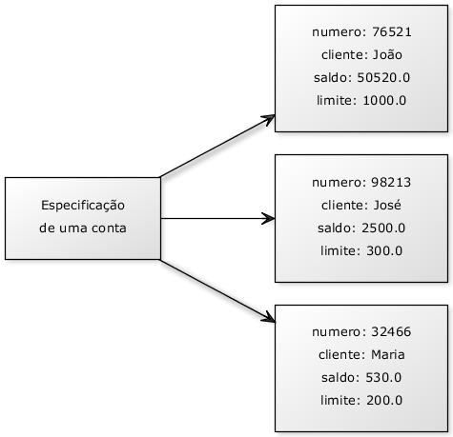

Repare na figura: apesar do papel do lado esquerdo especificar uma Conta, essa especificação é uma Conta? Nós depositamos e sacamos dinheiro desse papel? Não. Utilizamos a especificação da Conta para poder criar instâncias que realmente são contas, onde podemos realizar as operações que criamos.

Apesar de declararmos que toda conta tem um saldo, um número e uma agência no pedaço de papel (como à esquerda na figura), são nas instâncias desse projeto que realmente há espaço para armazenar esses valores.

Ao projeto da conta, isto é, a definição da conta, damos o nome de **classe**. Ao que podemos construir a partir desse projeto, as contas de verdade, damos o nome de **objetos**.

A palavra **classe** vem da taxonomia da biologia. Todos os seres vivos de uma mesma **classe** biológica têm uma série de **atributos** e **comportamentos** em comum, mas não são iguais, podem variar nos valores desses **atributos** e como realizam esses **comportamentos**.

**Homo Sapiens** define um grupo de seres que possuem características em comum, porém a definição (a ideia, o conceito) de um **Homo Sapiens** é um ser humano? Não. Tudo está especificado na **classe** Homo Sapiens, mas se quisermos mandar alguém correr, comer, pular, precisaremos de uma instância de **Homo Sapiens**, ou então de um **objeto** do tipo **Homo Sapiens**.

Um outro exemplo: uma receita de bolo. A pergunta é certeira: você come uma receita de bolo? Não. Precisamos **instanciá-la**, criar um **objeto** bolo a partir dessa especificação (a classe) para utilizá-la. Podemos criar centenas de bolos a partir dessa classe (a receita, no caso), eles podem ser bem semelhantes, alguns até idênticos, mas são **objetos** diferentes.

Podemos fazer milhares de analogias semelhantes. A planta de uma casa é uma casa? Definitivamente não. Não podemos morar dentro da planta de uma casa, nem podemos abrir sua porta ou pintar suas paredes. Precisamos, antes, construir instâncias a partir dessa planta. Essas instâncias, sim, podemos pintar, decorar ou morar dentro.

Pode parecer óbvio, mas a dificuldade inicial do paradigma da orientação a objetos é justo saber distinguir o que é classe e o que é objeto. É comum o iniciante utilizar, obviamente de forma errada, essas duas palavras como sinônimos.

**4.3 Uma classe em Java**

Vamos começar apenas com o que uma Conta tem, e não com o que ela faz (veremos logo em seguida).

Um tipo desses, como o especificado de Conta acima, pode ser facilmente traduzido para Java:

class Conta {

int numero;

String titular;

double saldo;

// ..

}

**String**

String é uma classe em Java. Ela guarda uma cadeia de caracteres, uma frase completa. Como estamos ainda aprendendo o que é uma classe, entenderemos com detalhes a classe String apenas em capítulos posteriores.

Por enquanto, declaramos o que toda conta deve ter. Estes são os **atributos** que toda conta, quando criada, vai ter. Repare que essas variáveis foram declaradas fora de um bloco, diferente do que fazíamos quando tinha aquele main. Quando uma variável é declarada diretamente dentro do escopo da classe, é chamada de variável de objeto, ou atributo.

**4.4 Criando e usando um objeto**

Já temos uma classe em Java que especifica o que todo objeto dessa classe deve ter. Mas como usá-la? Além dessa classe, ainda teremos o **Programa.java** e a partir dele é que vamos utilizar a classe Conta.

Para criar (construir, instanciar) uma Conta, basta usar a palavra chave new. Devemos utilizar também os parênteses, que descobriremos o que fazem exatamente em um capítulo posterior:

class Programa {

public static void main(String[] args) {

new Conta();

}

}

Bem, o código acima cria um objeto do tipo Conta, mas como acessar esse objeto que foi criado? Precisamos ter alguma forma de nos referenciarmos a esse objeto. Precisamos de uma variável:

class Programa {

public static void main(String[] args) {

Conta minhaConta;

minhaConta = new Conta();

}

}

Pode parecer estranho escrevermos duas vezes Conta: uma vez na declaração da variável e outra vez no uso do new. Mas há um motivo, que em breve entenderemos.

Através da variável minhaConta, podemos acessar o objeto recém criado para alterar seu titular, seu saldo, etc:

class Programa {

public static void main(String[] args) {

Conta minhaConta;

minhaConta = new Conta();

minhaConta.titular = "Duke";

minhaConta.saldo = 1000.0;

System.out.println("Saldo atual: " + minhaConta.saldo);

}

}

É importante fixar que o *ponto* foi utilizado para acessar algo em minhaConta. A minhaConta pertence ao Duke, e tem saldo de mil reais.

## 4.5 Métodos

Dentro da classe, também declararemos o que cada conta faz e como isto é feito - os comportamentos que cada classe tem, isto é, o que ela faz. Por exemplo, de que maneira que uma Conta saca dinheiro? Especificaremos isso dentro da própria classe Conta, e não em um local desatrelado das informações da própria Conta. É por isso que essas "funções" são chamadas de **métodos**. Pois é a maneira de fazer uma operação com um objeto.

Queremos criar um método que **saca** uma determinada **quantidade** e não devolve **nenhuma informação** para quem acionar esse método:

class Conta {

double salario;

// ... outros atributos ...

void saca(double quantidade) {

double novoSaldo = this.saldo - quantidade;

this.saldo = novoSaldo;

}

}

A palavra chave void diz que, quando você pedir para a conta sacar uma quantia, nenhuma informação será enviada de volta a quem pediu.

Quando alguém pedir para sacar, ele também vai dizer quanto quer sacar. Por isso precisamos declarar o método com algo dentro dos parênteses - o que vai aí dentro é chamado de **argumento** do método (ou **parâmetro**). Essa variável é uma variável comum, chamada também de temporária ou local, pois, ao final da execução desse método, ela deixa de existir.

Dentro do método, estamos declarando uma nova variável. Essa variável, assim como o argumento, vai morrer no fim do método, pois este é seu escopo. No momento que vamos acessar nosso atributo, usamos a palavra chave this para mostrar que esse é um atributo, e não uma simples variável. (veremos depois que é opcional)

Repare que, nesse caso, a conta poderia estourar um limite fixado pelo banco. Mais para frente, evitaremos essa situação, e de uma maneira muito elegante.

Da mesma forma, temos o método para depositar alguma quantia:

class Conta {

// ... outros atributos e métodos ...

void deposita(double quantidade) {

this.saldo += quantidade;

}

}

Observe que não usamos uma variável auxiliar e, além disso, usamos a abreviação += para deixar o método bem simples. O += soma quantidade ao valor antigo do saldo e guarda no próprio saldo, o valor resultante.

Para mandar uma mensagem ao objeto e pedir que ele execute um método, também usamos o ponto. O termo usado para isso é **invocação de método**.

O código a seguir saca dinheiro e depois deposita outra quantia na nossa conta:

class TestaAlgunsMetodos {

public static void main(String[] args) {

// criando a conta

Conta minhaConta;

minhaConta = new Conta();

// alterando os valores de minhaConta

minhaConta.titular = "Duke";

minhaConta.saldo = 1000;

// saca 200 reais

minhaConta.saca(200);

// deposita 500 reais

minhaConta.deposita(500);

System.out.println(minhaConta.saldo);

}

}

Uma vez que seu saldo inicial é 1000 reais, se sacarmos 200 reais, depositarmos 500 reais e imprimirmos o valor do saldo, o que será impresso?

## 4.6 Métodos com retorno

Um método sempre tem que definir o que retorna, nem que defina que não há retorno, como nos exemplos anteriores onde estávamos usando o void.

Um método pode retornar um valor para o código que o chamou. No caso do nosso método saca , podemos devolver um valor booleano indicando se a operação foi bem sucedida.

class Conta {

// ... outros métodos e atributos ...

boolean saca(double valor) {

if (this.saldo < valor) {

return false;

}

else {

this.saldo = this.saldo - valor;

return true;

}

}

}

A declaração do método mudou! O método saca não tem void na frente. Isto quer dizer que, quando é acessado, ele devolve algum tipo de informação. No caso, um boolean. A palavra chave return indica que o método vai terminar ali, retornando tal informação.

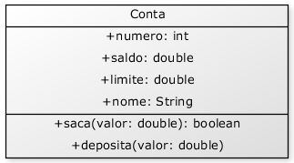

Exemplo de uso:

minhaConta.saldo = 1000;

boolean consegui = minhaConta.saca(2000);

if (consegui) {

System.out.println("Consegui sacar");

} else {

System.out.println("Não consegui sacar");

}

Ou então, posso eliminar a variável temporária, se desejado:

minhaConta.saldo = 1000;

if (minhaConta.saca(2000)) {

System.out.println("Consegui sacar");

} else {

System.out.println("Não consegui sacar");

}

Mais adiante, veremos que algumas vezes é mais interessante lançar uma exceção (exception) nesses casos.

Meu programa pode manter na memória não apenas uma conta, como mais de uma:

class TestaDuasContas {

public static void main(String[] args) {

Conta minhaConta;

minhaConta = new Conta();

minhaConta.saldo = 1000;

Conta meuSonho;

meuSonho = new Conta();

meuSonho.saldo = 1500000;

}

}

## 4.7 Objetos são acessados por referências

Quando declaramos uma variável para associar a um objeto, na verdade, essa variável não guarda o objeto, e sim uma maneira de acessá-lo, chamada de **referência**.

É por esse motivo que, diferente dos tipos primitivos como int e long, precisamos dar new depois de declarada a variável:

public static void main(String[] args) {

Conta c1;

c1 = new Conta();

Conta c2;

c2 = new Conta();

}

O correto aqui, é dizer que c1 se refere a um objeto. **Não é correto** dizer que c1 é um objeto, pois c1 é uma variável referência, apesar de, depois de um tempo, os programadores Java falarem "Tenho um **objeto c** do tipo **Conta**", mas apenas para encurtar a frase "Tenho uma **referência c** a um **objeto** do tipo **Conta**".

Basta lembrar que, em Java, **uma variável nunca é um objeto**. Não há, no Java, uma maneira de criarmos o que é conhecido como "objeto pilha" ou "objeto local", pois todo objeto em Java, sem exceção, é acessado por uma variável referência.

Esse código nos deixa na seguinte situação:

Conta c1;

c1 = new Conta();

Conta c2;

c2 = new Conta();

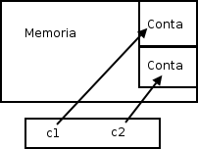

Internamente, c1 e c2 vão guardar um número que identifica em que posição da memória aquela Conta se encontra. Dessa maneira, ao utilizarmos o "." para navegar, o Java vai acessar a Conta que se encontra naquela posição de memória, e não uma outra.

Para quem conhece, é parecido com um ponteiro, porém você não pode manipulá-lo como um número e nem utilizá-lo para aritmética, ela é tipada.

Um outro exemplo:

class TestaReferencias {

public static void main(String[] args) {

Conta c1 = new Conta();

c1.deposita(100);

Conta c2 = c1; // linha importante!

c2.deposita(200);

System.out.println(c1.saldo);

System.out.println(c2.saldo);

}

}

Qual é o resultado do código acima? O que aparece ao rodar?

O que acontece aqui? O operador = copia o valor de uma variável. Mas qual é o valor da variável c1? É o objeto? Não. Na verdade, o valor guardado é a referência (**endereço**) de onde o objeto se encontra na memória principal.

Na memória, o que acontece nesse caso:

Conta c1 = new Conta();

Conta c2 = c1;

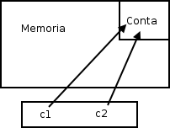

Quando fizemos c2 = c1, c2 passa a fazer referência para o mesmo objeto que c1 referencia nesse instante.

Então, nesse código em específico, quando utilizamos c1 ou c2 estamos nos referindo exatamente ao **mesmo** objeto! Elas são duas referências distintas, porém apontam para o **mesmo** objeto! Compará-las com "==" vai nos retornar true, pois o valor que elas carregam é o mesmo!

Outra forma de perceber, é que demos apenas um new, então só pode haver um objeto Conta na memória.

**Atenção:** não estamos discutindo aqui a utilidade de fazer uma referência apontar pro mesmo objeto que outra. Essa utilidade ficará mais clara quando passarmos variáveis do tipo referência como argumento para métodos.

**new**

O que exatamente faz o new?

O new executa uma série de tarefas, que veremos mais adiante.

Mas, para melhor entender as referências no Java, saiba que o new, depois de alocar a memória para esse objeto, devolve uma "flecha", isto é, um valor de referência. Quando você atribui isso a uma variável, essa variável passa a se referir para esse mesmo objeto.

Podemos então ver outra situação:

public static void main(String[] args) {

Conta c1 = new Conta();

c1.titular = "Duke";

c1.saldo = 227;

Conta c2 = new Conta();

c2.titular = "Duke";

c2.saldo = 227;

if (c1 == c2) {

System.out.println("Contas iguais");

}

}

O operador == compara o conteúdo das variáveis, mas essas variáveis não guardam o objeto, e sim o endereço em que ele se encontra. Como em cada uma dessas variáveis guardamos duas contas criadas diferentemente, elas estão em espaços diferentes da memória, o que faz o teste no if valer false. As contas podem ser equivalentes no nosso critério de igualdade, porém elas não são o mesmo objeto. Quando se trata de objetos, pode ficar mais fácil pensar que o == compara se os objetos (referências, na verdade) são o mesmo, e não se são iguais.

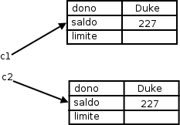

Para saber se dois objetos têm o mesmo conteúdo, você precisa comparar atributo por atributo. Veremos uma solução mais elegante para isso também.

## 4.8 O método transfere()

E se quisermos ter um método que transfere dinheiro entre duas contas? Podemos ficar tentados a criar um método que recebe dois parâmetros: conta1 e conta2 do tipo Conta. Mas cuidado: assim estamos pensando de maneira procedural.

A ideia é que, quando chamarmos o método transfere, já teremos um objeto do tipo Conta (o this), portanto o método recebe apenas **um** parâmetro do tipo Conta, a Conta destino (além do valor):

class Conta {

// atributos e métodos...

void transfere(Conta destino, double valor) {

this.saldo = this.saldo - valor;

destino.saldo = destino.saldo + valor;

}

}

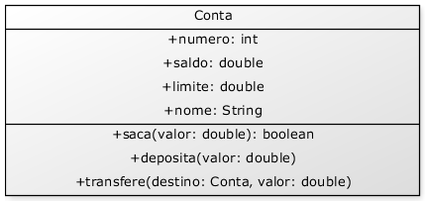

Para deixar o código mais robusto, poderíamos verificar se a conta possui a quantidade a ser transferida disponível. Para ficar ainda mais interessante, você pode chamar os métodos deposita e saca já existentes para fazer essa tarefa:

class Conta {

// atributos e métodos...

boolean transfere(Conta destino, double valor) {

boolean retirou = this.saca(valor);

if (retirou == false) {

// não deu pra sacar!

return false;

}

else {

destino.deposita(valor);

return true;

}

}

}

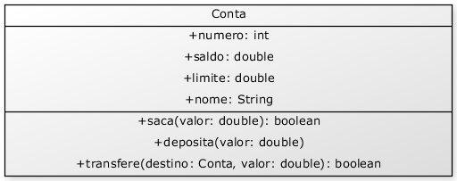

Quando passamos uma Conta como argumento, o que será que acontece na memória? Será que o objeto é clonado?

No Java, a passagem de parâmetro funciona como uma simples atribuição como no uso do "=". Então, esse parâmetro vai copiar o valor da variável do tipo Conta que for passado como argumento. E qual é o valor de uma variável dessas? Seu valor é um endereço, uma referência, nunca um objeto. Por isso não há cópia de objetos aqui.

Esse último código poderia ser escrito com uma sintaxe muito mais sucinta. Como?

**Transfere Para**

Perceba que o nome deste método poderia ser transferePara ao invés de só transfere. A chamada do método fica muito mais natural, é possível ler a frase em português que ela tem um sentido:

conta1.transferePara(conta2, 50);

A leitura deste código seria "Conta1 transfere para conta2 50 reais".

## 4.9 Continuando com atributos

As variáveis do tipo atributo, diferentemente das variáveis temporárias (declaradas dentro de um método), recebem um valor padrão. No caso numérico, valem 0, no caso de boolean, valem false.

Você também pode dar **valores default**, como segue:

class Conta {

int numero = 1234;

String titular = "Duke";

double saldo = 1000.0;

}

Nesse caso, quando você criar uma conta, seus atributos já estão "populados" com esses valores colocados.

Imagine que comecemos a aumentar nossa classe Conta e adicionar nome, sobrenome e cpf do titular da conta. Começaríamos a ter muitos atributos... e, se você pensar direito, uma Conta não tem nome, nem sobrenome nem cpf, quem tem esses atributos é um Cliente. Então podemos criar uma nova classe e fazer uma composição

Seus atributos também podem ser referências para outras classes. Suponha a seguinte classe Cliente:

class Cliente {

String nome;

String sobrenome;

String cpf;

}

class Conta {

int numero;

double saldo;

Cliente titular;

// ..

}

E dentro do main da classe de teste:

class Teste {

public static void main(String[] args) {

Conta minhaConta = new Conta();

Cliente c = new Cliente();

minhaConta.titular = c;

// ...

}

}

Aqui, simplesmente houve uma atribuição. O valor da variável c é copiado para o atributo titular do objeto ao qual minhaConta se refere. Em outras palavras, minhaConta tem uma referência ao mesmo Cliente que c se refere, e pode ser acessado através de minhaConta.titular.

Você pode realmente navegar sobre toda essa estrutura de informação, sempre usando o ponto:

Cliente clienteDaMinhaConta = minhaConta.titular;

clienteDaMinhaConta.nome = "Duke";

Ou ainda, pode fazer isso de uma forma mais direta e até mais elegante:

minhaConta.titular.nome = "Duke";

Um sistema orientado a objetos é um grande conjunto de classes que vai se comunicar, delegando responsabilidades para quem for mais apto a realizar determinada tarefa. A classe Banco usa a classe Conta que usa a classe Cliente, que usa a classe Endereco. Dizemos que esses objetos colaboram, trocando mensagens entre si. Por isso acabamos tendo muitas classes em nosso sistema, e elas costumam ter um tamanho relativamente curto.

Mas, e se dentro do meu código eu não desse new em Cliente e tentasse acessá-lo diretamente?

class Teste {

public static void main(String[] args) {

Conta minhaConta = new Conta();

minhaConta.titular.nome = "Manoel";

// ...

}

}

Quando damos new em um objeto, ele o inicializa com seus valores default, 0 para números, false para boolean e null para referências. null é uma palavra chave em java, que indica uma referência para nenhum objeto.

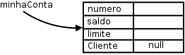

Se, em algum caso, você tentar acessar um atributo ou método de alguém que está se referenciando para null, você receberá um erro durante a execução (NullPointerException, que veremos mais à frente). Da para perceber, então, que o new não traz um efeito cascata, a menos que você dê um valor default (ou use construtores, que também veremos mais a frente):

class Conta {

int numero;

double saldo;

Cliente titular = new Cliente(); // quando chamarem new Conta,

//havera um new Cliente para ele.

}

Com esse código, toda nova Conta criada já terá um novo Cliente associado, sem necessidade de instanciá-lo logo em seguida da instanciação de uma Conta. Qual alternativa você deve usar? Depende do caso: para toda nova Conta você precisa de um novo Cliente? É essa pergunta que deve ser respondida. Nesse nosso caso a resposta é não, mas depende do nosso problema.

**Atenção:** para quem não está acostumado com referências, pode ser bastante confuso pensar sempre em como os objetos estão na memória para poder tirar as conclusões de o que ocorrerá ao executar determinado código, por mais simples que ele seja. Com tempo, você adquire a habilidade de rapidamente saber o efeito de atrelar as referências, sem ter de gastar muito tempo para isso. É importante, nesse começo, você estar sempre pensando no estado da memória. E realmente lembrar que, no Java "uma variável nunca carrega um objeto, e sim uma referência para ele" facilita muito.

## 4.10 Para saber mais: Uma Fábrica de Carros

Além do Banco que estamos criando, vamos ver como ficariam certas classes relacionadas a uma fábrica de carros. Vamos criar uma classe Carro, com certos atributos, que descrevem suas características, e com certos métodos, que descrevem seu comportamento.

class Carro {

String cor;

String modelo;

double velocidadeAtual;

double velocidadeMaxima;

//liga o carro

void liga() {

System.out.println("O carro está ligado");

}

//acelera uma certa quantidade

void acelera(double quantidade) {

double velocidadeNova = this.velocidadeAtual + quantidade;

this.velocidadeAtual = velocidadeNova;

}

//devolve a marcha do carro

int pegaMarcha() {

if (this.velocidadeAtual < 0) {

return -1;

}

if (this.velocidadeAtual >= 0 && this.velocidadeAtual < 40) {

return 1;

}

if (this.velocidadeAtual >= 40 && this.velocidadeAtual < 80) {

return 2;

}

return 3;

}

}

Vamos testar nosso Carro em um novo programa:

class TestaCarro {

public static void main(String[] args) {

Carro meuCarro;

meuCarro = new Carro();

meuCarro.cor = "Verde";

meuCarro.modelo = "Fusca";

meuCarro.velocidadeAtual = 0;

meuCarro.velocidadeMaxima = 80;

// liga o carro

meuCarro.liga();

// acelera o carro

meuCarro.acelera(20);

System.out.println(meuCarro.velocidadeAtual);

}

}

Nosso carro pode conter também um Motor:

class Motor {

int potencia;

String tipo;

}

class Carro {

String cor;

String modelo;

double velocidadeAtual;

double velocidadeMaxima;

Motor motor;

// ..

}

Podemos, criar diversos Carros e mexer com seus atributos e métodos, assim como fizemos no exemplo do Banco.

**4.11 Um pouco mais...**

* Quando declaramos uma classe, um método ou um atributo, podemos dar o nome que quisermos, seguindo uma regra. Por exemplo, o nome de um método não pode começar com um número. Pesquise sobre essas regras.
* Como você pode ter reparado, sempre damos nomes às variáveis com letras minúsculas. É que existem **convenções de código**, dadas pela Oracle, para facilitar a legibilidade do código entre programadores. Essa convenção é *muito seguida*. Leia sobre ela pesquisando por "*java code conventions*".
* É necessário usar a palavra chave this quando for acessar um atributo? Para que, então, utilizá-la?
* Existe um padrão para representar suas classes em diagramas, que é amplamente utilizado, chamado **UML**. Pesquise sobre ele.

**4.12 Exercícios: Orientação a Objetos**

O modelo da conta a seguir será utilizado para os exercícios dos próximos capítulos.

O objetivo aqui é criar um sistema para gerenciar as contas de um Banco. **Os exercícios desse capítulo são extremamente importantes**.

1. Modele uma conta. A ideia aqui é apenas modelar, isto é, só identifique que informações são importantes. Desenhe no papel tudo o que uma Conta tem e tudo o que ela faz. Ela deve ter o nome do titular (String), o número (int), a agência (String), o saldo (double) e uma data de abertura (String). Além disso, ela deve fazer as seguintes ações: saca, para retirar um valor do saldo; deposita, para adicionar um valor ao saldo; calculaRendimento, para devolver o rendimento mensal dessa conta.
2. Transforme o modelo acima em uma classe Java. Teste-a, usando uma outra classe que tenha o main. Você deve criar a classe da conta com o nome Conta, mas pode nomear como quiser a classe de testes, contudo, ela deve possuir o método main.

A classe Conta deve conter pelo menos os seguintes métodos:

* + saca que recebe um valor como parâmetro e retira esse valor do saldo da conta
  + deposita que recebe um valor como parâmetro e adiciona esse valor ao saldo da conta
  + calculaRendimento que não recebe parâmetro algum e devolve o valor do saldo multiplicado por 0.1

Um esboço da classe:

class Conta {

double saldo;

// seus outros atributos e métodos

void saca(double valor) {

// o que fazer aqui dentro?

}

void deposita(double valor) {

// o que fazer aqui dentro?

}

double calculaRendimento() {

// o que fazer aqui dentro?

}

}

Você pode (e deve) compilar seu arquivo java sem que você ainda tenha terminado sua classe Conta. Isso evitará que você receba dezenas de erros de compilação de uma vez só. Crie a classe Conta, coloque seus atributos e, antes de colocar qualquer método, compile o arquivo java. O arquivo Conta.class será gerado, mas não podemos "executá-lo" já que essa classe não tem um main. De qualquer forma, a vantagem é que assim verificamos que nossa classe Conta já está tomando forma e está escrita em sintaxe correta.

Esse é um processo incremental. Procure desenvolver assim seus exercícios, para não descobrir só no fim do caminho que algo estava muito errado.

Um esboço da classe que possui o main:

class TestaConta {

public static void main(String[] args) {

Conta c1 = new Conta();

c1.titular = "Hugo";

c1.numero = 123;

c1.agencia = "45678-9";

c1.saldo = 50.0;

c1.dataDeAbertura = "04/06/2015";

c1.deposita(100.0);

System.out.println("saldo atual:" + c1.saldo);

System.out.println("rendimento mensal:" + c1.calculaRendimento());

}

}

Incremente essa classe. Faça outros testes, imprima outros atributos e invoque os métodos que você criou a mais.

Lembre-se de seguir a convenção java, isso é importantíssimo. Isto é, preste atenção nas maiúsculas e minúsculas, seguindo o seguinte exemplo: nomeDeAtributo, nomeDeMetodo, nomeDeVariavel, NomeDeClasse, etc...

**Todas as classes no mesmo arquivo?**

Você até pode colocar todas as classes no mesmo arquivo e apenas compilar esse arquivo. Ele vai gerar um .class para cada classe presente nele.

Porém, por uma questão de organização, é boa prática criar um arquivo .java para cada classe. Em capítulos posteriores, veremos também determinados casos nos quais você será **obrigado** a declarar cada classe em um arquivo separado.

Essa separação não é importante nesse momento do aprendizado, mas se quiser ir praticando sem ter que compilar classe por classe, você pode dizer para o javac compilar todos os arquivos java de uma vez:

javac *.java

1. Crie um método recuperaDadosParaImpressao(), que não recebe parâmetro mas devolve o texto com todas as informações da nossa conta para efetuarmos a impressão.

Dessa maneira, você não precisa ficar copiando e colando um monte de System.out.println() para cada mudança e teste que fizer com cada um de seus funcionários, você simplesmente vai fazer:

Conta c1 = new Conta();

// brincadeiras com c1....

System.out.println(c1.recuperaDadosParaImpressao());

Veremos mais a frente o método toString, que é uma solução muito mais elegante para mostrar a representação de um objeto como String, além de não jogar tudo pro System.out (só se você desejar).

O esqueleto do método ficaria assim:

class Conta {

// seus outros atributos e métodos

String recuperaDadosParaImpressao() {

String dados = "Titular: " + this.titular;

dados += "\nNúmero: " + this.numero;

// imprimir aqui os outros atributos...

// também pode imprimir this.calculaRendimento()

return dados;

}

}

1. Construa duas contas com o new e compare-os com o ==. E se eles tiverem os mesmos atributos? Para isso você vai precisar criar outra referência:
2. Conta c1 = new Conta();
3. c1.titular = "Danilo";
4. c1.saldo = 100;
5. Conta c2 = new Conta();
6. c2.titular = "Danilo";
7. c2.saldo = 100;
8. if (c1 == c2) {
9. System.out.println("iguais");
10. } else {
11. System.out.println("diferentes");
12. }
13. Crie duas referências para a **mesma** conta, compare-os com o ==. Tire suas conclusões. Para criar duas referências pra mesma conta:
14. Conta c1 = new Conta():
15. c1.titular = "Hugo";
16. c1.saldo = 100;
17. Conta c2 = c1;

O que acontece com o if do exercício anterior?

1. (opcional) Em vez de utilizar uma String para representar a data, crie uma outra classe, chamada Data. Ela possui 3 campos int, para dia, mês e ano. Faça com que sua conta passe a usá-la. (é parecido com o último exemplo da explicação, em que a Conta passou a ter referência para um Cliente).
2. class Conta {
3. Data dataDeAbertura; // qual é o valor default aqui?
4. // seus outros atributos e métodos
5. }
6. class Data {
7. int dia;
8. int mes;
9. int ano;
10. }

Modifique sua classe TestaConta para que você crie uma Data e atribua ela a Conta:

Conta c1 = new Conta();

//...

Data data = new Data(); // ligação!

c1.dataDeAbertura = data;

Faça o desenho do estado da memória quando criarmos um Conta.

1. (opcional) Modifique seu método recuperaDadosParaImpressao para que ele devolva o valor da dataDeAbertura daquela Conta:
2. class Conta {
3. // seus outros atributos e métodos
4. Data dataDeAbertura;
5. String recuperaDadosParaImpressao() {
6. String dados = "\nTitular: " + this.titular;
7. // imprimir aqui os outros atributos...
8. dados += "\nDia: " + this.dataDeAbertura.dia;
9. dados += "\nMês: " + this.dataDeAbertura.mes;
10. dados += "\nAno: " + this.dataDeAbertura.ano;
11. return dados;
12. }
13. }

Teste-o. O que acontece se chamarmos o método recuperaDadosParaImpressao antes de atribuirmos uma data para esta Conta?

1. (opcional) O que acontece se você tentar acessar um atributo diretamente na classe? Como, por exemplo:
2. Conta.saldo = 1234;

Esse código faz sentido? E este:

Conta.calculaRendimento();

Faz sentido perguntar para o esquema da Conta seu valor anual?

1. (opcional-avançado) Crie um método na classe Data que devolva o valor formatado da data, isto é, devolva uma String com "dia/mes/ano". Isso para que o método recuperaDadosParaImpressao da classe Conta possa ficar assim:
2. class Conta {
3. // atributos e metodos
4. String recuperaDadosParaImpressao() {
5. // imprime outros atributos...
6. dados += "\nData de abertura: " + this.dataDeAbertura.formatada();
7. return dados;
8. }
9. }

**4.13 Desafios**

1. Um método pode chamar ele mesmo. Chamamos isso de **recursão**. Você pode resolver a série de Fibonacci usando um método que chama ele mesmo. O objetivo é você criar uma classe, que possa ser usada da seguinte maneira:
2. Fibonacci fibonacci = new Fibonacci();
3. for (int i = 1; i <= 6; i++) {
4. int resultado = fibonacci.calculaFibonacci(i);
5. System.out.println(resultado);
6. }

Aqui imprimirá a sequência de Fibonacci até a sexta posição, isto é: 1, 1, 2, 3, 5, 8.

Este método calculaFibonacci não pode ter nenhum laço, só pode chamar ele mesmo como método. Pense nele como uma função, que usa a própria função para calcular o resultado.

1. Por que o modo acima é extremamente mais lento para calcular a série do que o modo iterativo (que se usa um laço)?
2. Escreva o método recursivo novamente, usando apenas uma linha. Para isso, pesquise sobre o **operador condicional ternário**. (ternary operator)

## 4.14 Fixando o conhecimento

O objetivo dos exercícios a seguir é fixar o conceito de classes e objetos, métodos e atributos. Dada a estrutura de uma classe, basta traduzi-la para a linguagem Java e fazer uso de um objeto da mesma em um programa simples.

Se você está com dificuldade em alguma parte desse capítulo, aproveite e treine tudo o que vimos nos pequenos programas abaixo:

* Programa 1
* Classe: Pessoa
* Atributos: nome, idade.
* Método: void fazAniversario()

Crie uma pessoa, coloque seu nome e idade iniciais, faça alguns aniversários (aumentando a idade) e imprima seu nome e sua idade.

* Programa 2
* Classe: Porta
* Atributos: aberta, cor, dimensaoX, dimensaoY, dimensaoZ
* Métodos: void abre()
* void fecha()
* void pinta(String s)
* boolean estaAberta()

Crie uma porta, abra e feche a mesma, pinte-a de diversas cores, altere suas dimensões e use o método estaAberta para verificar se ela está aberta.

* Programa 3
* Classe: Casa
* Atributos: cor, porta1, porta2, porta3
* Método: void pinta(String s),
* int quantasPortasEstaoAbertas()

Crie uma casa e pinte-a. Crie três portas e coloque-as na casa; abra e feche as mesmas como desejar. Utilize o método quantasPortasEstaoAbertas para imprimir o número de portas abertas.

Capítulo 5

**Modificadores de acesso e atributos de classe**

*"A marca do homem imaturo é que ele quer morrer nobremente por uma causa, enquanto a marca do homem maduro é querer viver modestamente por uma."--J. D. Salinger*

Ao término desse capítulo, você será capaz de:

* controlar o acesso aos seus métodos, atributos e construtores através dos modificadores private e public;
* escrever métodos de acesso a atributos do tipo getters e setters;
* escrever construtores para suas classes;
* utilizar variáveis e métodos estáticos.

**5.1 Controlando o acesso**

Um dos problemas mais simples que temos no nosso sistema de contas é que o método saca permite sacar mesmo que o saldo seja insuficiente. A seguir você pode lembrar como está a classe Conta:

class Conta {

String titular;

int numero;

double saldo;

// ..

void saca(double valor) {

this.saldo = this.saldo - valor;

}

}

A classe a seguir mostra como é possível ultrapassar o limite de saque usando o método saca:

class TestaContaEstouro1 {

public static void main(String[] args) {

Conta minhaConta = new Conta();

minhaConta.saldo = 1000.0;

minhaConta.saca(50000); // saldo é só 1000!!

}

}

Podemos incluir um if dentro do nosso método saca() para evitar a situação que resultaria em uma conta em estado inconsistente, com seu saldo abaixo de 0. Fizemos isso no capítulo de orientação a objetos básica.

Apesar de melhorar bastante, ainda temos um problema mais grave: ninguém garante que o usuário da classe vai sempre utilizar o método para alterar o saldo da conta. O código a seguir faz isso diretamente:

class TestaContaEstouro2 {

public static void main(String[] args) {

Conta minhaConta = new Conta();

minhaConta.saldo = -200; //saldo está abaixo de 0

}

}

Como evitar isso? Uma ideia simples seria testar se não estamos sacando um valor maior que o saldo toda vez que formos alterá-lo:

class TestaContaEstouro3 {

public static void main(String[] args) {

// a Conta

Conta minhaConta = new Conta();

minhaConta.saldo = 100;

// quero mudar o saldo para -200

double novoSaldo = -200;

// testa se o novoSaldo é válido

if (novoSaldo < 0) { //

System.out.println("Não posso mudar para esse saldo");

} else {

minhaConta.saldo = novoSaldo;

}

}

}

Esse código iria se repetir ao longo de toda nossa aplicação e, pior, alguém pode esquecer de fazer essa comparação em algum momento, deixando a conta na situação inconsistente. A melhor forma de resolver isso seria forçar quem usa a classe Conta a invocar o método saca e não permitir o acesso direto ao atributo. É o mesmo caso da validação de CPF.

Para fazer isso no Java, basta declarar que os atributos não podem ser acessados de fora da classe através da palavra chave private:

class Conta {

private double saldo;

// ...

}

private é um **modificador de acesso** (também chamado de **modificador de visibilidade**).

Marcando um atributo como privado, fechamos o acesso ao mesmo em relação a todas as outras classes, fazendo com que o seguinte código não compile:

class TestaAcessoDireto {

public static void main(String[] args) {

Conta minhaConta = new Conta();

//não compila! você não pode acessar o atributo privado de outra classe

minhaConta.saldo = 1000;

}

}

TesteAcessoDireto.java:5 saldo has private access in Conta

minhaConta.saldo = 1000;

^

1 error

Na orientação a objetos, é prática quase que obrigatória proteger seus atributos com private. (discutiremos outros modificadores de acesso em outros capítulos).

Cada classe é responsável por controlar seus atributos, portanto ela deve julgar se aquele novo valor é válido ou não! Esta validação não deve ser controlada por quem está usando a classe e sim por ela mesma, centralizando essa responsabilidade e facilitando futuras mudanças no sistema. Muitas outras vezes nem mesmo queremos que outras classes saibam da existência de determinado atributo, escondendo-o por completo, já que ele diz respeito ao funcionamento interno do objeto.

Repare que, quem invoca o método saca não faz a menor ideia de que existe uma verificação para o valor do saque. Para quem for usar essa classe, basta saber o que o método faz e não como exatamente ele o faz (o que um método faz é sempre mais importante do que como ele faz: mudar a implementação é fácil, já mudar a *assinatura* de um método vai gerar problemas).

A palavra chave private também pode ser usada para modificar o acesso a um método. Tal funcionalidade é utilizada em diversos cenários: quando existe um método que serve apenas para auxiliar a própria classe e quando há código repetido dentro de dois métodos da classe são os mais comuns. Sempre devemos expôr o mínimo possível de funcionalidades, para criar um baixo acoplamento entre as nossas classes.

Da mesma maneira que temos o private, temos o modificador public, que permite a todos acessarem um determinado atributo ou método :

class Conta {

//...

public void saca(double valor) {

//posso sacar até saldo

if (valor > this.saldo){

System.out.println("Não posso sacar um valor maior que o saldo!");

} else {

this.saldo = this.saldo - valor;

}

}

}

**E quando não há modificador de acesso?**

Até agora, tínhamos declarado variáveis e métodos sem nenhum modificador como private e public. Quando isto acontece, o seu método ou atributo fica num estado de visibilidade intermediário entre o private e o public, que veremos mais pra frente, no capítulo de pacotes.

É muito comum, e faz todo sentido, que seus atributos sejam private e quase todos seus métodos sejam public (não é uma regra!). Desta forma, toda conversa de um objeto com outro é feita por troca de mensagens, isto é, acessando seus métodos. Algo muito mais educado que mexer diretamente em um atributo que não é seu!

Melhor ainda! O dia em que precisarmos mudar como é realizado um saque na nossa classe Conta, adivinhe onde precisaríamos modificar? Apenas no método saca, o que faz pleno sentido. Como exemplo, imagine cobrar CPMF de cada saque: basta você modificar ali, e nenhum outro código, fora a classe Conta, precisará ser recompilado. Mais: as classes que usam esse método nem precisam ficar sabendo de tal modificação! Você precisa apenas recompilar aquela classe e substituir aquele arquivo .class. Ganhamos muito em esconder o funcionamento do nosso método na hora de dar manutenção e fazer modificações.

**5.2 Encapsulamento**

O que começamos a ver nesse capítulo é a ideia de **encapsular**, isto é, esconder todos os membros de uma classe (como vimos acima), além de esconder como funcionam as rotinas (no caso métodos) do nosso sistema.

Encapsular é **fundamental** para que seu sistema seja suscetível a mudanças: não precisaremos mudar uma regra de negócio em vários lugares, mas sim em apenas um único lugar, já que essa regra está **encapsulada**. (veja o caso do método saca)

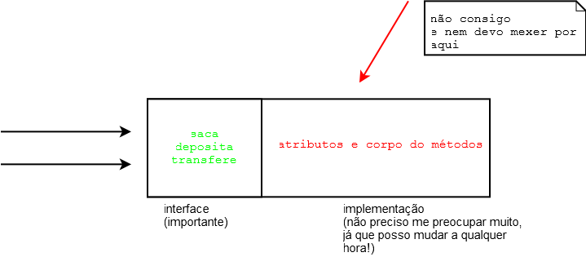

O conjunto de métodos públicos de uma classe é também chamado de **interface da classe**, pois esta é a única maneira a qual você se comunica com objetos dessa classe.

**Programando voltado para a interface e não para a implementação**

É sempre bom programar pensando na interface da sua classe, como seus usuários a estarão utilizando, e não somente em como ela vai funcionar.

A implementação em si, o conteúdo dos métodos, não tem tanta importância para o usuário dessa classe,uma vez que ele só precisa saber o que cada método pretende fazer, e não como ele faz, pois isto pode mudar com o tempo.

Essa frase vem do livro Design Patterns, de Eric Gamma et al. Um livro cultuado no meio da orientação a objetos.

Sempre que vamos acessar um objeto, utilizamos sua interface. Existem diversas analogias fáceis no mundo real:

* Quando você dirige um carro, o que te importa são os pedais e o volante (interface) e não o motor que você está usando (implementação). É claro que um motor diferente pode te dar melhores resultados, mas **o que ele faz** é o mesmo que um motor menos potente, a diferença está em **como ele faz**. Para trocar um carro a álcool para um a gasolina você não precisa reaprender a dirigir! (trocar a implementação dos métodos não precisa mudar a interface, fazendo com que as outras classes continuem usando eles da mesma maneira).
* Todos os celulares fazem a mesma coisa (interface), eles possuem maneiras (métodos) de discar, ligar, desligar, atender, etc. O que muda é como eles fazem (implementação), mas repare que para efetuar uma ligação pouco importa se o celular é iPhone ou Android, isso fica encapsulado na implementação (que aqui são os circuitos).

Já temos conhecimentos suficientes para resolver aquele problema da validação de CPF:

class Cliente {

private String nome;

private String endereco;

private String cpf;

private int idade;

public void mudaCPF(String cpf) {

validaCPF(cpf);

this.cpf = cpf;

}

private void validaCPF(String cpf) {

// série de regras aqui, falha caso não seja válido

}

// ..

}

Se alguém tentar criar um Cliente e não usar o mudaCPF para alterar um cpf diretamente, vai receber um erro de compilação, já que o atributo CPF é **privado**. E o dia que você não precisar verificar o CPF de quem tem mais de 60 anos? Seu método fica o seguinte:

public void mudaCPF(String cpf) {

if (this.idade <= 60) {

validaCPF(cpf);

}

this.cpf = cpf;

}

O controle sobre o CPF está centralizado: ninguém consegue acessá-lo sem passar por aí, a classe Cliente é a única responsável pelos seus próprios atributos!

**5.3 Getters e Setters**

O modificador private faz com que ninguém consiga modificar, nem mesmo ler, o atributo em questão. Com isso, temos um problema: como fazer para mostrar o saldo de uma Conta, já que nem mesmo podemos acessá-lo para leitura?

Precisamos então arranjar **uma maneira de** fazer esse acesso. Sempre que precisamos arrumar **uma maneira de fazer alguma coisa com um objeto**, utilizamos de métodos! Vamos então criar um método, digamos pegaSaldo, para realizar essa simples tarefa:

class Conta {

private double saldo;

// outros atributos omitidos

public double pegaSaldo() {

return this.saldo;

}

// deposita() e saca() omitidos

}

Para acessarmos o saldo de uma conta, podemos fazer:

class TestaAcessoComPegaSaldo {

public static void main(String[] args) {

Conta minhaConta = new Conta();

minhaConta.deposita(1000);

System.out.println("Saldo: " + minhaConta.pegaSaldo());

}

}

Para permitir o acesso aos atributos (já que eles são private) de uma maneira controlada, a prática mais comum é criar dois métodos, um que retorna o valor e outro que muda o valor.

A convenção para esses métodos é de colocar a palavra get ou set antes do nome do atributo. Por exemplo, a nossa conta com saldo, limite e titular fica assim, no caso da gente desejar dar acesso a leitura e escrita a todos os atributos:

class Conta {

private String titular;

private double saldo;

public double getSaldo() {

return this.saldo;

}

public void setSaldo(double saldo) {

this.saldo = saldo;

}

public String getTitular() {

return this.titular;

}

public void setTitular(String titular) {

this.titular = titular;

}

}

É uma má prática criar uma classe e, logo em seguida, criar getters e setters para todos seus atributos. Você só deve criar um getter ou setter se tiver a real necessidade. Repare que nesse exemplo setSaldo não deveria ter sido criado, já que queremos que todos usem deposita() e saca().

Outro detalhe importante, um método getX não necessariamente retorna o valor de um atributo que chama X do objeto em questão. Isso é interessante para o encapsulamento. Imagine a situação: queremos que o banco sempre mostre como saldo o valor do limite somado ao saldo (uma prática comum dos bancos que costuma iludir seus clientes). Poderíamos sempre chamar c.getLimite() + c.getSaldo(), mas isso poderia gerar uma situação de "replace all" quando precisássemos mudar como o saldo é mostrado. Podemos encapsular isso em um método e, porque não, dentro do próprio getSaldo? Repare:

class Conta {

private String titular;

private double saldo;

private double limite; // adicionando um limite a conta

public double getSaldo() {

return this.saldo + this.limite;

}

// deposita() saca() e transfere() omitidos

public String getTitular() {

return this.titular;

}

public void setTitular(String titular) {

this.titular = titular;

}

}

O código acima nem possibilita a chamada do método getLimite(), ele não existe. E nem deve existir enquanto não houver essa necessidade. O método getSaldo() não devolve simplesmente o saldo... e sim o que queremos que seja mostrado como se fosse o saldo. Utilizar getters e setters não só ajuda você a proteger seus atributos, como também possibilita ter de mudar algo em um só lugar... chamamos isso de encapsulamento, pois esconde a maneira como os objetos guardam seus dados. É uma prática muito importante.

Nossa classe está totalmente pronta? Isto é, existe a chance dela ficar com saldo menor que 0? Pode parecer que não, mas, e se depositarmos um valor negativo na conta? Ficaríamos com menos dinheiro que o permitido, já que não esperávamos por isso. Para nos proteger disso basta mudarmos o método deposita() para que ele verifique se o valor é necessariamente positivo.

Depois disso precisaríamos mudar mais algum outro código? A resposta é não, graças ao encapsulamento dos nossos dados.

**Cuidado com os getters e setters!**

Como já dito, não devemos criar getters e setters sem um motivo explicito. No blog da Caelum há um artigo que ilustra bem esses casos:

<http://blog.caelum.com.br/2006/09/14/nao-aprender-oo-getters-e-setters/>

**5.4 Construtores**

Quando usamos a palavra chave new, estamos construindo um objeto. Sempre quando o new é chamado, ele executa o **construtor da classe**. O construtor da classe é um bloco declarado com o **mesmo nome** que a classe:

class Conta {

String titular;

int numero;

double saldo;

// construtor

Conta() {

System.out.println("Construindo uma conta.");

}

// ..

}

Então, quando fizermos:

Conta c = new Conta();

A mensagem "construindo uma conta" aparecerá. É como uma rotina de inicialização que é chamada sempre que um novo objeto é criado. Um construtor pode parecer, mas **não é** um método.

**O construtor default**

Até agora, as nossas classes não possuíam nenhum construtor. Então como é que era possível dar new, se todo new chama um construtor **obrigatoriamente**?

Quando você não declara nenhum construtor na sua classe, o Java cria um para você. Esse construtor é o **construtor default**, ele não recebe nenhum argumento e o corpo dele é vazio.

A partir do momento que você declara um construtor, o construtor default não é mais fornecido.

O interessante é que um construtor pode receber um argumento, podendo assim inicializar algum tipo de informação:

class Conta {

String titular;

int numero;

double saldo;

// construtor

Conta(String titular) {

this.titular = titular;

}

// ..

}

Esse construtor recebe o titular da conta. Assim, quando criarmos uma conta, ela já terá um determinado titular.

String carlos = "Carlos";

Conta c = new Conta(carlos);

System.out.println(c.titular);

## 5.5 A necessidade de um construtor

Tudo estava funcionando até agora. Para que utilizamos um construtor?

A ideia é bem simples. Se toda conta precisa de um titular, como obrigar todos os objetos que forem criados a ter um valor desse tipo? Basta criar um único construtor que recebe essa String!

O construtor se resume a isso! Dar possibilidades ou obrigar o usuário de uma classe a passar argumentos para o objeto durante o processo de criação do mesmo.

Por exemplo, não podemos abrir um arquivo para leitura sem dizer qual é o nome do arquivo que desejamos ler! Portanto, nada mais natural que passar uma String representando o nome de um arquivo na hora de criar um objeto do tipo de leitura de arquivo, e que isso seja obrigatório.

Você pode ter mais de um construtor na sua classe e, no momento do new, o construtor apropriado será escolhido.

**Construtor: um método especial?**

Um construtor **não é** um método. Algumas pessoas o chamam de um método especial, mas definitivamente não é, já que não possui retorno e só é chamado durante a construção do objeto.

**Chamando outro construtor**

Um construtor só pode rodar durante a construção do objeto, isto é, você nunca conseguirá chamar o construtor em um objeto já construído. Porém, durante a construção de um objeto, você pode fazer com que um construtor chame outro, para não ter de ficar copiando e colando:

class Conta {

String titular;

int numero;

double saldo;

// construtor

Conta (String titular) {

// faz mais uma série de inicializações e configurações

this.titular = titular;

}

Conta (int numero, String titular) {

this(titular); // chama o construtor que foi declarado acima

this.numero = numero;

}

//..

}

Existe um outro motivo, o outro lado dos construtores: facilidade. Às vezes, criamos um construtor que recebe diversos argumentos para não obrigar o usuário de uma classe a chamar diversos métodos do tipo 'set'.

No nosso exemplo do CPF, podemos forçar que a classe Cliente receba no mínimo o CPF, dessa maneira um Cliente já será construído e com um CPF válido.

**Java Bean**

Quando criamos uma classe com todos os atributos privados, seus getters e setters e um construtor vazio (padrão), na verdade estamos criando um Java Bean (mas não confunda com EJB, que é Enterprise Java Beans).

## 5.6 Atributos de classe

Nosso banco também quer controlar a quantidade de contas existentes no sistema. Como poderíamos fazer isto? A ideia mais simples:

Conta c = new Conta();

totalDeContas = totalDeContas + 1;

Aqui, voltamos em um problema parecido com o da validação de CPF. Estamos espalhando um código por toda aplicação, e quem garante que vamos conseguir lembrar de incrementar a variável totalDeContas toda vez?

Tentamos então, passar para a seguinte proposta:

class Conta {

private int totalDeContas;

//...

Conta() {

this.totalDeContas = this.totalDeContas + 1;

}

}

Quando criarmos duas contas, qual será o valor do totalDeContas de cada uma delas? Vai ser 1. Pois cada uma tem essa variável. **O atributo é de cada objeto**.

Seria interessante então, que essa variável fosse **única**, compartilhada por todos os objetos dessa classe. Dessa maneira, quando mudasse através de um objeto, o outro enxergaria o mesmo valor. Para fazer isso em java, declaramos a variável como static.

private static int totalDeContas;

Quando declaramos um atributo como static, ele passa a não ser mais um atributo de cada objeto, e sim um **atributo da classe**, a informação fica guardada pela classe, não é mais individual para cada objeto.

Para acessarmos um atributo estático, não usamos a palavra chave this, mas sim o nome da classe:

class Conta {

private static int totalDeContas;

//...

Conta() {

Conta.totalDeContas = Conta.totalDeContas + 1;

}

}

Já que o atributo é privado, como podemos acessar essa informação a partir de outra classe? Precisamos de um getter para ele!

class Conta {

private static int totalDeContas;

//...

Conta() {

Conta.totalDeContas = Conta.totalDeContas + 1;

}

public int getTotalDeContas() {

return Conta.totalDeContas;

}

}

Como fazemos então para saber quantas contas foram criadas?

Conta c = new Conta();

int total = c.getTotalDeContas();

Precisamos criar uma conta antes de chamar o método! Isso não é legal, pois gostaríamos de saber quantas contas existem sem precisar ter acesso a um objeto conta. A ideia aqui é a mesma, transformar esse método que todo objeto conta tem em um método de toda a classe. Usamos a palavra static de novo, mudando o método anterior.

public static int getTotalDeContas() {

return Conta.totalDeContas;

}

Para acessar esse novo método:

int total = Conta.getTotalDeContas();

Repare que estamos chamando um método não com uma referência para uma Conta, e sim usando o nome da classe.

**Métodos e atributos estáticos**

Métodos e atributos estáticos só podem acessar outros métodos e atributos estáticos da mesma classe, o que faz todo sentido já que dentro de um método estático não temos acesso à referência this, pois um método estático é chamado através da classe, e não de um objeto.

O static realmente traz um "cheiro" procedural, porém em muitas vezes é necessário.

## 5.7 Um pouco mais...

* Em algumas empresas, o UML é amplamente utilizado. Às vezes, o programador recebe o UML já pronto, completo, e só deve preencher a implementação, devendo seguir à risca o UML. O que você acha dessa prática? Quais as vantagens e desvantagens.
* Se uma classe só tem atributos e métodos estáticos, que conclusões podemos tirar? O que lhe parece um método estático em casos como esses?
* No caso de atributos booleanos, pode-se usar no lugar do get o sufixo is. Dessa maneira, caso tivéssemos um atributo booleano ligado, em vez de getLigado poderíamos ter isLigado.

**5.8 Exercícios: Encapsulamento, construtores e static**

1. Adicione o modificador de visibilidade (private, se necessário) para cada atributo e método da classe Conta. Tente criar uma Conta no main e modificar ou ler um de seus atributos privados. O que acontece?
2. Crie apenas os getters e setters necessários da sua classe Conta. Pense sempre se é preciso criar cada um deles. Por exemplo:
3. class Conta {
4. private String titular;
5. // ...
6. public String getTitular() {
7. return this.titular;
8. }
9. public void setTitular(String titular) {
10. this.titular = titular;
11. }
12. }

Não copie e cole! Aproveite para praticar sintaxe. Logo passaremos a usar o Eclipse e aí sim teremos procedimentos mais simples para este tipo de tarefa.

Repare que o método calculaRendimento parece também um getter. Aliás, seria comum alguém nomeá-lo de getRendimento. Getters não precisam apenas retornar atributos. Eles podem trabalhar com esses dados.

1. Modifique suas classes que acessam e modificam atributos de uma Conta para utilizar os getters e setters recém criados.

Por exemplo, onde você encontra:

c.titular = "Batman";

System.out.println(c.titular);

passa para:

c.setTitular("Batman");

System.out.println(c.getTitular());

1. Faça com que sua classe Conta possa receber, opcionalmente, o nome do titular da Conta durante a criação do objeto. Utilize construtores para obter esse resultado.

Dica: utilize um construtor sem argumentos também, para o caso de a pessoa não querer passar o titular da Conta.

Seria algo como:

class Conta {

public Conta() {

// construtor sem argumentos

}

public Conta(String titular) {

// construtor que recebe o titular

}

}

Por que você precisa do construtor sem argumentos para que a passagem do nome seja opcional?

1. (opcional) Adicione um atributo na classe Conta de tipo int que se chama identificador. Esse identificador deve ter um valor único para cada instância do tipo Conta. A primeira Conta instanciada tem identificador 1, a segunda 2, e assim por diante. Você deve utilizar os recursos aprendidos aqui para resolver esse problema.

Crie um getter para o identificador. Devemos ter um setter?

1. (opcional) Como garantir que datas como 31/2/2012 não sejam aceitas pela sua classe Data?
2. (opcional) Suponha que temos a classe PessoaFisica que tem um CPF como atributo. Como garantir que pessoa física alguma tenha CPF invalido, nem seja criada PessoaFisica sem cpf inicial? (Suponha que já existe um algoritmo de validação de cpf: basta passar o cpf por um método valida(String x)...)

**5.9 Desafios**

1. Porque esse código não compila?
2. class Teste {
3. int x = 37;
4. public static void main(String [] args) {
5. System.out.println(x);
6. }
7. }
8. Imagine que tenha uma classe FabricaDeCarro e quero garantir que só existe um objeto desse tipo em toda a memória. Não existe uma palavra chave especial para isto em Java, então teremos de fazer nossa classe de tal maneira que ela respeite essa nossa necessidade. Como fazer isso? (pesquise: singleton design pattern)

Capítulo 6

# Eclipse IDE

"Dá-se importância aos antepassados quando já não temos nenhum."--François Chateaubriand

Neste capítulo, você será apresentado ao Ambiente de Desenvolvimento Eclipse e suas principais funcionalidades.

## 6.1 O Eclipse

O Eclipse ([http://www.eclipse.org](http://www.eclipse.org/)) é uma IDE (integrated development environment). Diferente de uma RAD, onde o objetivo é desenvolver o mais rápido possível através do arrastar-e-soltar do mouse, onde montanhas de código são gerados em background, uma IDE te auxilia no desenvolvimento, evitando se intrometer e fazer muita mágica.

O Eclipse é a IDE líder de mercado. Formada por um consórcio liderado pela IBM, possui seu código livre.

Veremos aqui os principais recursos do Eclipse. Você perceberá que ele evita ao máximo te atrapalhar e apenas gera trechos de códigos óbvios, sempre ao seu comando. Existem também centenas de plugins gratuitos para gerar diagramas UML, suporte a servidores de aplicação, visualizadores de banco de dados e muitos outros.

Baixe o Eclipse do site oficial [http://www.eclipse.org](http://www.eclipse.org/). Apesar de ser escrito em Java, a biblioteca gráfica usada no Eclipse, chamada SWT, usa componentes nativos do sistema operacional. Por isso você deve baixar a versão correspondente ao seu sistema operacional.

Descompacte o arquivo e pronto, basta rodar o executável.

**Outras IDEs**

Uma outra IDE open source famosa é o Netbeans, da Oracle. ([http://www.netbeans.org](http://www.netbeans.org/)).

Além dessas, Oracle, Borland e a própria IBM possuem IDEs comerciais e algumas versões mais restritas de uso livre.

A empresa JetBrains desenvolve o IntelliJ IDEA, uma IDE paga que tem ganho muitos adeptos.

## 6.2 Apresentando o Eclipse

Clique no ícone do Eclipse no seu Desktop.

A primeira pergunta que ele te faz é que workspace você vai usar. Workspace define o diretório em que as suas configurações pessoais e seus projetos serão gravados.

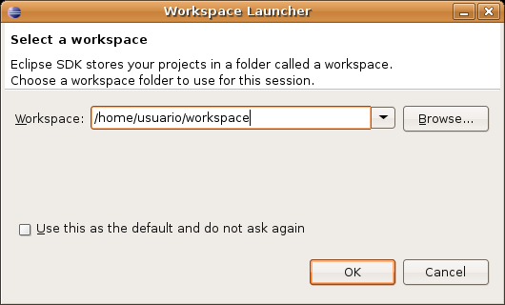

Você pode deixar o diretório pré-definido.

Logo em seguida, uma tela de Welcome será aberta, onde você tem diversos links para tutoriais e ajuda. Clique em Workbench.

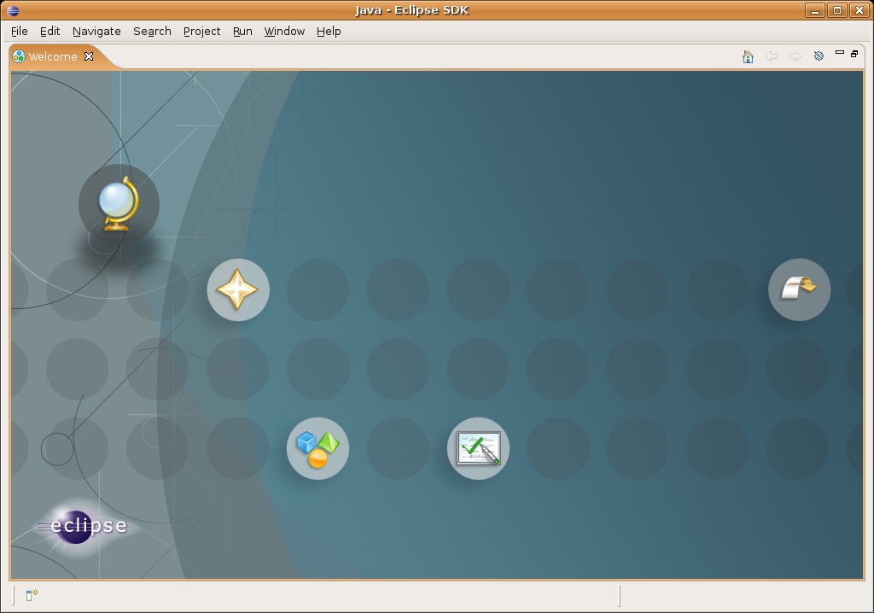

## 6.3 Views e Perspective

Feche a tela de Welcome e você verá a tela abaixo. Nesta tela, destacamos as Views (em linha contínua) e as Perspectives (em linha pontilhada) do Eclipse.

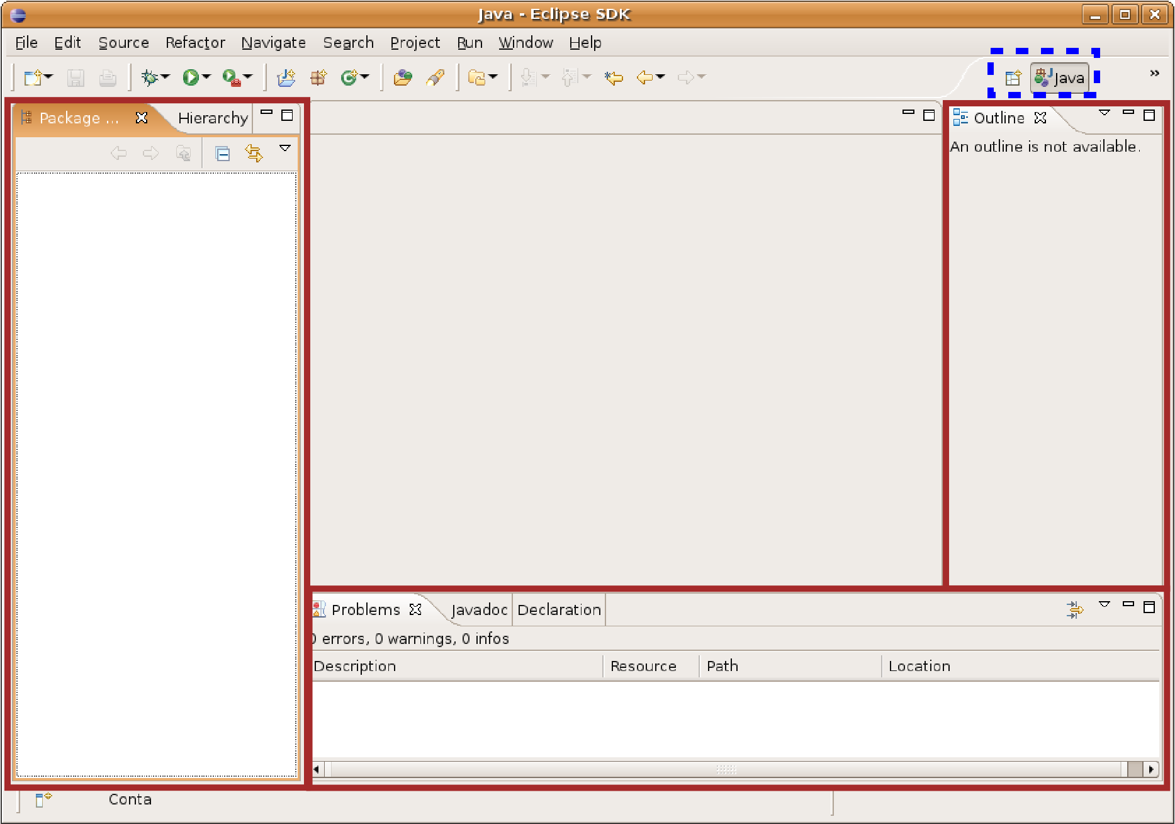

Mude para a perspectiva Resource, clicando no ícone ao lado da perspectiva Java, selecionando Other e depois Resource. Neste momento, trabalharemos com esta perspectiva, antes da de Java, pois ela possui um conjunto de Views mais simples.

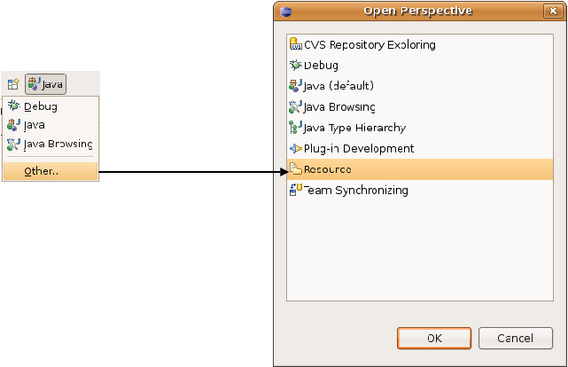

A View Navigator mostra a estrutura de diretório assim como está no sistema de arquivos. A View Outline mostra um resumo das classes, interfaces e enumerações declaradas no arquivo java atualmente editado (serve também para outros tipos de arquivos).

No menu **Window -> Show View -> Other**, você pode ver as dezenas de Views que já vem embutidas no Eclipse. Acostume-se a sempre procurar novas Views, elas podem te ajudar em diversas tarefas.

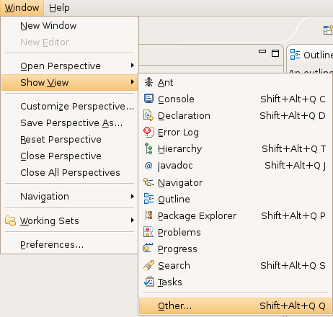

## 6.4 Criando um projeto novo

Vá em **File -> New -> Project**. Seleciona Java Project e clique em Next.

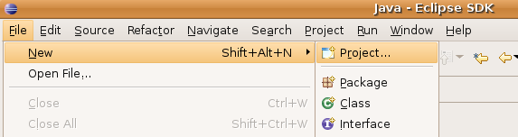

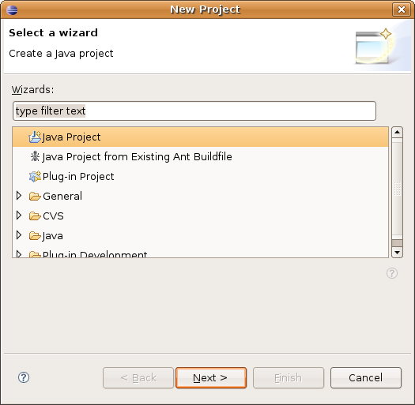

Crie um projeto chamado fj11-contas.

Você pode chegar nessa mesma tela clicando com o botão da direta no espaço da View Navigator e seguindo o mesmo menu. Nesta tela, configure seu projeto como na tela abaixo:

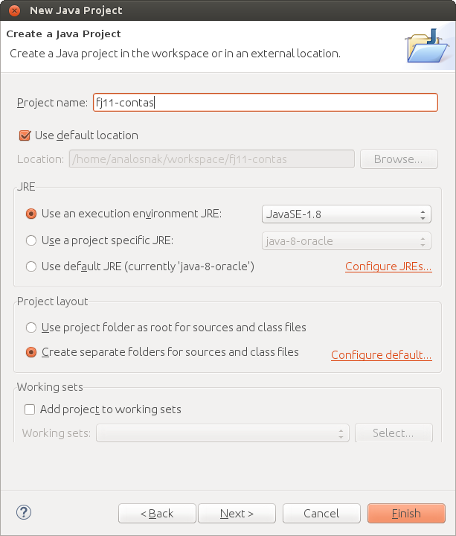

Isto é, marque "create separate source and output folders", desta maneira seus arquivos java e arquivos class estarão em diretórios diferentes, para você trabalhar de uma maneira mais organizada.

Clique em Finish. O Eclipse pedirá para trocar a perspectiva para Java; escolha "**No**" para permanecer em Resource. Na View Navigator, você verá o novo projeto e suas pastas e arquivos:

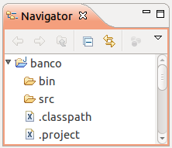

Vamos iniciar nosso projeto criando a classe Conta. Para isso, vá em File -> New -> Other -> Class. Clique em Next e crie a classe seguindo a tela abaixo:

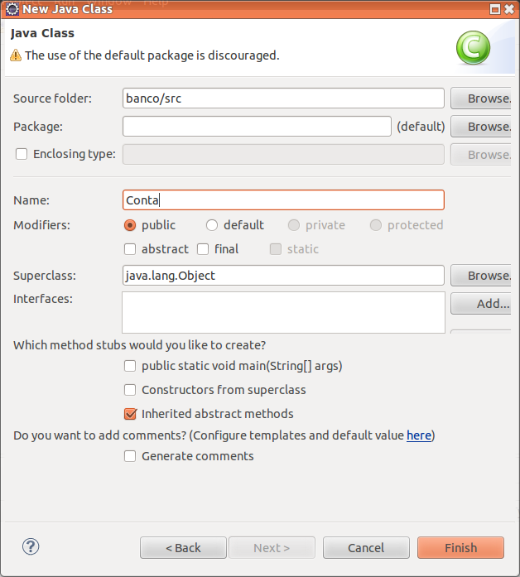

Clique em Finish. O Eclipse possui diversos wizards, mas usaremos o mínimo deles. O interessante é usar o code assist e quick fixes que a ferramenta possui e veremos em seguida. Não se atente às milhares de opções de cada wizard, a parte mais interessante do Eclipse não é essa.

Escreva o método deposita como abaixo e note que o Eclipse reclama de erro em this.saldo pois este atributo não existe.

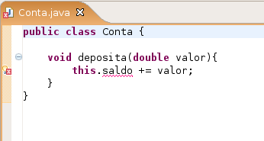

Vamos usar o recurso do Eclipse de **quick fix**. Coloque o cursor em cima do erro e aperte Ctrl + 1.

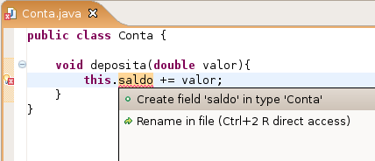

O Eclipse sugerirá possíveis formas de consertar o erro; uma delas é, justamente, criar o campo saldo na classe Conta, que é nosso objetivo. Clique nesta opção.

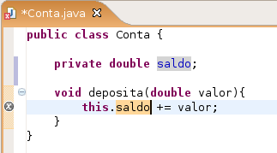

Este recurso de quick fixes, acessível pelo Ctrl+1, é uma das grandes facilidades do Eclipse e é extremamente poderoso. Através dele é possível corrigir boa parte dos erros na hora de programar e, como fizemos, economizar a digitação de certos códigos repetitivos. No nosso exemplo, não precisamos criar o campo antes; o Eclipse faz isso para nós. Ele até acerta a tipagem, já que estamos somando ele a um double. O private é colocado por motivos que já estudamos.

Vá ao menu File -> Save para gravar. Control + S tem o mesmo efeito.

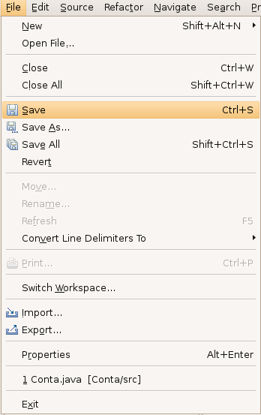

**6.5 Criando o main**

Crie uma nova classe chamada Principal. Vamos colocar um método main para testar nossa Conta. Em vez de digitar todo o método main, vamos usar o **code assist** do Eclipse. Escreva só main e aperte Ctrl + Espaço logo em seguida.

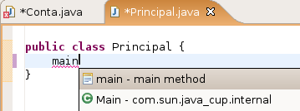

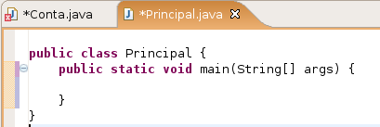

O Eclipse sugerirá a criação do método main completo; selecione esta opção. O control + espaço é chamado de **code assist**. Assim como os quick fixes são de extrema importância. Experimente usar o code assist em diversos lugares.

Dentro do método main, comece a digitar o seguinte código:

Conta conta = new Conta();

conta.deposita(100.0);

Observe que, na hora de invocar o método sobre o objeto conta, o Eclipse sugere os métodos possíveis. Este recurso é bastante útil, principalmente quando estivermos programando com classes que não são as nossas, como da API do Java. O Eclipse aciona este recurso quando você digita o ponto logo após um objeto (e você pode usar o Ctrl+Espaço para acioná-lo).

Vamos imprimir o saldo com System.out.println. Mas, mesmo nesse código, o Eclipse nos ajuda. Escreva syso e aperte Ctrl+Espaço que o Eclipse escreverá System.out.println() para você.

Para imprimir, chame o conta.getSaldo():

System.out.println(conta.getSaldo());

Note que o Eclipse acusará erro em getSaldo() porque este método não existe na classe Conta. Vamos usar Ctrl+1 em cima do erro para corrigir o problema:

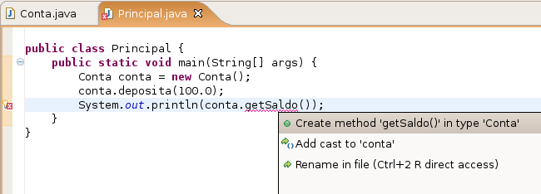

O Eclipse sugere criar um método getSaldo() na classe Conta. Selecione esta opção e o método será inserido automaticamente.

public Object getSaldo() {

// TODO Auto-generated method stub

return null;

}

Ele gera um método não exatamente como queríamos, pois nem sempre há como o Eclipse ter de antemão informações suficientes para que ele acerte a assinatura do seu método. Modifique o método getSaldo como segue:

public double getSaldo() {

return this.saldo;

}

Esses pequenos recursos do Eclipse são de extrema utilidade. Dessa maneira, você pode programar sem se preocupar com métodos que ainda não existem, já que a qualquer momento ele pode gerar o esqueleto (a parte da assinatura do método).

**6.6 Executando o main**

Vamos rodar o método main dessa nossa classe. No Eclipse, clique com o botão direito no arquivo Principal.java e vá em Run as... Java Application.

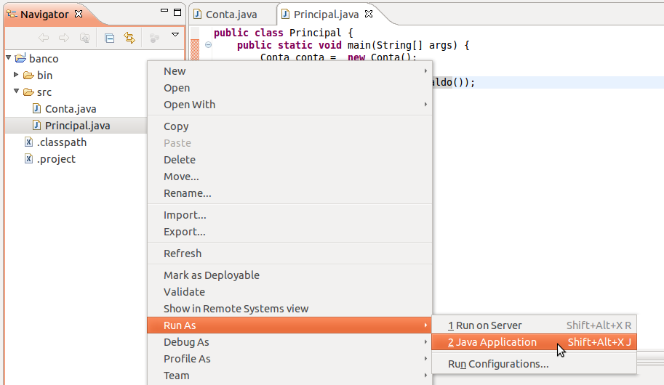

O Eclipse abrirá uma View chamada Console onde será apresentada a saída do seu programa:

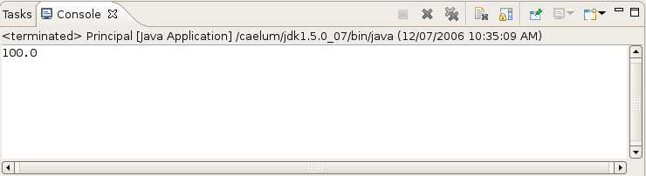

Quando você precisar rodar de novo, basta clicar no ícone verde de play na toolbar, que roda o programa anterior. Ao lado desse ícone tem uma setinha onde são listados os 10 últimos executados.

**6.7 Pequenos truques**

O Eclipse possui muitos atalhos úteis para o programador. Sem dúvida os 3 mais importantes de conhecer e de praticar são:

* **Ctrl + 1** Aciona o quick fixes com sugestões para correção de erros.
* **Ctrl + Espaço** Completa códigos
* **Ctrl + 3** Aciona modo de descoberta de menu. Experimente digitar **Ctrl+3** e depois digitar **ggas** e **enter**. Ou então de **Ctrl + 3** e digite *new class*.

Você pode ler muito mais detalhes sobre esses atalhos no blog da Caelum: <http://blog.caelum.com.br/as-tres-principais-teclas-de-atalho-do-eclipse/>

Existem dezenas de outros. Dentre os mais utilizados pelos desenvolvedores da Caelum, escolhemos os seguintes para comentar:

* **Ctrl + F11** roda a última classe que você rodou. É o mesmo que clicar no ícone verde que parece um botão de play na barra de ferramentas.
* **Ctrl + PgUp** e **Ctrl + PgDown** Navega nas abas abertas. Útil quando estiver editando vários arquivos ao mesmo tempo.
* **Ctrl + Shift + F** Formata o código segundo as convenções do Java
* **Ctrl + M** Expande a View atual para a tela toda (mesmo efeito de dar dois cliques no título da View)
* **Ctrl + Shift + L** Exibe todos os atalhos possíveis.
* **Ctrl + O** Exibe um outline para rápida navegação
* **Alt + Shift + X e depois J** Roda o main da classe atual. Péssimo para pressionar! Mais fácil você digitar **Control+3** e depois digitar *Run*!. Abuse desde já do **Control+3**

Veremos mais no decorrer do curso, em especial quando virmos pacotes.

**6.8 Exercícios: Eclipse**

1. Crie o projeto fj11-contas. Você pode usar o atalho *control + n* ou então ir no menu *File* -> *New* -> *Project...* -> *Java Project*.
2. Dentro do projeto fj11-contas, crie a classe Conta. Uma conta deve ter as seguintes informações: saldo (double), titular (String), numero (int) e agencia (String). Na classe Conta, crie os métodos deposita e saca como nos capítulos anteriores. Crie também uma classe TesteDaConta com o main e instancie uma conta. Desta vez, tente abusar do *control + espaço* e *control + 1*.

Por exemplo:

publ<ctrl espaco> v<ctrl espaco> deposita(do<ctrl espaço> valor){

Repare que até mesmo nomes de variáveis, ele cria para você! Acompanhe as dicas do instrutor.

Muitas vezes, ao criarmos um objeto, nem mesmo declaramos a variável:

new Conta();

Vá nessa linha e dê *control + 1*. Ele vai sugerir e declarará a variável pra você.

1. Imagine que queremos criar um setter do titular para a classe Conta. Dentro da classe Conta, digite:

setTit<ctrl + espaco>

Outra forma para criar os getters e os setters para os atributos da classe Conta, é utilizar o atalho *control + 3* e na caixa de seleção digite *ggas*, iniciais de *Generate Getters and Setters*!

OBS: Não crie um setter para o atributo saldo!

1. Vá para a classe que tem o main e segure o CONTROL apertado enquanto você passa o mouse sobre o seu código. Repare que tudo virou hyperlink. Clique em um método que você está invocando na classe Conta.

Você pode conseguir o mesmo efeito, de abrir o arquivo no qual o método foi declarado, de uma maneira ainda mais prática: sem usar o mouse, quando o cursor estiver sobre o que você quer analisar, simplesmente clique F3.

1. Dê um clique da direita em um arquivo no navigator. Escolha **Compare With -> Local History**. O que é esta tela?

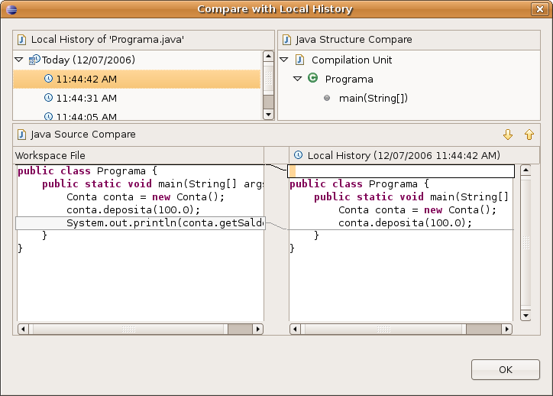

1. Use o *Control + Shift + F* para formatar o seu código. Dessa maneira, ele vai arrumar a bagunça de espaçamento e enters do seu código.

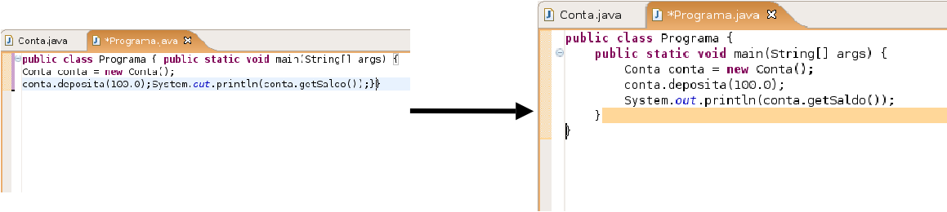

1. (opcional) O que são os arquivos .project e .classpath? Leia o conteúdo deles.
2. (opcional) Clique da direita no projeto, propriedades. É uma das telas mais importantes do Eclipse, onde você pode configurar diversas informações para o seu projeto, como compilador, versões, formatador e outros.

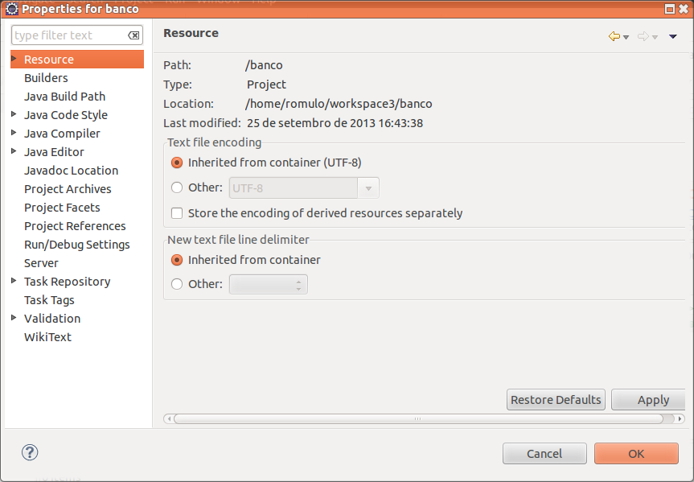

**6.9 Discussão em aula: Refactoring**

Existe um menu no Eclipse chamado *Refactor*. Ele tem opções bastante interessantes para auxiliar na alteração de código para melhorar organização ou clareza. Por exemplo, uma de suas funcionalidades é tornar possível mudar o nome de uma variável, método ou mesmo classe de forma que uma alteração (em um lugar só do sistema) atualize todas as outras vezes que usavam o nome antigo.

Usar bons nomes no seu código é um excelente começo para mantê-lo legível e fácil de dar manutenção! Mas o assunto "Refatoração" não para por aí: quebrar métodos grandes em menores, dividir classes grandes em algumas pequenas e mais concisas, melhorar o encapsulamento... todas essas são formas de refatoração. E esse menu do Eclipse nos ajuda a fazer várias delas.

Capítulo 7

**Pacotes - Organizando suas classes e bibliotecas**

*"Uma discussão prolongada significa que ambas as partes estão erradas" -- Voltaire*

Ao término desse capítulo, você será capaz de:

* separar suas classes em pacotes;
* preparar arquivos simples para distribuição.

**7.1 Organização**

Quando um programador utiliza as classes feitas por outro, surge um problema clássico: como escrever duas classes com o mesmo nome?

Por exemplo: pode ser que a minha classe de Data funcione de um certo jeito, e a classe Data de um colega, de outro jeito. Pode ser que a classe de Data de uma **biblioteca** funcione ainda de uma terceira maneira diferente.

Como permitir que tudo isso realmente funcione? Como controlar quem quer usar qual classe de Data?

Pensando um pouco mais, notamos a existência de um outro problema e da própria solução: o sistema operacional não permite a existência de dois arquivos com o mesmo nome sob o mesmo diretório, portanto precisamos organizar nossas classes em diretórios diferentes.

Os diretórios estão diretamente relacionados aos chamados **pacotes** e costumam agrupar classes de funcionalidades similares ou relacionadas.

Por exemplo, no pacote java.util temos as classes Date, SimpleDateFormat e GregorianCalendar; todas elas trabalham com datas de formas diferentes.

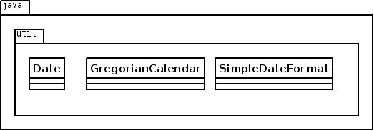

## 7.2 Diretórios

Se a classe Cliente está no pacote contas, ela deverá estar no diretório com o mesmo nome: contas. Se ela se localiza no pacote br.com.caelum.contas, significa que está no diretório **br/com/caelum/contas**.

A classe Cliente, que se localiza nesse último diretório mencionado, deve ser escrita da seguinte forma:

package br.com.caelum.contas;

class Cliente {

// ...

}

Fica fácil notar que a palavra chave package indica qual o pacote/diretório contém esta classe.

Um pacote pode conter nenhum ou mais subpacotes e/ou classes dentro dele.

**Padrão da nomenclatura dos pacotes**

O padrão da sun para dar nome aos pacotes é relativo ao nome da empresa que desenvolveu a classe:

br.com.nomedaempresa.nomedoprojeto.subpacote

br.com.nomedaempresa.nomedoprojeto.subpacote2

br.com.nomedaempresa.nomedoprojeto.subpacote2.subpacote3

Os pacotes só possuem letras minúsculas, não importa quantas palavras estejam contidas nele. Esse padrão existe para evitar ao máximo o conflito de pacotes de empresas diferentes.

As classes do pacote padrão de bibliotecas não seguem essa nomenclatura, que foi dada para bibliotecas de terceiros.

## 7.3 Import

Para usar uma classe do mesmo pacote, basta fazer referência a ela como foi feito até agora simplesmente escrevendo o próprio nome da classe. Se quisermos que a classe Banco fique dentro do pacote br.com.caelum.contas, ela deve ser declarada assim:

package br.com.caelum.contas;

class Banco {

String nome;

}

Para a classe Cliente ficar no mesmo pacote, seguimos a mesma fórmula:

package br.com.caelum.contas;

class Cliente {

String nome;

String endereco;

}

A novidade chega ao tentar utilizar a classe Banco (ou Cliente) em uma outra classe que esteja fora desse pacote, por exemplo, no pacote br.com.caelum.contas.main:

package br.com.caelum.contas.main;

class TesteDoBanco {

public static void main(String[] args) {

br.com.caelum.contas.Banco meuBanco = new br.com.caelum.contas.Banco();

meuBanco.nome = "Banco do Brasil";

System.out.println(meuBanco.nome);

}

}

Repare que precisamos referenciar a classe Banco com todo o nome do pacote na sua frente. Esse é o conhecido Fully Qualified Name de uma classe. Em outras palavras, esse é o verdadeiro nome de uma classe, por isso duas classes com o mesmo nome em pacotes diferentes não conflitam.

Mesmo assim, ao tentar compilar a classe anterior, surge um erro reclamando que a classe Banco não está visível.

Acontece que as classes só são visíveis para outras no **mesmo pacote** e, para permitir que a classe TesteDoBanco veja e acesse a classe Banco em outro pacote, precisamos alterar essa última e transformá-la em pública:

package br.com.caelum.contas;

public class Banco {

String nome;

}

A palavra chave public libera o acesso para classes de outros pacotes. Do mesmo jeito que o compilador reclamou que a classe não estava visível, ele reclama que o atributo/variável membro também não está. É fácil deduzir como resolver o problema: utilizando novamente o modificador public:

package br.com.caelum.contas;

public class Banco {

public String nome;

}

Podemos testar nosso exemplo anterior, lembrando que utilizar atributos como público não traz encapsulamento e está aqui como ilustração.

Voltando ao código do TesteDoBanco, é necessário escrever todo o pacote para identificar qual classe queremos usar? O exemplo que usamos ficou bem complicado de ler:

br.com.caelum.contas.Banco meuBanco = new br.com.caelum.contas.Banco();

Existe uma maneira mais simples de se referenciar a classe Banco: basta **importá-la** do pacote br.com.caelum.contas:

package br.com.caelum.contas.main;

// para podermos referenciar

// a Banco diretamente

import br.com.caelum.contas.Banco;

public class TesteDoBanco {

public static void main(String[] args) {

Banco meuBanco = new Banco();

meuBanco.nome = "Banco do Brasil";

}

}

Isso faz com que não precisemos nos referenciar utilizando o fully qualified name, podendo utilizar Banco dentro do nosso código em vez de escrever o longo br.com.caelum.contas.Banco.

**package, import, class**

É muito importante manter a ordem! Primeiro, aparece uma (ou nenhuma) vez o package; depois, pode aparecer um ou mais imports; e, por último, as declarações de classes.

**import x.y.z.*;**

É possível "importar um pacote inteiro" (todas as classes do pacote, **exceto os subpacotes**) através do coringa *:

import java.util.*;

Importar todas as classes de um pacote não implica em perda de performance em tempo de execução, mas pode trazer problemas com classes de mesmo nome! Além disso, importar de um em um é considerado boa prática, pois facilita a leitura para outros programadores. Uma IDE como o Eclipse já vai fazer isso por você, assim como a organização em diretórios.

## 7.4 Acesso aos atributos, construtores e métodos

Os modificadores de acesso existentes em Java são quatro, e até o momento já vimos três, mas só explicamos dois.

* public - Todos podem acessar aquilo que for definido como public. Classes, atributos, construtores e métodos podem ser public.
* protected - Aquilo que é protected pode ser acessado por todas as classes do mesmo pacote e por todas as classes que o estendam, mesmo que essas não estejam no mesmo pacote. Somente atributos, construtores e métodos podem ser protected.
* **padrão (sem nenhum modificador)** - Se nenhum modificador for utilizado, todas as classes do mesmo pacote têm acesso ao atributo, construtor, método ou classe.
* private - A única classe capaz de acessar os atributos, construtores e métodos privados é a própria classe. Classes, como conhecemos, não podem ser private, mas atributos, construtores e métodos sim.

**Classes públicas**

Para melhor organizar seu código, o Java não permite mais de uma classe pública por arquivo e o arquivo deve ser NomeDaClasse.java.

Uma vez que outros programadores irão utilizar essa classe, quando precisarem olhar o código da mesma, fica mais fácil encontrá-la sabendo que ela está no arquivo de mesmo nome.

Classes aninhadas podem ser protected ou private, mas esse é um tópico avançado que não será estudado nesse momento.

**7.5 Usando o Eclipse com pacotes**

Você pode usar a perspectiva Java do Eclipse. A view principal de navegação é o *Package Explorer*, que agrupa classes pelos pacotes em vez de diretórios (você pode usá-la em conjunto com a *Navigator*, basta também abri-la pelo *Window/Show View/Package Explorer*).

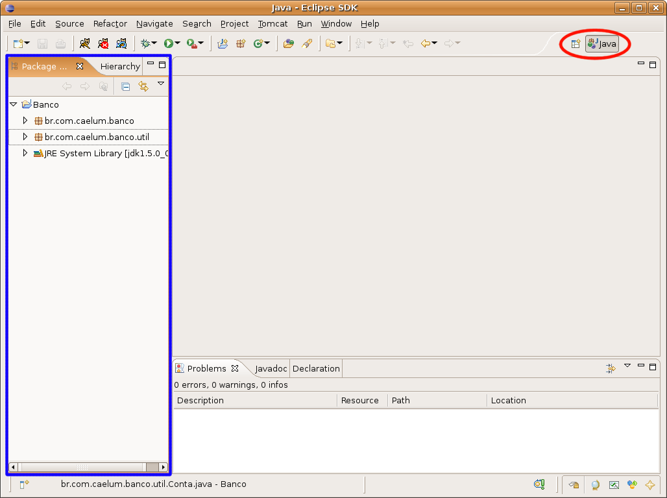

Antes de movermos nossas classes, declare-as como públicas e coloque-as em seus respectivos arquivos: um arquivo para cada classe.

Você pode mover uma classe de pacote arrastando-a para o destino desejado. Repare que o Eclipse já declara packages e imports necessários:

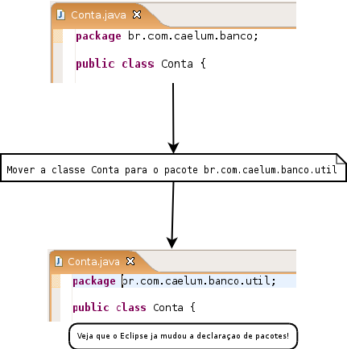

No Eclipse nunca precisamos declarar um import, pois ele sempre vai sugerir isso quando usarmos o Ctrl+Espaço no nome de uma classe.

Você também pode usar o Ctrl+1 no caso da declaração de pacote possuir algum erro.

**7.6 Exercícios: Pacotes**

**Atenção:** utilize os recursos do Eclipse para realizar essas mudanças. Use a view package-explorer, que vai auxiliar bastante a manipulação dos arquivos e diretórios. Também utilize os quick fixes quando o Eclipse reclamar dos diversos problemas de compilação que aparecerão. É possível fazer esse exercício inteiro **sem modificar uma linha de código manualmente**. Aproveite para praticar e descobrir o Eclipse, evite usá-lo apenas como um editor de texto.

Por exemplo, com o Eclipse nunca precisamos nos preocupar com os imports: ao usar o auto complete, ele já joga o import lá em cima. E, se você não fez isso, ele sugere colocar o import.

1. Selecionando o src do seu projeto, faça **ctrl + N** e escreva Package para o seu sistema de Contas começar a utilizar pacotes. Na janela de criação de pacotes escreva o nome completo do pacote seguindo a convenção de código da Sun, desde o br, e o Eclipse tratará de fazer a separação das pastas corretamente. **Cuidado: para esse curso, os nomes dos pacotes precisam ser os seguintes:**
   * br.com.caelum.contas.main: colocar a classe com o método main aqui (o Teste)
   * br.com.caelum.contas.modelo: colocar a classe Conta

**Antes de corrigir** qualquer erro de compilação, primeiro **mova todas as suas classes**, sem deixar nenhuma no pacote *default*.

1. Se você ainda não tiver separado cada classe em um arquivo, essa é a hora de mudar isso. Coloque cada classe em seu respectivo arquivo .java. Faça isso independente de ela ser pública: é uma boa prática.
2. Caso o código não compile prontamente, repare que pelo menos algum método que declaramos é *package-private* quando, na verdade, precisamos que ele seja public. O mesmo vale para as classes: algumas delas **precisarão** ser públicas.

Se houver algum erro de compilação, use o recurso de quick fix do Eclipse aqui: ele mesmo vai sugerir que o modificador de acesso deve ser público. Para isso, use o **ctrl + 1** em cada um dos erros, escolhendo o *quick fix* mais adequado para seu problema.

1. (Opcional) Abra a view Navigator para ver como ficou os arquivos no sistema de arquivos do seu sistema operacional. Para isso, use **ctrl + 3**, comece a digitar Navigator e escolha a opção de abrir essa view..

Capítulo 8

**Ferramentas: jar e javadoc**

*"Perder tempo em aprender coisas que não interessam, priva-nos de descobrir coisas interessantes" -- Carlos Drummond de Andrade*

Ao término desse capítulo, você será capaz de:

* criar o JAR do seu aplicativo;
* colocar um JAR no build path do seu projeto;
* ler um javadoc;
* criar o javadoc do seu aplicativo.

**8.1 Arquivos, bibliotecas e versões**

Assim que um programa fica pronto, é meio complicado enviar dezenas ou centenas de classes para cada cliente que quer utilizá-lo.

O jeito mais simples de trabalhar com um conjunto de classes é compactá-los em um arquivo só. O formato de compactação padrão é o **ZIP** com a extensão do arquivo compactado **JAR**.

**O arquivo .jar**

O arquivo **jar** ou **J**ava **AR**chive, possui um conjunto de classes (e arquivos de configurações) compactados, no estilo de um arquivo **zip**. O arquivo **jar** pode ser criado com qualquer compactador **zip** disponível no mercado, inclusive o programa **jar** que vem junto com o JDK.

Para criar um arquivo jar do nosso programa de banco, basta ir ao diretório onde estão contidas as classes e usar o comando a seguir para criar o arquivo **banco.jar** com todas as classes dos pacotes br.com.caelum.util e br.com.caelum.banco:

jar -cvf banco.jar br/com/caelum/util/*.class br/com/caelum/banco/*.class

Para usar esse arquivo banco.jar para rodar o TesteDoBanco basta rodar o java com o arquivo jar como argumento:

java -classpath banco.jar br.com.caelum.contas.main.TesteDoBanco

Para adicionar mais arquivos **.jar**, que podem ser bibliotecas, ao programa basta rodar o java da seguinte maneira:

java -classpath biblioteca1.jar;biblioteca2.jar NomeDaClasse

Vale lembrar que o ponto e vírgula utilizado só é válido em ambiente Windows. Em Linux, Mac e outros Unix, é o dois pontos (varia de acordo com o sistema operacional).

Há também um arquivo de manifesto que contém informações do seu jar como, por exemplo, qual classe ele vai rodar quando o jar for chamado. Mas não se preocupe pois, com o Eclipse, esse arquivo é gerado automaticamente.

**Bibliotecas**

Diversas bibliotecas podem ser controladas de acordo com a versão por estarem sempre compactadas em um arquivo .jar. Basta verificar o nome da biblioteca (por exemplo log4j-1.2.13.jar) para descobrir a versão dela.

Então é possível rodar dois programas ao mesmo tempo, cada um utilizando uma versão da biblioteca através do parâmetro **-classpath** do java.

**Criando um .jar automaticamente**

Existem diversas ferramentas que servem para automatizar o processo de deploy, que consiste em compilar, gerar documentação, bibliotecas etc. As duas mais famosas são o **ANT** e o **MAVEN**, ambos são projetos do grupo Apache.

O Eclipse pode gerar facilmente um jar, porém, se o seu build é complexo e precisa preparar e copiar uma série de recursos, as ferramentas indicadas acima possuem sofisticadas maneiras de rodar um script batch

**8.2 Gerando o JAR pelo Eclipse**

Neste exemplo, vamos gerar o arquivo JAR do nosso projeto a partir do Eclipse:

* Clique com o botão direito em cima do nome do seu projeto e selecione a opção Export.

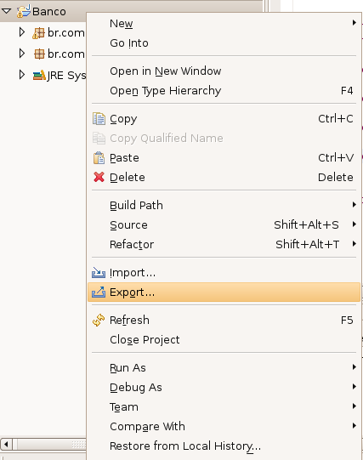

* Na tela Export (como mostra a figura abaixo), selecione a opção "JAR file" e aperte o botão "Next".

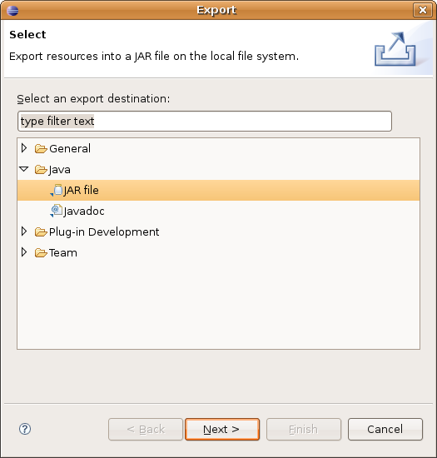

* Na opção "JAR file:", selecione o local que você deseja salvar o arquivo JAR. E aperte "Next".

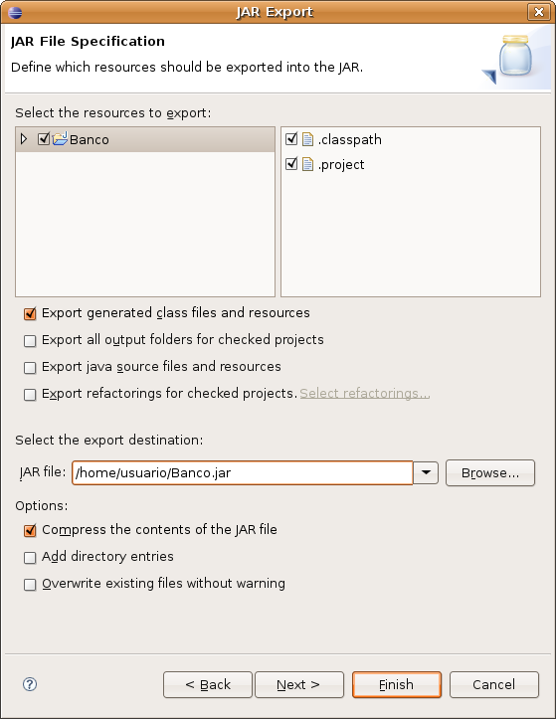

* Na próxima tela, simplesmente clique em next, pois não há nenhuma configuração a ser feita.
* Na tela abaixo, na opção "select the class of the application entry point", você deve escolher qual classe será a classe que vai rodar automaticamente quando você executar o JAR.

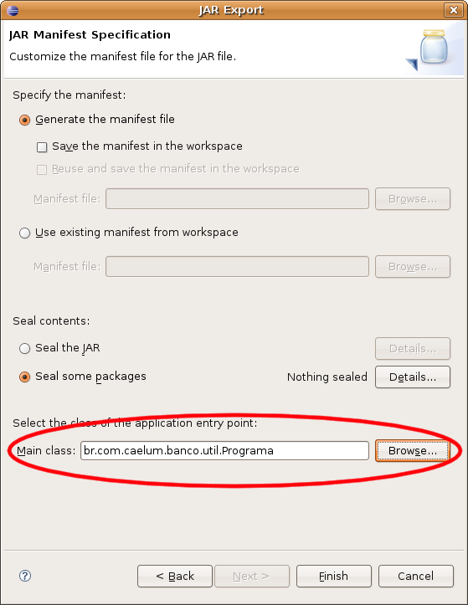

* Entre na linha de comando: java -jar banco.jar

É comum dar um nome mais significativo aos JARs, incluindo nome da empresa, do projeto e versão, como caelum-banco-1.0.jar.

**8.3 Javadoc**

Como vamos saber o que cada classe tem no Java? Quais são seus métodos, o que eles fazem?

E, a partir da Internet, você pode acessar através do link: <http://download.java.net/jdk8/docs/api/index.html>

No site da Oracle, você pode (e deve) baixar a documentação das bibliotecas do Java, frequentemente referida como "**javadoc**" ou API (sendo na verdade a documentação da API).

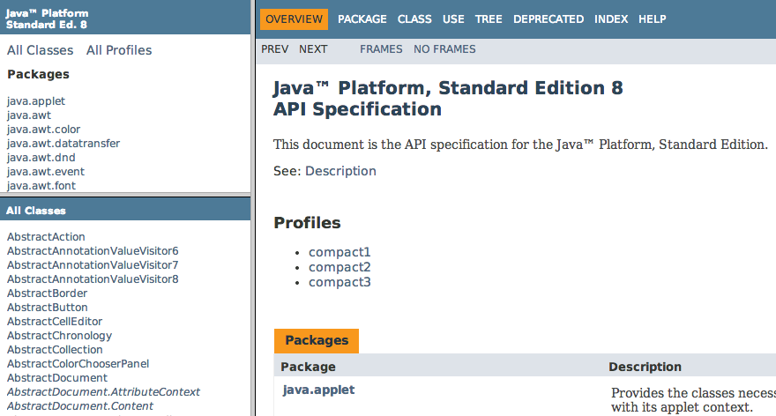

Nesta documentação, no quadro superior esquerdo, você encontra os pacotes e, no inferior esquerdo, está a listagem das classes e interfaces do respectivo pacote (ou de todos, caso nenhum tenha sido especificado). Clicando-se em uma classe ou interface, o quadro da direita passa a detalhar todos atributos e métodos.

Repare que métodos e atributos privados não estão aí. O importante é documentar o que sua classe faz, e não como ela faz: detalhes de implementação, como atributos e métodos privados, não interessam ao desenvolvedor que usará a sua biblioteca (ou, ao menos, não deveriam interessar).

Você também consegue gerar esse javadoc a partir da linha de comando, com o comando: javadoc.

**8.4 Gerando o Javadoc**

Para gerar o Javadoc a partir do Eclipse é muito simples, siga os passos abaixo:

* Na barra de menu, selecione o menu Project, depois a opção "Generate Javadoc...". (apenas disponível se estiver na perspectiva Java, mas você pode acessar o mesmo wizard pelo export do projeto).

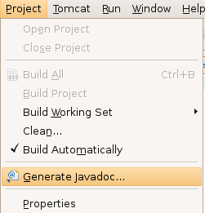

* Em seguida, aparecerão as opções para gerar a documentação do seu sistema, selecione todas as classes do seu sistema e deixe as outras opções como estão. Não esqueça de marcar o caminho da opção "Destination", pois é lá que estará sua documentação.

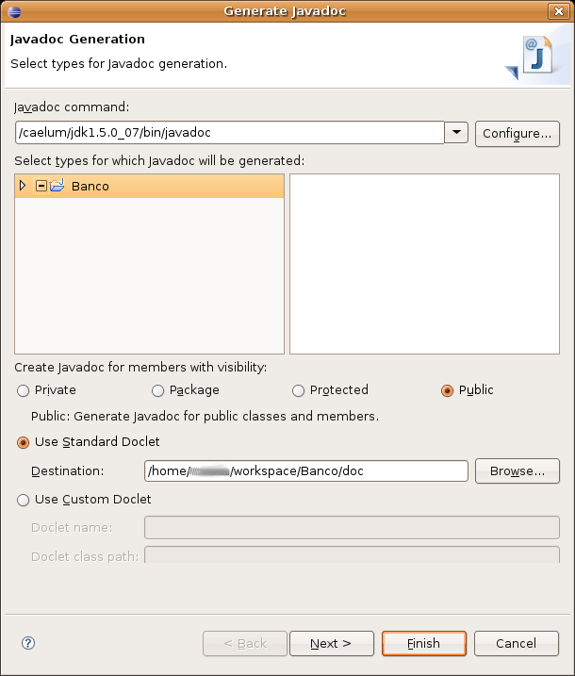

* Abra a documentação através do caminho que você marcou e abra o arquivo index.html, que vai chamar uma página semelhante a essa da figura abaixo.

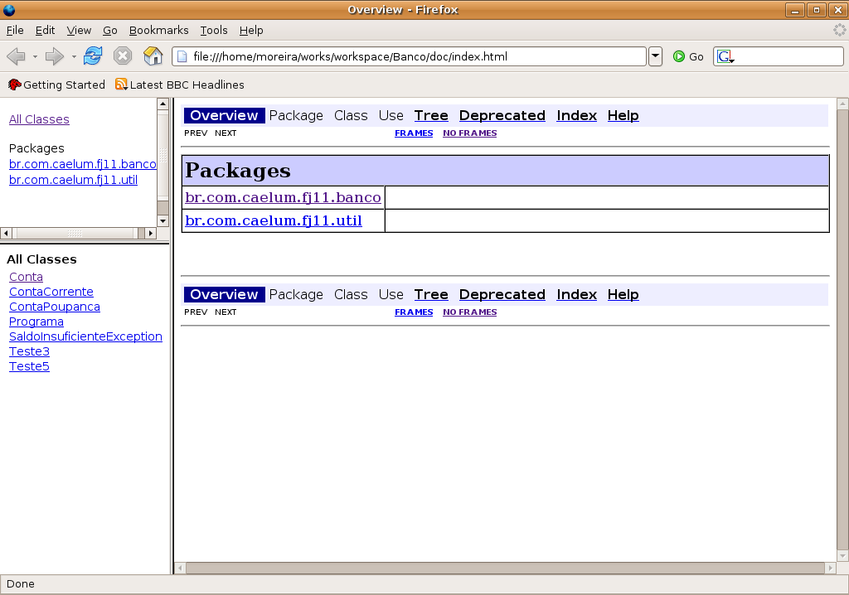

Para colocarmos comentários na documentação, devemos adicionar ao código, sob forma de comentário, abrindo o texto com /** e fechando com */ e, nas outras linhas, apenas colocando *. Também podemos definir outras informações neste texto, como: autor, versão, parâmetros, retorno, etc. Adicione alguns comentários ao seu projeto como abaixo:

/**

* Classe responsável por moldar as Contas do Banco

*

* @author Manoel Santos da Silva

*/

public class Conta{

...

}

Ou adicione alguns comentários em algum método seu:

/**

* Metodo que incrementa o saldo.

* @param valor

*/

public void deposita(double valor) {

...

}

Veja como ficou:

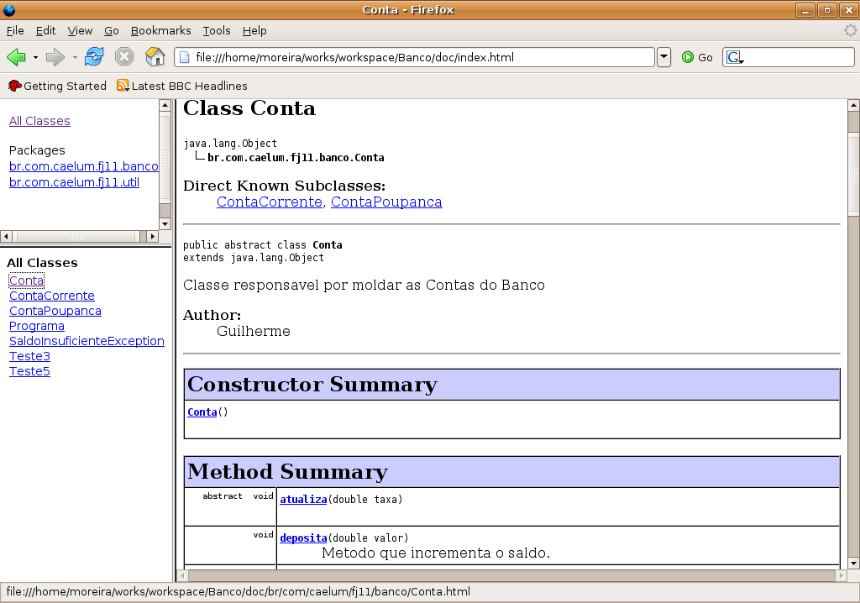

**8.5 Exercícios: Jar e Javadoc**

1. Gere um jar do seu sistema com o arquivo de manifesto. Execute-o com java -jar:

java -jar caelum-banco-1.0.jar

Se o Windows ou o Linux foi configurado para trabalhar com a extensão *.jar*, basta você dar um duplo clique no arquivo, que ele será "executado": o arquivo Manifest será lido para que ele descubra qual é a classe com main que o Java deve processar.

1. Gere o Javadoc do seu sistema. Para isso, vá ao menu *Project*, depois à opção *Generate Javadoc*, se estiver na perspectiva Java. Se não, dê um clique com o botão direito no seu projeto, escolha *Export* e depois *javadoc* e siga o procedimento descrito na última seção deste capítulo.

Independente da perspectiva que você usa no Eclipse, você também pode usar o **ctrl + 3** e começar a escrever JavaDoc, até que a opção de exportar o JavaDoc apareça.

**Interface versus implementação novamente!**

Repare que a documentação gerada não mostra o conteúdo dos métodos, nem atributos e métodos privados! Isso faz parte da implementação, e o que importa para quem usa uma biblioteca é a interface: o que ela faz.

**8.6 Importando um jar externo**

Já sabemos como documentar nosso projeto e gerar um jar para distribuí-lo mas ela ainda não tem uma interface gráfica do usuário. Se quisermos rodar o nosso sistema temos que executá-lo pelo terminal com os valores *hard-coded*. Seria mais interessante que tivéssemos uma interface mais amigável para que o usuário pudesse interagir com o nosso sistema. Ao mesmo tempo, não queremos nos preocupar nesse momento em criar todas as classes para representar essa interface gráfica, queremos apenas utilizar algo já pronto.

Para isso, vamos importar uma biblioteca externa. O próprio Eclipse já nos dá suporte para a importação de jars. Para fazer isso, basta ir no menu Project -> Properties, selecionar a opção Java Build Path, depois selecionar a aba Libraries e, finalmente, clicar no botão Add External Jars... . Agora é só selecionar o jar a ser importado e clicar em Open. Clique em Ok novamente para fechar a janela de importação e pronto! Nossa biblioteca já está pronta para ser utilizada.

**8.7 Exercícios: Importando um jar**

1. Vamos importar um jar que contém a interface gráfica do usuário para o nosso sistema de contas.
   * Vá no menu **Project -> Properties**
   * Selecione a opção **Java Build Path**
   * Selecione a aba **Libraries**

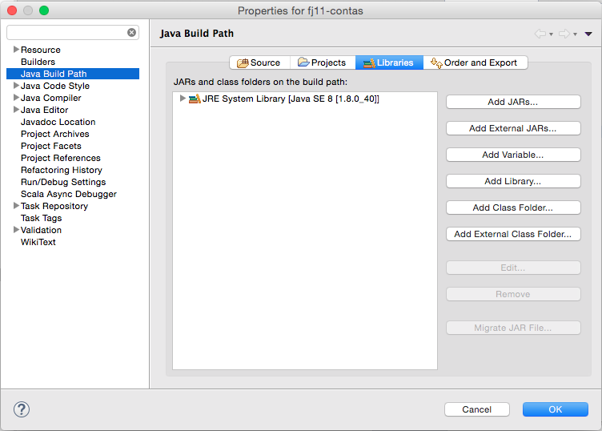

* + Clique no botão **Add External Jars...**
  + Selecione o arquivo **fj11-lib-contas.jar** localizado na pasta dos arquivos dos cursos/11
  + Clique no botão **Ok** para fechar a janela de importação

1. Para verificarmos que a importação deu certo, vamos chamar uma classe da biblioteca importada para exibir uma janela de boas-vindas.

Crie uma classe TestaJar no pacote br.com.caelum.contas.main.

Crie também o método main.

1. Dentro do método criado, vamos invocar o método main da classe OlaMundo que existe no jar importado. Seu código deve ficar dessa maneira:
2. package br.com.caelum.contas.main;
3. import br.com.caelum.javafx.api.main.OlaMundo;
4. public class TestaJar {
5. public static void main(String[] args) {
6. OlaMundo.main(args);
7. }
8. }

Não esqueça de importar a classe OlaMundo do pacote br.com.caelum.javafx.api.main. Use o atalho **ctrl + shift + O**.

1. Execute a sua aplicação e veja se apareceu uma janela de boas-vindas como a seguir:

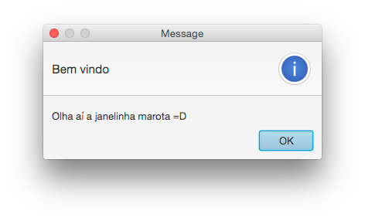

**8.8 Manipulando a conta pela interface gráfica**

Agora que já importamos o Jar que contém a interface gráfica, vamos dar uma olhada na primeira tela do nosso sistema:

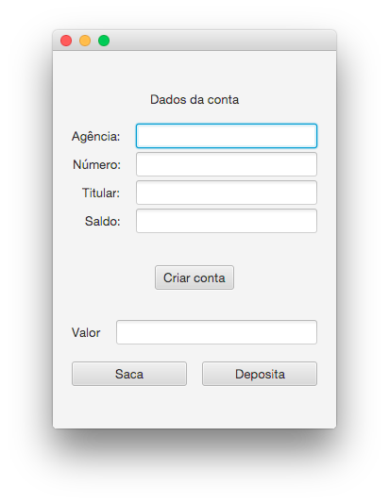

Nesta tela, podemos perceber que temos botões para as ações de criação de conta, saque e depósito, que devem utilizar a implementação existente em nossa classe Conta.

Se quisermos visualizar a tela, podemos criar um main que chamará a classe TelaDeContas responsável pela sua exibição:

package br.com.caelum.contas.main;

import br.com.caelum.javafx.api.main.TelaDeContas;

public class TestaContas {

public static void main(String[] args) {

TelaDeContas.main(args);

}

}

Ao executarmos a aplicação ocorrerá um erro:

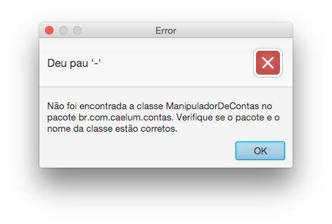

Mas por que este erro ocorreu? Acontece que a tela precisa conhecer alguém que saiba executar as ações de saque e depósito na conta, que consiga buscar os dados da tela para popular a conta. Como não temos ninguém que saiba fazer isto ainda, ocorreu o erro.

Vamos então criar a classe ManipuladorDeContas que será responsável por fazer esta "ponte" entre a tela e a classe de Conta:

package br.com.caelum.contas;

public class ManipuladorDeContas {

}

Agora, ao executarmos a aplicação, veremos que a tela aparece com sucesso:



E se tentarmos clicar no botão de criação de conta? Também ocorre um erro!

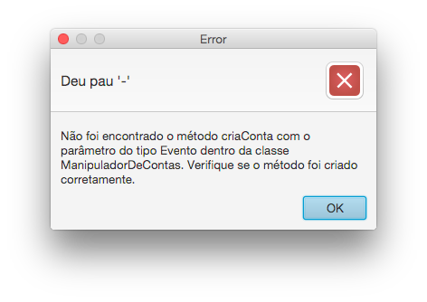

Desta vez o erro indica que falta o método criaConta dentro da classe ManipuladorDeContas. Vamos então criá-lo:

public class ManipuladorDeContas {

public void criaConta(){

Conta conta = new Conta();

conta.setAgencia("1234");

conta.setNumero(56789);

conta.setTitular("Batman");

}

}

Para conseguirmos obter as informações da tela, todos os métodos que criaremos precisam receber um parâmetro do tipo Evento que conterá as informações digitadas. Mesmo que não utilizemos este parâmetro, precisamos recebê-lo.

import br.com.caelum.javafx.api.util.Evento;

public class ManipuladorDeContas {

public void criaConta(Evento evento){

Conta conta = new Conta();

conta.setAgencia("1234");

conta.setNumero(56789);

conta.setTitular("Batman");

}

}

Se tentarmos executar a aplicação e clicar no botão **cria conta**, vemos que agora não ocorre mais nenhum erro mas ao mesmo tempo os dados da conta não são populados na tela. Isto acontece pois a variável conta é apenas local, ou seja, ela só existe dentro do método criaConta. Além disso se quiséssemos depositar um valor na conta, em qual conta depositaríamos? Ela não é visível para nenhum outro método!

Precisamos que esta variável seja um atributo do ManipuladorDeContas. Vamos alterar:

import br.com.caelum.javafx.api.util.Evento;

public class ManipuladorDeContas {

private Conta conta;

public void criaConta(Evento evento){

this.conta = new Conta();

this.conta.setAgencia("1234");

this.conta.setNumero(56789);

this.conta.setTitular("Batman");

}

}

Testando agora conseguimos ver os dados da conta na tela!

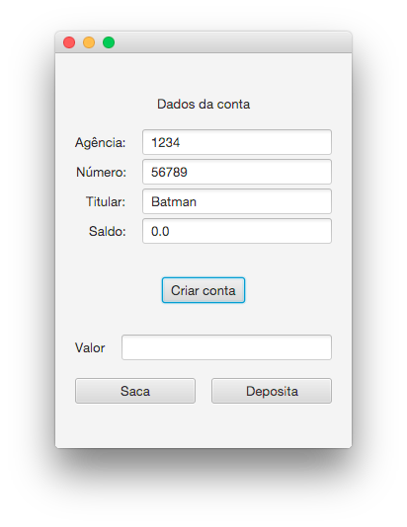

Só falta criarmos os métodos saca e deposita. Vamos começar implementando o método deposita. Nele precisamos do valor digitado pelo usuário na tela e é pra isto que serve a classe Evento. Se quisermos buscar um valor do tipo double, podemos invocar o método double passando o nome do campo que queremos recuperar como parâmetro. Com o valor em mãos, podemos então passá-lo para o método desejado. Nosso método fica:

import br.com.caelum.javafx.api.util.Evento;

public class ManipuladorDeContas {

// ...

public void deposita(Evento evento){

double valorDigitado = evento.getDouble("valor");

this.conta.deposita(valorDigitado);

}

}

Podemos fazer o mesmo para o método saca:

import br.com.caelum.javafx.api.util.Evento;

public class ManipuladorDeContas {

// ...

public void deposita(Evento evento){

double valorDigitado = evento.getDouble("valor");

this.conta.deposita(valorDigitado);

}

public void saca(Evento evento){

double valorDigitado = evento.getDouble("valor");

this.conta.saca(valorDigitado);

}

}

Agora conseguimos rodar a aplicação e chamar as ações de saque e depósito que o saldo é atualizado com sucesso!

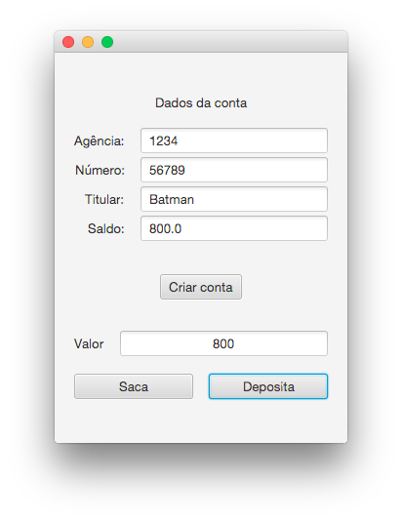

**8.9 Exercícios: Mostrando os dados da conta na tela**

1. Crie a classe ManipuladorDeContas dentro do pacote br.com.caelum.contas. Repare que os pacotes br.com.caelum.contas.main e br.com.caelum.contas.modelo são subpacotes do pacote br.com.caelum.contas, portanto o pacote br.com.caelum.contas já existe. Para criar a classe neste pacote, basta selecioná-lo na janela de criação da classe:

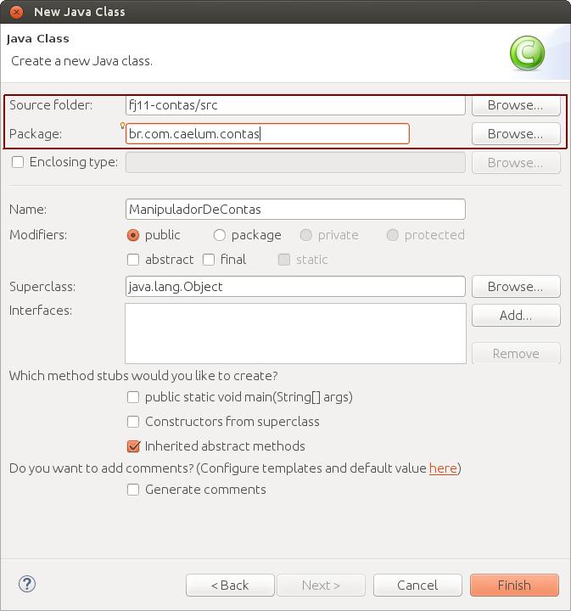

A classe ManipuladorDeContas fará a ligação da Conta com a tela, por isso precisaremos declarar um atributo do tipo Conta.

1. Crie o método criaConta que recebe como parâmetro um objeto do tipo Evento. Instancie uma conta para o atributo conta e coloque os valores de numero, agencia e titular. Algo como:
2. public void criaConta(Evento evento){
3. this.conta = new Conta();
4. this.conta.setTitular("Batman");
5. // faça o mesmo para os outros atributos
6. }
7. Com a conta instanciada, agora podemos implementar as funcionalidades de saque e depósito. Crie o método deposita que recebe um Evento, que é a classe que retorna os dados da tela nos tipos que precisamos. Por exemplo, se quisermos o valor a depositar sabemos que ele é do tipo double e que o nome do campo na tela é valor então podemos fazer:
8. public void deposita(Evento evento){
9. double valorDigitado = evento.getDouble("valor");
10. this.conta.deposita(valorDigitado);
11. }
12. Crie agora o método saca. Ele também deve receber um Evento nos mesmos moldes do deposita.
13. Precisamos agora testar nossa aplicação, crie a classe TestaContas dentro do pacote br.com.caelum.contas com um main. Nela vamos chamar o main da classe TelaDeContas que mostrará a tela de nosso sistema. Não se esqueça de fazer o import desta classe!
14. import br.com.caelum.javafx.api.main.TelaDeContas;
15. public class TestaContas {
16. public static void main(String[] args) {
17. TelaDeContas.main(args);
18. }
19. }

Rode a aplicação, crie a conta e tente fazer as operações de saque e depósito. Tudo deve funcionar normalmente.

Capítulo 9

**Herança, reescrita e polimorfismo**

*"O homem absurdo é aquele que nunca muda." -- Georges Clemenceau*

Ao término desse capítulo, você será capaz de:

* dizer o que é herança e quando utilizá-la;
* reutilizar código escrito anteriormente;
* criar classes filhas e reescrever métodos;
* usar todo o poder que o polimorfismo dá.

**9.1 Repetindo código?**

Como toda empresa, nosso Banco possui funcionários. Vamos modelar a classe Funcionario:

public class Funcionario {

private String nome;

private String cpf;

private double salario;

// métodos devem vir aqui

}

Além de um funcionário comum, há também outros cargos, como os gerentes. Os gerentes guardam a mesma informação que um funcionário comum, mas possuem outras informações, além de ter funcionalidades um pouco diferentes. Um gerente no nosso banco possui também uma senha numérica que permite o acesso ao sistema interno do banco, além do número de funcionários que ele gerencia:

public class Gerente {

private String nome;

private String cpf;

private double salario;

private int senha;

private int numeroDeFuncionariosGerenciados;

public boolean autentica(int senha) {

if (this.senha == senha) {

System.out.println("Acesso Permitido!");

return true;

} else {

System.out.println("Acesso Negado!");

return false;

}

}

// outros métodos

}

**Precisamos mesmo de outra classe?**

Poderíamos ter deixado a classe Funcionario mais genérica, mantendo nela senha de acesso, e o número de funcionários gerenciados. Caso o funcionário não fosse um gerente, deixaríamos estes atributos vazios.

Essa é uma possibilidade, porém podemos começar a ter muito atributos opcionais, e a classe ficaria estranha. E em relação aos métodos? A classe Gerente tem o método autentica, que não faz sentido existir em um funcionário que não é gerente.

Se tivéssemos um outro tipo de funcionário que tem características diferentes do funcionário comum, precisaríamos criar uma outra classe e copiar o código novamente!

Além disso, se um dia precisarmos adicionar uma nova informação para todos os funcionários, precisaremos passar por todas as classes de funcionário e adicionar esse atributo. O problema acontece novamente por não centralizarmos as informações principais do funcionário em um único lugar!

Existe um jeito, em Java, de relacionarmos uma classe de tal maneira que uma delas **herda** tudo que a outra tem. Isto é uma relação de classe mãe e classe filha. No nosso caso, gostaríamos de fazer com que o Gerente tivesse tudo que um Funcionario tem, gostaríamos que ela fosse uma **extensão** de Funcionario. Fazemos isto através da palavra chave extends.

public class Gerente extends Funcionario {

private int senha;

private int numeroDeFuncionariosGerenciados;

public boolean autentica(int senha) {

if (this.senha == senha) {

System.out.println("Acesso Permitido!");

return true;

} else {

System.out.println("Acesso Negado!");

return false;

}

}

// setter da senha omitido

}

Em todo momento que criarmos um objeto do tipo Gerente, este objeto possuirá também os atributos definidos na classe Funcionario, pois um Gerente **é um** Funcionario:

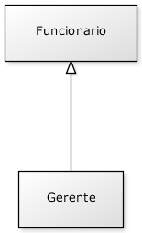

public class TestaGerente {

public static void main(String[] args) {

Gerente gerente = new Gerente();

// podemos chamar métodos do Funcionario:

gerente.setNome("João da Silva");

// e também métodos do Gerente!

gerente.setSenha(4231);

}

}

Dizemos que a classe Gerente **herda** todos os atributos e métodos da classe mãe, no nosso caso, a Funcionario. Para ser mais preciso, ela também herda os atributos e métodos privados, porém não consegue acessá-los diretamente. Para acessar um membro privado na filha indiretamente, seria necessário que a mãe expusesse um outro método visível que invocasse esse atributo ou método privado.

**Super e Sub classe**

A nomenclatura mais encontrada é que Funcionario é a **superclasse** de Gerente, e Gerente é a **subclasse** de Funcionario. Dizemos também que todo Gerente **é um** Funcionário. Outra forma é dizer que Funcionario é classe **mãe** de Gerente e Gerente é classe **filha** de Funcionario.

E se precisamos acessar os atributos que herdamos? Não gostaríamos de deixar os atributos de Funcionario, public, pois dessa maneira qualquer um poderia alterar os atributos dos objetos deste tipo. Existe um outro modificador de acesso, o protected, que fica entre o private e o public. Um atributo protected só pode ser acessado (visível) pela própria classe, por suas subclasses, e pelas classes que se encontram no mesmo pacote.

public class Funcionario {

protected String nome;

protected String cpf;

protected double salario;

// métodos devem vir aqui

}

**Sempre usar protected?**

Então por que usar private? Depois de um tempo programando orientado a objetos, você vai começar a sentir que nem sempre é uma boa ideia deixar que a classe filha acesse os atributos da classe mãe, pois isso quebra um pouco a ideia de que só aquela classe deveria manipular seus atributos. Essa é uma discussão um pouco mais avançada.

Além disso, não só as subclasses, mas também as outras classes que se encontram no mesmo pacote, podem acessar os atributos protected. Veja outras alternativas ao protected no exercício de discussão em sala de aula juntamente com o instrutor.

Da mesma maneira, podemos ter uma classe Diretor que estenda Gerente e a classe Presidente pode estender diretamente de Funcionario.

Fique claro que essa é uma decisão de negócio. Se Diretor vai estender de Gerente ou não, vai depender se, para você, Diretor *é um* Gerente.

Uma classe pode ter várias filhas, mas pode ter apenas uma mãe, é a chamada herança simples do java.

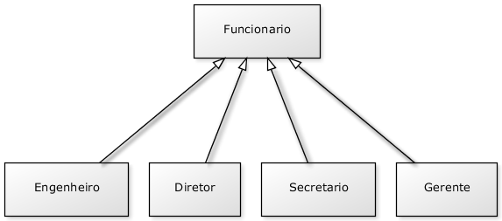

## 9.2 Reescrita de método

Todo fim de ano, os funcionários do nosso banco recebem uma bonificação. Os funcionários comuns recebem 10% do valor do salário e os gerentes, 15%.

Vamos ver como fica a classe Funcionario:

public class Funcionario {

protected String nome;

protected String cpf;

protected double salario;

public double getBonificacao() {

return this.salario * 0.10;

}

// métodos

}

Se deixarmos a classe Gerente como ela está, ela vai herdar o método getBonificacao.

Gerente gerente = new Gerente();

gerente.setSalario(5000.0);

System.out.println(gerente.getBonificacao());

O resultado aqui será 500. Não queremos essa resposta, pois o gerente deveria ter 750 de bônus nesse caso. Para consertar isso, uma das opções seria criar um novo método na classe Gerente, chamado, por exemplo, getBonificacaoDoGerente. O problema é que teríamos dois métodos em Gerente, confundindo bastante quem for usar essa classe, além de que cada um da uma resposta diferente.

No Java, quando herdamos um método, podemos alterar seu comportamento. Podemos **reescrever** (reescrever, sobrescrever, override) este método:

public class Gerente extends Funcionario {

int senha;

int numeroDeFuncionariosGerenciados;

public double getBonificacao() {

return this.salario * 0.15;

}

// ...

}

Agora o método está correto para o Gerente. Refaça o teste e veja que o valor impresso é o correto (750):

Gerente gerente = new Gerente();

gerente.setSalario(5000.0);

System.out.println(gerente.getBonificacao());

**a anotação @Override**

Há como deixar explícito no seu código que determinador método é a reescrita de um método da sua classe mãe. Fazemos isso colocando @Override em cima do método. Isso é chamado **anotação**. Existem diversas anotações e cada uma vai ter um efeito diferente sobre seu código.

@Override

public double getBonificacao() {

return this.salario * 0.15;

}

Repare que, por questões de compatibilidade, isso não é obrigatório. Mas caso um método esteja anotado com @Override, ele necessariamente precisa estar reescrevendo um método da classe mãe.

## 9.3 Invocando o método reescrito

Depois de reescrito, não podemos mais chamar o método antigo que fora herdado da classe mãe: realmente alteramos o seu comportamento. Mas podemos invocá-lo no caso de estarmos dentro da classe.

Imagine que para calcular a bonificação de um Gerente devemos fazer igual ao cálculo de um Funcionario porém adicionando R$ 1000. Poderíamos fazer assim:

public class Gerente extends Funcionario {

int senha;

int numeroDeFuncionariosGerenciados;

public double getBonificacao() {

return this.salario * 0.10 + 1000;

}

// ...

}

Aqui teríamos um problema: o dia que o getBonificacao do Funcionario mudar, precisaremos mudar o método do Gerente para acompanhar a nova bonificação. Para evitar isso, o getBonificacao do Gerente pode chamar o do Funcionario utilizando a palavra chave super.

public class Gerente extends Funcionario {

int senha;

int numeroDeFuncionariosGerenciados;

public double getBonificacao() {

return super.getBonificacao() + 1000;

}

// ...

}

Essa invocação vai procurar o método com o nome getBonificacao de uma super classe de Gerente. No caso ele logo vai encontrar esse método em Funcionario.

Essa é uma prática comum, pois muitos casos o método reescrito geralmente faz "algo a mais" que o método da classe mãe. Chamar ou não o método de cima é uma decisão sua e depende do seu problema. Algumas vezes não faz sentido invocar o método que reescrevemos.

## 9.4 Polimorfismo

O que guarda uma variável do tipo Funcionario? Uma referência para um Funcionario, nunca o objeto em si.

Na herança, vimos que todo Gerente é um Funcionario, pois é uma extensão deste. Podemos nos referir a um Gerente como sendo um Funcionario. Se alguém precisa falar com um Funcionario do banco, pode falar com um Gerente! Porque? Pois Gerente **é um** Funcionario. Essa é a semântica da herança.

Gerente gerente = new Gerente();

Funcionario funcionario = gerente;

funcionario.setSalario(5000.0);

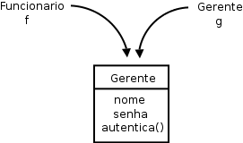

Polimorfismo é a capacidade de um objeto poder ser referenciado de várias formas. (cuidado, polimorfismo não quer dizer que o objeto fica se transformando, muito pelo contrário, um objeto nasce de um tipo e morre daquele tipo, o que pode mudar é a maneira como nos referimos a ele).

Até aqui tudo bem, mas e se eu tentar:

funcionario.getBonificacao();

Qual é o retorno desse método? 500 ou 750? No Java, a invocação de método sempre vai ser **decidida em tempo de execução**. O Java vai procurar o objeto na memória e, aí sim, decidir qual método deve ser chamado, sempre relacionando com sua classe de verdade, e não com a que estamos usando para referenciá-lo. Apesar de estarmos nos referenciando a esse Gerente como sendo um Funcionario, o método executado é o do Gerente. O retorno é 750.

Parece estranho criar um gerente e referenciá-lo como apenas um funcionário. Por que faríamos isso? Na verdade, a situação que costuma aparecer é a que temos um método que recebe um argumento do tipo Funcionario:

class ControleDeBonificacoes {

private double totalDeBonificacoes = 0;

public void registra(Funcionario funcionario) {

this.totalDeBonificacoes += funcionario.getBonificacao();

}

public double getTotalDeBonificacoes() {

return this.totalDeBonificacoes;

}

}

E, em algum lugar da minha aplicação (ou no main, se for apenas para testes):

ControleDeBonificacoes controle = new ControleDeBonificacoes();

Gerente funcionario1 = new Gerente();

funcionario1.setSalario(5000.0);

controle.registra(funcionario1);

Funcionario funcionario2 = new Funcionario();

funcionario2.setSalario(1000.0);

controle.registra(funcionario2);

System.out.println(controle.getTotalDeBonificacoes());

Repare que conseguimos passar um Gerente para um método que recebe um Funcionario como argumento. Pense como numa porta na agência bancária com o seguinte aviso: "Permitida a entrada apenas de Funcionários". Um gerente pode passar nessa porta? Sim, pois Gerente **é um** Funcionario.

Qual será o valor resultante? Não importa que dentro do método registra do ControleDeBonificacoes receba Funcionario. Quando ele receber um objeto que realmente é um Gerente, o seu método reescrito será invocado. Reafirmando: **não importa como nos referenciamos a um objeto, o método que será invocado é sempre o que é dele**.

No dia em que criarmos uma classe Secretaria, por exemplo, que é filha de Funcionario, precisaremos mudar a classe de ControleDeBonificacoes? Não. Basta a classe Secretaria reescrever os métodos que lhe parecerem necessários. É exatamente esse o poder do polimorfismo, juntamente com a reescrita de método: diminuir o acoplamento entre as classes, para evitar que novos códigos resultem em modificações em inúmeros lugares.

Repare que quem criou ControleDeBonificacoes pode nunca ter imaginado a criação da classe Secretaria ou Engenheiro. Contudo, não será necessário reimplementar esse controle em cada nova classe: reaproveitamos aquele código.

**Herança versus acoplamento**

Note que o uso de herança **aumenta** o acoplamento entre as classes, isto é, o quanto uma classe depende de outra. A relação entre classe mãe e filha é muito forte e isso acaba fazendo com que o programador das classes filhas tenha que conhecer a implementação da classe mãe e vice-versa - fica difícil fazer uma mudança pontual no sistema.

Por exemplo, imagine se tivermos que mudar algo na nossa classe Funcionario, mas não quiséssemos que todos os funcionários sofressem a mesma mudança. Precisaríamos passar por cada uma das filhas de Funcionario verificando se ela se comporta como deveria ou se devemos sobrescrever o tal método modificado.

Esse é um problema da herança, e não do polimorfismo, que resolveremos mais tarde com a ajuda de Interfaces.

**9.5 Um outro exemplo**

Imagine que vamos modelar um sistema para a faculdade que controle as despesas com funcionários e professores. Nosso funcionário fica assim:

public class EmpregadoDaFaculdade {

private String nome;

private double salario;

public double getGastos() {

return this.salario;

}

public String getInfo() {

return "nome: " + this.nome + " com salário " + this.salario;

}

// métodos de get, set e outros

}

O gasto que temos com o professor não é apenas seu salário. Temos de somar um bônus de 10 reais por hora/aula. O que fazemos então? Reescrevemos o método. Assim como o getGastos é diferente, o getInfo também será, pois temos de mostrar as horas/aula também.

public class ProfessorDaFaculdade extends EmpregadoDaFaculdade {

private int horasDeAula;

public double getGastos() {

return this.getSalario() + this.horasDeAula * 10;

}

public String getInfo() {

String informacaoBasica = super.getInfo();

String informacao = informacaoBasica + " horas de aula: "

+ this.horasDeAula;

return informacao;

}

// métodos de get, set e outros que forem necessários

}

A novidade, aqui, é a palavra chave super. Apesar do método ter sido reescrito, gostaríamos de acessar o método da classe mãe, para não ter de copiar e colocar o conteúdo desse método e depois concatenar com a informação das horas de aula.

Como tiramos proveito do polimorfismo? Imagine que temos uma classe de relatório:

public class GeradorDeRelatorio {

public void adiciona(EmpregadoDaFaculdade f) {

System.out.println(f.getInfo());

System.out.println(f.getGastos());

}

}

Podemos passar para nossa classe qualquer EmpregadoDaFaculdade! Vai funcionar tanto para professor, quanto para funcionário comum.

Um certo dia, muito depois de terminar essa classe de relatório, resolvemos aumentar nosso sistema, e colocar uma classe nova, que representa o Reitor. Como ele também é um EmpregadoDaFaculdade, será que vamos precisar alterar algo na nossa classe de Relatorio? Não. Essa é a ideia! Quem programou a classe GeradorDeRelatorio nunca imaginou que existiria uma classe Reitor e, mesmo assim, o sistema funciona.

public class Reitor extends EmpregadoDaFaculdade {

// informações extras

public String getInfo() {

return super.getInfo() + " e ele é um reitor";

}

// não sobrescrevemos o getGastos!!!

}

**9.6 Um pouco mais...**

* Se não houvesse herança em Java, como você poderia reaproveitar o código de outra classe?
* Uma discussão muito atual é sobre o abuso no uso da herança. Algumas pessoas usam herança apenas para reaproveitar o código, quando poderiam ter feito uma **composição**. Procure sobre herança versus composição.
* Mesmo depois de reescrever um método da classe mãe, a classe filha ainda pode acessar o método antigo. Isto é feito através da palavra chave super.método(). Algo parecido ocorre entre os construtores das classes, o que?

**Mais sobre o mau uso da herança**

No blog da Caelum existe um artigo interessante abordando esse tópico:

<http://blog.caelum.com.br/2006/10/14/como-nao-aprender-orientacao-a-objetos-heranca/>

James Gosling, um dos criadores do Java, é um crítico do mau uso da herança. Nesta entrevista ele discute a possibilidade de se utilizar apenas interfaces e composição, eliminando a necessidade da herança:

<http://www.artima.com/intv/gosling3P.html>

**9.7 Exercícios: Herança e Polimorfismo**

1. Vamos ter mais de um tipo de conta no nosso sistema então vamos precisar de uma nova tela para cadastrar os diferentes tipos de conta. Essa tela já está pronta e para utilizá-la só precisamos alterar a classe que estamos chamando no método main() no TestaContas.java:
2. package br.com.caelum.contas.main;
3. import br.com.caelum.javafx.api.main.SistemaBancario;
4. public class TestaContas {
5. public static void main(String[] args) {
6. SistemaBancario.mostraTela(false);
7. // TelaDeContas.main(args);
8. }
9. }
10. Ao rodar a classe TestaContas agora, teremos a tela abaixo:

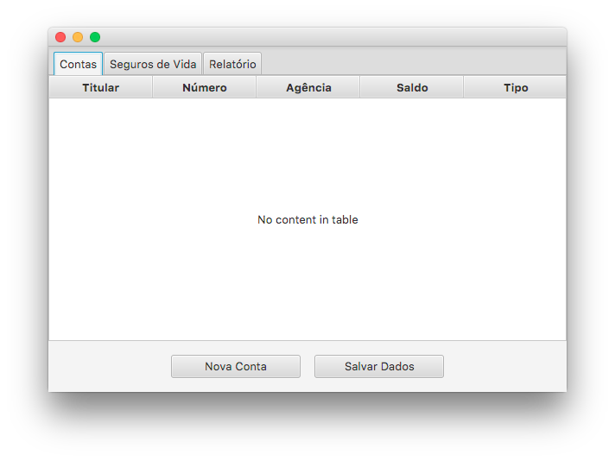

Vamos entrar na tela de criação de contas para vermos o que precisamos implementar para que o sistema funcione. Para isso, clique no botão **Nova Conta**. A seguinte tela aparecerá:

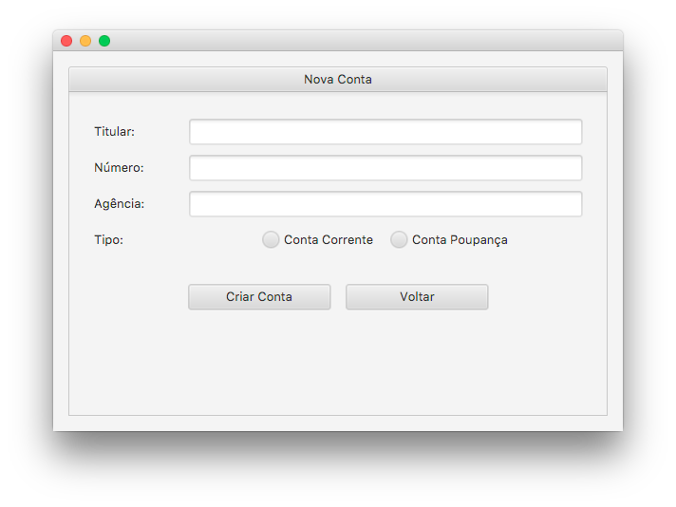

Podemos perceber que além das informações que já tínhamos na conta, temos agora o tipo: se queremos uma conta corrente ou uma conta poupança. Vamos então criar as classes correspondentes.

* + Crie a classe ContaCorrente no pacote br.com.caelum.contas.modelo e faça com que ela seja filha da classe Conta
  + Crie a classe ContaPoupanca no pacote br.com.caelum.contas.modelo e faça com que ela seja filha da classe Conta

1. Precisamos pegar os dados da tela para conseguirmos criar a conta correspondente. No ManipuladorDeContas vamos alterar o método criaConta. Atualmente, apenas criamos uma nova conta com os dados direto no código. Vamos fazer com que agora os dados sejam recuperados da tela para colocarmos na nova conta, faremos isso utilizando o objeto evento:
2. public void criaConta(Evento evento) {
3. this.conta = new Conta();
4. this.conta.setAgencia(evento.getString("agencia"));
5. this.conta.setNumero(evento.getInt("numero"));
6. this.conta.setTitular(evento.getString("titular"));
7. }

Mas precisamos dizer qual tipo de conta que queremos criar! Devemos então recuperar o tipo da conta escolhido e criar a conta correspondente. Para isso, ao invés de criar um objeto do tipo 'Conta', vamos usar o método getSelecionadoNoRadio do objeto evento para pegar o tipo, fazer um if para verificar esse tipo e só depois criar o objeto do tipo correspondente. Após essas mudanças, o método criaConta ficará como abaixo:

public void criaConta(Evento evento) {

String tipo = evento.getSelecionadoNoRadio("tipo");

if (tipo.equals("Conta Corrente")) {

this.conta = new ContaCorrente();

} else if (tipo.equals("Conta Poupança")) {

this.conta = new ContaPoupanca();

}

this.conta.setAgencia(evento.getString("agencia"));

this.conta.setNumero(evento.getInt("numero"));

this.conta.setTitular(evento.getString("titular"));

}

1. Apesar de já conseguirmos criar os dois tipos de contas, nossa lista não consegue exibir o tipo de cada conta na lista da tela inicial. Para resolver isso, podemos criar um método getTipo em cada uma de nossas contas fazendo com que a conta corrente devolva a string "Conta Corrente" e a conta poupança devolva a string "Conta Poupança":
2. public class ContaCorrente extends Conta {
3. public String getTipo() {
4. return "Conta Corrente";
5. }
6. }
7. public class ContaPoupanca extends Conta {
8. public String getTipo() {
9. return "Conta Poupança";
10. }
11. }
12. Altere os métodos saca e deposita para buscarem o campo valorOperacao ao invés de apenas valor na classe ManipuladorDeContas.
13. Vamos mudar o comportamento da operação de saque de acordo com o tipo de conta que estiver sendo utilizada. Na classe ManipuladorDeContas vamos alterar o método saca para tirar 10 centavos de cada saque em uma conta corrente:
14. public void saca(Evento evento) {
15. double valor = evento.getDouble("valorOperacao");
16. if (this.conta.getTipo().equals("Conta Corrente")){
17. this.conta.saca(valor + 0.10);
18. } else {
19. this.conta.saca(valor);
20. }
21. }

Ao tentarmos chamar o método getTipo, o Eclipse reclamou que esse método não existe na classe Conta apesar de existir nas classes filhas. Como estamos tratando todas as contas genericamente, só conseguimos acessar os métodos da classe mãe. Vamos então colocá-lo na classe Conta:

public class Conta {

public String getTipo() {

return "Conta";

}

}

1. Agora o código compila mas temos um outro problema. A lógica do nosso saque vazou para a classe ManipuladorDeContas. Se algum dia precisarmos alterar o valor da taxa no saque, teríamos que mudar em todos os lugares onde fazemos uso do método saca. Esta lógica deveria estar encapsulada dentro do método saca de cada conta. Vamos então sobrescrever o método dentro da classe ContaCorrente:
2. public class ContaCorrente extends Conta {
3. @Override
4. public void saca(double valor) {
5. this.saldo -= (valor + 0.10);
6. }
7. // restante da classe
8. }

Repare que, para acessar o atributo saldo herdado da classe Conta, **você vai precisar mudar o modificador de visibilidade de saldo para protected**.

Agora que a lógica está encapsulada, podemos corrigir o método saca da classe ManipuladorDeContas:

public void saca(Evento evento) {

double valor = evento.getDouble("valorOperacao");

this.conta.saca(valor);

}

Perceba que agora tratamos a conta de forma genérica!

1. Rode a classe TestaContas, adicione uma conta de cada tipo e veja se o tipo é apresentado corretamente na lista de contas da tela inicial.

Agora, clique na conta corrente apresentada na lista para abrir a tela de detalhes de contas. Teste as operações de saque e depósito e perceba que a conta apresenta o comportamento de uma conta corrente conforme o esperado.

E se tentarmos realizar uma transferência da conta corrente para a conta poupança? O que acontece?

1. Vamos começar implementando o método transfere na classe Conta:
2. public void transfere(double valor, Conta conta) {
3. this.saca(valor);
4. conta.deposita(valor);
5. }

Também precisamos implementar o método transfere na classe ManipuladorDeContas para fazer o vínculo entre a tela e a classe Conta:

public void transfere(Evento evento) {

Conta destino = (Conta) evento.getSelecionadoNoCombo("destino");

conta.transfere(evento.getDouble("valorTransferencia"), destino);

}

Rode de novo a aplicação e teste a operação de transferência.

1. Considere o código abaixo:
2. Conta c = new Conta();
3. ContaCorrente cc = new ContaCorrente();
4. ContaPoupanca cp = new ContaPoupanca();

Se mudarmos esse código para:

Conta c = new Conta();

Conta cc = new ContaCorrente();

Conta cp = new ContaPoupanca();

Compila? Roda? O que muda? Qual é a utilidade disso? Realmente, essa não é a maneira mais útil do polimorfismo. Porém existe uma utilidade de declararmos uma variável de um tipo menos específico do que o objeto realmente é, como fazemos na classe ManipuladorDeContas.

É **extremamente importante** perceber que não importa como nos referimos a um objeto, o método que será invocado é sempre o mesmo! A JVM vai descobrir em tempo de execução qual deve ser invocado, dependendo de que tipo é aquele objeto, não importando como nos referimos a ele.

1. (Opcional) A nossa classe Conta devolve a palavra "Conta" no método getTipo. Use a palavra chave super nos métodos getTipo reescritos nas classes filhas, para não ter de reescreve a palavra "Conta" ao devolver os tipos "Conta Corrente" e "Conta Poupança".
2. (Opcional) Se você precisasse criar uma classe ContaInvestimento, e seu método saca fosse complicadíssimo, você precisaria alterar a classe ManipuladorDeContas?

## 9.8 Discussões em aula: Alternativas ao atributo protected

Discuta com o instrutor e seus colegas alternativas ao uso do atributo protected na herança. Preciso realmente afrouxar o encapsulamento do atributo por causa da herança? Como fazer para o atributo continuar private na mãe e as filhas conseguirem de alguma formar trabalhar com ele?

Capítulo 10

# Classes Abstratas

"Dá-se importância aos antepassados quando já não temos nenhum." -- François Chateaubriand

Ao término desse capítulo, você será capaz de utilizar classes abstratas, quando necessário.

## 10.1 Repetindo mais código?

Neste capítulo, aconselhamos que você passe a usar o Eclipse. Você já tem conhecimento suficiente dos erros de compilação do javac e agora pode aprender as facilidades que o Eclipse te traz ao ajudar você no código com os chamados quick fixes e quick assists.

Vamos recordar em como pode estar nossa classe Funcionario:

public class Funcionario {

protected String nome;

protected String cpf;

protected double salario;

public double getBonificacao() {

return this.salario * 1.2;

}

// outros métodos aqui

}

Considere o nosso ControleDeBonificacao:

public class ControleDeBonificacoes {

private double totalDeBonificacoes = 0;

public void registra(Funcionario f) {

System.out.println("Adicionando bonificação do funcionario: " + f);

this.totalDeBonificacoes += f.getBonificacao();

}

public double getTotalDeBonificacoes() {

return this.totalDeBonificacoes;

}

}

Nosso método registra recebe qualquer referência do tipo Funcionario, isto é, podem ser objetos do tipo Funcionario e qualquer de seus subtipos: Gerente, Diretor e, eventualmente, alguma nova subclasse que venha ser escrita, sem prévio conhecimento do autor da ControleDeBonificacao.

Estamos utilizando aqui a classe Funcionario para o polimorfismo. Se não fosse ela, teríamos um grande prejuízo: precisaríamos criar um método registra para receber cada um dos tipos de Funcionario, um para Gerente, um para Diretor, etc. Repare que perder esse poder é muito pior do que a pequena vantagem que a herança traz em herdar código.

Porém, em alguns sistemas, como é o nosso caso, usamos uma classe com apenas esses intuitos: de economizar um pouco código e ganhar polimorfismo para criar métodos mais genéricos, que se encaixem a diversos objetos.

Faz sentido ter uma referência do tipo Funcionario? Essa pergunta é diferente de saber se faz sentido ter um objeto do tipo Funcionario: nesse caso, faz sim e é muito útil.

Referenciando Funcionario temos o polimorfismo de referência, já que podemos receber qualquer objeto que seja um Funcionario. Porém, dar new em Funcionario pode não fazer sentido, isto é, não queremos receber um objeto do tipo Funcionario, mas sim que aquela referência seja ou um Gerente, ou um Diretor, etc. Algo mais **concreto** que um Funcionario.

ControleDeBonificacoes cdb = new ControleDeBonificacoes();

Funcionario f = new Funcionario();

cdb.adiciona(f); // faz sentido?

Vejamos um outro caso em que não faz sentido ter um objeto daquele tipo, apesar da classe existir: imagine a classe Pessoa e duas filhas, PessoaFisica e PessoaJuridica. Quando puxamos um relatório de nossos clientes (uma array de Pessoa por exemplo), queremos que cada um deles seja ou uma PessoaFisica, ou uma PessoaJuridica. A classe Pessoa, nesse caso, estaria sendo usada apenas para ganhar o polimorfismo e herdar algumas coisas: não faz sentido permitir instanciá-la.

Para resolver esses problemas, temos as classes abstratas.

## 10.2 Classe abstrata

O que, exatamente, vem a ser a nossa classe Funcionario? Nossa empresa tem apenas Diretores, Gerentes, Secretárias, etc. Ela é uma classe que apenas idealiza um tipo, define apenas um rascunho.

Para o nosso sistema, é inadmissível que um objeto seja apenas do tipo Funcionario (pode existir um sistema em que faça sentido ter objetos do tipo Funcionario ou apenas Pessoa, mas, no nosso caso, não).

Usamos a palavra chave abstract para impedir que ela possa ser instanciada. Esse é o efeito direto de se usar o modificador abstract na declaração de uma classe:

public abstract class Funcionario {

protected double salario;

public double getBonificacao() {

return this.salario * 1.2;

}

// outros atributos e métodos comuns a todos Funcionarios

}

E, no meio de um código:

Funcionario f = new Funcionario(); // não compila!!!

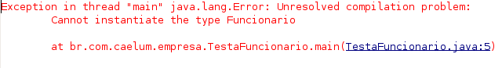

O código acima não compila. O problema é instanciar a classe - criar referência, você pode. Se ela não pode ser instanciada, para que serve? Serve para o polimorfismo e herança dos atributos e métodos, que são recursos muito poderosos, como já vimos.

Vamos então herdar dessa classe, reescrevendo o método getBonificacao:

public class Gerente extends Funcionario {

public double getBonificacao() {

return this.salario * 1.4 + 1000;

}

}

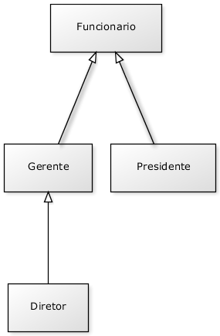

Mas qual é a real vantagem de uma classe abstrata? Poderíamos ter feito isto com uma herança comum. Por enquanto, a única diferença é que não podemos instanciar um objeto do tipo Funcionario, que já é de grande valia, dando mais consistência ao sistema.

Fique claro que a nossa decisão de transformar Funcionario em uma classe abstrata dependeu do nosso domínio. Pode ser que, em um sistema com classes similares, faça sentido que uma classe análoga a Funcionario seja concreta.

## 10.3 Métodos abstratos

Se o método getBonificacao não fosse reescrito, ele seria herdado da classe mãe, fazendo com que devolvesse o salário mais 20%.

Levando em consideração que cada funcionário em nosso sistema tem uma regra totalmente diferente para ser bonificado, faz algum sentido ter esse método na classe Funcionario? Será que existe uma bonificação padrão para todo tipo de Funcionario? Parece que não, cada classe filha terá um método diferente de bonificação pois, de acordo com nosso sistema, não existe uma regra geral: queremos que cada pessoa que escreve a classe de um Funcionario diferente (subclasses de Funcionario) reescreva o método getBonificacao de acordo com as suas regras.

Poderíamos, então, jogar fora esse método da classe Funcionario? O problema é que, se ele não existisse, não poderíamos chamar o método apenas com uma referência a um Funcionario, pois ninguém garante que essa referência aponta para um objeto que possui esse método. Será que então devemos retornar um código, como um número negativo? Isso não resolve o problema: se esquecermos de reescrever esse método, teremos dados errados sendo utilizados como bônus.

Existe um recurso em Java que, em uma classe abstrata, podemos escrever que determinado método será **sempre** escrito pelas classes filhas. Isto é, um **método abstrato**.

Ele indica que todas as classes filhas (concretas, isto é, que não forem abstratas) devem reescrever esse método ou não compilarão. É como se você herdasse a responsabilidade de ter aquele método.

**Como declarar um método abstrato**

Às vezes, não fica claro como declarar um método abstrato.

Basta escrever a palavra chave abstract na assinatura do mesmo e colocar um ponto e vírgula em vez de abre e fecha chaves!

public abstract class Funcionario {

public abstract double getBonificacao();

// outros atributos e métodos

}

Repare que não colocamos o corpo do método e usamos a palavra chave abstract para definir o mesmo. Por que não colocar corpo algum? Porque esse método nunca vai ser chamado, sempre que alguém chamar o método getBonificacao, vai cair em uma das suas filhas, que realmente escreveram o método.

Qualquer classe que estender a classe Funcionario será obrigada a reescrever este método, tornando-o "concreto". Se não reescreverem esse método, um erro de compilação ocorrerá.

O método do ControleDeBonificacao estava assim:

public void registra(Funcionario f) {

System.out.println("Adicionando bonificação do funcionario: " + f);

this.totalDeBonificacoes += f.getBonificacao();

}

Como posso acessar o método getBonificacao se ele não existe na classe Funcionario?

Já que o método é abstrato, **com certeza** suas subclasses têm esse método, o que garante que essa invocação de método não vai falhar. Basta pensar que uma referência do tipo Funcionario nunca aponta para um objeto que não tem o método getBonificacao, pois não é possível instanciar uma classe abstrata, apenas as concretas. Um método abstrato obriga a classe em que ele se encontra ser abstrata, o que garante a coerência do código acima compilar.

## 10.4 Aumentando o exemplo

E se, no nosso exemplo de empresa, tivéssemos o seguinte diagrama de classes com os seguintes métodos:

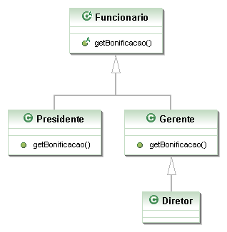

Ou seja, tenho a classe abstrata Funcionario, com o método abstrato getBonificacao; as classes Gerente e Presidente estendendo Funcionario e implementando o método getBonificacao; e, por fim, a classe Diretor, que estende Gerente, mas não implementa o método getBonificacao.

Essas classes vão compilar? Vão rodar?

A resposta é sim. E, além de tudo, farão exatamente o que nós queremos, pois, quando Gerente e Presidente possuem os métodos perfeitamente implementados, a classe Diretor, que não possui o método implementado, vai usar a implementação herdada de Gerente.

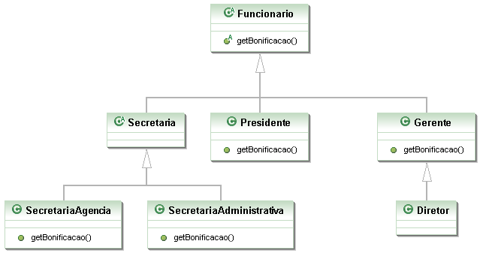

E esse diagrama, no qual incluímos uma classe abstrata Secretaria sem o método getBonificacao, que é estendida por mais duas classes (SecretariaAdministrativa, SecretariaAgencia) que, por sua vez, implementam o método getBonificacao, vai compilar? Vai rodar?

De novo, a resposta é sim, pois Secretaria é uma classe abstrata e, por isso, o Java tem certeza de que ninguém vai conseguir instanciá-la e, muito menos, chamar o método getBonificacao dela. Lembrando que, nesse caso, não precisamos nem ao menos escrever o método abstrato getBonificacao na classe Secretaria.

Se eu não reescrever um método abstrato da minha classe mãe, o código não compilará. Mas posso, em vez disso, declarar a classe como abstrata!

**java.io**

Classes abstratas não possuem nenhum segredo no aprendizado, mas quem está aprendendo orientação a objetos pode ter uma enorme dificuldade para saber quando utilizá-las, o que é muito normal.

Estudaremos o pacote java.io, que usa bastantes classes abstratas, sendo um exemplo real de uso desse recurso, que vai melhorar o entendimento delas. (classe InputStream e suas filhas)

**10.5 Para saber mais...**

* Uma classe que estende uma classe normal também pode ser abstrata! Ela não poderá ser instanciada, mas sua classe pai sim!
* Uma classe abstrata não precisa necessariamente ter um método abstrato.

**10.6 Exercícios: Classes Abstratas**

1. Repare que a nossa classe Conta é uma excelente candidata para uma classe abstrata. Por quê? Que métodos seriam interessantes candidatos a serem abstratos?

Transforme a classe Conta em abstrata:

public abstract class Conta {

// ...

}

1. Como a classe Conta agora é abstrata, não conseguimos dar new nela mais. Se não podemos dar new em Conta, qual é a utilidade de ter um método que recebe uma referência a Conta como argumento? Aliás, posso ter isso?
2. Apenas para entender melhor o abstract, comente o método getTipo() da ContaPoupanca, dessa forma ele herdará o método diretamente de Conta.

Transforme o método getTipo() da classe Conta em abstrato. Repare que, ao colocar a palavra chave abstract ao lado do método, o Eclipse rapidamente vai sugerir que você deve remover o corpo (body) do método com um quick fix.

Sua classe Conta deve ficar parecida com:

public abstract class Conta {

// atributos e métodos que já existiam

public abstract String getTipo();

}

Qual é o problema com a classe ContaPoupanca?

1. Descomente o método getTipo na classe ContaPoupanca, e se necessário altere-o para que a classe possa compilar normalmente.
2. (opcional) Existe outra maneira de a classe ContaPoupanca compilar se você não reescrever o método abstrato?
3. (opcional) Pra que ter o método getTipo na classe Conta se ele não faz nada? O que acontece se simplesmente apagarmos esse método da classe Conta e deixarmos o método getTipo nas filhas?
4. (opcional) Posso chamar um método abstrato de dentro de um outro método da própria classe abstrata? Por exemplo, imagine que exista o seguinte método na classe Conta:
5. public String recuperaDadosParaImpressao() {
6. String dados = "Titular: " + this.titular;
7. dados += "\nNúmero: " + this.numero;
8. dados += "\nAgência: " + this.agencia;
9. dados += "\nSaldo: R$" + this.saldo;
10. return dados;
11. }

Podemos invocar o getTipo dentro deste método? Algo como:

dados += "\nTipo: " + this.getTipo();

Capítulo 11

**Interfaces**

*"Uma imagem vale mil palavras. Uma interface vale mil imagens." -- Ben Shneiderman*

Ao término desse capítulo, você será capaz de:

* dizer o que é uma interface e as diferenças entre herança e implementação;
* escrever uma interface em Java;
* utilizá-las como um poderoso recurso para diminuir acoplamento entre as classes.

**11.1 Aumentando nosso exemplo**

Imagine que um Sistema de Controle do Banco pode ser acessado, além de pelos Gerentes, pelos Diretores do Banco. Então, teríamos uma classe Diretor:

public class Diretor extends Funcionario {

public boolean autentica(int senha) {

// verifica aqui se a senha confere com a recebida como parametro

}

}

E a classe Gerente:

public class Gerente extends Funcionario {

public boolean autentica(int senha) {

// verifica aqui se a senha confere com a recebida como parametro

// no caso do gerente verifica também se o departamento dele

// tem acesso

}

}

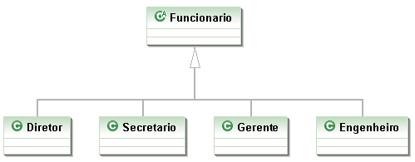

Repare que o método de autenticação de cada tipo de Funcionario pode variar muito. Mas vamos aos problemas. Considere o SistemaInterno e seu controle: precisamos receber um Diretor ou Gerente como argumento, verificar se ele se autentica e colocá-lo dentro do sistema.

public class SistemaInterno {

public void login(Funcionario funcionario) {

// invocar o método autentica?

// não da! Nem todo Funcionario tem

}

}

O SistemaInterno aceita qualquer tipo de Funcionario, tendo ele acesso ao sistema ou não, mas note que nem todo Funcionario possui o método autentica. Isso nos impede de chamar esse método com uma referência apenas a Funcionario (haveria um erro de compilação). O que fazer então?

public class SistemaInterno {

public void login(Funcionario funcionario) {

funcionario.autentica(...); // não compila

}

}

Uma possibilidade é criar dois métodos login no SistemaInterno: um para receber Diretor e outro para receber Gerente. Já vimos que essa não é uma boa escolha. Por quê?

public class SistemaInterno {

// design problemático

public void login(Diretor funcionario) {

funcionario.autentica(...);

}

// design problemático

public void login(Gerente funcionario) {

funcionario.autentica(...);

}

}

Cada vez que criarmos uma nova classe de Funcionario que é *autenticável*, precisaríamos adicionar um novo método de login no SistemaInterno.

**Métodos com mesmo nome**

Em Java, métodos podem ter o mesmo nome desde que não sejam ambíguos, isto é, que exista uma maneira de distinguir no momento da chamada.

Isso se chama **sobrecarga** de método. (**Overloading**. Não confundir com **overriding**, que é um conceito muito mais poderoso).

Uma solução mais interessante seria criar uma classe no meio da árvore de herança, FuncionarioAutenticavel:

public class FuncionarioAutenticavel extends Funcionario {

public boolean autentica(int senha) {

// faz autenticacao padrão

}

// outros atributos e métodos

}

As classes Diretor e Gerente passariam a estender de FuncionarioAutenticavel, e o SistemaInterno receberia referências desse tipo, como a seguir:

public class SistemaInterno {

public void login(FuncionarioAutenticavel fa) {

int senha = //pega senha de um lugar, ou de um scanner de polegar

// aqui eu posso chamar o autentica!

// Pois todo FuncionarioAutenticavel tem

boolean ok = fa.autentica(senha);

}

}

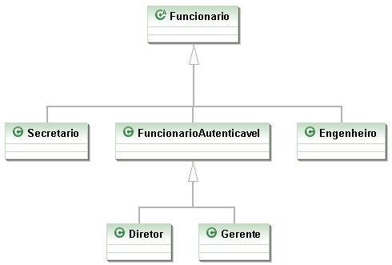

Repare que FuncionarioAutenticavel é uma forte candidata a classe abstrata. Mais ainda, o método autentica poderia ser um método abstrato.

O uso de herança resolve esse caso, mas vamos a uma outra situação um pouco mais complexa: precisamos que todos os clientes também tenham acesso ao SistemaInterno. O que fazer? Uma opção é criar outro método login em SistemaInterno: mas já descartamos essa anteriormente.

Uma outra, que é comum entre os novatos, é fazer uma herança sem sentido para resolver o problema, por exemplo, fazer Cliente extends FuncionarioAutenticavel. Realmente, resolve o problema, mas trará diversos outros. Cliente definitivamente **não é** FuncionarioAutenticavel. Se você fizer isso, o Cliente terá, por exemplo, um método getBonificacao, um atributo salario e outros membros que não fazem o menor sentido para esta classe! Não faça herança quando a relação não é estritamente "é um".

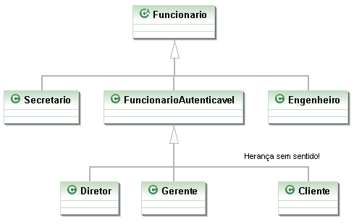

Como resolver essa situação? Note que conhecer a sintaxe da linguagem não é o suficiente, precisamos estruturar/desenhar bem a nossa estrutura de classes.

**11.2 Interfaces**

O que precisamos para resolver nosso problema? Arranjar uma forma de poder referenciar Diretor, Gerente e Cliente de uma mesma maneira, isto é, achar um fator comum.

Se existisse uma forma na qual essas classes garantissem a existência de um determinado método, através de um contrato, resolveríamos o problema.

Toda classe define 2 itens:

* o que uma classe faz (as assinaturas dos métodos)
* como uma classe faz essas tarefas (o corpo dos métodos e atributos privados)

Podemos criar um "contrato" que define tudo o que uma classe deve fazer se quiser ter um determinado status. Imagine:

contrato Autenticavel:

quem quiser ser Autenticavel precisa saber fazer:

1.autenticar dada uma senha, devolvendo um booleano

Quem quiser, pode "assinar" esse contrato, sendo assim obrigado a explicar como será feita essa autenticação. A vantagem é que, se um Gerente assinar esse contrato, podemos nos referenciar a um Gerente como um Autenticavel.

Podemos criar esse contrato em Java!

public interface Autenticavel {

boolean autentica(int senha);

}

Chama-se interface pois é a maneira pela qual poderemos conversar com um Autenticavel. Interface é a maneira através da qual conversamos com um objeto.

Lemos a interface da seguinte maneira: *"quem desejar ser autenticável precisa saber autenticar dado um inteiro e retornando um booleano"*. Ela é um contrato onde quem assina se responsabiliza por implementar esses métodos (cumprir o contrato).

Uma interface pode definir uma série de métodos, mas nunca conter implementação deles. Ela só expõe **o que o objeto deve fazer**, e não **como ele faz**, nem **o que ele tem**. **Como ele faz** vai ser definido em uma **implementação** dessa interface.

E o Gerente pode "assinar" o contrato, ou seja, **implementar** a interface. No momento em que ele implementa essa interface, ele precisa escrever os métodos pedidos pela interface (muito parecido com o efeito de herdar métodos abstratos, aliás, métodos de uma interface são públicos e abstratos, sempre). Para implementar usamos a palavra chave implements na classe:

public class Gerente extends Funcionario implements Autenticavel {

private int senha;

// outros atributos e métodos

public boolean autentica(int senha) {

if(this.senha != senha) {

return false;

}

// pode fazer outras possíveis verificações, como saber se esse

// departamento do gerente tem acesso ao Sistema

return true;

}

}

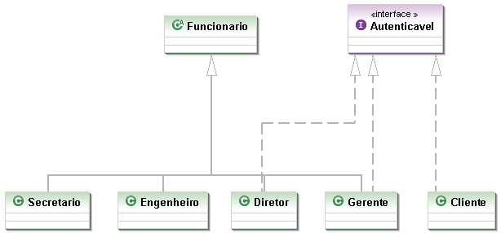

O implements pode ser lido da seguinte maneira: "A classe Gerente se compromete a ser tratada como Autenticavel, sendo obrigada a ter os métodos necessários, definidos neste contrato".

A partir de agora, podemos tratar um Gerente como sendo um Autenticavel. Ganhamos mais polimorfismo! Temos mais uma forma de referenciar a um Gerente. Quando crio uma variável do tipo Autenticavel, estou criando uma referência para **qualquer** objeto de uma classe que implemente Autenticavel, direta ou indiretamente:

Autenticavel a = new Gerente();

// posso aqui chamar o método autentica!

Novamente, a utilização mais comum seria receber por argumento, como no nosso SistemaInterno:

public class SistemaInterno {

public void login(Autenticavel a) {

int senha = // pega senha de um lugar, ou de um scanner de polegar

boolean ok = a.autentica(senha);

// aqui eu posso chamar o autentica!

// não necessariamente é um Funcionario!

// Mais ainda, eu não sei que objeto a

// referência "a" está apontando exatamente! Flexibilidade.

}

}

Pronto! E já podemos passar qualquer Autenticavel para o SistemaInterno. Então precisamos fazer com que o Diretor também implemente essa interface.

public class Diretor extends Funcionario implements Autenticavel {

// métodos e atributos, além de obrigatoriamente ter o autentica

}

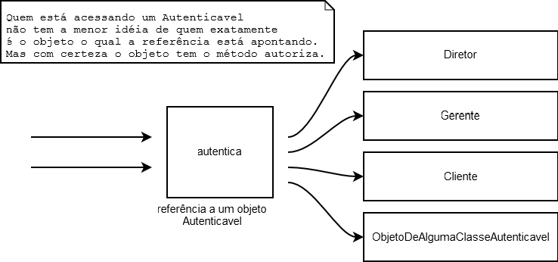

Podemos passar um Diretor. No dia em que tivermos mais um funcionário com acesso ao sistema, basta que ele implemente essa interface, para se encaixar no sistema.

Qualquer Autenticavel passado para o SistemaInterno está bom para nós. Repare que pouco importa quem o objeto referenciado realmente é, pois ele tem um método autentica que é o necessário para nosso SistemaInterno funcionar corretamente. Aliás, qualquer outra classe que futuramente implemente essa interface poderá ser passada como argumento aqui.

Autenticavel diretor = new Diretor();

Autenticavel gerente = new Gerente();

Ou, se achamos que o Fornecedor precisa ter acesso, basta que ele implemente Autenticavel. Olhe só o tamanho do desacoplamento: quem escreveu o SistemaInterno só precisa saber que ele é Autenticavel.

public class SistemaInterno {

public void login(Autenticavel a) {

// não importa se ele é um gerente ou diretor

// será que é um fornecedor?

// Eu, o programador do SistemaInterno, não me preocupo

// Invocarei o método autentica

}

}

Não faz diferença se é um Diretor, Gerente, Cliente ou qualquer classe que venha por aí. Basta seguir o contrato! Mais ainda, cada Autenticavel pode se autenticar de uma maneira completamente diferente de outro.

Lembre-se: a interface define que todos vão saber se autenticar (o que ele faz), enquanto a implementação define como exatamente vai ser feito (como ele faz).

A maneira como os objetos se comunicam num sistema orientado a objetos é muito mais importante do que como eles executam. **O que um objeto faz** é mais importante do que **como ele faz**. Aqueles que seguem essa regra, terão sistemas mais fáceis de manter e modificar. Como você já percebeu, esta é uma das ideias principais que queremos passar e, provavelmente, a mais importante de todo esse curso.

**Mais sobre interfaces: herança e métodos default**

Diferentemente das classes, uma interface pode herdar de mais de uma interface. É como um contrato que depende que outros contratos sejam fechados antes deste valer. Você não herda métodos e atributos, mas sim responsabilidades.

Um outro recurso em interfaces são os métodos default a partir do Java 8. Você pode sim declarar um método concreto, utilizando a palavra default ao lado, e suas implementações não precisam necessariamente reescrevê-lo. Veremos que isso acontece, por exemplo, com o método List.sort, durante o capítulo de coleções. É um truque muito utilizado para poder evoluir uma interface sem quebrar compatibilidade com as implementações anteriores.

**11.3 Dificuldade no aprendizado de interfaces**

Interfaces representam uma barreira no aprendizado do Java: parece que estamos escrevendo um código que não serve pra nada, já que teremos essa linha (a assinatura do método) escrita nas nossas classes implementadoras. Essa é uma maneira errada de se pensar. O objetivo do uso de uma interface é deixar seu código mais flexível e possibilitar a mudança de implementação sem maiores traumas. **Não é apenas um código de prototipação, um cabeçalho**!

Os mais radicais dizem que toda classe deve ser "interfaceada", isto é, só devemos nos referir a objetos através de suas interfaces. Se determinada classe não tem uma interface, ela deveria ter. Os autores deste material acham tal medida radical demais, porém o uso de interfaces em vez de herança é amplamente aconselhado. Você pode encontrar mais informações sobre o assunto nos livros *Design Patterns*, *Refactoring* e *Effective Java*.

No livro Design Patterns, logo no início, os autores citam 2 regras "de ouro". Uma é "evite herança, prefira composição" e a outra, "programe voltado a interface e não à implementação".

Veremos o uso de interfaces no capítulo de coleções, o que melhora o entendimento do assunto. O exemplo da interface Comparable também é muito esclarecedor, onde enxergamos o reaproveitamento de código através das interfaces, além do encapsulamento. Para o método Collections.sort(), pouco importa quem vai ser passado como argumento. Para ele, basta que a coleção seja de objetos comparáveis. Ele pode ordenar Elefante, Conexao ou ContaCorrente, desde que implementem Comparable.

**11.4 Exemplo interessante: conexões com o banco de dados**

Como fazer com que todas as chamadas para bancos de dados diferentes respeitem a mesma regra? Usando interfaces!

Imagine uma interface Conexao contendo todos os métodos necessários para a comunicação e troca de dados com um banco de dados. Cada banco de dados fica encarregado de criar a sua implementação para essa interface.

Quem for usar uma Conexao não precisa se importar com qual objeto exatamente está trabalhando, já que ele vai cumprir o papel que toda Conexao deve ter. Não importa se é uma conexão com um Oracle ou MySQL.

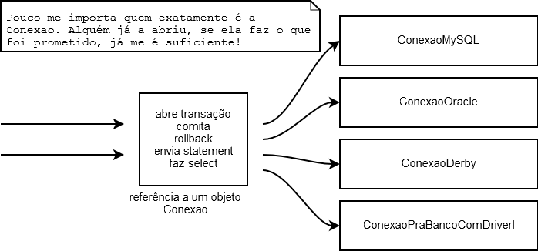

Apesar do java.sql.Connection não trabalhar bem assim, a ideia é muito similar, porém as conexões vêm de uma *factory* chamada DriverManager.

Conexão a banco de dados está fora do escopo desse treinamento, mas é um dos primeiros tópicos abordados no curso FJ-21, juntamente com DAO.

**Um pouco mais...**

* Posso substituir toda minha herança por interfaces? Qual é a vantagem e a desvantagem?

## 11.5 Exercícios: Interfaces

1. Nosso banco precisa tributar dinheiro de alguns bens que nossos clientes possuem. Para isso vamos criar uma interface no pacote br.com.caelum.contas.modelo do nosso projeto fj11-contas já existente:
2. public interface Tributavel {
3. public double getValorImposto();
4. public String getTitular();
5. public String getTipo();
6. }

Lemos essa interface da seguinte maneira: "todos que quiserem ser tributável precisam saber retornar o valor do imposto, devolvendo um double".

Alguns bens são tributáveis e outros não, ContaPoupanca não é tributável, já para ContaCorrente você precisa pagar 1% da conta e o SeguroDeVida tem uma taxa fixa de 42 reais mais 2% do valor do seguro.

Aproveite o Eclipse! Quando você escrever implements Tributavel na classe ContaCorrente, o quick fix do Eclipse vai sugerir que você reescreva o método; escolha essa opção e, depois, preencha o corpo do método adequadamente:

public class ContaCorrente extends Conta implements Tributavel {

// outros atributos e métodos

public double getValorImposto() {

return this.getSaldo() * 0.01;

}

}

Crie a classe SeguroDeVida, aproveitando novamente do Eclipse, para obter:

public class SeguroDeVida implements Tributavel {

private double valor;

private String titular;

private int numeroApolice;

public double getValorImposto() {

return 42 + this.valor * 0.02;

}

// getters e setters para os atributos

}

1. Vamos criar a classe ManipuladorDeSeguroDeVida dentro do pacote br.com.caelum.contas para vincular a classe SeguroDeVida com a tela de criação de seguros. Esta classe deve ter um atributo do tipo SeguroDeVida.

Crie também o método criaSeguro que deve receber um parâmetro do tipo Evento para conseguir obter os dados da tela. Você deve pegar os parâmetros "numeroApolice" do tipo int, "titular" do tipo String e "valor" do tipo double.

O código final deve ficar parecido com o código abaixo:

package br.com.caelum.contas;

import br.com.caelum.contas.modelo.SeguroDeVida;

import br.com.caelum.javafx.api.util.Evento;

public class ManipuladorDeSeguroDeVida {

private SeguroDeVida seguroDeVida;

public void criaSeguro(Evento evento){

this.seguroDeVida = new SeguroDeVida();

this.seguroDeVida.setNumeroApolice(evento.getInt("numeroApolice"));

this.seguroDeVida.setTitular(evento.getString("titular"));

this.seguroDeVida.setValor(evento.getDouble("valor"));

}

}

1. Execute a classe TestaContas e tente cadastrar um novo seguro de vida. O seguro cadastrado deve aparecer na tabela de seguros de vida.
2. Queremos agora saber qual o valor total dos impostos de todos os tributáveis. Vamos então criar a classe ManipuladorDeTributaveis dentro do pacote br.com.caelum.contas. Crie também o método calculaImpostos que recebe um parâmetro do tipo Evento:
3. package br.com.caelum.contas;
4. import br.com.caelum.javafx.api.util.Evento;
5. public class ManipuladorDeTributaveis {
6. public void calculaImpostos(Evento evento){
7. // aqui calcularemos o total
8. }
9. }
10. Agora que criamos o tributavel, vamos habilitar a última aba de nosso sistema. Altere a classe TestaContas para passar o valor true na chamada do método mostraTela. Observe que agora que temos o seguro de vida funcionando, a tela de relatório já consegue imprimir o valor dos impostos individuais de cada tipo de Tributavel.
11. No método calculaImpostos precisamos buscar os valores de impostos de cada Tributavel e somá-los. Para saber a quantidade de tributáveis, a classe Evento possui um método chamado getTamanhoDaLista que deve receber o nome da lista desejada, no caso "listaTributaveis". Existe também um outro método que retorna um Tributavel de uma determinada posição de uma lista, onde precisamos passar o nome da lista e o índice do elemento. Precisamos percorrer a lista inteira, passando por cada posição então utilizaremos um for para isto.
12. package br.com.caelum.contas;
13. import br.com.caelum.contas.modelo.Tributavel;
14. import br.com.caelum.javafx.api.util.Evento;
15. public class ManipuladorDeTributaveis {
16. private double total;
17. public void calculaImpostos(Evento evento){
18. total = 0;
19. int tamanho = evento.getTamanhoDaLista("listaTributaveis");
20. for (int i = 0; i < tamanho; i++) {
21. Tributavel t = evento.getTributavel("listaTributaveis", i);
22. total += t.getValorImposto();
23. }
24. }
25. public double getTotal() {
26. return total;
27. }
28. }

Repare que, de dentro do ManipuladorDeTributaveis, você não pode acessar o método getSaldo, por exemplo, pois você não tem a garantia de que o Tributavel que vai ser passado como argumento tem esse método. A única certeza que você tem é de que esse objeto tem os métodos declarados na interface Tributavel.

É interessante enxergar que as interfaces (como aqui, no caso, Tributavel) costumam ligar classes muito distintas, unindo-as por uma característica que elas tem em comum. No nosso exemplo, SeguroDeVida e ContaCorrente são entidades completamente distintas, porém ambas possuem a característica de serem tributáveis.

Se amanhã o governo começar a tributar até mesmo PlanoDeCapitalizacao, basta que essa classe implemente a interface Tributavel! Repare no grau de desacoplamento que temos: a classe GerenciadorDeImpostoDeRenda nem imagina que vai trabalhar como PlanoDeCapitalizacao. Para ela, o único fato que importa é que o objeto respeite o contrato de um tributável, isso é, a interface Tributavel. Novamente: programe voltado à interface, não à implementação.

Quais os benefícios de manter o código com baixo acoplamento?

1. (opcional) Crie a classe TestaTributavel com um método main para testar o nosso exemplo:
2. public class TestaTributavel {
3. public static void main(String[] args) {
4. ContaCorrente cc = new ContaCorrente();
5. cc.deposita(100);
6. System.out.println(cc.getValorImposto());
7. // testando polimorfismo:
8. Tributavel t = cc;
9. System.out.println(t.getValorImposto());
10. }
11. }

Tente chamar o método getSaldo através da referência t, o que ocorre? Por quê?

A linha em que atribuímos cc a um Tributavel é apenas para você enxergar que é possível fazê-lo. Nesse nosso caso, isso não tem uma utilidade. Essa possibilidade foi útil no exercício anterior.

## 11.6 Exercícios avançados opcionais

Atenção: caso você faça esse exercício, faça isso num projeto à parte conta-interface já que usaremos a Conta como classe em exercícios futuros.

1. (Opcional) Transforme a classe Conta em uma interface.
2. public interface Conta {
3. public double getSaldo();
4. public void deposita(double valor);
5. public void saca(double valor);
6. public void atualiza(double taxaSelic);
7. }

Adapte ContaCorrente e ContaPoupanca para essa modificação:

public class ContaCorrente implements Conta {

// ...

}

public class ContaPoupanca implements Conta {

// ...

}

Algum código vai ter de ser copiado e colado? Isso é tão ruim?

1. (Opcional) Às vezes, é interessante criarmos uma interface que herda de outras interfaces: essas, são chamadas subinterfaces. Essas, nada mais são do que um agrupamento de obrigações para a classe que a implementar.
2. public interface ContaTributavel extends Conta, Tributavel {
3. }

Dessa maneira, quem for implementar essa nova interface precisa implementar todos os métodos herdados das suas superinterfaces (e talvez ainda novos métodos declarados dentro dela):

public class ContaCorrente implements ContaTributavel {

// métodos

}

Conta c = new ContaCorrente();

Tributavel t = new ContaCorrente();

Repare que o código pode parecer estranho, pois a interface não declara método algum, só herda os métodos abstratos declarados nas outras interfaces.

Ao mesmo tempo que uma interface pode herdar de mais de uma outra interface, classes só podem possuir uma classe mãe (herança simples).

## 11.7 Discussão: favoreça composição em relação à herança

Discuta com o instrutor e seus colegas, alternativas à herança. Falaremos de herança versus composição e porquê a herança é muitas vezes considerada maléfica.

Numa entrevista, James Gosling, "pai do java", fala sobre uma linguagem puramente de delegação e chega a dizer:

Rather than subclassing, just use pure interfaces. It's not so much that class inheritance is particularly bad. It just has problems.

(Tradução livre: "Em vez de fazer subclasses, use simplesmente interfaces. Não é que a herança de classes seja particularmente ruim. Ela só tem problemas.")

<http://www.artima.com/intv/gosling3P.html>

No blog da Caelum há também um post sobre o assunto: <http://blog.caelum.com.br/2006/10/14/como-nao-aprender-orientacao-a-objetos-heranca/>

Capítulo 12

**Exceções e controle de erros**

*"Quem pensa pouco, erra muito"--Leonardo da Vinci*

Ao término desse capítulo, você será capaz de:

* controlar erros e tomar decisões baseadas nos mesmos;
* criar novos tipos de erros para melhorar o tratamento deles em sua aplicação ou biblioteca;
* assegurar que um método funcionou como diz em seu "contrato".

**12.1 Motivação**

Voltando às Contas que criamos no capítulo 6, o que aconteceria ao tentar chamar o método saca com um valor fora do limite? O sistema mostraria uma mensagem de erro, mas quem chamou o método saca não saberá que isso aconteceu.

Como avisar aquele que chamou o método de que ele não conseguiu fazer aquilo que deveria?

Em Java, os métodos dizem qual o **contrato** que eles devem seguir. Se, ao tentar sacar, ele não consegue fazer o que deveria, ele precisa, ao menos, avisar ao usuário que o saque não foi feito.

Veja no exemplo abaixo: estamos forçando uma Conta a ter um valor negativo, isto é, estar num estado inconsistente de acordo com a nossa modelagem.

Conta minhaConta = new Conta();

minhaConta.deposita(100);

minhaConta.setLimite(100);

minhaConta.saca(1000);

// o saldo é -900? É 100? É 0? A chamada ao método saca funcionou?

Em sistemas de verdade, é muito comum que quem saiba tratar o erro é aquele que chamou o método e não a própria classe! Portanto, nada mais natural do que a classe sinalizar que um erro ocorreu.

A solução mais simples utilizada antigamente é a de marcar o retorno de um método como boolean e retornar true, se tudo ocorreu da maneira planejada, ou false, caso contrário:

boolean saca(double quantidade) {

// posso sacar até saldo+limite

if (quantidade > this.saldo + this.limite) {

System.out.println("Não posso sacar fora do limite!");

return false;

} else {

this.saldo = this.saldo - quantidade;

return true;

}

}

Um novo exemplo de chamada ao método acima:

Conta minhaConta = new Conta();

minhaConta.deposita(100);

minhaConta.setLimite(100);

if (!minhaConta.saca(1000)) {

System.out.println("Não saquei");

}

Repare que tivemos de lembrar de testar o retorno do método, mas não somos obrigados a fazer isso. Esquecer de testar o retorno desse método teria consequências drásticas: a máquina de autoatendimento poderia vir a liberar a quantia desejada de dinheiro, mesmo que o sistema não tivesse conseguido efetuar o método saca com sucesso, como no exemplo a seguir:

Conta minhaConta = new Conta();

minhaConta.deposita(100);

// ...

double valor = 5000;

minhaConta.saca(valor); // vai retornar false, mas ninguém verifica!

caixaEletronico.emite(valor);

Mesmo invocando o método e tratando o retorno de maneira correta, o que faríamos se fosse necessário sinalizar quando o usuário passou um valor negativo como **quantidade**? Uma solução seria alterar o retorno de boolean para int e retornar o código do erro que ocorreu. Isso é considerado uma má prática (conhecida também como uso de "*magic numbers*").

Além de você perder o retorno do método, o valor devolvido é "mágico" e só legível perante extensa documentação, além de não obrigar o programador a tratar esse retorno e, no caso de esquecer isso, seu programa continuará rodando já num estado inconsistente.

Repare o que aconteceria se fosse necessário retornar um outro valor. O exemplo abaixo mostra um caso onde, através do retorno, não será possível descobrir se ocorreu um erro ou não, pois o método retorna um cliente.

public Cliente procuraCliente(int id) {

if (idInvalido) {

// avisa o método que chamou este que ocorreu um erro

} else {

Cliente cliente = new Cliente();

cliente.setId(id);

// cliente.setNome("nome do cliente");

return cliente;

}

}

Por esses e outros motivos, utilizamos um código diferente em Java para tratar aquilo que chamamos de exceções: os casos onde acontece algo que, normalmente, não iria acontecer. O exemplo do argumento do saque inválido ou do id inválido de um cliente é uma **exceção** à regra.

**Exceção**

Uma exceção representa uma situação que normalmente não ocorre e representa algo de estranho ou inesperado no sistema.

**12.2 Exercício para começar com os conceitos**

Antes de resolvermos o nosso problema, vamos ver como a Java Virtual Machine age ao se deparar com situações inesperadas, como divisão por zero ou acesso a um índice da array que não existe.

1. Para aprendermos os conceitos básicos das exceptions do Java, teste o seguinte código você mesmo:
2. class TesteErro {
3. public static void main(String[] args) {
4. System.out.println("inicio do main");
5. metodo1();
6. System.out.println("fim do main");
7. }
8. static void metodo1() {
9. System.out.println("inicio do metodo1");
10. metodo2();
11. System.out.println("fim do metodo1");
12. }
13. static void metodo2() {
14. System.out.println("inicio do metodo2");
15. ContaCorrente cc = new ContaCorrente();
16. for (int i = 0; i <= 15; i++) {
17. cc.deposita(i + 1000);
18. System.out.println(cc.getSaldo());
19. if (i == 5) {
20. cc = null;
21. }
22. }
23. System.out.println("fim do metodo2");
24. }
25. }

Repare o método main chamando metodo1 e esse, por sua vez, chamando o metodo2. Cada um desses métodos pode ter suas próprias variáveis locais, isto é: o metodo1 não enxerga as variáveis declaradas dentro do main e por aí em diante.

Como o Java (e muitas das outras linguagens) faz isso? Toda invocação de método é empilhada em uma estrutura de dados que isola a área de memória de cada um. Quando um método termina (retorna), ele volta para o método que o invocou. Ele descobre isso através da **pilha de execução** (*stack*): basta remover o marcador que está no topo da pilha:

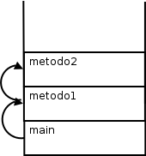

Porém, o nosso metodo2 propositadamente possui um enorme problema: está acessando uma referência nula quando o índice for igual a 6!

Rode o código. Qual é a saída? O que isso representa? O que ela indica?

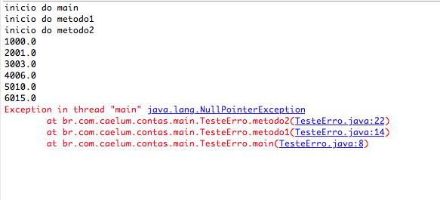

Essa saída é o conhecido **rastro da pilha** (*stacktrace*). É uma saída importantíssima para o programador - tanto que, em qualquer fórum ou lista de discussão, é comum os programadores enviarem, juntamente com a descrição do problema, essa stacktrace. Mas por que isso aconteceu?

O sistema de exceções do Java funciona da seguinte maneira: quando uma exceção é **lançada** (*throw*), a JVM entra em estado de alerta e vai ver se o método atual toma alguma precaução ao **tentar** executar esse trecho de código. Como podemos ver, o metodo2 não toma nenhuma medida diferente do que vimos até agora.

Como o metodo2 não está **tratando** esse problema, a JVM pára a execução dele anormalmente, sem esperar ele terminar, e volta um *stackframe* pra baixo, onde será feita nova verificação: "o metodo1 está se precavendo de um problema chamado NullPointerException?" "Não..." Volta para o main, onde também não há proteção, então a JVM morre (na verdade, quem morre é apenas a Thread corrente; se quiser saber mais sobre, há um apêndice de Threads e Programação Concorrente no final da apostila).

Obviamente, aqui estamos forçando esse caso e não faria sentido tomarmos cuidado com ele. É fácil arrumar um problema desses: basta verificar antes de chamar os métodos se a variável está com referência nula.

Porém, apenas para entender o controle de fluxo de uma Exception, vamos colocar o código que vai **tentar** (*try*) executar o bloco perigoso e, caso o problema seja do tipo NullPointerException, ele será **pego** (*caught*). Repare que é interessante que cada exceção no Java tenha um tipo... ela pode ter atributos e métodos.

1. Adicione um try/catch em volta do for, pegando NullPointerException. O que o código imprime?
2. try {
3. for (int i = 0; i <= 15; i++) {
4. cc.deposita(i + 1000);
5. System.out.println(cc.getSaldo());
6. if (i == 5) {
7. cc = null;
8. }
9. }
10. } catch (NullPointerException e) {
11. System.out.println("erro: " + e);
12. }

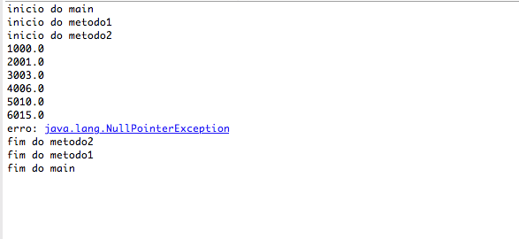

1. Em vez de fazer o try em torno do for inteiro, tente apenas com o bloco de dentro do for:
2. for (int i = 0; i <= 15; i++) {
3. try {
4. cc.deposita(i + 1000);
5. System.out.println(cc.getSaldo());
6. if (i == 5) {
7. cc = null;
8. }
9. } catch (NullPointerException e) {
10. System.out.println("erro: " + e);
11. }
12. }

Qual é a diferença?

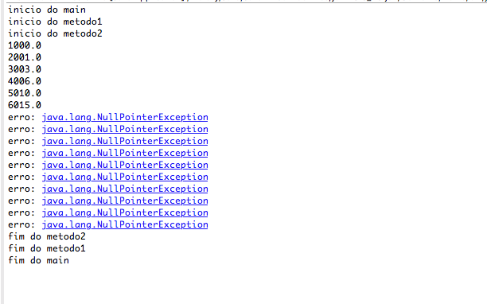

1. Retire o try/catch e coloque ele em volta da chamada do metodo2.
2. System.out.println("inicio do metodo1");
3. try {
4. metodo2();
5. } catch (NullPointerException e) {
6. System.out.println("erro: " + e);
7. }
8. System.out.println("fim do metodo1");

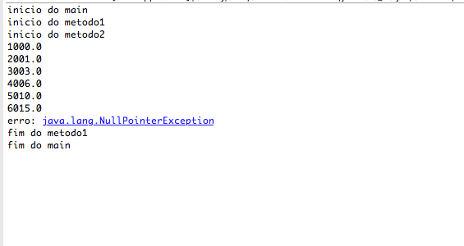

1. Faça o mesmo, retirando o try/catch novamente e colocando em volta da chamada do metodo1. Rode os códigos, o que acontece?
2. System.out.println("inicio do main");
3. try {
4. metodo1();
5. } catch (NullPointerException e) {
6. System.out.println("erro: " + e);
7. }
8. System.out.println("fim do main");

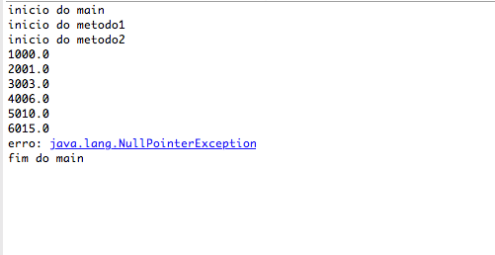

Repare que, a partir do momento que uma exception foi *catched* (pega, tratada, handled), a execução volta ao normal a partir daquele ponto.

**12.3 Exceções de Runtime mais comuns**

Que tal tentar dividir um número por zero? Será que a JVM consegue fazer aquilo que nós definimos que não existe?

public class TestandoADivisao {

public static void main(String[] args) {

int i = 5571;

i = i / 0;

System.out.println("O resultado " + i);

}

}

Tente executar o programa acima. O que acontece?

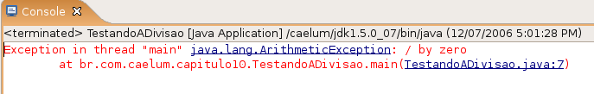

Repare que um NullPointerException poderia ser facilmente evitado com um if que checaria se a referência é diferente de null.

Outro caso em que também ocorre tal tipo de exceção é quando um cast errado é feito (veremos mais pra frente). Em todos os casos, tais problemas provavelmente poderiam ser evitados pelo programador. É por esse motivo que o java não te obriga a dar o try/catch nessas exceptions e chamamos essas exceções de *unchecked*. Em outras palavras, o compilador não checa se você está tratando essas exceções.

**Erros**

Os erros em Java são um tipo de exceção que também podem ser tratados. Eles representam problemas na máquina virtual e não devem ser tratados em 99% dos casos, já que provavelmente o melhor a se fazer é deixar a JVM encerrar (ou apenas a Thread em questão).

**12.4 Outro tipo de exceção: Checked Exceptions**

Fica claro, com os exemplos de código acima, que não é necessário declarar que você está tentando fazer algo onde um erro possa ocorrer. Os dois exemplos, com ou sem o try/catch, compilaram e rodaram. Em um, o erro terminou o programa e, no outro, foi possível tratá-lo.

Mas não é só esse tipo de exceção que existe em Java. Um outro tipo, obriga a quem chama o método ou construtor a tratar essa exceção. Chamamos esse tipo de exceção de *checked*, pois o compilador checará se ela está sendo devidamente tratada, diferente das anteriores, conhecidas como *unchecked*.

Um exemplo interessante é o de abrir um arquivo para leitura, onde pode ocorrer o erro do arquivo não existir (veremos como trabalhar com arquivos em outro capítulo, **não** se preocupe com isto agora):

class Teste {

public static void metodo() {

new java.io.FileInputStream("arquivo.txt");

}

}

O código acima não compila e o compilador avisa que é necessário tratar o FileNotFoundException que pode ocorrer:

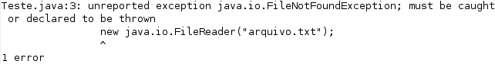

Para compilar e fazer o programa funcionar, temos duas maneiras que podemos tratar o problema. O primeiro, é tratá-lo com o try e catch do mesmo jeito que usamos no exemplo anterior, de referência nula:

public static void metodo() {

try {

new java.io.FileInputStream("arquivo.txt");

} catch (java.io.FileNotFoundException e) {

System.out.println("Nao foi possível abrir o arquivo para leitura");

}

}

A segunda forma de tratar esse erro, é delegar ele para quem chamou o nosso método, isto é, passar para a frente.

public static void metodo() throws java.io.FileNotFoundException {

new java.io.FileInputStream("arquivo.txt");

}

No Eclipse é bem simples fazer tanto um try/catch como um throws:

Tente digitar esse código no eclipse:

public class TestaException {

public static void main(String[] args) {

new java.io.FileInputStream("arquivo.txt");

}

}

O Eclipse vai reclamar :

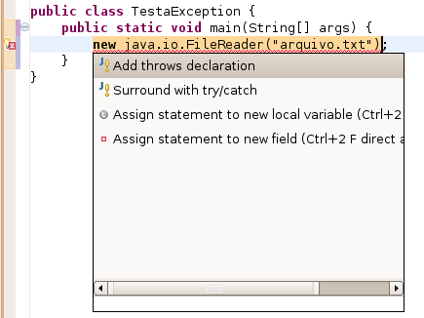

E você tem duas opções:

* *Add throws declaration*, que vai gerar:
* public class TestaException {
* public static void main(String[] args) throws FileNotFoundException {
* new java.io.FileInputStream("arquivo.txt");
* }
* }
* *Surround with try/catch*, que vai gerar:
* public class TestaException2 {
* public static void main(String[] args) {
* try {
* new java.io.FileInputStream("arquivo.txt");
* } catch (FileNotFoundException e) {
* // TODO Auto-generated catch block
* e.printStackTrace();
* }
* }
* }

No início, existe uma grande tentação de sempre passar o problema pra frente para outros o tratarem. Pode ser que faça sentido, dependendo do caso, mas não até o main, por exemplo. Acontece que quem tenta abrir um arquivo sabe como lidar com um problema na leitura. Quem chamou um método no começo do programa pode não saber ou, pior ainda, tentar abrir cinco arquivos diferentes e não saber qual deles teve um problema!

Não há uma regra para decidir em que momento do seu programa você vai tratar determinada exceção. Isso vai depender de em que ponto você tem condições de tomar uma decisão em relação àquele erro. Enquanto não for o momento, você provavelmente vai preferir delegar a responsabilidade para o método que te invocou.

**Boas práticas no tratamento de exceções**

No blog da Caelum há um extenso artigo discutindo as boas práticas em relação ao tratamento de exceções.

<http://blog.caelum.com.br/2006/10/07/lidando-com-exceptions/>

**12.5 Um pouco da grande família Throwable**

Uma pequena parte da Família Throwable:

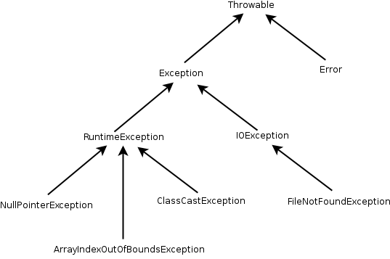

**12.6 Mais de um erro**

É possível tratar mais de um erro quase que ao mesmo tempo:

* Com o try e catch:
* try {
* objeto.metodoQuePodeLancarIOeSQLException();
* } catch (IOException e) {
* // ..
* } catch (SQLException e) {
* // ..
* }
* Com o throws:
* public void abre(String arquivo) throws IOException, SQLException {
* // ..
* }
* Você pode, também, escolher tratar algumas exceções e declarar as outras no throws:
* public void abre(String arquivo) throws IOException {
* try {
* objeto.metodoQuePodeLancarIOeSQLException();
* } catch (SQLException e) {
* // ..
* }
* }

É desnecessário declarar no throws as exceptions que são *unchecked*, porém é permitido e às vezes, facilita a leitura e a documentação do seu código.

**12.7 Lançando exceções**

Lembre-se do método saca da nossa classe Conta. Ele devolve um boolean caso consiga ou não sacar:

public boolean saca(double valor) {

if (this.saldo < valor) {

return false;

} else {

this.saldo-=valor;

return true;

}

}

Podemos, também, lançar uma Exception, o que é extremamente útil. Dessa maneira, resolvemos o problema de alguém poder esquecer de fazer um if no retorno de um método.

A palavra chave **throw**, que está no imperativo, lança uma Exception. Isto é bem diferente de throws, que está no presente do indicativo, e que apenas avisa da possibilidade daquele método lançá-la, obrigando o outro método que vá utilizar deste de se preocupar com essa exceção em questão.

public void saca(double valor) {

if (this.saldo < valor) {

throw new RuntimeException();

} else {

this.saldo-=valor;

}

}

No nosso caso, lança uma do tipo *unchecked*. RuntimeException é a exception mãe de todas as exceptions *unchecked*. A desvantagem, aqui, é que ela é muito genérica; quem receber esse erro não sabe dizer exatamente qual foi o problema. Podemos então usar uma Exception mais específica:

public void saca(double valor) {

if (this.saldo < valor) {

throw new IllegalArgumentException();

} else {

this.saldo-=valor;

}

}

IllegalArgumentException diz um pouco mais: algo foi passado como argumento e seu método não gostou. Ela é uma Exception *unchecked* pois estende de RuntimeException e já faz parte da biblioteca do java. (IllegalArgumentException é a melhor escolha quando um argumento sempre é inválido como, por exemplo, números negativos, referências nulas, etc).

Para pegar esse erro, não usaremos um if/else e sim um try/catch, porque faz mais sentido já que a falta de saldo é uma exceção:

Conta cc = new ContaCorrente();

cc.deposita(100);

try {

cc.saca(100);

} catch (IllegalArgumentException e) {

System.out.println("Saldo Insuficiente");

}

Podíamos melhorar ainda mais e passar para o construtor da IllegalArgumentException o motivo da exceção:

public void saca(double valor) {

if (this.saldo < valor) {

throw new IllegalArgumentException("Saldo insuficiente");

} else {

this.saldo-=valor;

}

}

O método getMessage() definido na classe Throwable (mãe de todos os tipos de erros e exceptions) vai retornar a mensagem que passamos ao construtor da IllegalArgumentException.

try {

cc.saca(100);

} catch (IllegalArgumentException e) {

System.out.println(e.getMessage());

}

## 12.8 O que colocar dentro do try?

Imagine que vamos sacar dinheiro de diversas contas:

Conta cc = new ContaCorrente();

cc.deposita(100);

Conta cp = new ContaPoupanca();

cp.deposita(100);

// sacando das contas:

cc.saca(50);

System.out.println("consegui sacar da corrente!");

cp.saca(50);

System.out.println("consegui sacar da poupança!");

Podemos escolher vários lugares para colocar try/catch:

try {

cc.saca(50);

} catch (IllegalArgumentException e) {

System.out.println(e.getMessage());

}

System.out.println("consegui sacar da corrente!");

try {

cp.saca(50);

} catch (IllegalArgumentException e) {

System.out.println(e.getMessage());

}

System.out.println("consegui sacar da poupança!");

Essa não parece uma opção boa, pois a mensagem "consegui sacar" será impressa mesmo que o catch seja acionado. Sempre que temos algo que depende da linha de cima para ser correto, devemos agrupá-lo no try:

try {

cc.saca(50);

System.out.println("consegui sacar da corrente!");

} catch (IllegalArgumentException e) {

System.out.println(e.getMessage());

}

try {

cp.saca(50);

System.out.println("consegui sacar da poupança!");

} catch (IllegalArgumentException e) {

System.out.println(e.getMessage());

}

Mas há ainda uma outra opção: imagine que, para o nosso sistema, uma falha ao sacar da conta poupança deve parar o processo de saques e nem tentar sacar da conta corrente. Para isso, agruparíamos mais ainda:

try {

cc.saca(50);

System.out.println("consegui sacar da corrente!");

cp.saca(50);

System.out.println("consegui sacar da poupança!");

} catch (IllegalArgumentException e) {

System.out.println(e.getMessage());

}

**O que você vai colocar dentro do try influencia muito a execução do programa!** Pense direito nas linhas que dependem uma da outra para a execução correta da sua lógica de negócios.

## 12.9 Criando seu próprio tipo de exceção

É bem comum criar uma própria classe de exceção para controlar melhor o uso de suas exceções. Dessa maneira, podemos passar valores específicos para ela carregar, que sejam úteis de alguma forma. Vamos criar a nossa:

Voltamos para o exemplo das Contas, vamos criar a nossa Exceção de SaldoInsuficienteException:

public class SaldoInsuficienteException extends RuntimeException {

public SaldoInsuficienteException(String message) {

super(message);

}

}

Em vez de lançar um IllegalArgumentException, vamos lançar nossa própria exception, com uma mensagem que dirá "Saldo Insuficiente":

public void saca(double valor) {

if (this.saldo < valor) {

throw new SaldoInsuficienteException("Saldo Insuficiente," +

"tente um valor menor");

} else {

this.saldo-=valor;

}

}

E, para testar, crie uma classe que deposite um valor e tente sacar um valor maior:

public static void main(String[] args) {

Conta cc = new ContaCorrente();

cc.deposita(10);

try {

cc.saca(100);

} catch (SaldoInsuficienteException e) {

System.out.println(e.getMessage());

}

}

Podemos transformar essa Exception de unchecked para checked, obrigando a quem chama esse método a dar try-catch, ou throws:

public class SaldoInsuficienteException extends Exception {

public SaldoInsuficienteException(String message) {

super(message);

}

}

## 12.10 Para saber mais: finally

Os blocos try e catch podem conter uma terceira cláusula chamada finally que indica o que deve ser feito após o término do bloco try ou de um catch qualquer.

É interessante colocar algo que é imprescindível de ser executado, caso o que você queria fazer tenha dado certo, ou não. O caso mais comum é o de liberar um recurso no finally, como um arquivo ou conexão com banco de dados, para que possamos ter a certeza de que aquele arquivo (ou conexão) vá ser fechado, mesmo que algo tenha falhado no decorrer do código.

No exemplo a seguir, o bloco finally será sempre executado, independentemente de tudo ocorrer bem ou de acontecer algum problema:

try {

// bloco try

} catch (IOException ex) {

// bloco catch 1

} catch (SQLException sqlex) {

// bloco catch 2

} finally {

// bloco que será sempre executado, independente

// se houve ou não exception e se ela foi tratada ou não

}

Há também, no Java 7, um recurso poderoso conhecido como try-with-resources, que permite utilizar a semântica do finally de uma maneira bem mais simples.

**12.11 Exercícios: Exceções**

1. Na classe Conta, modifique o método deposita(double x): Ele deve lançar uma exception chamada IllegalArgumentException, que já faz parte da biblioteca do Java, sempre que o valor passado como argumento for inválido (por exemplo, quando for negativo).
2. public void deposita(double valor) {
3. if (valor < 0) {
4. throw new IllegalArgumentException();
5. } else {
6. this.saldo += valor;
7. }
8. }
9. Rode a aplicação, cadastre uma conta e tente depositar um valor negativo. O que acontece?
10. Ao lançar a IllegalArgumentException, passe via construtor uma mensagem a ser exibida. Lembre que a String recebida como parâmetro é acessível depois via o método getMessage() herdado por todas as Exceptions.
11. public void deposita(double valor) {
12. if (valor < 0) {
13. throw new IllegalArgumentException("Você tentou depositar" +
14. " um valor negativo");
15. } else {
16. this.saldo += valor;
17. }
18. }

Rode a aplicação novamente e veja que agora a mensagem aparece na tela.

1. Faça o mesmo para o método saca da classe ContaCorrente, afinal o cliente também não pode sacar um valor negativo!
2. Vamos validar também que o cliente não pode sacar um valor maior do que o saldo disponível em conta. Crie sua própria Exception, SaldoInsuficienteException. Para isso, você precisa criar uma classe com esse nome que seja filha de RuntimeException.
3. public class SaldoInsuficienteException extends RuntimeException {
4. }

No método saca da classe ContaCorrente vamos utilizar esta nova Exception:

@Override

public void saca(double valor) {

if (valor < 0) {

throw new IllegalArgumentException("Você tentou sacar um valor negativo");

}

if (this.saldo < valor) {

throw new SaldoInsuficienteException();

}

this.saldo -= (valor + 0.10);

}

**Atenção:** nem sempre é interessante criarmos um novo tipo de exception! Depende do caso. Neste aqui, seria melhor ainda utilizarmos IllegalArgumentException. A boa prática diz que devemos preferir usar as já existentes do Java sempre que possível.

1. (opcional) Coloque um construtor na classe SaldoInsuficienteException que receba o valor que ele tentou sacar (isto é, ele vai receber um double valor).

Quando estendemos uma classe, não herdamos seus construtores, mas podemos acessá-los através da palavra chave super de dentro de um construtor. As exceções do Java possuem uma série de construtores úteis para poder populá-las já com uma mensagem de erro. Então vamos criar um construtor em SaldoInsuficienteException que delegue para o construtor de sua mãe. Essa vai guardar essa mensagem para poder mostrá-la ao ser invocado o método getMessage:

public class SaldoInsuficienteException extends RuntimeException {

public SaldoInsuficienteException(double valor) {

super("Saldo insuficiente para sacar o valor de: " + valor);

}

}

Dessa maneira, na hora de dar o throw new SaldoInsuficienteException você vai precisar passar esse valor como argumento:

if (this.saldo < valor) {

throw new SaldoInsuficienteException(valor);

}

**Atenção:** você pode se aproveitar do Eclipse para isso: comece já passando o valor como argumento para o construtor da exception e o Eclipse vai reclamar que não existe tal construtor. O quick fix (ctrl + 1) vai sugerir que ele seja construindo, poupando-lhe tempo!

E agora, como fica o método saca da classe ContaCorrente?

1. (opcional) Declare a classe SaldoInsuficienteException como filha direta de Exception em vez de RuntimeException. Ela passa a ser **checked**. O que isso resulta?

Você vai precisar avisar que o seu método saca() throws SaldoInsuficienteException, pois ela é uma *checked* exception. Além disso, quem chama esse método vai precisar tomar uma decisão entre try-catch ou throws. Faça uso do quick fix do Eclipse novamente!

Depois, retorne a exception para *unchecked*, isto é, para ser filha de RuntimeException, pois utilizaremos ela assim em exercícios dos capítulos posteriores.

**12.12 Desafios**

1. O que acontece se acabar a memória da java virtual machine?

**12.13 Discussão em aula: catch e throws em Exception**

Existe uma péssima prática de programação em java que é a de escrever o catch e o throws com Exception.

Existem códigos que sempre usam Exception pois isso cuida de todos os possíveis erros. O maior problema disso é generalizar o erro. Se alguém joga algo do tipo Exception para quem o chamou, quem recebe não sabe qual o tipo específico de erro ocorreu e não vai saber como tratar o mesmo.

Sim, há casos onde o tratamento de mais de uma exception pode ser feito de uma mesma maneira. Por exemplo, se queremos terminar a aplicação tanto no caso de IOException quanto em SQLException. Se fizermos catch(Exception e) para pegar esses dois casos, teremos um problema: a aplicação vai parar mesmo que outra exceção seja lançada. A solução correta seria ter dois catches, mas aí teríamos código repetido. Para evitar o código repetido, podemos usar o multi-catch do Java 7, que permite um mesmo catch cuidar de mais de 1 exceção, através da sintaxe catch(IOException | SQLException e) { ... }.

Capítulo 13

**O pacote java.lang**

*"Nossas cabeças são redondas para que os pensamentos possam mudar de direção." -- Francis Piacaba*

Ao término desse capítulo, você será capaz de:

* utilizar as principais classes do pacote java.lang e ler a documentação padrão de projetos java;
* usar a classe System para obter informações do sistema;
* utilizar a classe String de uma maneira eficiente e conhecer seus detalhes;
* utilizar os métodos herdados de Object para generalizar seu conceito de objetos.

**13.1 Pacote java.lang**

Já usamos, por diversas vezes, as classes String e System. Vimos o sistema de pacotes do Java e nunca precisamos dar um import nessas classes. Isso ocorre porque elas estão dentro do pacote java.lang, que é **automaticamente importado** para você. É o **único pacote** com esta característica.

Vamos ver um pouco de suas principais classes.

## 13.2 Um pouco sobre a classe System

A classe System possui uma série de atributos e métodos estáticos. Já usamos o atributo System.out, para imprimir.

Olhando a documentação, você vai perceber que o atributo out é do tipo PrintStream do pacote java.io. Veremos sobre essa classe mais adiante. Já podemos perceber que poderíamos quebrar o System.out.println em duas linhas:

PrintStream saida = System.out;

saida.println("ola mundo!");

O System conta também com um método que simplesmente desliga a virtual machine, retornando um código de erro para o sistema operacional, é o exit.

System.exit(0);

Veremos também um pouco mais sobre a classe System nos próximos capítulos e no apêndice de Threads. Consulte a documentação do Java e veja outros métodos úteis da System.

## 13.3 java.lang.Object

Todo método que precisamos receber algum parâmetro temos que declarar o tipo do mesmo. Por exemplo, no nosso método saca precisamos passar como parâmetro um valor do tipo double. Se tentarmos passar qualquer coisa diferente disso teremos um erro de compilação.

Agora vamos observar o seguinte método do próprio Java:

System.out.println("Olá mundo!");

Neste caso, o método println está recebendo uma String e poderíamos pensar que o tipo de parâmetro que ele recebe é String. Mas ao mesmo tempo podemos passar para esse método coisas completamente diferentes como int, Conta, Funcionario, SeguroDeVida, etc. Como esse método consegue receber tantos parâmetros de tipos diferentes?

Uma possibilidade seria o uso da sobrecarga, declarando um println para cada tipo de objeto diferente. Mas claramente não é isso que acontece já que conseguimos criar uma classe qualquer e invocar o método println passando essa nova classe como parâmetro e ele funcionaria!

Para entender o que está acontecendo, vamos considerar um método que recebe uma Conta:

public void imprimeDados(Conta conta) {

System.out.println(conta.getTitular() + " - " + conta.getSaldo());

}

Esse método pode ser invocado passando como parâmetro qualquer tipo de conta que temos no nosso sistema: ContaCorrente e ContaPoupanca pois ambas são filhas de Conta. Se quiséssemos que o nosso método conseguisse receber qualquer tipo de objeto teríamos que ter uma classe que fosse mãe de todos esses objetos. É para isso que existe a classe Object!

Sempre quando declaramos uma classe, essa classe é **obrigada** a herdar de outra. Isto é, para toda classe que declararmos, existe uma superclasse. Porém, criamos diversas classes sem herdar de ninguém:

class MinhaClasse {

}

Quando o Java não encontra a palavra chave extends, ele considera que você está herdando da classe Object, que também se encontra dentro do pacote java.lang. Você até mesmo pode escrever essa herança, que é o mesmo:

public class MinhaClasse extends Object {

}

**Todas as classes, sem exceção, herdam de Object**, seja direta ou indiretamente, pois ela é a mãe, vó, bisavó, etc de qualquer classe.

Podemos também afirmar que qualquer objeto em Java é um Object, podendo ser referenciado como tal. Então, qualquer objeto possui todos os métodos declarados na classe Object e veremos alguns deles logo após o casting.

## 13.4 Métodos do java.lang.Object: equals e toString

### toString

A habilidade de poder se referir a qualquer objeto como Object nos traz muitas vantagens. Podemos criar um método que recebe um Object como argumento, isto é, qualquer objeto! Por exemplo, o método println poderia ser implementado da seguinte maneira:

public void println(Object obj) {

write(obj.toString()); // o método write escreve uma string no console

}

Dessa forma, qualquer objeto que passarmos como parâmetro poderá ser impresso no console desde que ele possua o método toString. Para garantir que todos os objetos do Java possuam esse método, ele foi implementado na classe Object.

Por padrão, o método toString do Object retorna o nome da classe @ um número de identidade:

Conta@34f5d74a

Mas e se quisermos imprimir algo diferente? Na nossa tela de detalhes de conta, temos uma caixa de seleção onde nossas contas estão sendo apresentadas com o valor do padrão do toString. Sempre que queremos modificar o comportamento de um método em relação a implementação herdada da superclasse, podemos sobrescrevê-lo na classe filha:

public abstract class Conta {

protected double saldo;

// outros atributos...

@Override

public String toString() {

return "[titular=" + titular + ", numero=" + numero

+ ", agencia=" + agencia + "]";

}

}

Agora podemos usar esse método assim:

ContaCorrente cc = new ContaCorrente();

System.out.println(cc.toString());

E o melhor, se for apenas para jogar na tela, você nem precisa chamar o toString! Ele já é chamado para você:

ContaCorrente cc = new ContaCorrente();

System.out.println(cc); // O toString é chamado pela classe PrintStream

Gera o mesmo resultado!

Você ainda pode concatenar Strings em Java com o operador +. Se o Java encontra um objeto no meio da concatenação, ele também chama o toString dele.

ContaCorrente cc = new ContaCorrente();

System.out.println("Conta: " + cc);

### equals

Até agora estamos ignorando o fato que podemos mais de uma conta de mesmo número e agência no nosso sistema. Atualmente, quando inserimos uma nova conta, o sistema verifica se a conta inserida é igual a alguma outra conta já cadastrada. Mas qual critério de igualdade é utilizado por padrão para fazer essa verificação?

Assim como no caso do toString, todos objetos do Java possuem um outro método chamado equals que é utilizado para comparar objetos daquele tipo. Por padrão, esse método apenas compara as referências dos objetos. Como toda vez que inserimos uma nova conta no sistema estamos fazendo new em algum tipo de conta, as referências nunca vão ser iguais, mesmo os dados (número e agência) sendo iguais.

Mas, e se fosse preciso comparar os atributos? Quais atributos ele deveria comparar? O Java por si só não faz isso, mas podemos sobrescrever o equals da classe Object para criarmos esse critério de comparação.

O equals recebe um Object como argumento e deve verificar se ele mesmo é igual ao Object recebido para retornar um boolean. Se você não reescrever esse método, o comportamento herdado é fazer um == com o objeto recebido como argumento.

public abstract class Conta {

protected double saldo;

// outros atributos...

public boolean equals(Object object) {

// primeiro verifica se o outro object não é nulo

if (object == null) {

return false;

}

if (this.numero == object.numero &&

this.agencia.equals(object.agencia)) {

return true;

}

return false;

}

}

### Casting de referências

No momento que recebemos uma referência para um Object, como vamos acessar os métodos e atributos desse objeto que imaginamos ser uma Conta? Se estamos referenciando-o como Object, não podemos acessá-lo como sendo Conta. O código acima não compila!

Poderíamos então atribuir essa referência de Object para Conta para depois acessar os atributos necessários? Tentemos:

Conta outraConta = object;

Nós temos certeza de que esse Object se refere a uma Conta, já que a nossa lista só imprime contas. Mas o compilador Java não tem garantias sobre isso! Essa linha acima não compila, pois nem todo Object é uma Conta.

Para realizar essa atribuição, para isso devemos "avisar" o compilador Java que realmente queremos fazer isso, sabendo do risco que corremos. Fazemos o **casting de referências**, parecido com de tipos primitivos:

Conta outraConta = (Conta) object;

O código passa a compilar, mas será que roda? Esse código roda sem nenhum problema, pois em tempo de execução a JVM verificará se essa referência realmente é para um objeto de tipo Conta, e está! Se não estivesse, uma exceção do tipo ClassCastException seria lançada.

Com isso, nosso método equals ficaria assim:

public abstract class Conta {

protected double saldo;

// outros atributos...

public boolean equals(Object object) {

if (object == null) {

return false;

}

Conta outraConta = (Conta) object;

if (this.numero == outraConta.numero &&

this.agencia.equals(outraConta.agencia)) {

return true;

}

return false;

}

}

Você poderia criar um método com outro nome em vez de reescrever equals que recebe Object, mas ele é importante pois muitas bibliotecas o chamam através do polimorfismo, como veremos no capítulo do java.util.

O método hashCode() anda de mãos dadas com o método equals() e é de fundamental entendimento no caso de você utilizar suas classes com estruturas de dados que usam tabelas de espalhamento. Também falaremos dele no capítulo de java.util.

**Regras para a reescrita do método equals**

Pelo contrato definido pela classe Object devemos retornar false também no caso do objeto passado não ser de tipo compatível com a sua classe. Então antes de fazer o casting devemos verificar isso, e para tal usamos a palavra chave instanceof, ou teríamos uma exception sendo lançada.

Além disso, podemos resumir nosso equals de tal forma a não usar um if:

public boolean equals(Object object) {

if (object == null) {

return false;

}

if (!(object instanceof Conta)) {

return false;

}

Conta outraConta = (Conta) object;

return (this.numero == outraConta.numero &&

this.agencia.equals(outraConta.agencia));

}

## 13.5 Exercícios: java.lang.Object

1. Como verificar se a classe Throwable que é a superclasse de Exception também reescreve o método toString?

A maioria das classes do Java que são muito utilizadas terão seus métodos equals e toString reescritos convenientemente.

1. Utilize-se da documentação do Java e descubra de que classe é o objeto referenciado pelo atributo out da System.

Repare que, com o devido import, poderíamos escrever:

// falta a declaração da saída

________ saida = System.out;

saida.println("ola");

A variável saida precisa ser declarada de que tipo? É isso que você precisa descobrir. Se você digitar esse código no Eclipse, ele vai te sugerir um quickfix e declarará a variável para você.

Estudaremos essa classe em um capítulo futuro.

1. Rode a aplicação e cadastre duas contas. Na tela de detalhes de conta, verifique o que aparece na caixa de seleção de conta para transferência. Por que isso acontece?
2. Reescreva o método toString da sua classe Conta fazendo com que uma mensagem mais explicativa seja devolvida. Lembre-se de aproveitar dos recursos do Eclipse para isto: digitando apenas o começo do nome do método a ser reescrito e pressionando **ctrl + espaço**, ele vai sugerir reescrever o método, poupando o trabalho de escrever a assinatura do método e cometer algum engano.
3. public abstract class Conta {
4. protected double saldo;
5. @Override
6. public String toString() {
7. return "[titular=" + titular + ", numero=" + numero
8. + ", agencia=" + agencia + "]";
9. }
10. // restante da classe
11. }

Rode a aplicação novamente, cadastre duas contas e verifique novamente a caixa de seleção da transferência. O que aconteceu?

1. Reescreva o método equals da classe Conta para que duas contas com o mesmo **número e agência** sejam consideradas iguais. Esboço:
2. public abstract class Conta {
3. public boolean equals(Object obj) {
4. if (obj == null) {
5. return false;
6. }
7. Conta outraConta = (Conta) obj;
8. return this.numero == outraConta.numero &&
9. this.agencia.equals(outraConta.agencia);
10. }
11. }

Você pode usar o **ctrl + espaço** do Eclipse para escrever o esqueleto do método equals, basta digitar dentro da classe equ e pressionar **ctrl + espaço**.

Rode a aplicação e tente adicionar duas contas com o mesmo número e agência. O que acontece?

## 13.6 java.lang.String

String é uma classe em Java. Variáveis do tipo String guardam referências a objetos, e não um valor, como acontece com os tipos primitivos.

Aliás, podemos criar uma String utilizando o new:

String x = new String("fj11");

String y = new String("fj11");

Criamos aqui, dois objetos diferentes. O que acontece quando comparamos essas duas referências utilizando o ==?

if (x == y) {

System.out.println("referência para o mesmo objeto");

}

else {

System.out.println("referências para objetos diferentes!");

}

Temos aqui dois objetos diferentes! E, então, como faríamos para verificar se o conteúdo do objeto é o mesmo? Utilizamos o método equals, que foi reescrito pela String, para fazer a comparação de char em char.

if (x.equals(y)) {

System.out.println("consideramos iguais no critério de igualdade");

}

else {

System.out.println("consideramos diferentes no critério de igualdade");

}

Aqui, a comparação retorna verdadeiro. Por quê? Pois quem implementou a classe String decidiu que este seria o melhor critério de comparação. Você pode descobrir os critérios de igualdade de cada classe pela documentação.

Podemos também concatenar Strings usando o +. Podemos concatenar Strings com qualquer objeto, até mesmo números:

int total = 5;

System.out.println("o total gasto é: " + total);

O compilador utilizará os métodos apropriados da classe String e possivelmente métodos de outras classes para realizar tal tarefa.

Se quisermos comparar duas Strings, utilizamos o método compareTo, que recebe uma String como argumento e devolve um inteiro indicando se a String vem antes, é igual ou vem depois da String recebida. Se forem iguais, é devolvido 0; se for anterior à String do argumento, devolve um inteiro negativo; e, se for posterior, um inteiro positivo.

Fato importante: **uma String é imutável**. O java cria um pool de Strings para usar como cache e, se a String não fosse imutável, mudando o valor de uma String afetaria todas as Strings de outras classes que tivessem o mesmo valor.

Repare no código abaixo:

String palavra = "fj11";

palavra.toUpperCase();

System.out.println(palavra);

Pode parecer estranho, mas ele imprime "fj11" em minúsculo. Todo método que parece alterar o valor de uma String, na verdade, cria uma nova String com as mudanças solicitadas e a retorna! Tanto que esse método não é void. O código realmente útil ficaria assim:

String palavra = "fj11";

String outra = palavra.toUpperCase();

System.out.println(outra);

Ou você pode eliminar a criação de outra variável temporária, se achar conveniente:

String palavra = "fj11";

palavra = palavra.toUpperCase();

System.out.println(palavra);

Isso funciona da mesma forma para **todos** os métodos que parecem alterar o conteúdo de uma String.

Se você ainda quiser trocar o número 1 para 2, faríamos:

String palavra = "fj11";

palavra = palavra.toUpperCase();

palavra = palavra.replace("1", "2");

System.out.println(palavra);

Ou ainda podemos concatenar as invocações de método, já que uma String é devolvida a cada invocação:

String palavra = "fj11";

palavra = palavra.toUpperCase().replace("1", "2");

System.out.println(palavra);

O funcionamento do pool interno de Strings do Java tem uma série de detalhes e você pode encontrar mais informações sobre isto na documentação da classe String e no seu método intern().

**Outros métodos da classe String**

Existem diversos métodos da classe String que são extremamente importantes. Recomendamos sempre consultar o javadoc relativo a essa classe para aprender cada vez mais sobre a mesma.

Por exemplo, o método charAt(i), retorna o caractere existente na posição i da String, o **método** length retorna o número de caracteres na mesma e o método substring que recebe um int e devolve a SubString a partir da posição passada por aquele int.

O indexOf recebe um char ou uma String e devolve o índice em que aparece pela primeira vez na String principal (há também o lastIndexOf que devolve o índice da última ocorrência).

O toUpperCase e o toLowerCase devolvem uma nova String toda em maiúscula e toda em minúscula, respectivamente.

A partir do Java 6, temos ainda o método isEmpty, que devolve true se a String for vazia ou false caso contrário.

Alguns métodos úteis para buscas são o contains e o matches.

Há muitos outros métodos, recomendamos que você sempre consulte o javadoc da classe.

**java.lang StringBuffer e StringBuilder**

Como a classe String é imutável, trabalhar com uma mesma String diversas vezes pode ter um efeito colateral: gerar inúmeras Strings temporárias. Isto prejudica a performance da aplicação consideravelmente.

No caso de você trabalhar muito com a manipulação de uma mesma String (por exemplo, dentro de um laço), o ideal é utilizar a classe StringBuffer. A classe StringBuffer representa uma sequência de caracteres. Diferentemente da String, ela é mutável, e não possui aquele pool.

A classe StringBuilder tem exatamente os mesmos métodos, com a diferença dela não ser **thread-safe**. Veremos sobre este conceito no capítulo de Threads.String.

## 13.7 Exercícios: java.lang.String

1. Queremos que as contas apresentadas na caixa de seleção da transferência apareçam com o nome do titular em maiúsculas. Para fazer isso vamos alterar o método toString da classe Conta. Utilize o método toUpperCase da String para isso.
2. Após alterarmos o método toString, aconteceu alguma mudança com o nome do titular que é apresentado na lista de contas? Por que?
3. Teste os exemplos desse capítulo, para ver que uma String é imutável. Por exemplo:
4. public class TestaString {
5. public static void main(String[] args) {
6. String s = "fj11";
7. s.replaceAll("1", "2");
8. System.out.println(s);
9. }
10. }

Como fazer para ele imprimir fj22?

1. Como fazer para saber se uma String se encontra dentro de outra? E para tirar os espaços em branco das pontas de uma String? E para saber se uma String está vazia? E para saber quantos caracteres tem uma String?

Tome como hábito sempre pesquisar o JavaDoc! Conhecer a API, aos poucos, é fundamental para que você não precise reescrever a roda!

1. (opcional) Escreva um método que usa os métodos charAt e length de uma String para imprimir a mesma caractere a caractere, com cada caractere em uma linha diferente.
2. (opcional) Reescreva o método do exercício anterior, mas modificando ele para que imprima a String de trás para a frente e em uma linha só. Teste-a para "Socorram-me, subi no ônibus em Marrocos" e "anotaram a data da maratona".
3. (opcional) Pesquise a classe StringBuilder (ou StringBuffer no Java 1.4). Ela é mutável. Por que usá-la em vez da String? Quando usá-la?

Como você poderia reescrever o método de escrever a String de trás para a frente usando um StringBuilder?

## 13.8 Desafio

1. Converta uma String para um número sem usar as bibliotecas do java que já fazem isso. Isso é, uma String x = "762" deve gerar um int i = 762.

Para ajudar, saiba que um char pode ser "transformado" em int com o mesmo valor numérico fazendo:

char c = '3';

int i = c - '0'; // i vale 3!

Aqui estamos nos aproveitando do conhecimento da tabela unicode: os números de 0 a 9 estão em sequência! Você poderia usar o método estático Character.getNumericValue(char) em vez disso.

## 13.9 Discussão em aula: O que você precisa fazer em Java?

Qual é a sua necessidade com o Java? Precisa fazer algoritmos de redes neurais? Gerar gráficos 3D? Relatórios em PDF? Gerar código de barra? Gerar boletos? Validar CPF? Mexer com um arquivo do Excel?

O instrutor vai mostrar que para a maioria absoluta das suas necessidades, alguém já fez uma biblioteca e a disponibilizou.

Capítulo 14

**Um pouco de arrays**

*"O homem esquecerá antes a morte do pai que a perda da propriedade"--Maquiavel*

Ao término desse capítulo, você será capaz de:

* declarar e instanciar arrays;
* popular e percorrer arrays.

**14.1 O problema**

Dentro de um bloco, podemos declarar diversas variáveis e usá-las:

double saldoDaConta1 = conta1.getSaldo();

double saldoDaConta2 = conta2.getSaldo();

double saldoDaConta3 = conta3.getSaldo();

double saldoDaConta4 = conta4.getSaldo();

Isso pode se tornar um problema quando precisamos mudar a quantidade de variáveis a serem declaradas de acordo com um parâmetro. Esse parâmetro pode variar, como por exemplo, a quantidade de número contidos num bilhete de loteria. Um jogo simples possui 6 números, mas podemos comprar um bilhete mais caro, com 7 números ou mais.

Para facilitar esse tipo de caso podemos declarar um **vetor (array)** de doubles:

double[] saldosDasContas;

O double[] é um tipo. Uma array é sempre um objeto, portanto, a variável saldosDasContas é uma referência. Vamos precisar criar um objeto para poder usar a array. Como criamos o objeto-array?

saldosDasContas= new double[10];

O que fizemos foi criar uma array de double de 10 posições e atribuir o endereço no qual ela foi criada. Podemos ainda acessar as posições do array:

saldosDasContas[5] = conta5.getSaldo();

O código acima altera a sexta posição do array. No Java, os índices do array vão de 0 a n-1, onde n é o tamanho dado no momento em que você criou o array. Se você tentar acessar uma posição fora desse alcance, um erro ocorrerá durante a execução.

https://www.caelum.com.br/apostila-java-orientacao-objetos/images/arrays/out_bounds_exception.png

**Arrays - um problema no aprendizado de muitas linguagens**

Aprender a usar arrays pode ser um problema em qualquer linguagem. Isso porque envolve uma série de conceitos, sintaxe e outros. No Java, muitas vezes utilizamos outros recursos em vez de arrays, em especial os pacotes de coleções do Java, que veremos no capítulo 15. Portanto, fique tranquilo caso não consiga digerir toda sintaxe das arrays num primeiro momento.

No caso do bilhete de loteria, podemos utilizar o mesmo recurso. Mais ainda, a quantidade de números do nosso bilhete pode ser definido por uma variável. Considere que n indica quantos números nosso bilhete terá, podemos então fazer:

int[] numerosDoBilhete = new int[n];

E assim podemos acessar e modificar os inteiros com índice de 0 a n-1.

## 14.2 Arrays de referências

É comum ouvirmos "array de objetos". Porém quando criamos uma array de alguma classe, ela possui referências. O objeto, como sempre, está na memória principal e, na sua array, só ficam guardadas as **referências** (endereços).

ContaCorrente[] minhasContas;

minhasContas = new ContaCorrente[10];

Quantas contas foram criadas aqui? Na verdade, **nenhuma**. Foram criados 10 espaços que você pode utilizar para guardar uma referência a uma ContaCorrente. Por enquanto, eles se referenciam para lugar nenhum (null). Se você tentar:

System.out.println(minhasContas[0].getSaldo());

Um erro durante a execução ocorrerá! Pois, na primeira posição da array, não há uma referência para uma conta, nem para lugar nenhum. Você deve **popular** sua array antes.

ContaCorrente contaNova = new ContaCorrente();

contaNova.deposita(1000.0);

minhasContas[0] = contaNova;

Ou você pode fazer isso diretamente:

minhasContas[1] = new ContaCorrente();

minhasContas[1].deposita(3200.0);

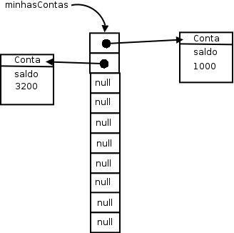

Uma array de tipos primitivos guarda valores, um array de objetos guarda referências.

Mas e se agora quisermos guardar tanto **Conta Corrente** quanto **Conta Poupança**? Um array de **Conta Corrente** só consegue guardar objetos do mesmo tipo. Se quisermos guardar os dois tipos de conta, devemos criar um array de **Conta**!

Conta[] minhasContas = new Conta[10];

minhasContas[0] = new ContaCorrente();

minhasContas[1] = new ContaPoupanca();

Perceba que não estamos criando um objeto do tipo Conta, que é abstrata, estamos criando 10 espaços que guardam referências para qualquer tipo de conta.

## 14.3 Percorrendo uma array

Percorrer um array é muito simples quando fomos nós que a criamos:

public static void main(String[] args) {

int[] idades = new int[10];

for (int i = 0; i < 10; i++) {

idades[i] = i * 10;

}

for (int i = 0; i < 10; i++) {

System.out.println(idades[i]);

}

}

Porém, em muitos casos, recebemos uma array como argumento em um método:

public void imprimeArray(int[] array) {

// não compila!!

for (int i = 0; i < ????; i++) {

System.out.println(array[i]);

}

}

Até onde o for deve ir? Toda array em Java tem um atributo que se chama length, e você pode acessá-lo para saber o tamanho do array ao qual você está se referenciando naquele momento:

public void imprimeArray(int[] array) {

for (int i = 0; i < array.length; i++) {

System.out.println(array[i]);

}

}

**Arrays não podem mudar de tamanho**

A partir do momento que uma array foi criada, ela **não pode** mudar de tamanho.

Se você precisar de mais espaço, será necessário criar uma nova array e, antes de se referir ela, copie os elementos da array velha.

## 14.4 Percorrendo uma array no Java 5.0

O Java 5.0 traz uma nova sintaxe para percorremos arrays (e coleções, que veremos mais a frente).

No caso de você não ter necessidade de manter uma variável com o índice que indica a posição do elemento no vetor (que é uma grande parte dos casos), podemos usar o **enhanced-for**.

public class AlgumaClasse{

public static void main(String[] args) {

int[] idades = new int[10];

for (int i = 0; i < 10; i++) {

idades[i] = i * 10;

}

// imprimindo toda a array

for (int x : idades) {

System.out.println(x);

}

}

}

Não precisamos mais do length para percorrer matrizes cujo tamanho não conhecemos:

public class AlgumaClasse {

public void imprimeArray(int[] array) {

for (int x : array) {

System.out.println(x);

}

}

}

O mesmo é válido para arrays de referências. Esse for nada mais é que um truque de compilação para facilitar essa tarefa de percorrer arrays e torná-la mais legível.

## 14.5 Exercícios: Arrays

Para consolidarmos os conceitos sobre arrays, vamos fazer alguns exercícios que não interferem em nosso projeto.

1. Crie uma classe TestaArrays e no método main crie um array de contas de tamanho 10. Em seguida, faça um laço para criar 10 contas com saldos distintos e colocá-las no array. Por exemplo, você pode utilizar o índice do laço e multiplicá-lo por 100 para gerar o saldo de cada conta:
2. Conta[] contas = new Conta[10];
3. for (int i = 0; i < contas.length; i++) {
4. Conta conta = new ContaCorrente();
5. conta.deposita(i * 100.0);
6. // escreva o código para guardar a conta na posição i do array
7. }
8. Ainda na classe TestaArrays, faça um outro laço para calcular e imprimir a média dos saldos de todas as contas do array.
9. (opcional) Crie uma classe TestaSplit que reescreva uma frase com as palavras na ordem invertida. *"Socorram-me, subi no ônibus em Marrocos"* deve retornar *"Marrocos em ônibus no subi Socorram-me,"*. Utilize o método split da String para te auxiliar. Esse método divide uma String de acordo com o separador especificado e devolve as partes em um array de String, por exemplo:
10. String frase = "Uma mensagem qualquer";
11. String[] palavras = frase.split(" ");
12. // Agora só basta percorrer o array na ordem inversa imprimindo as palavras
13. (opcional) Crie uma classe Banco dentro do pacote br.com.caelum.contas.modelo O Banco deve ter um nome e um número (obrigatoriamente) e uma referência a uma array de Conta de tamanho 10, além de outros atributos que você julgar necessário.
14. public class Banco {
15. private String nome;
16. private int numero;
17. private Conta[] contas;
18. // outros atributos que você achar necessário
19. public Banco(String nome, int numero) {
20. this.nome = nome;
21. this.numero = numero;
22. this.contas = new ContaCorrente[10];
23. }
24. // getters para nome e número, não colocar os setters pois já recebemos no
25. // construtor
26. }
27. (opcional) A classe Banco deve ter um método adiciona, que recebe uma referência a Conta como argumento e guarda essa conta.

Você deve inserir a Conta em uma posição da array que esteja livre. Existem várias maneiras para você fazer isso: guardar um contador para indicar qual a próxima posição vazia ou procurar por uma posição vazia toda vez. O que seria mais interessante?

Se quiser verificar qual a primeira posição vazia (nula) e adicionar nela, poderia ser feito algo como:

public void adiciona(Conta c) {

for(int i = 0; i < this.contas.length; i++){

// verificar se a posição está vazia

// adicionar no array

}

}

É importante reparar que o método adiciona não recebe titular, agencia, saldo, etc. Essa seria uma maneira nem um pouco estruturada, muito menos orientada a objetos de se trabalhar. Você antes cria uma Conta e já passa a referência dela, que dentro do objeto possui titular, saldo, etc.

1. (opcional) Crie uma classe TestaBanco que possuirá um método main. Dentro dele crie algumas instâncias de Conta e passe para o banco pelo método adiciona.
2. Banco banco = new Banco("CaelumBank", 999);
3. // ....

Crie algumas contas e passe como argumento para o adiciona do banco:

ContaCorrente c1 = new ContaCorrente();

c1.setTitular("Batman");

c1.setNumero(1);

c1.setAgencia(1000);

c1.deposita(100000);

banco.adiciona(c1);

ContaPoupanca c2 = new ContaPoupanca();

c2.setTitular("Coringa");

c2.setNumero(2);

c2.setAgencia(1000);

c2.deposita(890000);

banco.adiciona(c2);

Você pode criar essas contas dentro de um loop e dar a cada um deles valores diferentes de depósitos:

for (int i = 0; i < 5; i++) {

ContaCorrente conta = new ContaCorrente();

conta.setTitular("Titular " + i);

conta.setNumero(i);

conta.setAgencia(1000);

conta.deposita(i * 1000);

banco.adiciona(conta);

}

Repare que temos de instanciar ContaCorrente dentro do laço. Se a instanciação de ContaCorrente ficasse acima do laço, estaríamos adicionado cinco vezes a **mesma** instância de ContaCorrente neste Banco e apenas mudando seu depósito a cada iteração, que nesse caso não é o efeito desejado.

Opcional: o método adiciona pode gerar uma mensagem de erro indicando quando o array já está cheio.

1. (opcional) Percorra o atributo contas da sua instância de Banco e imprima os dados de todas as suas contas. Para fazer isso, você pode criar um método chamado mostraContas dentro da classe Banco:
2. public void mostraContas() {
3. for (int i = 0; i < this.contas.length; i++) {
4. System.out.println("Conta na posição " + i);
5. // preencher para mostrar outras informacoes da conta
6. }
7. }

Cuidado ao preencher esse método: alguns índices do seu array podem não conter referência para uma Conta construída, isto é, ainda se referirem para null. Se preferir, use o for novo do java 5.0.

Aí, através do seu main, depois de adicionar algumas contas, basta fazer:

banco.mostraContas();

1. (opcional) Em vez de mostrar apenas o salário de cada funcionário, você pode usar o método toString() de cada Conta do seu array.
2. (opcional) Crie um método para verificar se uma determinada Conta se encontra ou não como conta deste banco:
3. public boolean contem(Conta conta) {
4. // ...
5. }

Você vai precisar fazer um for em seu array e verificar se a conta passada como argumento se encontra dentro do array. Evite ao máximo usar números hard-coded, isto é, use o .length.

1. (opcional) Caso o array já esteja cheio no momento de adicionar uma outra conta, crie um array novo com uma capacidade maior e copie os valores do array atual. Isto é, vamos fazer a realocação dos elementos do array já que java não tem isso: um array nasce e morre com o mesmo length.

**Usando o this para passar argumento**

Dentro de um método, você pode usar a palavra this para referenciar a si mesmo e pode passar essa referência como argumento.

**14.6 Um pouco mais...**

* Arrays podem ter mais de uma dimensão. Isto é, em vez de termos uma array de 10 contas, podemos ter uma array de 10 por 10 contas e você pode acessar a conta na posição da coluna x e linha y. Na verdade, uma array bidimensional em Java é uma array de arrays. Pesquise sobre isso.

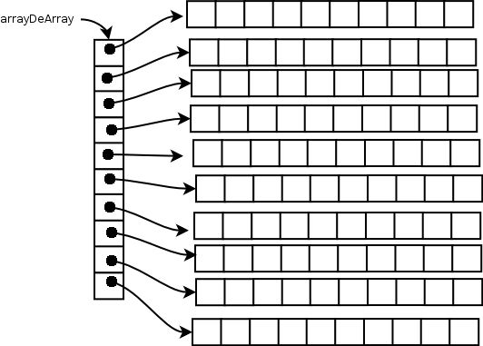

* Uma array bidimensional não precisa ser retangular, isto é, cada linha pode ter um número diferente de colunas. Como? Porque?

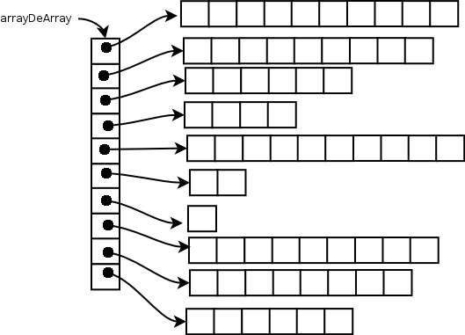

* O que acontece se criarmos uma array de 0 elementos? e -1?
* O método main recebe uma **array de Strings** como argumento. Essa array é passada pelo usuário quando ele invoca o programa:

$ java Teste argumento1 outro maisoutro

E nossa classe:

public class Teste {

public static void main (String[] args) {

for(String argumento: args) {

System.out.println(argumento);

}

}

}

Isso imprimirá:

argumento1

outro

maisoutro

**14.7 Desafios Opcionais**

1. Nos primeiros capítulos, você deve ter reparado que a versão recursiva para o problema de Fibonacci é lenta porque toda hora estamos recalculando valores. Faça com que a versão recursiva seja tão boa quanto a versão iterativa. (Dica: use arrays para isso)
2. O objetivo deste exercício é fixar os conceitos vistos. Se você está com dificuldade em alguma parte desse capítulo, aproveite e treine tudo o que vimos até agora no pequeno programa abaixo:
   * Programa:

Classe: Casa Atributos: cor, totalDePortas, portas[] Métodos: void pinta(String s), int quantasPortasEstaoAbertas(), void adicionaPorta(Porta p), int totalDePortas()

Crie uma casa, pinte-a. Crie três portas e coloque-as na casa através do método adicionaPorta, abra e feche-as como desejar. Utilize o método quantasPortasEstaoAbertas para imprimir o número de portas abertas e o método totalDePortas para imprimir o total de portas em sua casa.

Capítulo 15

**Collections framework**

*"A amizade é um contrato segundo o qual nos comprometemos a prestar pequenos favores para que no-los retribuam com grandes." -- Baron de la Brede et de Montesquieu*

Ao término desse capítulo, você será capaz de:

* utilizar arrays, lists, sets ou maps dependendo da necessidade do programa;
* iterar e ordenar listas e coleções;
* usar mapas para inserção e busca de objetos.

**15.1 Arrays são trabalhosos, utilizar estrutura de dados**

Como vimos no capítulo de arrays, manipulá-las é bastante trabalhoso. Essa dificuldade aparece em diversos momentos:

* não podemos redimensionar um array em Java;
* é impossível buscar diretamente por um determinado elemento cujo índice não se sabe;
* não conseguimos saber quantas posições do array já foram populadas sem criar, para isso, métodos auxiliares.

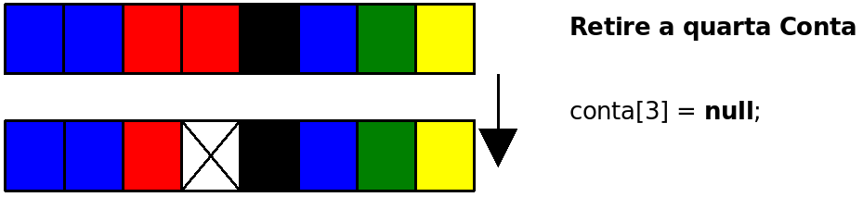

Na figura acima, você pode ver um array que antes estava sendo completamente utilizado e que, depois, teve um de seus elementos removidos.

Supondo que os dados armazenados representem contas, o que acontece quando precisarmos inserir uma nova conta no banco? Precisaremos procurar por um espaço vazio? Guardaremos em alguma estrutura de dados externa, as posições vazias? E se não houver espaço vazio? Teríamos de criar um array maior e copiar os dados do antigo para ele?

Há mais questões: como posso saber quantas posições estão sendo usadas no array? Vou precisar sempre percorrer o array inteiro para conseguir essa informação?

Além dessas dificuldades que os arrays apresentavam, faltava um conjunto robusto de classes para suprir a necessidade de estruturas de dados básicas, como listas ligadas e tabelas de espalhamento.

Com esses e outros objetivos em mente, o comitê responsável pelo Java criou um conjunto de classes e interfaces conhecido como **Collections Framework**, que reside no pacote java.util desde o Java2 1.2.

**Collections**

A **API** de **Collections** é robusta e possui diversas classes que representam estruturas de dados avançadas.

Por exemplo, não é necessário reinventar a roda e criar uma lista ligada, mas sim utilizar aquela que o Java disponibiliza.

## 15.2 Listas: java.util.List

Um primeiro recurso que a API de Collections traz são **listas**. Uma lista é uma coleção que permite elementos duplicados e mantém uma ordenação específica entre os elementos.

Em outras palavras, você tem a garantia de que, quando percorrer a lista, os elementos serão encontrados em uma ordem pré-determinada, definida na hora da inserção dos mesmos. Ela resolve todos os problemas que levantamos em relação ao array (busca, remoção, tamanho "infinito",...). Esse código já está pronto!

A API de Collections traz a interface java.util.List, que especifica o que uma classe deve ser capaz de fazer para ser uma lista. Há diversas implementações disponíveis, cada uma com uma forma diferente de representar uma lista.

A implementação mais utilizada da interface List é a ArrayList, que trabalha com um array interno para gerar uma lista. Portanto, ela é mais rápida na pesquisa do que sua concorrente, a LinkedList, que é mais rápida na inserção e remoção de itens nas pontas.

**ArrayList não é um array!**

É comum confundirem uma ArrayList com um array, porém ela não é um array. O que ocorre é que, internamente, ela usa um array como estrutura para armazenar os dados, porém este atributo está propriamente encapsulado e você não tem como acessá-lo. Repare, também, que você não pode usar [] com uma ArrayList, nem acessar atributo length. Não há relação!

Para criar um ArrayList, basta chamar o construtor:

ArrayList lista = new ArrayList();

É sempre possível abstrair a lista a partir da interface List:

List lista = new ArrayList();

Para criar uma lista de nomes (String), podemos fazer:

List lista = new ArrayList();

lista.add("Manoel");

lista.add("Joaquim");

lista.add("Maria");

A interface List possui dois métodos add, um que recebe o objeto a ser inserido e o coloca no final da lista, e um segundo que permite adicionar o elemento em qualquer posição da mesma. Note que, em momento algum, dizemos qual é o tamanho da lista; podemos acrescentar quantos elementos quisermos, que a lista cresce conforme for necessário.

Toda lista (na verdade, toda Collection) trabalha do modo mais genérico possível. Isto é, não há uma ArrayList específica para Strings, outra para Números, outra para Datas etc. Todos os métodos trabalham com Object.

Assim, é possível criar, por exemplo, uma lista de Contas Correntes:

ContaCorrente c1 = new ContaCorrente();

c1.deposita(100);

ContaCorrente c2 = new ContaCorrente();

c2.deposita(200);

ContaCorrente c3 = new ContaCorrente();

c3.deposita(300);

List contas = new ArrayList();

contas.add(c1);

contas.add(c3);

contas.add(c2);

Para saber quantos elementos há na lista, usamos o método size():

System.out.println(contas.size());

Há ainda um método get(int) que recebe como argumento o índice do elemento que se quer recuperar. Através dele, podemos fazer um for para iterar na lista de contas:

for (int i = 0; i < contas.size(); i++) {

contas.get(i); // código não muito útil....

}

Mas como fazer para imprimir o saldo dessas contas? Podemos acessar o getSaldo() diretamente após fazer contas.get(i)? Não podemos; lembre-se que toda lista trabalha sempre com Object. Assim, a referência devolvida pelo get(i) é do tipo Object, sendo necessário o cast para ContaCorrente se quisermos acessar o getSaldo():

for (int i = 0; i < contas.size(); i++) {

ContaCorrente cc = (ContaCorrente) contas.get(i);

System.out.println(cc.getSaldo());

}

// note que a ordem dos elementos não é alterada

Há ainda outros métodos, como remove() que recebe um objeto que se deseja remover da lista; e contains(), que recebe um objeto como argumento e devolve true ou false, indicando se o elemento está ou não na lista.

A interface List e algumas classes que a implementam podem ser vistas no diagrama a seguir:

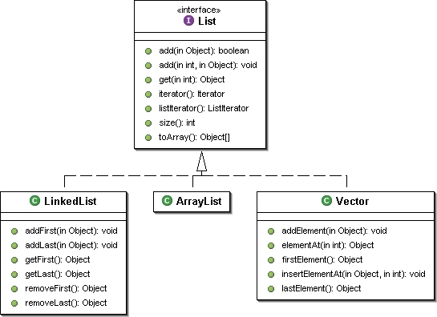

**Acesso aleatório e percorrendo listas com get**

Algumas listas, como a ArrayList, têm acesso aleatório aos seus elementos: a busca por um elemento em uma determinada posição é feita de maneira imediata, sem que a lista inteira seja percorrida (que chamamos de acesso sequencial).

Neste caso, o acesso através do método get(int) é muito rápido. Caso contrário, percorrer uma lista usando um for como esse que acabamos de ver, pode ser desastroso. Ao percorrermos uma lista, devemos usar **sempre** um Iterator ou enhanced for, como veremos.

Uma lista é uma excelente alternativa a um array comum, já que temos todos os benefícios de arrays, sem a necessidade de tomar cuidado com remoções, falta de espaço etc.

A outra implementação muito usada, a LinkedList, fornece métodos adicionais para obter e remover o primeiro e último elemento da lista. Ela também tem o funcionamento interno diferente, o que pode impactar performance, como veremos durante os exercícios no final do capítulo.

**Vector**

Outra implementação é a tradicional classe Vector, presente desde o Java 1.0, que foi adaptada para uso com o framework de Collections, com a inclusão de novos métodos.

Ela deve ser escolhida com cuidado, pois lida de uma maneira diferente com processos correndo em paralelo e terá um custo adicional em relação a ArrayList quando não houver acesso simultâneo aos dados.

## 15.3 Listas no Java 5 e Java 7 com Generics

Em qualquer lista, é possível colocar qualquer Object. Com isso, é possível misturar objetos:

ContaCorrente cc = new ContaCorrente();

List lista = new ArrayList();

lista.add("Uma string");

lista.add(cc);

...

Mas e depois, na hora de recuperar esses objetos? Como o método get devolve um Object, precisamos fazer o cast. Mas com uma lista com vários objetos de tipos diferentes, isso pode não ser tão simples...

Geralmente, não nos interessa uma lista com vários tipos de objetos misturados; no dia-a-dia, usamos listas como aquela de contas correntes. No Java 5.0, podemos usar o recurso de Generics para restringir as listas a um determinado tipo de objetos (e não qualquer Object):

List<ContaCorrente> contas = new ArrayList<ContaCorrente>();

contas.add(c1);

contas.add(c3);

contas.add(c2);

Repare no uso de um parâmetro ao lado de List e ArrayList: ele indica que nossa lista foi criada para trabalhar exclusivamente com objetos do tipo ContaCorrente. Isso nos traz uma segurança em tempo de compilação:

contas.add("uma string"); // isso não compila mais!!

O uso de Generics também elimina a necessidade de casting, já que, seguramente, todos os objetos inseridos na lista serão do tipo ContaCorrente:

for(int i = 0; i < contas.size(); i++) {

ContaCorrente cc = contas.get(i); // sem casting!

System.out.println(cc.getSaldo());

}

A partir do Java 7, se você instancia um tipo genérico na mesma linha de sua declaração, não é necessário passar os tipos novamente, basta usar new ArrayList<>(). É conhecido como operador diamante:

List<ContaCorrente> contas = new ArrayList<>();

## 15.4 A importância das interfaces nas coleções

Vale ressaltar a importância do uso da interface List: quando desenvolvemos, procuramos sempre nos referir a ela, e não às implementações específicas. Por exemplo, se temos um método que vai buscar uma série de contas no banco de dados, poderíamos fazer assim:

class Agencia {

public ArrayList<Conta> buscaTodasContas() {

ArrayList<Conta> contas = new ArrayList<>();

// para cada conta do banco de dados, contas.add

return contas;

}

}

Porém, para que precisamos retornar a referência específica a uma ArrayList? Para que ser tão específico? Dessa maneira, o dia que optarmos por devolver uma LinkedList em vez de ArrayList, as pessoas que estão usando o método buscaTodasContas poderão ter problemas, pois estavam fazendo referência a uma ArrayList. O ideal é sempre trabalhar com a interface mais genérica possível:

class Agencia {

// modificação apenas no retorno:

public List<Conta> buscaTodasContas() {

ArrayList<Conta> contas = new ArrayList<>();

// para cada conta do banco de dados, contas.add

return contas;

}

}

É o mesmo caso de preferir referenciar aos objetos com InputStream como fizemos no capítulo passado.

Assim como no retorno, é boa prática trabalhar com a interface em todos os lugares possíveis: métodos que precisam receber uma lista de objetos têm List como parâmetro em vez de uma implementação em específico como ArrayList, deixando o método mais flexível:

class Agencia {

public void atualizaContas(List<Conta> contas) {

// ...

}

}

Também declaramos atributos como List em vez de nos comprometer como uma ou outra implementação. Dessa forma obtemos um **baixo acoplamento**: podemos trocar a implementação, já que estamos programando para a interface! Por exemplo:

class Empresa {

private List<Funcionario> empregados = new ArrayList<>();

// ...

}

**15.5 Ordenação: Collections.sort**

Vimos anteriormente que as listas são percorridas de maneira pré-determinada de acordo com a inclusão dos itens. Mas, muitas vezes, queremos percorrer a nossa lista de maneira ordenada.

A classe Collections traz um método estático sort que recebe um List como argumento e o ordena por ordem crescente. Por exemplo:

List<String> lista = new ArrayList<>();

lista.add("Sérgio");

lista.add("Paulo");

lista.add("Guilherme");

// repare que o toString de ArrayList foi sobrescrito:

System.out.println(lista);

Collections.sort(lista);

System.out.println(lista);

Ao testar o exemplo acima, você observará que, primeiro, a lista é impressa na ordem de inserção e, depois de invocar o sort, ela é impressa em ordem alfabética.

Mas toda lista em Java pode ser de qualquer tipo de objeto, por exemplo, ContaCorrente. E se quisermos ordenar uma lista de ContaCorrente? Em que ordem a classe Collections ordenará? Pelo saldo? Pelo nome do correntista?

ContaCorrente c1 = new ContaCorrente();

c1.deposita(500);

ContaCorrente c2 = new ContaCorrente();

c2.deposita(200);

ContaCorrente c3 = new ContaCorrente();

c3.deposita(150);

List<ContaCorrente> contas = new ArrayList<>();

contas.add(c1);

contas.add(c3);

contas.add(c2);

Collections.sort(contas); // qual seria o critério para esta ordenação?

Sempre que falamos em ordenação, precisamos pensar em um **critério de ordenação**, uma forma de determinar qual elemento vem antes de qual. É necessário instruir o sort sobre como **comparar** nossas ContaCorrente a fim de determinar uma ordem na lista. Para isto, o método sort necessita que todos seus objetos da lista sejam **comparáveis** e possuam um método que se compara com outra ContaCorrente. Como é que o método sort terá a garantia de que a sua classe possui esse método? Isso será feito, novamente, através de um contrato, de uma interface!

Vamos fazer com que os elementos da nossa coleção implementem a interface java.lang.Comparable, que define o método int compareTo(Object). Este método deve retornar **zero**, se o objeto comparado for **igual** a este objeto, um número **negativo**, se este objeto for **menor** que o objeto dado, e um número **positivo**, se este objeto for **maior** que o objeto dado.

Para ordenar as ContaCorrentes por saldo, basta implementar o Comparable:

public class ContaCorrente extends Conta

implements Comparable<ContaCorrente> {

// ... todo o código anterior fica aqui

public int compareTo(ContaCorrente outra) {

if (this.saldo < outra.saldo) {

return -1;

}

if (this.saldo > outra.saldo) {

return 1;

}

return 0;

}

}

Com o código anterior, nossa classe tornou-se "**comparável**": dados dois objetos da classe, conseguimos dizer se um objeto é maior, menor ou igual ao outro, segundo algum critério por nós definido. No nosso caso, a comparação será feita baseando-se no saldo da conta.

Repare que o critério de ordenação é totalmente aberto, definido pelo programador. Se quisermos ordenar por outro atributo (ou até por uma combinação de atributos), basta modificar a implementação do método compareTo na classe.

Quando chamarmos o método sort de Collections, ele saberá como fazer a ordenação da lista; ele usará o critério que definimos no método compareTo.

**Outra implementação...**

O que acha da implementação abaixo?

public int compareTo(Conta outra) {

return Integer.compare(this.getNumero(), outra.getNumero());

}

Mas, e o exemplo anterior, com uma lista de Strings? Por que a ordenação funcionou, naquele caso, sem precisarmos fazer nada? Simples: quem escreveu a classe String (lembre que ela é uma classe como qualquer outra) implementou a interface Comparable e o método compareTo para Strings, fazendo comparação em ordem alfabética. (Consulte a documentação da classe String e veja o método compareTo lá). O mesmo acontece com outras classes como Integer, BigDecimal, Date, entre outras.

**Outros métodos da classe Collections**

A classe Collections traz uma grande quantidade de métodos estáticos úteis na manipulação de coleções.

* binarySearch(List, Object): Realiza uma busca binária por determinado elemento na lista ordenada e retorna sua posição ou um número negativo, caso não encontrado.
* max(Collection): Retorna o maior elemento da coleção.
* min(Collection): Retorna o menor elemento da coleção.
* reverse(List): Inverte a lista.
* ...e muitos outros. Consulte a documentação para ver outros métodos.

No Java 8 muitas dessas funcionalidades da Collections podem ser feitas através dos chamados Streams, que fica um pouco fora do escopo de um curso inicial de Java.

Existe uma classe análoga, a java.util.Arrays, que faz operações similares com arrays.

É importante conhecê-las para evitar escrever código já existente.

**15.6 Exercícios: Ordenação**

Vamos ordenar o campo de **destino** da tela de detalhes da conta para que as contas apareçam em ordem alfabética de titular.

1. Faça sua classe Conta implementar a interface Comparable<Conta>. Utilize o critério de ordenar pelo titular da conta.
2. public class Conta implements Comparable<Conta> {
3. ...
4. }

Deixe o seu método compareTo parecido com este:

public class Conta implements Comparable<Conta> {

// ... todo o código anterior fica aqui

public int compareTo(Conta outraConta) {

return this.titular.compareTo(outraConta.titular);

}

}

1. Queremos que as contas apareçam no campo de destino ordenadas pelo titular. Vamos então criar o método ordenaLista na classe ManipuladorDeContas. Use o Collections.sort() para ordenar a lista recuperada do Evento:
2. public class ManipuladorDeContas {
3. // outros métodos
4. public void ordenaLista(Evento evento) {
5. List<Conta> contas = evento.getLista("destino");
6. Collections.sort(contas);
7. }
8. }

Rode a aplicação, adicione algumas contas e verifique se as contas aparecem ordenadas pelo nome do titular na tela de detalhes de conta.

**Atenção especial**: repare que escrevemos um método compareTo em nossa classe e nosso código **nunca** o invoca!! Isto é muito comum. Reescrevemos (ou implementamos) um método e quem o invocará será um outro conjunto de classes (nesse caso, quem está chamando o compareTo é o Collections.sort, que o usa como base para o algoritmo de ordenação). Isso cria um sistema extremamente coeso e, ao mesmo tempo, com baixo acoplamento: a classe Collections nunca imaginou que ordenaria objetos do tipo Conta, mas já que eles são Comparable, o seu método sort está satisfeito.

1. O que teria acontecido se a classe Conta não implementasse Comparable<Conta> mas tivesse o método compareTo?

Faça um teste: remova temporariamente a sentença implements Comparable<Conta>, não remova o método compareTo e veja o que acontece. Basta ter o método, sem assinar a interface?

1. Como posso inverter a ordem de uma lista? Como posso embaralhar todos os elementos de uma lista? Como posso rotacionar os elementos de uma lista?

Investigue a documentação da classe Collections dentro do pacote java.util.

1. (opcional) Crie uma nova classe TestaLista que cria uma ArrayList e insere novas contas com saldos aleatórios usando um laço (for). Adivinhe o nome da classe para colocar saldos aleatórios? Random. Do pacote java.util. Consulte sua documentação para usá-la (utilize o método nextInt() passando o número máximo a ser sorteado).
2. Modifique a classe TestaLista para utilizar uma LinkedList em vez de ArrayList:
3. List<Conta> contas = new LinkedList<Conta>();

Precisamos alterar mais algum código para que essa substituição funcione? Rode o programa. Alguma diferença?

1. (opcional) Imprima a referência para essa lista. O toString de uma ArrayList/LinkedList é reescrito?
2. System.out.println(contas);

**15.7 Conjunto: java.util.Set**

Um conjunto (Set) funciona de forma análoga aos conjuntos da matemática, ele é uma coleção que não permite elementos duplicados.

Outra característica fundamental dele é o fato de que a ordem em que os elementos são armazenados pode não ser a ordem na qual eles foram inseridos no conjunto. A interface não define como deve ser este comportamento. Tal ordem varia de implementação para implementação.

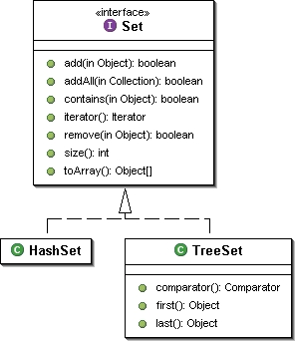

Um conjunto é representado pela interface Set e tem como suas principais implementações as classes HashSet, LinkedHashSet e TreeSet.

O código a seguir cria um conjunto e adiciona diversos elementos, e alguns repetidos:

Set<String> cargos = new HashSet<>();

cargos.add("Gerente");

cargos.add("Diretor");

cargos.add("Presidente");

cargos.add("Secretária");

cargos.add("Funcionário");

cargos.add("Diretor"); // repetido!

// imprime na tela todos os elementos

System.out.println(cargos);

Aqui, o segundo Diretor não será adicionado e o método add lhe retornará false.

O uso de um Set pode parecer desvantajoso, já que ele não armazena a ordem, e não aceita elementos repetidos. Não há métodos que trabalham com índices, como o get(int) que as listas possuem. A grande vantagem do Set é que existem implementações, como a HashSet, que possui uma performance incomparável com as Lists quando usado para pesquisa (método contains por exemplo). Veremos essa enorme diferença durante os exercícios.

**Ordem de um Set**

Seria possível usar uma outra implementação de conjuntos, como um TreeSet, que insere os elementos de tal forma que, quando forem percorridos, eles apareçam em uma ordem definida pelo método de comparação entre seus elementos. Esse método é definido pela interface java.lang.Comparable. Ou, ainda, pode se passar um Comparator para seu construtor.

Já o LinkedHashSet mantém a ordem de inserção dos elementos.

Antes do Java 5, não podíamos utilizar generics, e usávamos o Set de forma que ele trabalhava com Object, havendo necessidade de castings.

## 15.8 Principais interfaces: java.util.Collection

As coleções têm como base a interface Collection, que define métodos para adicionar e remover um elemento, e verificar se ele está na coleção, entre outras operações, como mostra a tabela a seguir:

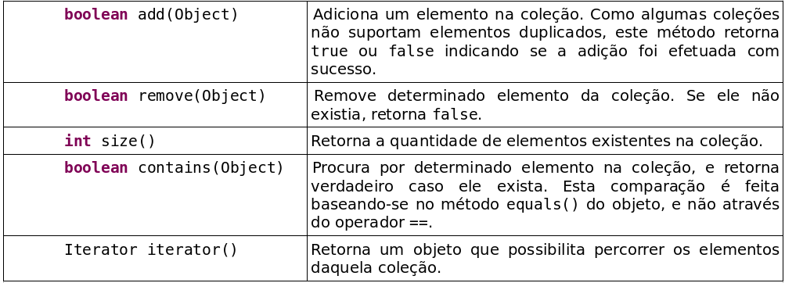

Uma coleção pode implementar diretamente a interface Collection, porém normalmente se usa uma das duas subinterfaces mais famosas: justamente Set e List.

A interface Set, como previamente vista, define um conjunto de elementos únicos enquanto a interface List permite elementos duplicados, além de manter a ordem a qual eles foram adicionados.

A busca em um Set pode ser mais rápida do que em um objeto do tipo List, pois diversas implementações utilizam-se de tabelas de espalhamento (hash tables), realizando a busca para tempo linear (**O(1)**).

A interface Map faz parte do framework, mas não estende Collection. (veremos Map mais adiante).

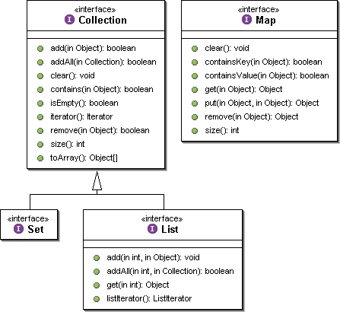

No Java 5, temos outra interface filha de Collection: a Queue, que define métodos de entrada e de saída e cujo critério será definido pela sua implementação (por exemplo LIFO, FIFO ou ainda um heap onde cada elemento possui sua chave de prioridade).

## 15.9 Percorrendo coleções no Java 5

Como percorrer os elementos de uma coleção? Se for uma lista, podemos sempre utilizar um laço for, invocando o método get para cada elemento. Mas e se a coleção não permitir indexação?

Por exemplo, um Set não possui um método para pegar o primeiro, o segundo ou o quinto elemento do conjunto, já que um conjunto não possui o conceito de "ordem"

Podemos usar o **enhanced-for** (o "foreach") do Java 5 para percorrer qualquer Collection sem nos preocupar com isso. Internamente o compilador vai fazer com que seja usado o Iterator da Collection dada para percorrer a coleção. Repare:

Set<String> conjunto = new HashSet<>();

conjunto.add("java");

conjunto.add("vraptor");

conjunto.add("scala");

for (String palavra : conjunto) {

System.out.println(palavra);

}

Em que ordem os elementos serão acessados?

Numa lista, os elementos aparecerão de acordo com o índice em que foram inseridos, isto é, de acordo com o que foi pré-determinado. Em um conjunto, a ordem depende da implementação da interface Set: você muitas vezes não vai saber ao certo em que ordem os objetos serão percorridos.

Por que o Set é, então, tão importante e usado?

Para perceber se um item já existe em uma lista, é muito mais rápido usar algumas implementações de Set do que um List, e os TreeSets já vêm ordenados de acordo com as características que desejarmos! Sempre considere usar um Set se não houver a necessidade de guardar os elementos em determinada ordem e buscá-los através de um índice.

No eclipse, você pode escrever foreach e dar **ctrl+espaço**, que ele vai gerar o esqueleto desse enhanced for! Muito útil!

## 15.10 Para saber mais: Iterando sobre coleções com java.util.Iterator

Antes do Java 5 introduzir o novo enhanced-for, iterações em coleções eram feitas com o Iterator. Toda coleção fornece acesso a um iterator, um objeto que implementa a interface Iterator, que conhece internamente a coleção e dá acesso a todos os seus elementos, como a figura abaixo mostra.

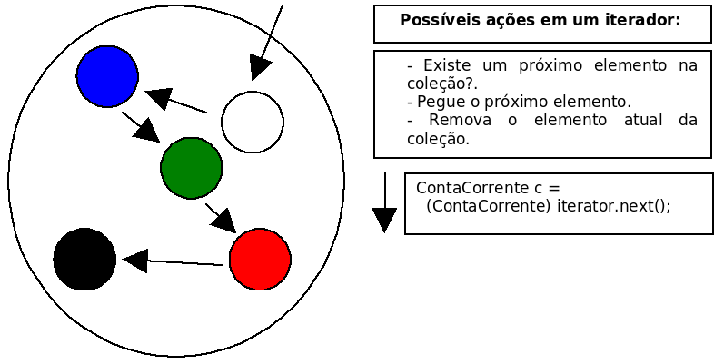

Ainda hoje (depois do Java 5) podemos usar o Iterator, mas o mais comum é usar o enhanced-for. E, na verdade, o enhanced-for é apenas um açúcar sintático que usa iterator por trás dos panos.

Primeiro criamos um Iterator que entra na coleção. A cada chamada do método next, o Iterator retorna o próximo objeto do conjunto. Um iterator pode ser obtido com o método iterator() de Collection, por exemplo numa lista de String:

Iterator<String> i = lista.iterator();

A interface Iterator possui dois métodos principais: hasNext() (com retorno booleano), indica se ainda existe um elemento a ser percorrido; next(), retorna o próximo objeto.

Voltando ao exemplo do conjunto de strings, vamos percorrer o conjunto:

Set<String> conjunto = new HashSet<>();

conjunto.add("item 1");

conjunto.add("item 2");

conjunto.add("item 3");

// retorna o iterator

Iterator<String> i = conjunto.iterator();

while (i.hasNext()) {

// recebe a palavra

String palavra = i.next();

System.out.println(palavra);

}

O while anterior só termina quando todos os elementos do conjunto forem percorridos, isto é, quando o método hasNext mencionar que não existem mais itens.

**ListIterator**

Uma lista fornece, além de acesso a um Iterator, um ListIterator, que oferece recursos adicionais, específicos para listas.

Usando o ListIterator, você pode, por exemplo, adicionar um elemento na lista ou voltar para o elemento que foi "iterado" anteriormente.

**Usar Iterator em vez do enhanced-for?**

O Iterator pode sim ainda ser útil. Além de iterar na coleção como faz o enhanced-for, o Iterator consegue remover elementos da coleção durante a iteração de uma forma elegante, através do método remove.

## 15.11 Mapas - java.util.Map

Muitas vezes queremos buscar rapidamente um objeto dado alguma informação sobre ele. Um exemplo seria, dada a placa do carro, obter todos os dados do carro. Poderíamos utilizar uma lista para isso e percorrer todos os seus elementos, mas isso pode ser péssimo para a performance, mesmo para listas não muito grandes. Aqui entra o mapa.

Um mapa é composto por um conjunto de associações entre um objeto chave a um objeto valor. É equivalente ao conceito de dicionário, usado em várias linguagens. Algumas linguagens, como Perl ou PHP, possuem um suporte mais direto a mapas, onde são conhecidos como matrizes/arrays associativas.

java.util.Map é um mapa, pois é possível usá-lo para mapear uma chave a um valor, por exemplo: mapeie à chave "empresa" o valor "Caelum", ou então mapeie à chave "rua" ao valor "Vergueiro". Semelhante a associações de palavras que podemos fazer em um dicionário.

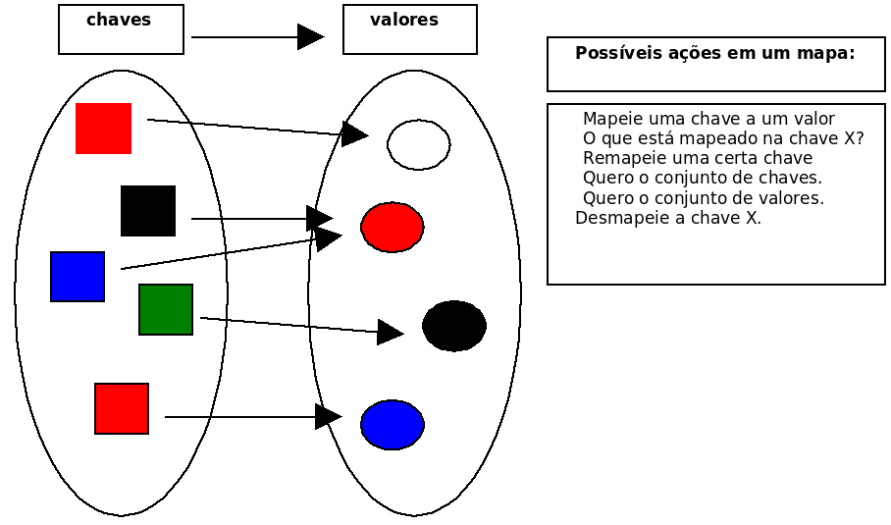

O método put(Object, Object) da interface Map recebe a chave e o valor de uma nova associação. Para saber o que está associado a um determinado objeto-chave, passa-se esse objeto no método get(Object). Sem dúvida essas são as duas operações principais e mais frequentes realizadas sobre um mapa.

Observe o exemplo: criamos duas contas correntes e as colocamos em um mapa associando-as aos seus donos.

ContaCorrente c1 = new ContaCorrente();

c1.deposita(10000);

ContaCorrente c2 = new ContaCorrente();

c2.deposita(3000);

// cria o mapa

Map<String, ContaCorrente> mapaDeContas = new HashMap<>();

// adiciona duas chaves e seus respectivos valores

mapaDeContas.put("diretor", c1);

mapaDeContas.put("gerente", c2);

// qual a conta do diretor? (sem casting!)

ContaCorrente contaDoDiretor = mapaDeContas.get("diretor");

System.out.println(contaDoDiretor.getSaldo());

Um mapa é muito usado para "indexar" objetos de acordo com determinado critério, para podermos buscar esse objetos rapidamente. Um mapa costuma aparecer juntamente com outras coleções, para poder realizar essas buscas!

Ele, assim como as coleções, trabalha diretamente com Objects (tanto na chave quanto no valor), o que tornaria necessário o casting no momento que recuperar elementos. Usando os generics, como fizemos aqui, não precisamos mais do casting.

Suas principais implementações são o HashMap, o TreeMap e o Hashtable.

Apesar do mapa fazer parte do framework, ele não estende a interface Collection, por ter um comportamento bem diferente. Porém, as coleções internas de um mapa (a de chaves e a de valores, ver Figura 7) são acessíveis por métodos definidos na interface Map.

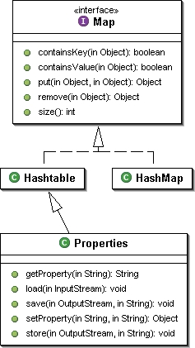

O método keySet() retorna um Set com as chaves daquele mapa e o método values() retorna a Collection com todos os valores que foram associados a alguma das chaves.

## 15.12 Para saber mais: Properties

Um mapa importante é a tradicional classe Properties, que mapeia strings e é muito utilizada para a configuração de aplicações.

A Properties possui, também, métodos para ler e gravar o mapeamento com base em um arquivo texto, facilitando muito a sua persistência.

Properties config = new Properties();

config.setProperty("database.login", "scott");

config.setProperty("database.password", "tiger");

config.setProperty("database.url","jdbc:mysql:/localhost/teste");

// muitas linhas depois...

String login = config.getProperty("database.login");

String password = config.getProperty("database.password");

String url = config.getProperty("database.url");

DriverManager.getConnection(url, login, password);

Repare que não houve a necessidade do casting para String no momento de recuperar os objetos associados. Isto porque a classe Properties foi desenhada com o propósito de trabalhar com a associação entre Strings.

## 15.13 Para saber mais: Equals e HashCode

Muitas das coleções do java guardam os objetos dentro de tabelas de hash. Essas tabelas são utilizadas para que a pesquisa de um objeto seja feita de maneira rápida.

Como funciona? Cada objeto é "classificado" pelo seu hashCode e, com isso, conseguimos espalhar cada objeto agrupando-os pelo hashCode. Quando buscamos determinado objeto, só vamos procurar entre os elementos que estão no grupo daquele hashCode. Dentro desse grupo, vamos testando o objeto procurado com o candidato usando equals().

Para que isso funcione direito, o método hashCode de cada objeto deve retornar o mesmo valor para dois objetos, se eles são considerados equals. Em outras palavras:

a.equals(b) implica a.hashCode() == b.hashCode()

Implementar hashCode de tal maneira que ele retorne valores diferentes para dois objetos considerados equals quebra o contrato de Object e resultará em collections que usam espalhamento (como HashSet, HashMap e Hashtable), não achando objetos iguais dentro de uma mesma coleção.

**Equals e hashCode no Eclipse**

O Eclipse é capaz de gerar uma implementação correta de equals e hashcode baseado nos atributos que você queira comparar. Basta ir no menu Source e depois em Generate hashcode() and equals().

## 15.14 Para saber mais: Boas práticas

As coleções do Java oferecem grande flexibilidade ao usuário. A perda de performance em relação à utilização de arrays é irrelevante, mas deve-se tomar algumas precauções:

* Grande parte das coleções usam, internamente, um array para armazenar os seus dados. Quando esse array não é mais suficiente, é criada um maior e o conteúdo da antiga é copiado. Este processo pode acontecer muitas vezes, no caso de você ter uma coleção que cresce muito. Você deve, então, criar uma coleção já com uma capacidade grande, para evitar o excesso de redimensionamento.
* Evite usar coleções que guardam os elementos pela sua ordem de comparação quando não há necessidade. Um TreeSet gasta computacionalmente **O(log(n))** para inserir (ele utiliza uma árvore rubro-negra como implementação), enquanto o HashSet gasta apenas **O(1)**.
* Não itere sobre uma List utilizando um for de 0 até list.size() e usando get(int) para receber os objetos. Enquanto isso parece atraente, algumas implementações da List não são de acesso aleatório como a LinkedList, fazendo esse código ter uma péssima performance computacional. (use Iterator)

## 15.15 Exercícios: Collections

1. Crie um código que insira 30 mil números numa ArrayList e pesquise-os. Vamos usar um método de System para cronometrar o tempo gasto:
2. public class TestaPerformance {
3. public static void main(String[] args) {
4. System.out.println("Iniciando...");
5. Collection<Integer> teste = new ArrayList<>();
6. long inicio = System.currentTimeMillis();
7. int total = 30000;
8. for (int i = 0; i < total; i++) {
9. teste.add(i);
10. }
11. for (int i = 0; i < total; i++) {
12. teste.contains(i);
13. }
14. long fim = System.currentTimeMillis();
15. long tempo = fim - inicio;
16. System.out.println("Tempo gasto: " + tempo);
17. }
18. }

Troque a ArrayList por um HashSet e verifique o tempo que vai demorar:

Collection<Integer> teste = new HashSet<>();

O que é lento? A inserção de 30 mil elementos ou as 30 mil buscas? Descubra computando o tempo gasto em cada for separadamente.

A diferença é mais que gritante. Se você passar de 30 mil para um número maior, como 50 ou 100 mil, verá que isso inviabiliza por completo o uso de uma List, no caso em que queremos utilizá-la essencialmente em pesquisas.

1. (conceitual, importante) Repare que, se você declarar a coleção e der new assim:
2. Collection<Integer> teste = new ArrayList<>();

em vez de:

ArrayList<Integer> teste = new ArrayList<>();

É garantido que vai ter de alterar só essa linha para substituir a implementação por HashSet. Estamos aqui usando o polimorfismo para nos proteger que mudanças de implementação venham nos obrigar a alterar muito código. Mais uma vez: programe voltado a interface, e não à implementação!

Esse é um **excelente** exemplo de bom uso de interfaces, afinal, de que importa como a coleção funciona? O que queremos é uma coleção qualquer, isso é suficiente para os nossos propósitos! Nosso código está com **baixo acoplamento** em relação a estrutura de dados utilizada: podemos trocá-la facilmente.

Esse é um código extremamente elegante e flexível. Com o tempo você vai reparar que as pessoas tentam programar sempre se referindo a essas interfaces menos específicas, na medida do possível: métodos costumam receber e devolver Collections, Lists e Sets em vez de referenciar diretamente uma implementação. É o mesmo que ocorre com o uso de InputStream e OutputStream: eles são o suficiente, não há porque forçar o uso de algo mais específico.

Obviamente, algumas vezes não conseguimos trabalhar dessa forma e precisamos usar uma interface mais específica ou mesmo nos referir ao objeto pela sua implementação para poder chamar alguns métodos. Por exemplo, TreeSet tem mais métodos que os definidos em Set, assim como LinkedList em relação à List.

Dê um exemplo de um caso em que não poderíamos nos referir a uma coleção de elementos como Collection, mas necessariamente por interfaces mais específicas como List ou Set.

1. Faça testes com o Map, como visto nesse capítulo:
2. public class TestaMapa {
3. public static void main(String[] args) {
4. Conta c1 = new ContaCorrente();
5. c1.deposita(10000);
6. Conta c2 = new ContaCorrente();
7. c2.deposita(3000);
8. // cria o mapa
9. Map mapaDeContas = new HashMap();
10. // adiciona duas chaves e seus valores
11. mapaDeContas.put("diretor", c1);
12. mapaDeContas.put("gerente", c2);
13. // qual a conta do diretor?
14. Conta contaDoDiretor = (Conta) mapaDeContas.get("diretor");
15. System.out.println(contaDoDiretor.getSaldo());
16. }
17. }

Depois, altere o código para usar o generics e não haver a necessidade do casting, além da garantia de que nosso mapa estará seguro em relação a tipagem usada.

Você pode utilizar o quickfix do Eclipse para que ele conserte isso para você: na linha em que você está chamando o put, use o ctrl + 1. Depois de mais um quickfix (descubra!) seu código deve ficar como segue:

// cria o mapa

Map<String, Conta> mapaDeContas = new HashMap<>();

Que opção do ctrl + 1 você escolheu para que ele adicionasse o generics para você?

1. (opcional) Assim como no exercício 1, crie uma comparação entre ArrayList e LinkedList, para ver qual é a mais rápida para se adicionar elementos na primeira posição (list.add(0, elemento)), como por exemplo:
2. public class TestaPerformanceDeAdicionarNaPrimeiraPosicao {
3. public static void main(String[] args) {
4. System.out.println("Iniciando...");
5. long inicio = System.currentTimeMillis();
6. // trocar depois por ArrayList
7. List<Integer> teste = new LinkedList<>();
8. for (int i = 0; i < 30000; i++) {
9. teste.add(0, i);
10. }
11. long fim = System.currentTimeMillis();
12. double tempo = (fim - inicio) / 1000.0;
13. System.out.println("Tempo gasto: " + tempo);
14. }
15. }

Seguindo o mesmo raciocínio, você pode ver qual é a mais rápida para se percorrer usando o get(indice) (sabemos que o correto seria utilizar o enhanced for ou o Iterator). Para isso, insira 30 mil elementos e depois percorra-os usando cada implementação de List.

Perceba que aqui o nosso intuito não é que você aprenda qual é o mais rápido, o importante é perceber que podemos tirar proveito do polimorfismo para nos comprometer apenas com a interface. Depois, quando necessário, podemos trocar e escolher uma implementação mais adequada as nossas necessidades.

Qual das duas listas foi mais rápida para adicionar elementos à primeira posição?

1. (opcional) Crie a classe Banco (caso não tenha sido criada anteriormente) no pacote br.com.caelum.contas.modelo que possui uma List de Conta chamada contas. Repare que numa lista de Conta, você pode colocar tanto ContaCorrente quanto ContaPoupanca por causa do polimorfismo.

Crie um método void adiciona(Conta c), um método Conta pega(int x) e outro int pegaQuantidadeDeContas(). Basta usar a sua lista e delegar essas chamadas para os métodos e coleções que estudamos.

Como ficou a classe Banco?

1. (opcional) No Banco, crie um método Conta buscaPorTitular(String nome) que procura por uma Conta cujo titular seja equals ao nomeDoTitular dado.

Você pode implementar esse método com um for na sua lista de Conta, porém não tem uma performance eficiente.

Adicionando um atributo privado do tipo Map<String, Conta> terá um impacto significativo. Toda vez que o método adiciona(Conta c) for invocado, você deve invocar .put(c.getTitular(), c) no seu mapa. Dessa maneira, quando alguém invocar o método Conta buscaPorTitular(String nomeDoTitular), basta você fazer o get no seu mapa, passando nomeDoTitular como argumento!

Note, apenas, que isso é só um exercício! Dessa forma você não poderá ter dois clientes com o mesmo nome nesse banco, o que sabemos que não é legal.

Como ficaria sua classe Banco com esse Map?

1. (opcional, avançado) Crie o método hashCode para a sua conta, de forma que ele respeite o equals de que duas contas são equals quando tem o mesmo número e agência. Felizmente para nós, o próprio Eclipse já vem com um criador de equals e hashCode que os faz de forma consistente.

Na classe Conta, use o ctrl + 3 e comece a escrever hashCode para achar a opção de gerá-los. Então, selecione os atributos numero e agencia e mande gerar o hashCode e o equals.

Como ficou o código gerado?

1. (opcional, avançado) Crie uma classe de teste e verifique se sua classe Conta funciona agora corretamente em um HashSet, isto é, que ela não guarda contas com número e agência repetidos. Depois, remova o método hashCode. Continua funcionando?

Dominar o uso e o funcionamento do hashCode é fundamental para o bom programador.

## 15.16 Desafios

1. Gere todos os números entre 1 e 1000 e ordene em ordem decrescente utilizando um TreeSet. Como ficou seu código?
2. Gere todos os números entre 1 e 1000 e ordene em ordem decrescente utilizando um ArrayList. Como ficou seu código?

## 15.17 Para saber mais: Comparators, classes anônimas, Java 8 e o lambda

E se precisarmos ordernar uma lista com outro critério de comparação? Se precisarmos alterar a própria classe e mudar seu método compareTo, teremos apenas uma forma de comparação por vez. Precisamos de mais!

É possível definir outros critérios de ordenação usando a interface do java.util chamada Comparator. Existe um método sort em Collections que recebe, além da List, um Comparator definindo um critério de ordenação específico. É possível ter vários Comparators com critérios diferentes para usar quando for necessário.

Vamos criar um Comparator que serve para ordernar Strings de acordo com seu tamanho.

class ComparadorPorTamanho implements Comparator<String> {

public int compare(String s1, String s2) {

if(s1.length() < s2.length())

return -1;

if(s2.length() < s1.length())

return 1;

return 0;

}

}

Repare que, diferente de Comparable, o método aqui se chama compare e recebe dois argumentos, já que quem o implementa não é o próprio objeto.

Podemos deixá-lo mais curto, tomando proveito do método estático auxiliar Integer.compare que compara dois inteiros:

class ComparadorPorTamanho implements Comparator<String> {

public int compare(String s1, String s2) {

return Integer.compare(s1.length(), s2.length());

}

}

Depois, dentro do nosso código, teríamos uma chamada a Collections.sort passando o comparador também:

List<String> lista = new ArrayList<>();

lista.add("Sérgio");

lista.add("Paulo");

lista.add("Guilherme");

// invocando o sort passando o comparador

ComparadorPorTamanho comparador = new ComparadorPorTamanho();

Collections.sort(lista, comparador);

System.out.println(lista);

Como a variável temporária comparador é utilizada apenas aí, é comum escrevermos diretamente Collections.sort(lista, new ComparadorPorTamanho()).

### Escrevendo um Comparator com classe anônima

Repare que a classe ComparadorPorTamanho é bem pequena. É comum haver a necessidade de criar vários critérios de comparação, e muitas vezes eles são utilizados apenas num único ponto do nosso programa.

Há uma forma de escrever essa classe e instanciá-la numa única instrução. Você faz isso dando new em Comparator. Mas como, se dissemos que uma interface não pode ser instanciada? Realmente new Comparator() não compila. Mas vai compilar se você abrir chaves e implementar tudo o que é necessário. Veja o código:

List<String> lista = new ArrayList<>();

lista.add("Sérgio");

lista.add("Paulo");

lista.add("Guilherme");

Comparator<String> comparador = new Comparator<String>() {

public int compare(String s1, String s2) {

return Integer.compare(s1.length(), s2.length());

}

};

Collections.sort(lista, comparador);

System.out.println(lista);

A sintaxe é realmente esdrúxula! Numa única linha nós definimos uma classe e a instanciamos! Uma classe que nem mesmo nome tem. Por esse motivo o recurso é chamado de classe anônima. Ele aparece com certa frequência, em especial para não precisar implementar interfaces que o código dos métodos seriam muito curtos e não-reutilizáveis.

Há ainda como diminuir ainda mais o código, evitando a criação da variável temporária comparador e instanciando a interface dentro da invocação para o sort:

List<String> lista = new ArrayList<>();

lista.add("Sérgio");

lista.add("Paulo");

lista.add("Guilherme");

Collections.sort(lista, new Comparator<String>() {

public int compare(String s1, String s2) {

return Integer.compare(s1.length(), s2.length());

}

});

System.out.println(lista);

### Escrevendo um Comparator com lambda no Java 8

Você pode fazer o download do Java 8 aqui:

<https://jdk8.java.net/download.html>

O Eclipse já possui atualizações para compatibilidade com a nova versão, mas ele pode ser relativamente instável. Você pode utilizar a linha de comando, como fizemos no começo do curso, para esses testes, caso ache necessário.

A partir dessa nova versão do Java há uma forma mais simples de obter esse mesmo Comparator. Repare:

Collections.sort(lista, (s1, s2) -> Integer.compare(s1.length(), s2.length()));

O código (s1, s2) -> Integer.compare(s1.length(), l2.length()) gerará uma instância de Comparator que o compare devolve Integer.compare(s1.length, l2.length). Até mesmo o return não é necessário, já que só temos uma instrução após o ->. Esse é o recurso de lambda do Java 8.

Uma outra novidade do Java 8 é a possibilidade de declarar métodos concretos dentro de uma interface, os chamados default methods. Até o Java 7 não existia sort em listas. Colocar um novo método abstrato em uma interface pode ter consequências drásticas: todo mundo que a implementava para de compilar! Mas colocar um método default não tem esse mesmo impacto devastador, já que as classes que implementama interface 'herdam' esse método. Então você pode fazer:

lista.sort((s1, s2) -> Integer.compare(s1.length(), s2.length()));

Há outros métodos nas coleções que utilizam do lambda para serem mais sucintos.

Um deles é o forEach. Você pode fazer lista.forEach(s -> System.out.println(s)).

O removeIf é outro deles. Por exemplo, podemos escrever lista.removeIf(c -> c.getSaldo() < 0). O removeIf recebe como argumento um objeto que implemente a interface Predicate, que possui apenas um método, que recebe um element e devolve boolean. Por possuir apenas um método abstrato também chamamos essa interface é uma interface funcional. O mesmo ocorre ao invocar o forEach, que recebe um argumento que implementa a interface funcional Consumer.

### Mais? Method references, streams e collectors

Trabalhar com lambdas no Java 8 vai muito além. Há diversos detalhes e recursos que não veremos nesse primeiro curso. Caso tenha curiosidade e queira saber mais, veja no blog:

<http://blog.caelum.com.br/o-minimo-que-voce-deve-saber-de-java-8/>

Capítulo 16

**Pacote java.io**

*"A benevolência é sobretudo um vício do orgulho e não uma virtude da alma." -- Doantien Alphonse François (Marquês de Sade)*

Ao término desse capítulo, você será capaz de:

* usar as classes wrappers (como Integer) e boxing;
* ler e escrever bytes, caracteres e Strings de/para a entrada e saída padrão;
* ler e escrever bytes, caracteres e Strings de/para arquivos;
* utilizar buffers para agilizar a leitura e escrita através de fluxos;
* usar Scanner e PrintStream.

**16.1 Conhecendo uma API**

Vamos passar a conhecer APIs do Java. java.io e java.util possuem as classes que você mais comumente vai usar, não importando se seu aplicativo é desktop, web, ou mesmo para celulares.

Apesar de ser importante conhecer nomes e métodos das classes mais utilizadas, o interessante aqui é que você enxergue que todos os conceitos previamente estudados são aplicados a toda hora nas classes da biblioteca padrão.

Não se preocupe em decorar nomes. Atenha-se em entender como essas classes estão relacionadas e como elas estão tirando proveito do uso de interfaces, polimorfismo, classes abstratas e encapsulamento. Lembre-se de estar com a documentação (javadoc) aberta durante o contato com esses pacotes.

Veremos também threads e sockets em capítulos posteriores, que ajudarão a condensar nosso conhecimento, tendo em vista que no exercício de sockets utilizaremos todos conceitos aprendidos, juntamente com as várias APIs.

## 16.2 Orientação a objetos no java.io

Assim como todo o resto das bibliotecas em Java, a parte de controle de entrada e saída de dados (conhecido como **io**) é orientada a objetos e usa os principais conceitos mostrados até agora: interfaces, classes abstratas e polimorfismo.

A ideia atrás do polimorfismo no pacote java.io é de utilizar fluxos de entrada (InputStream) e de saída (OutputStream) para toda e qualquer operação, seja ela relativa a um **arquivo**, a um campo **blob** do banco de dados, a uma conexão remota via **sockets**, ou até mesmo às **entrada** e **saída padrão** de um programa (normalmente o teclado e o console).

As classes abstratas InputStream e OutputStream definem, respectivamente, o comportamento padrão dos fluxos em Java: em um fluxo de entrada, é possível ler bytes e, no fluxo de saída, escrever bytes.

A grande vantagem dessa abstração pode ser mostrada em um método qualquer que utiliza um OutputStream recebido como argumento para escrever em um fluxo de saída. Para onde o método está escrevendo? Não se sabe e não importa: quando o sistema precisar escrever em um arquivo ou em uma socket, basta chamar o mesmo método, já que ele aceita qualquer filha de OutputStream!

## 16.3 InputStream, InputStreamReader e BufferedReader

Para ler um byte de um arquivo, vamos usar o leitor de arquivo, o FileInputStream. Para um FileInputStream conseguir ler um byte, ele precisa saber de onde ele deverá ler. Essa informação é tão importante que quem escreveu essa classe obriga você a passar o nome do arquivo pelo construtor: sem isso o objeto não pode ser construído.

class TestaEntrada {

public static void main(String[] args) throws IOException {

InputStream is = new FileInputStream("arquivo.txt");

int b = is.read();

}

}

A classe InputStream é abstrata e FileInputStream uma de suas filhas concretas. FileInputStream vai procurar o arquivo no diretório em que a JVM fora invocada (no caso do Eclipse, vai ser a partir de dentro do diretório do projeto). Alternativamente você pode usar um caminho absoluto.

Quando trabalhamos com java.io, diversos métodos lançam IOException, que é uma exception do tipo checked - o que nos obriga a tratá-la ou declará-la. Nos exemplos aqui, estamos declarando IOException através da clausula throws do main apenas para facilitar o exemplo. Caso a exception ocorra, a JVM vai parar, mostrando a stacktrace. Esta não é uma boa prática em uma aplicação real: trate suas exceptions para sua aplicação poder abortar elegantemente.

InputStream tem diversas outras filhas, como ObjectInputStream, AudioInputStream, ByteArrayInputStream, entre outras.

Para recuperar um caractere, precisamos traduzir os bytes com o encoding dado para o respectivo código unicode, isso pode usar um ou mais bytes. Escrever esse decodificador é muito complicado, quem faz isso por você é a classe InputStreamReader.

class TestaEntrada {

public static void main(String[] args) throws IOException {

InputStream is = new FileInputStream("arquivo.txt");

InputStreamReader isr = new InputStreamReader(is);

int c = isr.read();

}

}

O construtor de InputStreamReader pode receber o encoding a ser utilizado como parâmetro, se desejado, tal como UTF-8 ou ISO-8859-1.

**Encodings**

Devido a grande quantidade de aplicativos internacionalizados de hoje em dia, é imprescindível que um bom programador entenda bem o que são os character encodings e o Unicode. O blog da Caelum possui um bom artigo a respeito:

<http://blog.caelum.com.br/2006/10/22/entendendo-unicode-e-os-character-encodings/>

InputStreamReader é filha da classe abstrata Reader, que possui diversas outras filhas - são classes que manipulam chars.

Apesar da classe abstrata Reader já ajudar no trabalho de manipulação de caracteres, ainda seria difícil pegar uma String. A classe BufferedReader é um Reader que recebe outro Reader pelo construtor e concatena os diversos chars para formar uma String através do método readLine:

class TestaEntrada {

public static void main(String[] args) throws IOException {

InputStream is = new FileInputStream("arquivo.txt");

InputStreamReader isr = new InputStreamReader(is);

BufferedReader br = new BufferedReader(isr);

String s = br.readLine();

}

}

Como o próprio nome diz, essa classe lê do Reader por pedaços (usando o buffer) para evitar realizar muitas chamadas ao sistema operacional. Você pode até configurar o tamanho do buffer pelo construtor.

É essa a composição de classes que está acontecendo:

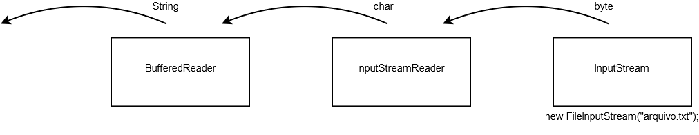

Esse padrão de composição é bastante utilizado e conhecido. É o **Decorator Pattern**.

Aqui, lemos apenas a primeira linha do arquivo. O método readLine devolve a linha que foi lida e muda o cursor para a próxima linha. Caso ele chegue ao fim do Reader (no nosso caso, fim do arquivo), ele vai devolver null. Então, com um simples laço, podemos ler o arquivo por inteiro:

class TestaEntrada {

public static void main(String[] args) throws IOException {

InputStream is = new FileInputStream("arquivo.txt");

InputStreamReader isr = new InputStreamReader(is);

BufferedReader br = new BufferedReader(isr);

String s = br.readLine(); // primeira linha

while (s != null) {

System.out.println(s);

s = br.readLine();

}

br.close();

}

}

## 16.4 Lendo Strings do teclado

Com um passe de mágica, passamos a ler do teclado em vez de um arquivo, utilizando o System.in, que é uma referência a um InputStream o qual, por sua vez, lê da entrada padrão.

class TestaEntrada {

public static void main(String[] args) throws IOException {

InputStream is = System.in;

InputStreamReader isr = new InputStreamReader(is);

BufferedReader br = new BufferedReader(isr);

String s = br.readLine();

while (s != null) {

System.out.println(s);

s = br.readLine();

}

}

}

Apenas modificamos a quem a variável is está se referindo. Podemos receber argumentos do tipo InputStream e ter esse tipo de abstração: não importa exatamente de onde estamos lendo esse punhado de bytes, desde que a gente receba a informação que estamos querendo. Como na figura:

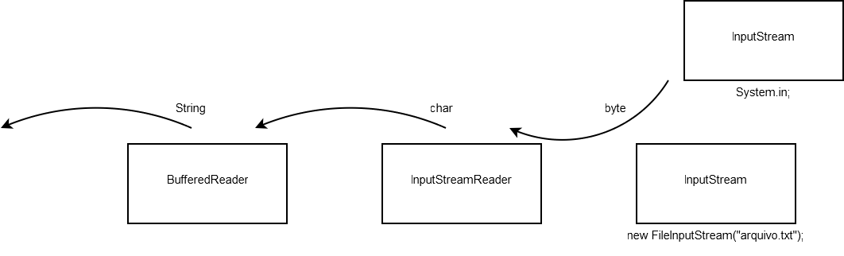

Repare que a ponta da direita poderia ser qualquer InputStream, seja ObjectInputStream, AudioInputStream, ByteArrayInputStream, ou a nossa FileInputStream. Polimorfismo! Ou você mesmo pode criar uma filha de InputStream, se desejar.

Por isso é muito comum métodos receberem e retornarem InputStream, em vez de suas filhas específicas. Com isso, elas desacoplam as informações e escondem a implementação, facilitando a mudança e manutenção do código. Repare que isso vai ao encontro de tudo o que aprendemos durante os capítulos que apresentaram classes abstratas, interfaces, polimorfismo e encapsulamento.

**16.5 A analogia para a escrita: OutputStream**

Como você pode imaginar, escrever em um arquivo é o mesmo processo:

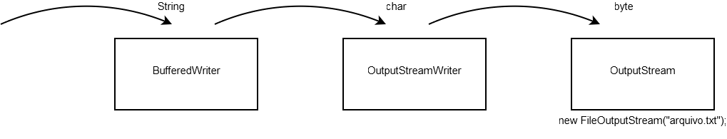

class TestaSaida {

public static void main(String[] args) throws IOException {

OutputStream os = new FileOutputStream("saida.txt");

OutputStreamWriter osw = new OutputStreamWriter(os);

BufferedWriter bw = new BufferedWriter(osw);

bw.write("caelum");

bw.close();

}

}

Lembre-se de dar *refresh* (clique da direita no nome do projeto, refresh) no seu projeto do Eclipse para que o arquivo criado apareça. O FileOutputStream pode receber um booleano como segundo parâmetro, para indicar se você quer reescrever o arquivo ou manter o que já estava escrito (append).

O método write do BufferedWriter não insere o(s) caractere(s) de quebra de linha. Para isso, você pode chamar o método newLine.

**Fechando o arquivo com o finally e o try-with-resources**

É importante sempre fechar o arquivo. Você pode fazer isso chamando diretamente o método close do FileInputStream/OutputStream, ou ainda chamando o close do BufferedReader/Writer. Nesse último caso, o close será cascateado para os objetos os quais o BufferedReader/Writer utiliza para realizar a leitura/escrita, além dele fazer o **flush** dos buffers no caso da escrita.

É comum e fundamental que o close esteja dentro de um bloco finally. Se um arquivo for esquecido aberto e a referência para ele for perdida, pode ser que ele seja fechado pelo *garbage collector*, que veremos mais a frente, por causa do finalize. Mas não é bom você se prender a isso. Se você esquecer de fechar o arquivo, no caso de um programa minúsculo como esse, o programa vai terminar antes que o tal do garbage collector te ajude, resultando em um arquivo não escrito (os bytes ficaram no buffer do BufferedWriter). Problemas similares podem acontecer com leitores que não forem fechados.

No Java 7 há a estrutura *try-with-resources*, que já fará o finally cuidar dos recursos declarados dentro do try(), invocando close. Pra isso, os recursos devem implementar a interface java.lang.AutoCloseable, que é o caso dos Readers, Writers e Streams estudados aqui:

try (BufferedReader br = new BufferedReader(new File("arquivo.txt"))) {

// com exceção ou não, o close() do br sera invocado

}

**16.6 Uma maneira mais fácil: Scanner e PrintStream**

A partir do Java 5, temos a classe java.util.Scanner, que facilita bastante o trabalho de ler de um InputStream. Além disso, a classe PrintStream possui um construtor que já recebe o nome de um arquivo como argumento. Dessa forma, a leitura do teclado com saída para um arquivo ficou muito simples:

Scanner s = new Scanner(System.in);

PrintStream ps = new PrintStream("arquivo.txt");

while (s.hasNextLine()) {

ps.println(s.nextLine());

}

Nenhum dos métodos lança IOException: PrintStream lança FileNotFoundException se você o construir passando uma String. Essa exceção é filha de IOException e indica que o arquivo não foi encontrado. O Scanner considerará que chegou ao fim se uma IOException for lançada, mas o PrintStream simplesmente engole exceptions desse tipo. Ambos possuem métodos para você verificar se algum problema ocorreu.

A classe Scanner é do pacote java.util. Ela possui métodos muito úteis para trabalhar com Strings, em especial, diversos métodos já preparados para pegar números e palavras já formatadas através de expressões regulares. Fica fácil parsear um arquivo com qualquer formato dado.

**System.out**

Como vimos no capítulo passado, o atributo out da classe System é do tipo PrintStream (e, portanto, é um OutputStream).

**EOF**

Quando rodar sua aplicação, para encerrar a entrada de dados do teclado, é necessário enviarmos um sinal de fim de stream. É o famoso **EOF**, isto é, *end of file*.

No Linux/Mac/Solaris/Unix você faz isso com o ctrl + D. No Windows, use o ctrl + Z.

**16.7 Um pouco mais...**

* Existem duas classes chamadas java.io.FileReader e java.io.FileWriter. Elas são atalhos para a leitura e escrita de arquivos.
* O do { .. } while(condicao); é uma alternativa para se construir um laço. Pesquise-o e utilize-o no código para ler um arquivo, ele vai ficar mais sucinto (você não precisará ler a primeira linha fora do laço).

## 16.8 Integer e classes wrappers (box)

Anteriormente, vimos que conseguimos ler e escrever dados em um arquivo no Java utilizando a classe Scanner. Por padrão, quando fazemos essas operações, estamos trabalhando sempre com os dados em forma de String. Mas e se precisássemos ler ou escrever números inteiros em um arquivo? Como faríamos para transformar esses números em String e vice-versa?

Cuidado! Usamos aqui o termo "transformar", porém o que ocorre não é uma transformação entre os tipos e sim uma forma de conseguirmos um String dado um int e vice-versa. O jeito mais simples de transformar um número em String é concatená-lo da seguinte maneira:

int i = 100;

String s = "" + i;

System.out.println(s);

double d = 1.2;

String s2 = "" + d;

System.out.println(s2);

Para formatar o número de uma maneira diferente, com vírgula e número de casas decimais devemos utilizar outras classes de ajuda (NumberFormat, Formatter).

Para transformar uma String em número, utilizamos as classes de ajuda para os tipos primitivos correspondentes. Por exemplo, para transformar a String s em um número inteiro utilizamos o método estático da classe Integer:

String s = "101";

int i = Integer.parseInt(s);

As classes Double, Short, Long, Float etc contêm o mesmo tipo de método, como parseDouble e parseFloat que retornam um double e float respectivamente.

Essas classes também são muito utilizadas para fazer o **wrapping** (embrulho) de tipos primitivos como objetos, pois referências e tipos primitivos são incompatíveis. Imagine que precisamos passar como argumento um inteiro para o nosso guardador de objetos. Um inteiro não é um Object, como fazer?

int i = 5;

Integer x = new Integer(i);

guardador.adiciona(x);

E, dado um Integer, podemos pegar o int que está dentro dele (desembrulhá-lo):

int i = 5;

Integer x = new Integer(i);

int numeroDeVolta = x.intValue();

## 16.9 Autoboxing no Java 5.0

Esse processo de wrapping e unwrapping é entediante. O Java 5.0 em diante traz um recurso chamado de **autoboxing**, que faz isso sozinho para você, custando legibilidade:

Integer x = 5;

int y = x;

No Java 1.4 esse código é inválido. No Java 5.0 em diante ele compila perfeitamente. É importante ressaltar que isso não quer dizer que tipos primitivos e referências sejam do mesmo tipo, isso é simplesmente um "açúcar sintático" (syntax sugar) para facilitar a codificação.

Você pode fazer todos os tipos de operações matemáticas com os wrappers, porém corre o risco de tomar um NullPointerException.

Você pode fazer o autoboxing diretamente para Object também, possibilitando passar um tipo primitivo para um método que receber Object como argumento:

Object o = 5;

## 16.10 Para saber mais: java.lang.Math

Na classe Math, existe uma série de métodos estáticos que fazem operações com números como, por exemplo, arredondar(round), tirar o valor absoluto (abs), tirar a raiz(sqrt), calcular o seno(sin) e outros.

double d = 4.6;

long i = Math.round(d);

int x = -4;

int y = Math.abs(x);

Consulte a documentação para ver a grande quantidade de métodos diferentes.

No Java 5.0, podemos tirar proveito do import static aqui:

import static java.lang.Math.*;

Isso elimina a necessidade de usar o nome da classe, sob o custo de legibilidade:

double d = 4.6;

long i = round(d);

int x = -4;

int y = abs(x);

**16.11 Exercícios: Java I/O**

Vamos salvar as contas cadastradas em um arquivo para não precisar ficar adicionando as contas a todo momento.

1. Na classe ManipuladorDeContas, crie o método salvaDados que recebe um Evento de onde obteremos a lista de contas:
2. public void salvaDados(Evento evento){
3. List<Conta> contas = evento.getLista("listaContas");
4. // aqui salvaremos as contas em arquivo
5. }
6. Para não colocarmos todo o código de gerenciamento de arquivos dentro da classe ManipuladorDeContas, vamos criar uma nova classe cuja responsabilidade será lidar com a escrita / leitura de arquivos. Crie a classe RepositorioDeContas dentro do pacote br.com.caelum.contas e declare o método salva que deverá receber a lista de contas a serem guardadas. Neste método você deve percorrer a lista de contas e salvá-las separando as informações de tipo, numero, agencia, titular e saldo com vírgulas. O código ficará parecido com:
7. public class RepositorioDeContas {
8. public void salva(List<Conta> contas) {
9. PrintStream stream = new PrintStream("contas.txt");
10. for (Conta conta : contas) {
11. stream.println(conta.getTipo() + "," + conta.getNumero() + ","
12. + conta.getAgencia() + "," + conta.getTitular() + ","
13. + conta.getSaldo());
14. }
15. stream.close();
16. }
17. }

O compilador vai reclamar que você não está tratando algumas exceções (como java.io.FileNotFoundException). Utilize o devido try/catch e relance a exceção como RuntimeException. Utilize o *quick fix* do Eclipse para facilitar (**ctrl + 1**).

Vale lembrar que deixar todas as exceptions passarem despercebidas não é uma boa prática! Você pode usar aqui, pois estamos focando apenas no aprendizado da utilização do java.io.

Quando trabalhamos com recursos que falam com a parte externa à nossa aplicação, é preciso que avisemos quando acabarmos de usar esses recursos. Por isso, é **importantíssimo** lembrar de fechar os canais com o exterior que abrimos utilizando o método close!

1. Voltando à classe ManipuladorDeContas, vamos completar o método salvaDados para que utilize a nossa nova classe RepositorioDeContas criada.
2. public void salvaDados(Evento evento){
3. List<Conta> contas = evento.getLista("listaContas");
4. RepositorioDeContas repositorio = new RepositorioDeContas();
5. repositorio.salva(contas);
6. }

Rode sua aplicação, cadastre algumas contas e veja se aparece um arquivo chamado contas.txt dentro do diretório src de seu projeto. Talvez seja necessário dar um F5 nele para que o arquivo apareça.

1. (Opcional, Difícil) Vamos fazer com que além de salvar os dados em um arquivo, nossa aplicação também consiga carregar as informações das contas para já exibir na tela. Para que a aplicação funcione, é necessário que a nossa classe ManipuladorDeContas possua um método chamado carregaDados que devolva uma List<Conta>. Vamos fazer o mesmo que anteriormente e encapsular a lógica de carregamento dentro da classe RepositorioDeContas:
2. public List<Conta> carregaDados() {
3. RepositorioDeContas repositorio = new RepositorioDeContas();
4. return repositorio.carrega();
5. }

Faça o código referente ao método carrega que devolve uma List dentro da classe RepositorioDeContas utilizando a classe Scanner. Para obter os valores de cada atributo você pode utilizar o método split da String. Lembre-se que os atributos das contas são carregados na seguinte ordem: tipo, numero, agencia, titular e saldo. Exemplo:

String linha = scanner.nextLine();

String[] valores = linha.split(",");

String tipo = valores[0];

Além disso, a conta deve ser instanciada de acordo com o conteúdo do tipo obtido. Também fique atento pois os dados lidos virão sempre lidos em forma de String e para alguns atributos será necessário transformar o dado nos tipos primitivos correspondentes. Por exemplo:

String numeroTexto = valores[1];

int numero = Integer.parseInt(numeroTexto);

1. (opcional) A classe Scanner é muito poderosa! Consulte seu javadoc para saber sobre o delimiter e os outros métodos next.
2. (opcional) Crie uma classe TestaInteger e vamos fazer comparações com Integers dentro do main:
3. Integer x1 = new Integer(10);
4. Integer x2 = new Integer(10);
5. if (x1 == x2) {
6. System.out.println("igual");
7. } else {
8. System.out.println("diferente");
9. }

E se testarmos com o equals? O que podemos concluir?

1. (opcional) Um double não está sendo suficiente para guardar a quantidade de casas necessárias em uma aplicação. Preciso guardar um número decimal muito grande! O que poderia usar?

O double também tem problemas de precisão ao fazer contas, por causa de arredondamentos da aritmética de ponto flutuante definido pela IEEE 754:

<http://en.wikipedia.org/wiki/IEEE_754>

Ele não deve ser usado se você precisa realmente de muita precisão (casos que envolvam dinheiro, por exemplo).

**Consulte a documentação**, tente adivinhar onde você pode encontrar um tipo que te ajudaria para resolver esses casos e veja como é intuitivo! Qual é a classe que resolveria esses problemas?

Lembre-se: no Java há muito já pronto. Seja na biblioteca padrão, seja em bibliotecas *open source* que você pode encontrar pela internet.

**16.12 Discussão em aula: Design Patterns e o Template Method**

Aplicar bem os conceitos de orientação a objetos é sempre uma grande dúvida. Sempre queremos encapsular direito, favorecer a flexibilidade, desacoplar classes, escrever código elegante e de fácil manutenção. E ouvimos falar que a Orientação a Objetos ajuda em tudo isso.

Mas, onde usar herança de forma saudável? Como usar interfaces? Onde o polimorfismo me ajuda? Como encapsular direito? Classes abstratas são usadas em que situações?

Muitos anos atrás, grandes nomes do mundo da orientação a objetos perceberam que criar bons designs orientados a objetos era um grande desafio para muitas pessoas. Perceberam que muitos problemas de OO apareciam recorrentemente em vários projetos; e que as pessoas já tinham certas soluções para esses problemas clássicos (nem sempre muito elegantes).

O que fizeram foi criar **soluções padrões para problemas comuns** na orientação a objetos, e chamaram isso de **Design Patterns**, ou Padrões de Projeto. O conceito vinha da arquitetura onde era muito comum ter esse tipo de solução. E, em 1994, ganhou grande popularidade na computação com o livro *Design Patterns: Elements of Reusable Object-Oriented Software*, um catálogo com várias dessas soluções escrito por Erich Gamma, Ralph Johnson, Richard Helm e John Vlissides (a Gangue dos Quatro, GoF).

*Design Patterns* tornou-se referência absoluta no bom uso da orientação a objetos. Outros padrões surgiram depois, em outras literaturas igualmente consagradas. O conhecimento dessas técnicas é imprescindível para o bom programador.

**Discuta com o instrutor como Design Patterns ajudam a resolver problemas de modelagem em sistemas orientados a objetos. Veja como Design Patterns são aplicados em muitos lugares do próprio Java.**

O instrutor comentará do Template Method e mostrará o código fonte do método read() da classe java.io.InputStream:

public int read(byte b[], int off, int len) throws IOException {

if (b == null) {

throw new NullPointerException();

} else if (off < 0 || len < 0 || len > b.length - off) {

throw new IndexOutOfBoundsException();

} else if (len == 0) {

return 0;

}

int c = read();

if (c == -1) {

return -1;

}

b[off] = (byte) c;

int i = 1;

try {

for (; i < len ; i++) {

c = read();

if (c == -1) {

break;

}

b[off + i] = (byte)c;

}

} catch (IOException ee) {

}

return i;

}

**Discuta em aula como esse método aplica conceitos importantes da orientação a objetos e promove flexibilidade e extensibilidade.**

Capítulo 17

# E agora?

"A primeira coisa a entender é que você não entende."--Soren Aabye Kierkegaard

Onde continuar ao terminar os exercícios de 'Java e Orientação a Objetos'? Aqui há um post com sugestões de como iniciar na carreira:

<http://blog.caelum.com.br/como-posso-aprender-java-e-iniciar-na-carreira/>

E você pode seguir nesses cursos e áreas:

## 17.1 Web

Um dos principais usos do Java é rodar aplicações web. Entram aqui tecnologias como Servlets, JSPs e ferramentas famosas do mercado, como o Struts.

A Caelum oferece o curso FJ-21, onde você pode estudar os tópicos necessários para começar a trabalhar com Java na web usando as melhores práticas, design patterns e tecnologias do mercado. Essa apostila também está disponível para download.

## 17.2 Praticando Java e usando bibliotecas

A melhor maneira para fixar tudo o que foi visto nos capítulos anteriores é planejar e montar pequenos sistemas. Pense na modelagem de suas classes, como e onde usar herança, polimorfismo, encapsulamento e outros conceitos. Pratique o uso das APIs mais úteis do Java integrando-as ao seus sistemas.

O curso FJ-22 é um laboratório que além de demonstrar o uso diversas APIs e boas práticas, vai mostrar diversos design patterns e seus casos de uso.

## 17.3 Grupos de Usuários

Diversos programadores com o mínimo ou máximo de conhecimento se reúnem online para a troca de dúvidas, informações e ideias sobre projetos, bibliotecas e muito mais. São os grupos de usuários de java.

Um dos mais importantes e conhecidos no Brasil é o GUJ:

[http://www.guj.com.br](http://www.guj.com.br/)

## 17.4 Próximos cursos

O 'Falando em Java' não pára por aqui. A Caelum oferece uma grande variedade de cursos que você pode seguir. Alguns dos mais requisitados:

**FJ-21**: Java para desenvolvimento Web

**FJ-22**: Laboratório Java com Testes, JSF, Web Services e Design Patterns

**FJ-25**: Persistência com JPA, Hibernate e EJB lite

**FJ-26**: Laboratório Web com JSF e CDI

**FJ-57**: Desenvolvimento móvel com Google Android

**FJ-91**: Arquitetura e Design de Projetos Java

Consulte mais informações no nosso site e entre em contato conosco. Conheça nosso mapa de cursos:

<http://www.caelum.com.br/mapa-dos-cursos/>

Capítulo 18

# Apêndice - Programação Concorrente e Threads

"O único lugar onde o sucesso vem antes do trabalho é no dicionário." -- Albert Einstein

Ao término desse capítulo, você será capaz de:

* executar tarefas simultaneamente;
* colocar tarefas para aguardar até que um determinado evento ocorra;
* entender o funcionamento do Garbage Collector.

## 18.1 Threads

### "Duas tarefas ao mesmo tempo"

Em várias situações, precisamos "rodar duas coisas ao mesmo tempo". Imagine um programa que gera um relatório muito grande em PDF. É um processo demorado e, para dar alguma satisfação para o usuário, queremos mostrar uma barra de progresso. Queremos então gerar o PDF e ao mesmo tempo atualizar a barrinha.

Pensando um pouco mais amplamente, quando usamos o computador também fazemos várias coisas simultaneamente: queremos navegar na internet e ao mesmo tempo ouvir música.

A necessidade de se fazer várias coisas simultaneamente, ao mesmo tempo, **paralelamente**, aparece frequentemente na computação. Para vários programas distintos, normalmente o próprio sistema operacional gerencia isso através de vários processos em paralelo.

Em um programa só (um processo só), se queremos executar coisas em paralelo, normalmente falamos de **Threads**.

### Threads em Java

Em Java, usamos a classe Thread do pacote java.lang para criarmos linhas de execução paralelas. A classe Thread recebe como argumento um objeto com o código que desejamos rodar. Por exemplo, no programa de PDF e barra de progresso:

public class GeraPDF {

public void rodar () {

// lógica para gerar o pdf...

}

}

public class BarraDeProgresso {

public void rodar () {

// mostra barra de progresso e vai atualizando ela...

}

}

E, no método main, criamos os objetos e passamos para a classe Thread. O método start é responsável por iniciar a execução da Thread:

public class MeuPrograma {

public static void main (String[] args) {

GeraPDF gerapdf = new GeraPDF();

Thread threadDoPdf = new Thread(gerapdf);

threadDoPdf.start();

BarraDeProgresso barraDeProgresso = new BarraDeProgresso();

Thread threadDaBarra = new Thread(barraDeProgresso);

threadDaBarra.start();

}

}

O código acima, porém, não compilará. Como a classe Thread sabe que deve chamar o método roda? Como ela sabe que nome de método daremos e que ela deve chamar esse método especial? Falta na verdade um **contrato** entre as nossas classes a serem executadas e a classe Thread.

Esse contrato existe e é feito pela interface Runnable: devemos dizer que nossa classe é "executável" e que segue esse contrato. Na interface Runnable, há apenas um método chamado run. Basta implementá-lo, "assinar" o contrato e a classe Thread já saberá executar nossa classe.

public class GeraPDF implements Runnable {

public void run () {

// lógica para gerar o pdf...

}

}

public class BarraDeProgresso implements Runnable {

public void run () {

// mostra barra de progresso e vai atualizando ela...

}

}

A classe Thread recebe no construtor um objeto que **é um** Runnable, e seu método start chama o método run da nossa classe. Repare que a classe Thread não sabe qual é o tipo específico da nossa classe; para ela, basta saber que a classe segue o contrato estabelecido e possui o método run.

É o bom uso de interfaces, contratos e polimorfismo na prática!

**Estendendo a classe Thread**

A classe Thread implementa Runnable. Então, você pode criar uma subclasse dela e reescrever o run que, na classe Thread, não faz nada:

public class GeraPDF extends Thread {

public void run () {

// ...

}

}

E, como nossa classe **é uma** Thread, podemos usar o start diretamente:

GeraPDF gera = new GeraPDF();

gera.start();

Apesar de ser um código mais simples, você está usando herança apenas por "preguiça" (herdamos um monte de métodos mas usamos apenas o run), e não por polimorfismo, que seria a grande vantagem. Prefira implementar Runnable a herdar de Thread.

**Dormindo**

Para que a thread atual durma basta chamar o método a seguir, por exemplo, para dormir 3 segundos:

javaThread.sleep(3 * 1000);

## 18.2 Escalonador e trocas de contexto

Veja a classe a seguir:

public class Programa implements Runnable {

private int id;

// colocar getter e setter pro atributo id

public void run () {

for (int i = 0; i < 10000; i++) {

System.out.println("Programa " + id + " valor: " + i);

}

}

}

É uma classe que implementa Runnable e, no método run, apenas imprime dez mil números. Vamos usá-las duas vezes para criar duas threads e imprimir os números duas vezes simultaneamente:

public class Teste {

public static void main(String[] args) {

Programa p1 = new Programa();

p1.setId(1);

Thread t1 = new Thread(p1);

t1.start();

Programa p2 = new Programa();

p2.setId(2);

Thread t2 = new Thread(p2);

t2.start();

}

}

Se rodarmos esse programa, qual será a saída? De um a mil e depois de um a mil? Provavelmente não, senão seria sequencial. Ele imprimirá 0 de t1, 0 de t2, 1 de t1, 1 de t2, 2 de t1, 2 de t2 e etc? Exatamente intercalado?

Na verdade, não sabemos exatamente qual é a saída. Rode o programa várias vezes e observe: em cada execução a saída é um pouco diferente.

O problema é que no computador existe apenas um processador capaz de executar coisas. E quando queremos executar várias coisas ao mesmo tempo, e o processador só consegue fazer uma coisa de cada vez? Entra em cena o **escalonador de threads**.

O escalonador (**scheduler**), sabendo que apenas uma coisa pode ser executada de cada vez, pega todas as threads que precisam ser executadas e faz o processador ficar alternando a execução de cada uma delas. A ideia é executar um pouco de cada thread e fazer essa troca tão rapidamente que a impressão que fica é que as coisas estão sendo feitas ao mesmo tempo.

O escalonador é responsável por escolher qual a próxima thread a ser executada e fazer a **troca de contexto** (context switch). Ele primeiro salva o estado da execução da thread atual para depois poder retomar a execução da mesma. Aí ele restaura o estado da thread que vai ser executada e faz o processador continuar a execução desta. Depois de um certo tempo, esta thread é tirada do processador, seu estado (o contexto) é salvo e outra thread é colocada em execução. A troca de contexto é justamente as operações de salvar o contexto da thread atual e restaurar o da thread que vai ser executada em seguida.

Quando fazer a troca de contexto, por quanto tempo a thread vai rodar e qual vai ser a próxima thread a ser executada, são escolhas do escalonador. Nós não controlamos essas escolhas (embora possamos dar "dicas" ao escalonador). Por isso que nunca sabemos ao certo a ordem em que programas paralelos são executados.

Você pode pensar que é ruim não saber a ordem. Mas perceba que se a ordem importa para você, se é importante que determinada coisa seja feita antes de outra, então não estamos falando de execuções paralelas, mas sim de um programa sequencial normal (onde uma coisa é feita depois da outra, em uma sequência).

Todo esse processo é feito automaticamente pelo escalonador do Java (e, mais amplamente, pelo escalonador do sistema operacional). Para nós, programadores das threads, é como se as coisas estivessem sendo executadas ao mesmo tempo.

**E em mais de um processador?**

A VM do Java e a maioria dos SOs modernos consegue fazer proveito de sistemas com vários processadores ou multi-core. A diferença é que agora temos mais de um processador executando coisas e teremos, sim, execuções verdadeiramente paralelas.

Mas o número de processos no SO e o número de Threads paralelas costumam ser tão grandes que, mesmo com vários processadores, temos as trocas de contexto. A diferença é que o escalonador tem dois ou mais processadores para executar suas threads. Mas dificilmente terá uma máquina com mais processadores que threads paralelas executando.

## 18.3 Garbage Collector

O **Garbage Collector** (coletor de lixo, lixeiro) funciona como uma Thread responsável por jogar fora todos os objetos que não estão sendo referenciados por nenhum outro objeto - seja de maneira direta ou indireta.

Considere o código:

Conta conta1 = new ContaCorrente();

Conta conta2 = new ContaCorrente();

Até este momento, sabemos que temos 2 objetos em memória. Aqui, o Garbage Collector não pode eliminar nenhum dos objetos, pois ainda tem alguém se referindo a eles de alguma forma.

Podemos, então, executar uma linha que nos faça perder a referência para um dos dois objetos criados, como, por exemplo, o seguinte código:

conta2 = conta1;

Quantos objetos temos em memória?

Perdemos a referência para um dos objetos que foram criados. Esse objeto já não é mais acessível. Temos, então, apenas um objeto em memória? Não podemos afirmar isso! Como o Garbage Collector é uma Thread, você não tem garantia de quando ele vai rodar. Você só sabe que, em algum momento no futuro, aquela memória vai ser liberada.

Algumas pessoas costumam atribuir null a uma variável, com o intuito de acelerar a passagem do Garbage Collector por aquele objeto:

for (int i = 0; i < 100; i++) {

List x = new ArrayList();

// faz algumas coisas com a arraylist

x = null;

}

Isso rarissimamente é necessário. O Garbage Collector age apenas sobre objetos, nunca sobre variáveis. Nesse caso, a variável x não existirá mais a cada iteração, deixando a ArrayList criada sem nenhuma referência para ela.

**System.gc()**

Você nunca consegue forçar o Garbage Collector, mas chamando o método estático gc da classe System, você está sugerindo que a Virtual Machine rode o Garbage Collector naquele momento. Se sua sugestão vai ser aceita ou não, isto depende de JVM para JVM, e você não tem garantias. Evite o uso deste método. Você não deve basear sua aplicação em quando o Garbage Collector vai rodar ou não.

**Finalizer**

A classe Object define também um método finalize, que você pode reescrever. Esse método será chamado no instante antes do Garbage Collector coletar este objeto. Não é um destrutor, você não sabe em que momento ele será chamado. Algumas pessoas o utilizam para liberar recursos "caros" como conexões, threads e recursos nativos. Isso deve ser utilizado apenas por segurança: o ideal é liberar esses recursos o mais rápido possível, sem depender da passagem do Garbage Collector.

## 18.4 Exercícios

1. Teste o exemplo deste capítulo para imprimir números em paralelo.

Escreva a classe Programa:

public class Programa implements Runnable {

private int id;

// colocar getter e setter pro atributo id

public void run () {

for (int i = 0; i < 10000; i++) {

System.out.println("Programa " + id + " valor: " + i);

}

}

}

Escreva a classe de Teste:

public class Teste {

public static void main(String[] args) {

Programa p1 = new Programa();

p1.setId(1);

Thread t1 = new Thread(p1);

t1.start();

Programa p2 = new Programa();

p2.setId(2);

Thread t2 = new Thread(p2);

t2.start();

}

}

Rode várias vezes a classe Teste e observe os diferentes resultados em cada execução. O que muda?

## 18.5 E as classes anônimas?

É comum aparecer uma classe anônima junto com uma thread. Vimos como usá-la com o Comparator. Vamos ver como usar em um Runnable.

Considere um Runnable simples, que apenas manda imprimir algo na saída padrão:

public class Programa1 implements Runnable {

public void run () {

for (int i = 0; i < 10000; i++) {

System.out.println("Programa 1 valor: " + i);

}

}

}

No seu main, você faz:

Runnable r = new Programa1();

Thread t = new Thread(r);

t.start();

Em vez de criar essa classe Programa1, podemos utilizar o recurso de classe anônima. Ela nos permite dar new numa interface, desde que implementemos seus métodos. Com isso, podemos colocar diretamente no main:

Runnable r = new Runnable() {

public void run() {

for(int i = 0; i < 10000; i++)

System.out.println("programa 1 valor " + i);

}

};

Thread t = new Thread(r);

t.start();

**Limitações das classes anônimas**

O uso de classes anônimas tem limitações. Não podemos declarar um construtor. Como estamos instanciando uma interface, então não conseguimos passar um parâmetro para ela. Como então passar o id como argumento? Você pode, de dentro de uma classe anônima, acessar atributos da classe dentro da qual foi declarada! Também pode acessar as variáveis locais do método, desde que eles sejam final.

### E com lambda do Java 8?

Dá para ir mais longe com o Java 8, utilizando o lambda. Como Runnable é uma interface funcional (contém apenas um método abstrato), ela pode ser facilmente escrita dessa forma:

Runnable r = () -> {

for(int i = 0; i < 10000; i++)

System.out.println("programa 1 valor " + i);

};

Thread t = new Thread(r);

t.start();

A sintaxe pode ser um pouco estranha. Como não há parâmetros a serem recebidos pelo método run, usamos o () para indicar isso. Vale lembrar, mais uma vez, que no lambda não precisamos escrever o nome do método que estamos implementando, no nosso caso o run. Isso é possível pois existe apenas um método abstrato na interface.

Quer deixar o código mais enxuto ainda? Podemos passar o lambda diretamente para o construtor de Thread, sem criar uma variável temporária! E logo em seguida chamar o start:

new Thread(() -> {

for(int i = 0; i < 10000; i++)

System.out.println("programa 1 valor " + i);

}).start();

Obviamente o uso excessivo de lambdas e classes anônimas pode causar uma certa falta de legibilidade. Você deve lembrar que usamos esses recursos para escrever códigos mais legíveis, e não apenas para poupar algumas linhas de código. Caso nossa implementação do lambda venha a ser de várias linhas, é um forte sinal de que deveríamos ter uma classe a parte somente para ela.

Capítulo 19

# Apêndice - Sockets

"Olho por olho, e o mundo acabará cego."--Mohandas Gandhi

Conectando-se a máquinas remotas.

## 19.1 Motivação: uma API que usa os conceitos aprendidos

Neste capítulo, você vai conhecer a API de **Sockets** do java pelo pacote java.net.

Mais útil que conhecer a API, é você perceber que estamos usando, aqui, todos os conceitos e bibliotecas aprendidas durante os outros capítulos. Repare, também, que é relativamente simples aprender a utilizar uma API, agora que temos todos os conceitos necessários para tal.

Lembre-se de fazer esse apêndice com o javadoc aberto ao seu lado.

## 19.2 Protocolo

Da necessidade de dois computadores se comunicarem, surgiram diversos protocolos que permitissem tal troca de informação: o protocolo que vamos usar aqui é o **TCP** (Transmission Control Protocol).

Através do **TCP**, é possível criar um fluxo entre dois computadores - como é mostrado no diagrama abaixo:

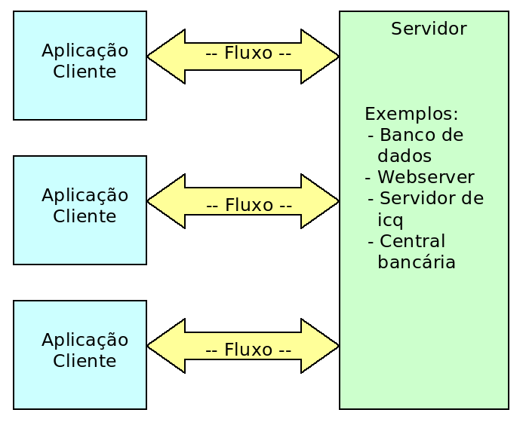

É possível conectar mais de um cliente ao mesmo servidor, como é o caso de diversos banco de dados, servidores Web, etc.

Ao escrever um programa em Java que se comunique com outra aplicação, não é necessário se preocupar com um nível tão baixo quanto o protocolo. As classes que trabalham com eles já foram disponibilizadas para serem usadas por nós no pacote java.net.

A vantagem de se usar TCP, em vez de criar nosso próprio protocolo de bytes, é que o TCP vai garantir a entrega dos pacotes que transferirmos e criar um protocolo base para isto é algo bem complicado.

## 19.3 Porta

Acabamos de mencionar que diversos computadores podem se conectar a um só, mas, na realidade, é muito comum encontrar máquinas clientes com uma só conexão física. Então, como é possível se conectar a dois pontos? Como é possível ser conectado por diversos pontos?

Todas as aplicações que estão enviando e recebendo dados fazem isso através da mesma conexão física, mas o computador consegue discernir, durante a chegada de novos dados, quais informações pertencem a qual aplicação. Mas como?

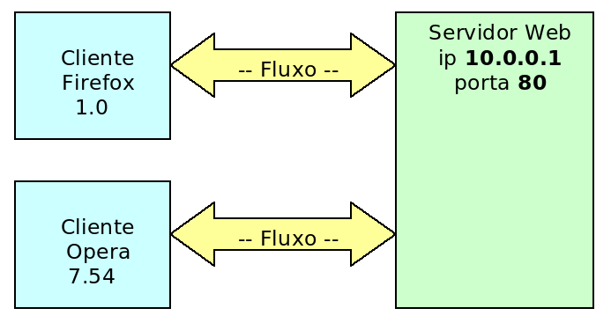

Assim como existe o **IP** para identificar uma máquina, a **porta** é a solução para identificar diversas aplicações em uma máquina. Esta porta é um número de 2 bytes, **varia de 0 a 65535**. Se todas as portas de uma máquina estiverem ocupadas, não é possível se conectar a ela enquanto nenhuma for liberada.

Ao configurar um servidor para rodar na porta 80 (padrão http), é possível se conectar a esse servidor através dessa porta que, junto com o ip, vai formar o endereço da aplicação. Por exemplo, o servidor web da caelum.com.br pode ser representado por: caelum.com.br:80

## 19.4 Socket

Mas se um cliente se conecta a um programa rodando na porta 80 de um servidor, enquanto ele não se desconectar dessa porta, será impossível que outra pessoa se conecte?

Acontece que, ao efetuar e aceitar a conexão, o servidor redireciona o cliente de uma porta para outra, liberando novamente sua porta inicial e permitindo que outros clientes se conectem novamente.

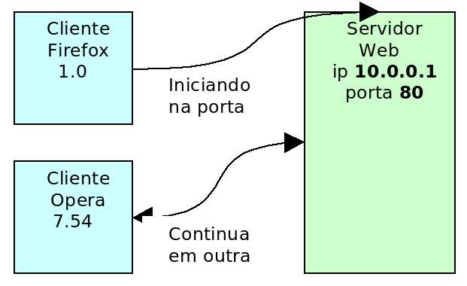

Em Java, isso deve ser feito através de threads e o processo de aceitar a conexão deve ser rodado o mais rápido possível.

## 19.5 Servidor

Iniciando um modelo de servidor de chat, o serviço do computador que funciona como base deve, primeiro, abrir uma porta e ficar ouvindo até alguém tentar se conectar.

import java.net.*;

public class Servidor {

public static void main(String[] args) throws IOException {

ServerSocket servidor = new ServerSocket(12345);

System.out.println("Porta 12345 aberta!");

// a continuação do servidor deve ser escrita aqui

}

}

Se o objeto for realmente criado, significa que a porta 12345 estava fechada e foi aberta. Se outro programa possui o controle desta porta neste instante, é normal que o nosso exemplo não funcione, pois ele não consegue utilizar uma porta que já está em uso.

Após abrir a porta, precisamos esperar por um cliente através do método accept da ServerSocket. Assim que um cliente se conectar, o programa continuará, por isso dizemos que esse método é blocante, segura a thread até que algo o notifique.

Socket cliente = servidor.accept();

System.out.println("Nova conexão com o cliente " +

cliente.getInetAddress().getHostAddress()

); // imprime o ip do cliente

Por fim, basta ler todas as informações que o cliente nos enviar:

Scanner scanner = new Scanner(cliente.getInputStream());

while (scanner.hasNextLine()) {

System.out.println(scanner.nextLine());

}

Fechamos as conexões, começando pelo fluxo:

in.close();

cliente.close();

servidor.close();

O resultado é a classe a seguir:

public class Servidor {

public static void main(String[] args) throws IOException {

ServerSocket servidor = new ServerSocket(12345);

System.out.println("Porta 12345 aberta!");

Socket cliente = servidor.accept();

System.out.println("Nova conexão com o cliente " +

cliente.getInetAddress().getHostAddress()

);

Scanner s = new Scanner(cliente.getInputStream());

while (s.hasNextLine()) {

System.out.println(s.nextLine());

}

s.close();

servidor.close();

cliente.close();

}

}

## 19.6 Cliente

A nossa tarefa é criar um programa cliente que envie mensagens para o servidor... o cliente é ainda mais simples do que o servidor.

O código a seguir é a parte principal e tenta se conectar a um servidor no IP 127.0.0.1 (máquina local) e porta 12345:

Socket cliente = new Socket("127.0.0.1",12345);

System.out.println("O cliente se conectou ao servidor!");

Queremos ler os dados do cliente, da entrada padrão (teclado):

Scanner teclado = new Scanner(System.in);

while (teclado.hasNextLine()) {

// lê a linha e faz algo com ela

}

Basta ler as linhas que o usuário digitar através do buffer de entrada (in), e jogá-las no buffer de saída:

PrintStream saida = new PrintStream(cliente.getOutputStream());

Scanner teclado = new Scanner(System.in);

while (teclado.hasNextLine()) {

saida.println(teclado.nextLine());

}

saida.close();

teclado.close();

Repare que usamos os conceito de java.io aqui novamente, para leitura do teclado e envio de mensagens para o servidor. Para as classes Scanner e PrintStream, tanto faz de onde que se lê ou escreve os dados: o importante é que esse stream seja um InputStream / OutputStream. É o poder das interfaces, do polimorfismo, aparecendo novamente.

Nosso programa final:

public class Cliente {

public static void main(String[] args)

throws UnknownHostException, IOException {

Socket cliente = new Socket("127.0.0.1", 12345);

System.out.println("O cliente se conectou ao servidor!");

Scanner teclado = new Scanner(System.in);

PrintStream saida = new PrintStream(cliente.getOutputStream());

while (teclado.hasNextLine()) {

saida.println(teclado.nextLine());

}

saida.close();

teclado.close();

cliente.close();

}

}

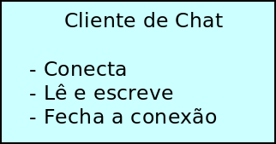

Para testar o sistema, precisamos rodar primeiro o servidor e, logo depois, o cliente. Tudo o que for digitado no cliente será enviado para o servidor.

**Multithreading**

Para que o servidor seja capaz de trabalhar com dois clientes ao mesmo tempo é necessário criar uma thread logo após executar o método accept.

A thread criada será responsável pelo tratamento dessa conexão, enquanto o laço do servidor disponibilizará a porta para uma nova conexão:

while (true) {

Socket cliente = servidor.accept();

// cria um objeto que vai tratar a conexão

TratamentoClass tratamento = new TratamentoClass(cliente);

// cria a thread em cima deste objeto

Thread t = new Thread(tratamento);

// inicia a thread

t.start();

}

## 19.7 Imagem geral

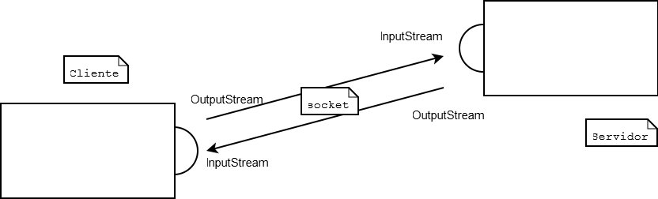

A socket do cliente tem um InputStream, que recebe do OutputStream do servidor, e tem um OutputStream, que transfere tudo para o InputStream do servidor. Muito parecido com um telefone!

Repare que cliente e servidor são rótulos que indicam um estado. Um micro (ou melhor, uma JVM) pode ser servidor num caso, mas pode ser cliente em outro caso.

## 19.8 Exercícios: Sockets

1. Crie um projeto sockets.

Vamos fazer um pequeno sistema em que tudo que é digitado no micro cliente acaba aparecendo no micro servidor. Isto é, apenas uma comunicação unidirecional.

Crie a classe Servidor como vimos nesse capítulo. Abuse dos recursos do Eclipse para não ter de escrever muito!

package br.com.caelum.chat;

import java.io.IOException;

import java.net.ServerSocket;

import java.net.Socket;

import java.util.Scanner;

public class Servidor {

public static void main(String[] args) throws IOException {

ServerSocket servidor = new ServerSocket(12345);

System.out.println("Porta 12345 aberta!");

Socket cliente = servidor.accept();

System.out.println("Nova conexão com o cliente " +

cliente.getInetAddress().getHostAddress());

Scanner entrada = new Scanner(cliente.getInputStream());

while (entrada.hasNextLine()) {

System.out.println(entrada.nextLine());

}

entrada.close();

servidor.close();

}

}

1. Crie a classe Cliente como vista anteriormente:
2. package br.com.caelum.chat;
3. import java.io.IOException;
4. import java.io.PrintStream;
5. import java.net.Socket;
6. import java.net.UnknownHostException;
7. import java.util.Scanner;
8. public class Cliente {
9. public static void main(String[] args)
10. throws UnknownHostException, IOException {
11. Socket cliente = new Socket("127.0.0.1", 12345);
12. System.out.println("O cliente se conectou ao servidor!");
13. Scanner teclado = new Scanner(System.in);
14. PrintStream saida = new PrintStream(cliente.getOutputStream());
15. while (teclado.hasNextLine()) {
16. saida.println(teclado.nextLine());
17. }
18. saida.close();
19. teclado.close();
20. }
21. }

Utilize dos quick fixes e control espaço para os imports e o throws.

1. Rode a classe Servidor: repare no console do Eclipse que o programa fica esperando. Rode a classe Cliente: a conexão deve ser feita e o Eclipse deve mostrar os dois consoles para você (existe um pequeno ícone na view de Console para você alternar entre eles).

Digite mensagens no cliente e veja se elas aparecem corretamente no servidor.

1. Teste seu programa com um colega do curso, usando comunicação remota entre as duas máquinas. Combinem entre si quem vai rodar o cliente e quem vai rodar o servidor. Quem for rodar o cliente deve editar o IP na classe para indicar o endereço da outra máquina (verifique também se estão acessando a mesma porta).

**Descobrindo o ip da máquina**

No Windows, abra o console e digite ipconfig para saber qual é o seu IP. No Linux (ou no BSD, Mac, Solaris), vá no console e digite ifconfig.

1. (opcional) E se você quisesse, em vez de enviar tudo o que o cliente digitou, transferir um arquivo texto do micro do cliente para servidor? Seria difícil?

Abuse do polimorfismo! Faça o cliente ler de um arquivo chamado arquivo.txt (crie-o!) e faça com que o servidor grave tudo que recebe num arquivo que chama recebido.txt.

## 19.9 Desafio: Múltiplos Clientes

Quando o servidor aceita um cliente com a chamada ao accept, ele poderia chamar novamente este método para aceitar um novo cliente. E, se queremos aceitar vários clientes, simultâneos, basta chamar o accept várias vezes e tratar cada cliente em sua própria Thread (senão o método accept não será invocado novamente!).

Um esboço de solução para a classe Servidor:

ServerSocket servidor = new ServerSocket(12345);

// servidor fica eternamente aceitando clientes...

while (true) {

Socket cliente = servidor.accept();

// dispara uma Thread que trata esse cliente e já espera o próximo

}

[TODO: seria legal essa solução parcial para apenas essa parte!]

## 19.10 Desafio: broadcast das mensagens

Agora que vários clientes podem mandar mensagens, gostaríamos que os clientes recebessem as mensagens enviadas pelas outras pessoas. Ao invés do servidor simplesmente escrever as mensagens no console, ele deve mandar cada mensagem para todos os clientes conectados.

Precisamos manter uma lista de clientes conectados e, quando chegar uma mensagem (de qualquer cliente), percorremos essa lista e mandamos para todos.

Use um List para guardar os PrintStreams dos clientes. Logo depois que o servidor aceitar um cliente novo, crie um PrintStream usando o OutputStream dele e adicione na lista. E, quando receber uma mensagem nova, envia para todos na lista.

Um esboço:

Adicionando na lista:

while (true) {

Socket cliente = servidor.accept();

this.lista.add(new PrintStream(cliente.getOutputStream()));

// dispara uma Thread que trata esse cliente e já espera o próximo

}

Método que distribui as mensagens:

void distribuiMensagem(String msg) {

for (PrintStream cliente : lista) {

cliente.println(msg);

}

}

Mas nosso cliente também recebe mensagens. Então precisamos fazer com que o Cliente, além de ler mensagens do teclado e enviar para o servidor, simultaneamente também possa receber mensagens de outros clientes enviadas pelo servidor.

Ou seja, precisamos de uma segunda Thread na classe Cliente que fica recebendo mensagens do InputStream do servidor e imprimindo no console.

Um esboço:

Scanner servidor = new Scanner(cliente.getInputStream());

while (servidor.hasNextLine()) {

System.out.println(servidor.nextLine());

}

Lembre que você precisará de no mínimo 2 threads para o cliente e 2 para o servidor. Então provavelmente você vai ter que escrever 4 classes.

Melhorias possíveis:

* Faça com o a primeira linha enviada pelo cliente seja sempre o nick dele. E quando o servidor enviar a mensagem, faça ele enviar o nick de cada cliente antes da mensagem.
* E quando um cliente desconectar? Como retirá-lo da lista?
* É difícil fazer o envio de arquivos pelo nosso sistema de chats? Sabendo que a leitura de um arquivo é feita pelo FileInputStream, seria difícil mandar esse InputStream pelo OutputStream da conexão de rede?

## 19.11 Solução do sistema de chat

Uma solução para o sistema de chat cliente-servidor com múltiplos clientes proposto nos desafios acima. Repare que a solução não está nem um pouco elegante: o main já faz tudo, além de não tratarmos as exceptions. O código visa apenas mostrar o uso de uma API. É uma péssima prática colocar toda a funcionalidade do seu programa no main e também de jogar exceções para trás.

Nesta listagem, faltam os devidos **imports**.

Primeiro, as duas classes para o cliente. Repare que a única mudança grande é a classe nova, Recebedor:

public class Cliente {

public static void main(String[] args)

throws UnknownHostException, IOException {

// dispara cliente

new Cliente("127.0.0.1", 12345).executa();

}

private String host;

private int porta;

public Cliente (String host, int porta) {

this.host = host;

this.porta = porta;

}

public void executa() throws UnknownHostException, IOException {

Socket cliente = new Socket(this.host, this.porta);

System.out.println("O cliente se conectou ao servidor!");

// thread para receber mensagens do servidor

Recebedor r = new Recebedor(cliente.getInputStream());

new Thread(r).start();

// lê msgs do teclado e manda pro servidor

Scanner teclado = new Scanner(System.in);

PrintStream saida = new PrintStream(cliente.getOutputStream());

while (teclado.hasNextLine()) {

saida.println(teclado.nextLine());

}

saida.close();

teclado.close();

cliente.close();

}

}

public class Recebedor implements Runnable {

private InputStream servidor;

public Recebedor(InputStream servidor) {

this.servidor = servidor;

}

public void run() {

// recebe msgs do servidor e imprime na tela

Scanner s = new Scanner(this.servidor);

while (s.hasNextLine()) {

System.out.println(s.nextLine());

}

}

}

Já o Servidor sofreu bastante modificações. A classe TrataCliente é a responsável por cuidar de cada cliente conectado no sistema:

public class Servidor {

public static void main(String[] args) throws IOException {

// inicia o servidor

new Servidor(12345).executa();

}

private int porta;

private List<PrintStream> clientes;

public Servidor (int porta) {

this.porta = porta;

this.clientes = new ArrayList<PrintStream>();

}

public void executa () throws IOException {

ServerSocket servidor = new ServerSocket(this.porta);

System.out.println("Porta 12345 aberta!");

while (true) {

// aceita um cliente

Socket cliente = servidor.accept();

System.out.println("Nova conexão com o cliente " +

cliente.getInetAddress().getHostAddress()

);

// adiciona saida do cliente à lista

PrintStream ps = new PrintStream(cliente.getOutputStream());

this.clientes.add(ps);

// cria tratador de cliente numa nova thread

TrataCliente tc =

new TrataCliente(cliente.getInputStream(), this);

new Thread(tc).start();

}

}

public void distribuiMensagem(String msg) {

// envia msg para todo mundo

for (PrintStream cliente : this.clientes) {

cliente.println(msg);

}

}

}

public class TrataCliente implements Runnable {

private InputStream cliente;

private Servidor servidor;

public TrataCliente(InputStream cliente, Servidor servidor) {

this.cliente = cliente;

this.servidor = servidor;

}

public void run() {

// quando chegar uma msg, distribui pra todos

Scanner s = new Scanner(this.cliente);

while (s.hasNextLine()) {

servidor.distribuiMensagem(s.nextLine());

}

s.close();

}

}

Capítulo 20

# Apêndice - Problemas com concorrência

"Quem pouco pensa, engana-se muito." -- Leonardo da Vinci

## 20.1 Threads acessando dados compartilhados

O uso de Threads começa a ficar interessante e complicado quando precisamos compartilhar objetos entre várias Threads.

Imagine a seguinte situação: temos um Banco com milhões de Contas Bancárias. Clientes sacam e depositam dinheiro continuamente, 24 horas por dia. No primeiro dia de cada mês, o Banco precisa atualizar o saldo de todas as Contas de acordo com uma taxa específica. Para isso, ele utiliza o AtualizadorDeContas que vimos anteriormente.

O AtualizadorDeContas, basicamente, pega uma a uma cada uma das milhões de contas e chama seu método atualiza. A atualização de milhões de contas é um processo demorado, que dura horas; é inviável parar o banco por tanto tempo até que as atualizações tenham completado. É preciso executar as atualizações paralelamente às atividades, de depósitos e saques, normais do banco.

Ou seja, teremos várias threads rodando paralelamente. Em uma thread, pegamos todas as contas e vamos chamando o método atualiza de cada uma. Em outra, podemos estar sacando ou depositando dinheiro. Estamos compartilhando objetos entre múltiplas threads (as contas, no nosso caso).

Imagine a seguinte possibilidade (mesmo que muito remota): no exato instante em que o atualizador está atualizando uma Conta X, o cliente dono desta Conta resolve efetuar um saque. Como sabemos, ao trabalhar com Threads, o escalonador pode parar uma certa Thread a qualquer instante para executar outra, e você não tem controle sobre isso.

Veja essa classe Conta:

public class Conta {

private double saldo;

// outros métodos e atributos...

public void atualiza(double taxa) {

double saldoAtualizado = this.saldo * (1 + taxa);

this.saldo = saldoAtualizado;

}

public void deposita(double valor) {

double novoSaldo = this.saldo + valor;

this.saldo = novoSaldo;

}

}

Imagine uma Conta com saldo de 100 reais. Um cliente entra na agência e faz um depósito de 1000 reais. Isso dispara uma Thread no banco que chama o método deposita(); ele começa calculando o novoSaldo que passa a ser 1100 (linha 13). Só que por algum motivo que desconhecemos, o escalonador pára essa thread.

Neste exato instante, ele começa a executar uma outra Thread que chama o método atualiza da mesma Conta, por exemplo, com taxa de 1%. Isso quer dizer que o novoSaldo passa a valer 101 reais (linha 8). E, nesse instante o escalonador troca de Threads novamente. Ele executa a linha 14 na Thread que fazia o depósito; o saldo passa a valer 1100. Acabando o deposita, o escalonador volta pra Thread do atualiza e executa a linha 9, fazendo o saldo valer 101 reais.

Resultado: o depósito de mil reais foi totalmente ignorado e seu Cliente ficará pouco feliz com isso. Perceba que não é possível detectar esse erro, já que todo o código foi executado perfeitamente, sem problemas. **O problema, aqui, foi o acesso simultâneo de duas Threads ao mesmo objeto**.

E o erro só ocorreu porque o escalonador parou nossas Threads naqueles exatos lugares. Pode ser que nosso código fique rodando 1 ano sem dar problema algum e em um belo dia o escalonador resolve alternar nossas Threads daquela forma. Não sabemos como o escalonador se comporta! Temos que proteger nosso código contra esse tipo de problema. Dizemos que essa classe não é thread safe, isso é, não está pronta para ter uma instância utilizada entre várias threads concorrentemente.

O que queríamos era que não fosse possível alguém atualizar a Conta enquanto outra pessoa está depositando um dinheiro. Queríamos que uma Thread não pudesse mexer em uma Conta enquanto outra Thread está mexendo nela. Não há como impedir o escalonador de fazer tal escolha. Então, o que fazer?

## 20.2 Controlando o acesso concorrente

Uma ideia seria criar uma **trava** e, no momento em que uma Thread entrasse em um desses métodos, ela trancaria a entrada com uma chave. Dessa maneira, mesmo que sendo colocada de lado, nenhuma outra Thread poderia entrar nesses métodos, pois a chave estaria com a outra Thread.

Essa ideia é chamada de **região crítica**. É um pedaço de código que definimos como crítico e que não pode ser executado por duas threads ao mesmo tempo. Apenas uma thread por vez consegue entrar em alguma região crítica.

Podemos fazer isso em Java. Podemos usar qualquer objeto como um **lock** (trava, chave), para poder **sincronizar** em cima desse objeto, isto é, se uma Thread entrar em um bloco que foi definido como sincronizado por esse lock, apenas uma Thread poderá estar lá dentro ao mesmo tempo, pois a chave estará com ela.

A palavra chave synchronized dá essa característica a um bloco de código e recebe qual é o objeto que será usado como chave. A chave só é devolvida no momento em que a Thread que tinha essa chave sair do bloco, seja por return ou disparo de uma exceção (ou ainda na utilização do método wait())..

Queremos, então, bloquear o acesso simultâneo a uma mesma Conta:

public class Conta {

private double saldo;

// outros métodos e atributos...

public void atualiza(double taxa) {

synchronized (this) {

double saldoAtualizado = this.saldo * (1 + taxa);

this.saldo = saldoAtualizado;

}

}

public void deposita(double valor) {

synchronized (this) {

double novoSaldo = this.saldo + valor;

this.saldo = novoSaldo;

}

}

}

Observe o uso dos blocos synchronized dentro dos dois métodos. Eles bloqueiam uma Thread utilizando o mesmo objeto Conta, o this.

Esses métodos são mutuamente exclusivos e só executam de maneira atômica. Threads que tentam pegar um lock que já está pego, ficarão em um conjunto especial esperando pela liberação do lock (não necessariamente numa fila).

**Sincronizando o bloco inteiro**

É comum sempre sincronizarmos um método inteiro, normalmente utilizando o this.

public void metodo() {

synchronized (this) {

// conteúdo do metodo

}

}

Para este mesmo efeito, existe uma sintaxe mais simples, onde o synchronized pode ser usado como modificador do método:

public synchronized void metodo() {

// conteúdo do metodo

}

**Mais sobre locks, monitores e concorrência**

Se o método for estático, será sincronizado usando o lock do objeto que representa a classe (NomeDaClasse.class).

Além disso, o pacote java.util.concurrent, conhecido como **JUC**, entrou no Java 5.0 para facilitar uma série de trabalhos comuns que costumam aparecer em uma aplicação concorrente.

Esse pacote ajuda até mesmo criar threads e pool de threads, através dos Executors.

## 20.3 Vector e Hashtable

Duas collections muito famosas são Vector e Hashtable, a diferença delas com suas irmãs ArrayList e HashMap é que as primeiras são thread safe.

Você pode se perguntar porque não usamos sempre essas classes thread safe. Adquirir um lock tem um custo, e caso um objeto não vá ser usado entre diferentes threads, não há porque usar essas classes que consomem mais recursos. Mas nem sempre é fácil enxergar se devemos sincronizar um bloco, ou se devemos utilizar blocos sincronizados.

Antigamente o custo de se usar locks era altíssimo, hoje em dia isso custa pouco para a JVM, mas não é motivo para você sincronizar tudo sem necessidade.

## 20.4 Um pouco mais...

* Você pode mudar a prioridade de cada uma de suas Threads, mas isto também é apenas uma sugestão ao escalonador.
* Existe um método stop nas Threads, porque não é boa prática chamá-lo?
* Um tópico mais avançado é a utilização de wait, notifiy e notifyAll para que as Threads comuniquem-se de eventos ocorridos, indicando que podem ou não podem avançar de acordo com condições
* O pacote java.util.concurrent foi adicionado no Java 5 para facilitar o trabalho na programação concorrente. Ele possui uma série de primitivas para que você não tenha de trabalhar diretamente com wait e notify, além de ter diversas coleções thread safe.

## 20.5 Exercícios avançados de programação concorrente e locks

Exercícios só recomendados se você já tinha algum conhecimento prévio de programação concorrente, locks, etc.

1. Vamos enxergar o problema ao se usar uma classe que não é thread-safe: a ArrayList por exemplo.

Imagine que temos um objeto que guarda todas as mensagens que uma aplicação de chat recebeu. Vamos usar uma ArrayList<String> para armazená-las. Nossa aplicação é multi-thread, então diferentes threads vão inserir diferentes mensagens para serem registradas. Não importa a ordem que elas sejam guardadas, desde que elas um dia sejam!

Vamos usar a seguinte classe para adicionar as queries:

public class ProduzMensagens implements Runnable {

private int comeco;

private int fim;

private Collection<String> mensagens;

public ProduzMensagens(int comeco, int fim, Collection<String> mensagens) {

this.comeco = comeco;

this.fim = fim;

this.mensagens = mensagens;

}

public void run() {

for (int i = comeco; i < fim; i++) {

mensagens.add("Mensagem " + i);

}

}

}

Vamos criar três threads que rodem esse código, todas adicionando as mensagens na **mesma** ArrayList. Em outras palavras, teremos threads compartilhando e acessando um mesmo objeto: é aqui que mora o perigo.

public class RegistroDeMensagens {

public static void main(String[] args) throws InterruptedException {

Collection<String> mensagens = new ArrayList<String>();

Thread t1 = new Thread(new ProduzMensagens(0, 10000, mensagens));

Thread t2 = new Thread(new ProduzMensagens(10000, 20000, mensagens));

Thread t3 = new Thread(new ProduzMensagens(20000, 30000, mensagens));

t1.start();

t2.start();

t3.start();

// faz com que a thread que roda o main aguarde o fim dessas

t1.join();

t2.join();

t3.join();

System.out.println("Threads produtoras de mensagens finalizadas!");

// verifica se todas as mensagens foram guardadas

for (int i = 0; i < 15000; i++) {

if (!mensagens.contains("Mensagem " + i)) {

throw new IllegalStateException("não encontrei a mensagem: " + i);

}

}

// verifica se alguma mensagem ficou nula

if (mensagens.contains(null)) {

throw new IllegalStateException("não devia ter null aqui dentro!");

}

System.out.println("Fim da execucao com sucesso");

}

}

Rode algumas vezes. O que acontece?

1. Teste o código anterior, mas usando synchronized ao adicionar na coleção:
2. public void run() {
3. for (int i = comeco; i < fim; i++) {
4. synchronized (mensagens) {
5. mensagens.add("Mensagem " + i);
6. }
7. }
8. }
9. Sem usar o synchronized teste com a classe Vector, que **é uma** Collection e é thread-safe.

O que mudou? Olhe o código do método add na classe Vector. O que tem de diferente nele?

1. Novamente sem usar o synchronized, teste usar HashSet e LinkedList, em vez de Vector. Faça vários testes, pois as threads vão se entrelaçar cada vez de uma maneira diferente, podendo ou não ter um efeito inesperado.

No capítulo de Sockets usaremos threads para solucionar um problema real de execuções paralelas.

Capítulo 21

# Apêndice - Instalação do Java

"Quem pouco pensa, engana-se muito." -- Leonardo da Vinci

Como vimos antes, a VM é apenas uma especificação e devemos baixar uma implementação. Há muitas empresas que implementam uma VM, como a própria Oracle, a IBM, a Apache e outros.

A da Oracle é a mais usada e possui versões para Windows, Linux e Solaris. Você pode baixar o SDK acessando:

<http://www.oracle.com/technetwork/java/>

Nesta página da Oracle, você deve escolher o Java SE, dentro dos top downloads. Depois, escolha o JDK e seu sistema operacional.

## 21.1 Instalando no Ubuntu e em outros Linux

Cada distribuição Linux tem sua própria forma de instalação. Algumas já trazem o Java junto, outras possibilitam que você instale pelos repositórios oficiais e em alguns casos você precisa baixar direto da Oracle e configurar tudo manualmente.

No Ubuntu, a distribuição usada na Caelum, a instalação é bastante simples. Basta ir no terminal e digitar:

sudo add-apt-repository ppa:webupd8team/java

sudo apt-get update

sudo apt-get install oracle-java8-installer

Caso prefira utilizar o openjdk, a distribuição opensource, basta fazer

sudo apt-get install openjdk-7-jdk

Por enquanto ele possui apenas a versão 7. No linux fedora, você faria com su -c "yum install java-1.7.0-openjdk".

Se você já tiver outras versões instaladas no seu Ubuntu, pode utilizar sudo update-alternatives --config java para escolher entre elas.

Uma instalação mais braçal, sem usar repositório , pode ser feita baixando o instalador no próprio site da Oracle. É um tar.gz que possui um .bin que deve ser executado. Depois, é necessário apontar JAVA_HOME para esse diretório e adicionar JAVA_HOME/bin no seu PATH.

## 21.2 No Mac OS X

O Mac OS X já traz o Java instalado junto com o sistema operacional até a versão 10.6. As versões mais novas, do Lion em diante, o instalador do Mac vai perguntar se você deseja baixá-lo quando for rodar sua primeira aplicação Java, como o Eclipse.

A versão para o Java 8 pode ser baixada no mesmo site:

<http://www.oracle.com/technetwork/java/>

## 21.3 Instalação do JDK em ambiente Windows

Para instalar o JDK no Windows, primeiro baixe-o no site da Oracle. É um simples arquivo executável que contém o Wizard de instalação:

<http://www.oracle.com/technetwork/java/>

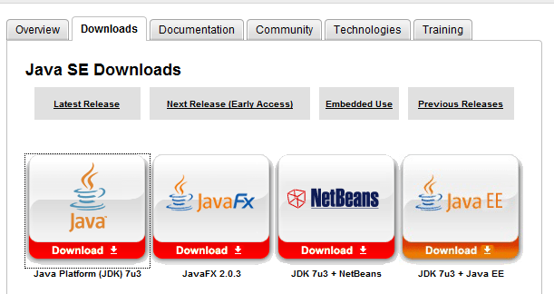

### Instalação

* Dê um clique duplo no arquivo jdk-<versão>-windows-i586-p.exe e espere até ele entrar no wizard de instalação.

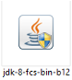

* Aceite os próximos dois passos clicando em Next. Após um tempo, o instalador pedirá para escolher em que diretório instalar o SDK. Pode ser onde ele já oferece como padrão. Anote qual foi o diretório escolhido, vamos utilizar esse caminho mais adiante. A cópia de arquivos iniciará:

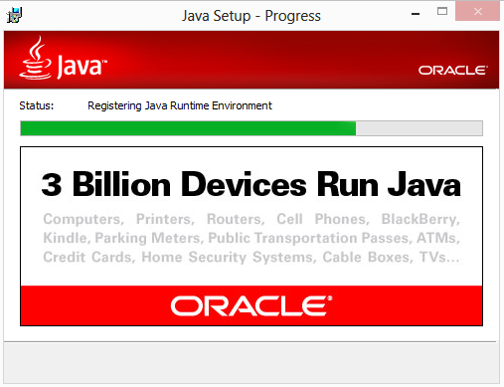

* O instalador instalará também o JavaFX 2. Após isso, você será direcionado à uma página onde você pode, opcionalmente, criar uma conta na Oracle para registrar sua instalação.

### Configurando o ambiente

Precisamos configurar algumas variáveis de ambiente após a instalação, para que o compilador seja acessível via linha de comando. Caso você vá utilizar diretamente o Eclipse, provavelmente não será necessário realizar esses passos.

* Clique com o botão direito em cima do ícone Computador e selecione a opção Propriedades.
* Escolha a aba "Configurações Avançadas de Sistema" e depois clique no botão "Variáveis de Ambiente"

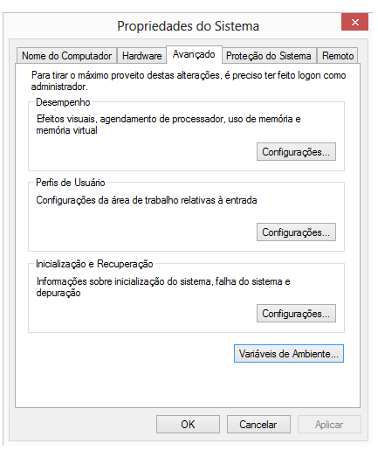

* Nesta tela, você verá, na parte de cima, as variáveis de ambiente do usuário corrente e, embaixo, as variáveis de ambiente do computador (servem para todos os usuários). Clique no botão Novo... da parte de baixo.
* Em Nome da Variável digite JAVA_HOME e, em valor da variável, digite o caminho que você utilizou na instalação do Java. Provavelmente será algo como: C:\Program Files\Java\jdk1.8.0_03:

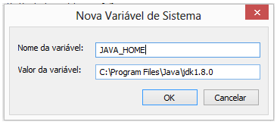

Clique em Ok.

* Não vamos criar outra variável, mas sim alterar. Para isso, procure a variável PATH, ou Path (dá no mesmo), e clique no botão de baixo "Editar".

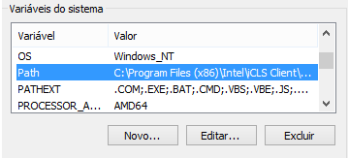

* Não altere o nome da variável! Deixe como está e adicione no final do valor ;%JAVA_HOME%\bin, não esqueça do ponto-e-vírgula - assim, você está adicionando mais um caminho à sua variável Path.

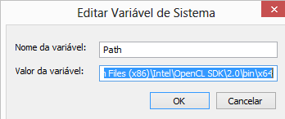

* Abra o prompt, indo em Iniciar, Executar e digite cmd.
* No console, digite javac -version. O comando deve mostrar a versão do Java Compiler e algumas opções.

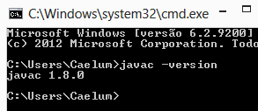

Você pode seguir para a instalação do Eclipse, conforme visto no seu capítulo, ou utilizar um editor de texto simples como o bloco de notas para os primeiros capítulos de apostila.

Qualquer dúvida, não hesite de postá-la no Grupo de Usuários Java:

[http://www.guj.com.br](http://www.guj.com.br/).

Capítulo 22

# Apêndice - Debugging

"Olho por olho, e o mundo acabará cego."--Mohandas Gandhi

## 22.1 O que é debugar

Debugging (em português, depuração ou depurar) é um processo de reduzir ou encontrar bugs no seu sistema. De uma forma geral, debugging não é uma tarefa fácil de ser executada. Muitas variações podem atrapalhar esse processo, por exemplo, a linguagem que estamos utilizando e ferramentas disponíveis para fazermos debugging de um código.

O Java em si facilita muito neste processo, pois nos fornece maneiras de sabermos se o código está errado, por exemplo as exceptions. Em linguagens de baixo nível saber onde o bug estava era extremamente complicado. O que também facilita nosso trabalho são as ferramentas de debug. Veremos que elas são necessárias nos casos que nossos testes de unidade de logging não foram suficientes para encontrar a razão de um problema.

**22.2 Debugando no Eclipse**

No curso utilizamos o Eclipse como IDE para desenvolvermos nosso código. Como foi dito ferramentas de debugging facilitam muito nosso trabalho, o Eclipse é uma das IDEs mais poderosas do mercado e nos fornece uma ferramenta que torna o processo extremamente simples.

O primeiro recurso que temos que conhecer quando começamos a debugar no Eclipse são os **breakpoints**. Eles são pontos de partida em nosso código para iniciarmos o processo de debug. Por exemplo, no código abaixo, imagine que desejamos debugar o comportamento do método saca da classe Conta, mais especificamente do if que verifica se saldo é menor que o valor a ser sacado. Colocaríamos o **breakpoint** exatamente na linha if (this.saldo < valor) {:

public class Conta {

private double saldo;

public boolean saca(double valor) {

if (this.saldo < valor) {

return false;

} else {

this.saldo = this.saldo - valor;

return true;

}

}

}

Mas como faço isso? Muito simples, basta clicar na linha que deseja adicionar o breakpoint, depois clicar no menu **Run -> Toogle Breakpoint**.

Esse é o tipo mais clássico de breakpoint, veremos alguns outros ao longo do capítulo.

Agora que já adicionamos o breakpoint que é o ponto de partida, vamos debugar nosso código. Precisamos rodar nosso código, ou seja, chamar o método saca para que o breakpoint seja encontrado. Teremos um código similar ao seguinte:

public class TestaConta {

public static void main(String[] args) {

Conta conta = new Conta();

conta.saca(200);

}

}

O processo normal para executarmos esse código seria clicar no menu *Run -> Run As -> Java Application*. Porém para rodar o nosso código em **modo debug** e ativar nosso breakpoint, devemos rodar o codigo no menu *Run -> Debug As -> Java Application*. Quando um breakpoint for encontrado no código que está sendo executado, o eclipse exibirá uma perspectiva específica de debug, apontando para a linha que tem o breakpoint.

**22.3 Perspectiva de debug**

Temos várias informações disponíveis nessa perspectiva, algumas são essenciais e básicas para trabalharmos com debug no nosso dia-a-dia, outras não tão relevantes e só usamos em casos muito específicos.

Dentro da perspectiva de debug, temos uma aba chamada Variables. São exibidas todas as variáveis encontradas dentro do código que você está debugando. Por exemplo, no debug que fizemos serão exibidas as variáveis do método saca, neste caso, valor. Além dos atributos de instância do objeto.

Podemos exibir mais informações sobre as variáveis, basta adicionarmos as colunas que desejamos na tabela exibida.

É possível também adicionarmos constantes e variáveis estáticas da classe que está sendo debugada.

Na aba Breakpoints são exibidos todos os breakpoints que seu workspace possui. Mas por que isso é importante? É importante porque podemos ver todos os pontos de debug presentes e melhor, podemos desabilitá-los um a um ou todos de uma só vez. Você pode até mesmo pedir para exportar os breakpoints.

Para desabilitar ou habilitar todos breakpoints basta clicarmos no ícone **Skip All Breakpoints**. Se quisermos desabilitar um a um, basta desmarcar o checkbox e o breakpoint será desativado. Às vezes, encontrar o código onde o breakpoint foi colocado pode ser complicado, na aba Breakpoints isso fica bem fácil de fazer, basta dar um duplo clique no breakpoint e o eclipse automaticamente nos mostra a classe "dona" dele.

Quando estamos debugando código, muitas vezes é interessante saber o valor de alguma expressão ou método. Por exemplo, uma condição dentro de um if, this.saldo > valor. Esse valor não está em uma variável, ele está em uma expressão, o que pode tornar saber o valor dela complicado. A feature de Expressions descomplica esse processo para nós. Na perspectiva de Debug temos a aba Expressions. Basta clicar com o direito dentro da aba, e clicar em **Add Expression**:

E o resultado da expressão é exibido.

Temos outra aba importante chamada de Debug. Dentre as funções dela estão:

* **Threads** - Exibe as threads que estão sendo executadas, e melhor, mostra qual thread efetuou a chamada para o método onde está o debug. Além disso mostra a pilha de execução, o que nos permite voltar a chamada de um método
* **Barra de navegação** - Que permite alterarmos os caminhos que o debug seguirá.

A lista a seguir mostrar algumas teclas e botões que alteram o caminho natural dos nosss debug:

* **F5** - Vai para o próximo passo do seu programa. Se o próximo passo for um método, ele entrará no código associado;
* **F6** - Também vai para o próximo passo, porém se o próximo passo for um método, ele não entrará no código associado;
* **F7** - Voltará e mostrará o método que fez a chamada para o código que está sendo debugado. No nosso caso voltará para o método main da classe TestaConta;
* **F8** - Vai para o próximo breakpoint, se nenhum for encontrado, o programa seguirá seu fluxo de execução normal.

Você também pode usar os botões que estão presentes na aba Debug.

**22.4 Debug avançado**

Depois que colocamos um breakpoint em algum ponto do nosso código, podemos colocar algumas propriedades nele, por exemplo, usar alguma condição para restringir quando o breakpoint será ativado em tempo de execução. Podemos restringir na propriedade **Hit Count** que o breakpoint só será ativado quando a linha em que ele encontra-se for executada 'X' vezes.

Como na imagem acima o breakpoint só será ativado quando a linha de código em que ele se encontra for executada '2' vezes. Podemos também colocar alguma expressão condicional, um if, por exemplo.

O breakpoint, neste caso, somente será ativado quando o argumento valor que foi passado ao método saca for maior que 100. O importante aqui é notarmos que devemos retornar **sempre** um valor booleano, se não o fizermos, teremos um erro em tempo de execução. Essa propriedade é válida quando queremos colocar aqueles famosos System.out.println("entrou no if tal") para efeito de log, podemos fazer isso colocando o log dentro da expressão condicional nas propriedades do breakpoint.

O display é uma das partes mais interessantes do debug do eclipse, ele provê uma maneira de executarmos qualquer código que quisermos quando estamos em debugging. Criar uma classe, instanciar objetos dessa classe, utilizar if's, for's, while's, todos os recursos do Java, além de poder utilizar as variáveis, métodos, constantes da classe que estamos debugando.

Um exemplo clássico é quando estamos em debugging e queremos saber o retorno de algum método do qual não temos acesso, o que faríamos antes seria colocar um amontoado de System.out.println, poluindo extremamente nosso código. No display o que fazemos é efetuar a chamada desse código e automaticamente os resultados são exibidos.

Para vermos um efeito real disso, vamos alterar um pouco o comportamento da classe Conta, de modo que agora o saldo para saque tenha que ser o saldo real mais o valor do limite. Nosso código fica assim:

public class Conta {

private double saldoReal;

private double limite;

public Conta(double limite) {

this.limite = limite;

}

public boolean saca(double valor) {

if (!isSaldoSuficiente(valor)) {

return false;

} else {

this.saldoReal = this.saldoReal - valor;

return true;

}

}

private boolean isSaldoSuficiente(double valor) {

return (this.saldoReal + this.limite) > valor;

}

}

Repare que o if que verifica se o saldo é suficiente para efetuarmos o saque chama um método isSaldoSuficiente, o que pode ser um problema quando estamos debugando, afinal a condição do if é um método. Se utilizarmos o display podemos fazer a chamada do método isSaldoSuficiente, ver seu resultado e o melhor, não afetamos o debug, apenas queremos ver o resultado do método, por exemplo.

Para exibirmos a aba **Display** é bem simples. Tecle **Ctrl + 3**, digite **Display** e a aba será exibida. Quando rodarmos nosso código em modo debug, podemos ir no display, digitarmos uma chamada para o método isSaldoSuficiente, executamos esse código que foi digitado selecionando-o dentro do display e teclando **Ctrl + Shift + D** e o resultado será impresso, assim como na imagem abaixo:

Muitas vezes queremos "seguir" alguma variável de instância, ou seja, qualquer chamada para essa variável (leitura ou escrita) queremos ser notificados disso. Podemos usar o watchpoint, que fará nosso programa entrar em modo debug, quando qualquer alteração na variável que estamos seguindo ocorrer, o programa entrará em debug exatamente na linha que fez a alteração. Para colocarmos um watchpoint, basta dar um duplo clique no atributo de instância que deseja colocá-lo.

É possível alterar esse comportamento padrão, e definir se você quer que o watchpoint seja ativado para leitura ou somente para escrita.

A idéia desse tipo de breakpoint é fazer nosso programa entrar em debug quando alguma exceção específica ocorrer. Quando definirmos essa exceção no **Exception Breakpoint** e a mesma ocorrer, automaticamente nosso programa entra em debug na linha que gerou aquela exceção. Por exemplo, vamos alterar o codigo da classe TestaConta para que a mesma tenha uma NullPointerException:

public class TestaConta {

public static void main(String[] args) {

Conta conta = null;

conta.saca(10);

}

}

Quando rodarmos o código acima, teremos uma NullPointerException. Pode ser útil nesses casos debugar e saber onde a exceção está ocorrendo de fato, em qual linha mais especificamente. Para fazermos isso podemos criar um Exception Breakpoint, que debugará códigos que eventualmente lancem uma NullPointerException, por exemplo. Basta abrirmos a aba **Breakpoints** e clicarmos no ícone abaixo:

Será aberta uma janela onde podemos buscar por uma exceção específica.

Podemos definir um breakpoint que é ativado ou antes ou depois que o método é chamado. Para definirmos ele, basta estar em qualquer parte do método que desejamos debugar, clicar no menu **Run -> Toogle Method Breakpoint**. Podemos editar as propriedades desse breakpoint dizendo se queremos que ele seja ativado antes(default) ou depois da execução do método. Basta acessar as propriedades do method breakpoint e alterá-las.

É util quando desejamos que um breakpoint seja ativado quando uma classe específica for carregada pela primeira vez, chamamos esse breakpoint de **Class Breakpoint**. Basta clicarmos no menu **Run -> Add Class Load Breakpoint**, uma janela será aberta e basta digitarmos o nome da classe e adicionarmos:

## 22.5 Profiling

Um dos principais hábitos que nós desenvolvedores devemos evitar é a questão da otimização prematura, ou seja, quando desenvolvemos uma aplicação para um cliente, devemos nos preocupar em **atender o requisitos funcionais de maneira mais rápida e mais simples possível**. O passo seguinte é refatorar seu código para que ele seja melhorado e para que no futuro possa se adaptar as possíveis mudanças.

A regra é: "Deixe os problemas do futuro, para serem resolvidos no futuro".

Uma das ferramentas que nos auxiliam na questão de não otimizar nosso código prematuramente, são as ferramentas de profiling, que tornam aparentes, por exemplo, os problemas de memória e cpu, que podem fazer com que otimizemos nosso código. Atualmente devido as técnicas que utilizamos para entregar algo de valor para o cliente, focamos principalmente na qualidade, aspectos funcionais, testes, etc. Porém, muitos problemas que não fazem parte dos requisitos funcionais podem acontecer apenas quando a aplicação está em produção, neste ponto as ferramentas de profiling também nos ajudam.

## 22.6 Profiling no Eclipse TPTP

Juntamente com o Eclipse temos a opção de instalar e utilizar uma ferramenta de profiling conhecida como Eclipse TPTP (Eclipse Test & Performance Tools Platform), que nos fornece opções para isolar e identificar problemas de performance, tais como: memória (memory leak), recursos e processamento. O TPTP nos permite analisar de simples aplicações java até aplicações que rodam em múltiplas máquinas e em múltiplas plataformas.

**Alternativas ao TPTP**

Existem algumas alternativas ao TPTP, os mais conhecidos são Netbeans Profiler (<http://profiler.netbeans.org/>) que é gratuito, e o JProfiler (<http://www.ej-technologies.com/products/jprofiler/overview.html>) que é pago.

O TPTP não vem por padrão junto com o Eclipse. Portanto, para utilizarmos é necessário a instalação do mesmo. Podemos fazer o processo de instalação de duas maneiras. A primeira e mais fácil é utilizando o Update Site do Eclipse que resolve as possíveis dependências e nos possibilita escolher quais features queremos instalar. Para instalar o TPTP através desse recurso, basta ir no menu: Help -> Install New Software, uma janela será aberta, basta clicar em Add... e preenchê-la conforme a imagem a seguir:

Basta adicionar as ferramentas do TPTP em nosso eclipse, para isto, selecione o repositório que acabamos de adicionar e a versão do TPTP que queremos instalar, neste caso, a versão 4.6.2.

**Instalando pelo Zip**

Você tem a opção de instalar o TPTP baixando o zip do projeto e colocando manualmente no diretório de instalação do seu eclipse. Mais informações no link: <http://www.eclipse.org/tptp/home/downloads/4.6.0/documents/installguide/InstallGuide46.html>

Um problema que pode acontecer em aplicações e que muitas pessoas não conhecem a fundo, é a questão do pool de Strings que pode eventualmente ficar muito grande. Este problema pode ser causado porque objetos do tipo String são imutáveis, sendo assim, se fizermos concatenações de Strings muitas vezes, cada uma dessas concatenações produzirá uma nova String, que automaticamente será colocada no pool da JVM.

A alternativa neste caso, seria trabalhar com objetos do tipo StringBuilder ou StringBuffer que funcionam como Strings, mas que não produzem Strings novas em caso de uma concatenação. Mas como medir o tamanho do nosso pool de String?

O TPTP possui uma aba de estatísticas que nos mostra o tempo que um método levou para ser executado, quanto processamento esse método gastou, quanto de memória foi gasto com cada método. Vamos analisar algumas dessas estatísticas criando um código que concatene várias Strings, de maneira que sobrecarregue o pool, gere bastante processamento e consumo de memória.

public class Teste {

public static void main(String[] args) {

for (int i = 0; i < 1000000; i++) {

String x = "a" + i;

System.out.println(x);

}

}

}

Para analisarmos o resultado do código, vamos rodar o código do main através do menu Run -> Profile As -> Java Application.

**Versões**

Infelizmente o TPTP funciona somente no Windows. Versões para MacOS e Linux são prometidas, mas até hoje estão em desenvolvimento. Uma alternativa paga para esses outros sistemas operacionais é o JProfiler.